BỘ GIÁO DỤC VÀ ĐÀO TẠO
TRƯỜNG ĐẠI HỌC CÔNG NGHỆ KỸ THUẬT THÀNH PHỐ HỒ CHÍ MINH
KHOA CÔNG NGHỆ THÔNG TIN

-----🙞🙜🕮🙞🙜-----

ĐỒ ÁN MÔN HỌC
CÔNG NGHỆ PHẦN MỀM
THIẾT KẾ VÀ XÂY DỰNG NỀN TẢNG
ĐẶT PHÒNG KHÁCH SẠN TRỰC TUYẾN

GIẢNG VIÊN HƯỚNG DẪN: Th.S NGUYỄN TRẦN THI VĂN
LỚP: SOEN330679_08
NHÓM SINH VIÊN THỰC HIỆN: NHÓM 02
HỌ VÀ TÊN | MSSV
NGÔ MINH KHÁNH | 24110248
KIÊN NGUYỄN XUÂN LƯU | 24110282
TRẦN VĂN NGHĨA | 24110287
ĐOÀN ANH TUẤN | 24110368

Thành phố Hồ Chí Minh, tháng 10 năm 2026
NHẬN XÉT CỦA GIẢNG VIÊN

TP. Hồ Chí Minh, ngày … tháng 10 năm 2026
GIẢNG VIÊN HƯỚNG DẪN

LỜI CẢM ƠN
Trong quá trình thực hiện đồ án môn học Công nghệ phần mềm với đề tài “Thiết kế và xây dựng nền tảng đặt phòng khách sạn trực tuyến”, nhóm chúng em đã nhận được nhiều sự giúp đỡ quý báu từ thầy cô, gia đình và bạn bè.
Trước hết, nhóm xin gửi lời cảm ơn chân thành và sâu sắc nhất đến Th.S Nguyễn Trần Thi Văn, giảng viên hướng dẫn, người đã tận tình chỉ dẫn, định hướng và góp ý cho nhóm trong suốt quá trình thực hiện đề tài. Những nhận xét của thầy là nền tảng quan trọng giúp nhóm hoàn thiện báo cáo này.
Cuối cùng, các thành viên trong Nhóm 02 xin cảm ơn nhau vì sự hợp tác, tinh thần trách nhiệm và nỗ lực chung trong suốt quá trình làm việc.
Do thời gian và kiến thức còn hạn chế, báo cáo khó tránh khỏi thiếu sót. Nhóm rất mong nhận được những ý kiến đóng góp của thầy để đề tài được hoàn thiện hơn.
Nhóm chúng em xin chân thành cảm ơn!
Thành phố Hồ Chí Minh, tháng 10 năm 2026
Nhóm sinh viên thực hiện

MỤC LỤC
PHẦN MỞ ĐẦU 1
1. Lý do chọn đề tài 1
2. Mục tiêu 2
3. Đối tượng nghiên cứu 3
4. Phạm vi nghiên cứu 3
5. Phương pháp nghiên cứu 4
6. Kết quả dự kiến 5
PHẦN NỘI DUNG 7
CHƯƠNG 1: KHẢO SÁT HIỆN TRẠNG VÀ XÁC ĐỊNH YÊU CẦU 7
1.1. KHẢO SÁT HIỆN TRẠNG 7
1.1.1. Phân tích hiện trạng 7
1.1.2. Khảo sát một số trang web 8
1.2. XÁC ĐỊNH YÊU CẦU 11
1.3. LẬP DANH SÁCH YÊU CẦU 12
1.3.1. Danh sách yêu cầu chức năng nghiệp vụ 12
1.3.2. Danh sách yêu cầu chức năng hệ thống 21
1.3.3. Danh sách yêu cầu phi chức năng 21
CHƯƠNG 2: MÔ HÌNH HÓA YÊU CẦU 23
2.1. NHẬN DIỆN TÁC NHÂN VÀ CHỨC NĂNG CỦA HỆ THỐNG 23
2.2. DANH SÁCH CÁC CHỨC NĂNG VÀ MÔ TẢ CHUNG 25
2.3. CÁC LƯỢC ĐỒ CHỨC NĂNG 29
2.4. ĐẶC TẢ USE CASE 38
2.4.1. Đăng nhập 38
2.4.2. Đăng ký tài khoản khách hàng 39
2.4.3. Đăng ký tài khoản đối tác 40
2.4.4. Quên mật khẩu 41
2.4.5. Tìm kiếm khách sạn 42
2.4.6. Cập nhật thông tin cá nhân 43
2.4.7. Xem thông tin khách sạn 44
2.4.8. Xem đánh giá khách sạn (Khách hàng) 44
2.4.9. Xem thông tin loại phòng 45
2.4.10. Đặt phòng 46
2.4.11. Thanh toán 47
2.4.12. Xem thông tin đặt phòng 48
2.4.13. Xem lịch sử đặt phòng 49
2.4.14. Hủy đặt phòng 49
2.4.15. Đánh giá khách sạn 50
2.4.16. Áp dụng mã khuyến mãi 51
2.4.17. Gửi yêu cầu hỗ trợ/khiếu nại 52
2.4.18. Đăng ký khách sạn mới 53
2.4.19. Cập nhật thông tin khách sạn (Chủ khách sạn) 53
2.4.20. Ngừng hoạt động khách sạn 54
2.4.21. Thêm loại phòng 55
2.4.22. Cập nhật loại phòng 56
2.4.23. Cập nhật thông tin quỹ phòng 57
2.4.24. Ngừng bán loại phòng 58
2.4.25. Xem danh sách đặt phòng (Chủ khách sạn) 59
2.4.26. Xem doanh thu 60
2.4.27. Xem báo cáo thống kê khách sạn 60
2.4.28. Xem tài khoản 61
2.4.29. Thêm tài khoản 62
2.4.30. Cập nhật tài khoản 63
2.4.31. Khóa tài khoản 63
2.4.32. Xóa tài khoản 64
2.4.33. Duyệt hồ sơ đăng ký đối tác 65
2.4.34. Cập nhật thông tin khách sạn (Quản trị hệ thống) 66
2.4.35. Đình chỉ khách sạn 66
2.4.36. Xem thông tin thanh toán 68
2.4.37. Xem chi tiết đánh giá 68
2.4.38. Gỡ đánh giá vi phạm 69
2.4.39. Xử lý hỗ trợ/khiếu nại 70
2.4.40. Thêm mã khuyến mãi 70
2.4.41. Ngừng khuyến mãi 71
2.4.42. Xem đánh giá khách sạn (Chủ khách sạn) 72
2.4.43. Duyệt đăng ký khách sạn mới 73
2.4.44. Xem danh sách đặt phòng (Quản trị hệ thống) 74
2.4.45. Quản lý tiện nghi 74
2.4.46. Đổi mật khẩu 75
2.4.47. Mở khóa tài khoản 76
2.4.48. Kích hoạt lại khuyến mãi 77
2.4.49. Mở lại hoạt động khách sạn 77
2.4.50. Kích hoạt lại khách sạn bị đình chỉ 78
2.4.51. Xem báo cáo thống kê hệ thống 79
2.4.52. Mở bán lại loại phòng 80
CHƯƠNG 3: THIẾT KẾ DỮ LIỆU 82
3.1. LƯỢC ĐỒ LOGIC 82
3.2. CHI TIẾT CÁC BẢNG DỮ LIỆU 82
3.2.1. Bảng VAI_TRO 82
3.2.2. Bảng TAI_KHOAN 82
3.2.3. Bảng HO_SO_DOI_TAC 84
3.2.4. Bảng DIA_PHUONG 85
3.2.5. Bảng KHACH_SAN 85
3.2.6. Bảng HINH_ANH_KHACH_SAN 87
3.2.7. Bảng TIEN_NGHI 87
3.2.8. Bảng KHACH_SAN_TIEN_NGHI 88
3.2.9. Bảng LOAI_PHONG 88
3.2.10. Bảng HINH_ANH_LOAI_PHONG 89
3.2.11. Bảng LOAI_PHONG_TIEN_NGHI 89
3.2.12. Bảng QUY_PHONG_GIA 90
3.2.13. Bảng CHINH_SACH_HUY 91
3.2.14. Bảng CHI_TIET_CHINH_SACH_HUY 91
3.2.15. Bảng KHUYEN_MAI 92
3.2.16. Bảng DAT_PHONG 93
3.2.17. Bảng CHI_TIET_DAT_PHONG 95
3.2.18. Bảng THANH_TOAN 95
3.2.19. Bảng HOAN_TIEN 96
3.2.20. Bảng DANH_GIA 97
3.2.21. Bảng HINH_ANH_DANH_GIA 98
3.2.22. Bảng YEU_CAU_HO_TRO 98
3.3. RÀNG BUỘC TOÀN VẸN 99
3.3.1. Ràng buộc khóa chính 99
3.3.2. Ràng buộc khóa ngoại 101
3.3.3. Ràng buộc miền giá trị 104
3.3.4. Ràng buộc liên thuộc tính 106
3.3.5. Ràng buộc liên bộ 108
3.3.6. Ràng buộc liên quan hệ 109
CHƯƠNG 4: THIẾT KẾ GIAO DIỆN 114
4.1. MÀN HÌNH TRANG CHỦ 114
4.2. MÀN HÌNH TÌM KIẾM KHÁCH SẠN 115
4.3. MÀN HÌNH THÔNG TIN CHI TIẾT KHÁCH SẠN 116
4.4. MÀN HÌNH CHI TIẾT LOẠI PHÒNG 121
4.5. MÀN HÌNH ĐĂNG NHẬP 119
4.6. MÀN HÌNH ĐẶT LẠI MẬT KHẨU 120
4.7. MÀN HÌNH LỰA CHỌN LOẠI TÀI KHOẢN ĐĂNG KÝ 122
4.8. MÀN HÌNH ĐĂNG KÝ TÀI KHOẢN KHÁCH HÀNG 123
4.9. MÀN HÌNH ĐĂNG KÝ TÀI KHOẢN ĐỐI TÁC KHÁCH SẠN 125
4.10. MÀN HÌNH TẠO ĐƠN ĐẶT PHÒNG 126
4.11. MÀN HÌNH THANH TOÁN ĐƠN ĐẶT PHÒNG 127
4.12. MÀN HÌNH KẾT QUẢ THANH TOÁN 128
4.13. MÀN HÌNH CHI TIẾT ĐƠN ĐẶT PHÒNG 129
4.14. MÀN HÌNH ĐÁNH GIÁ KHÁCH SẠN 131
4.15. MÀN HÌNH HỖ TRỢ VÀ KHIẾU NẠI 132
4.16. MÀN HÌNH HỒ SƠ CÁ NHÂN KHÁCH HÀNG 133
4.17. MÀN HÌNH TỔNG QUAN QUẢN TRỊ 134
4.18. MÀN HÌNH BÁO CÁO VÀ THỐNG KÊ HỆ THỐNG 136
4.19. MÀN HÌNH QUẢN LÝ HỒ SƠ ĐĂNG KÝ 137
4.20. MÀN HÌNH QUẢN LÝ KHÁCH SẠN TOÀN HỆ THỐNG 138
4.21. MÀN HÌNH QUẢN LÝ TÀI KHOẢN 139
4.22. MÀN HÌNH QUẢN LÝ THANH TOÁN VÀ GIAO DỊCH 141
4.23. MÀN HÌNH QUẢN LÝ KHUYẾN MÃI 142
4.24. MÀN HÌNH KIỂM DUYỆT ĐÁNH GIÁ 143
4.25. MÀN HÌNH HỖ TRỢ VÀ KHIẾU NẠI QUẢN TRỊ 144
4.26. MÀN HÌNH TỔNG QUAN CHỦ KHÁCH SẠN 146
4.27. MÀN HÌNH QUẢN LÝ KHÁCH SẠN CỦA CHỦ CƠ SỞ 147
4.28. MÀN HÌNH QUẢN LÝ LOẠI PHÒNG 148
4.29. MÀN HÌNH QUẢN LÝ QUỸ PHÒNG VÀ GIÁ BÁN 149
4.30. MÀN HÌNH QUẢN LÝ ĐẶT PHÒNG 150
4.31. MÀN HÌNH BÁO CÁO DOANH THU 152
4.32. MÀN HÌNH BÁO CÁO THỐNG KÊ 153
4.33. MÀN HÌNH HỒ SƠ CÁ NHÂN CHỦ KHÁCH SẠN 154
CHƯƠNG 5: THIẾT KẾ XỬ LÝ 156
5.1. LƯỢC ĐỒ TUẦN TỰ 156
5.1.1. Đăng nhập 156
5.1.2. Đăng ký tài khoản khách hàng 157
5.1.3. Đăng ký tài khoản đối tác 158
5.1.4. Tìm kiếm khách sạn 159
5.1.5. Đăng ký khách sạn mới 161
5.1.6. Duyệt hồ sơ đăng ký đối tác 162
5.1.7. Cập nhật thông tin quỹ phòng 164
5.1.8. Đặt phòng (gồm áp dụng mã khuyến mãi) 165
5.1.9. Thanh toán 168
5.1.10. Hủy đặt phòng 170
5.1.11. Đánh giá khách sạn 172
CHƯƠNG 6: CÀI ĐẶT VÀ THỬ NGHIỆM 173
6.1. CÀI ĐẶT CHƯƠNG TRÌNH 173
6.1.1. Các công cụ hỗ trợ 173
6.1.2. Giới thiệu sơ lược các công nghệ được sử dụng 173
6.1.3. Cấu trúc chương trình và quy trình thực hiện 175
6.1.4. Hướng dẫn cài đặt và chạy chương trình 178
6.2. KIỂM THỬ 179
6.2.1. Kế hoạch kiểm thử 179
6.2.2. Các chức năng đã được kiểm thử 180
6.2.3. Kiểm thử đăng nhập 180
6.2.4. Kiểm thử đăng ký tài khoản khách hàng 182
6.2.5. Kiểm thử tìm kiếm khách sạn 183
6.2.6. Kiểm thử đặt phòng 185
6.2.7. Kiểm thử thanh toán (mô phỏng) 187
6.2.8. Kiểm thử hủy đặt phòng và hoàn tiền 188
6.2.9. Kiểm thử cập nhật quỹ phòng 189
6.2.10. Kiểm thử duyệt đăng ký đối tác 191
6.2.11. Tổng hợp kết quả kiểm thử 192
PHẦN KẾT LUẬN 194
1. KẾT QUẢ ĐẠT ĐƯỢC 194
1.1. VỀ MẶT KIẾN THỨC VÀ KIẾN TRÚC HỆ THỐNG 194
1.2. VỀ MẶT KỸ NĂNG 194
1.3. VỀ SẢN PHẨM ĐẠT ĐƯỢC 195
2. ƯU, NHƯỢC ĐIỂM 196
2.1. ƯU ĐIỂM 196
2.2. NHƯỢC ĐIỂM 197
3. HƯỚNG PHÁT TRIỂN 197
BẢNG PHÂN CÔNG CÔNG VIỆC 199

DANH MỤC HÌNH ẢNH
Hình 1.1: Giao diện trang chủ Agoda 8
Hình 1.2: Giao diện tìm kiếm và bộ lọc của Agoda 9
Hình 1.3: Giao diện trang chủ iVIVU.com 10
Hình 1.4: Giao diện chi tiết khách sạn và đặt phòng của iVIVU.com 10
Hình 2.1: Use Case tổng quát Nền tảng đặt phòng khách sạn 29
Hình 2.2: Use Case Quản lý tài khoản và xác thực 30
Hình 2.3: Use Case Đặt phòng và thanh toán 31
Hình 2.4: Use Case Quản lý loại phòng 32
Hình 2.5: Use Case Quản lý khuyến mãi 33
Hình 2.6: Use Case Quản trị tài khoản 34
Hình 2.7: Use Case Tìm kiếm và tra cứu 35
Hình 2.8: Use Case Quản lý hỗ trợ và khiếu nại 35
Hình 2.9: Use Case Quản lý đặt phòng 36
Hình 2.10: Use Case Quản lý khách sạn 36
Hình 2.11: Use Case Quản lý đánh giá 37
Hình 2.12: Use Case Báo cáo và thống kê 38
Hình 3.1: Lược đồ logic 82
Hình 4.1: Màn hình trang chủ 114
Hình 4.2: Sơ đồ biến cố màn hình trang chủ 115
Hình 4.3: Màn hình tìm kiếm khách sạn 115
Hình 4.4: Sơ đồ biến cố màn hình tìm kiếm khách sạn 116
Hình 4.5: Màn hình Thông tin chi tiết khách sạn 117
Hình 4.6: Sơ đồ biến cố màn hình Thông tin chi tiết khách sạn 118
Hình 4.7: Màn hình chi tiết loại phòng 124
Hình 4.8: Sơ đồ biến cố màn hình chi tiết loại phòng 129
Hình 4.9: Màn hình đăng nhập 119
Hình 4.10: Sơ đồ biến cố màn hình đăng nhập 120
Hình 4.11: Màn hình Đặt lại mật khẩu 121
Hình 4.12: Sơ đồ biến cố màn hình Đặt lại mật khẩu 122
Hình 4.13: Màn hình lựa chọn loại tài khoản đăng ký 122
Hình 4.14: Sơ đồ biến cố màn hình lựa chọn loại tài khoản đăng ký 123
Hình 4.15: Màn hình đăng ký tài khoản khách hàng 124
Hình 4.16: Sơ đồ biến cố màn hình đăng ký tài khoản khách hàng 124
Hình 4.17: Màn hình Đăng ký tài khoản đối tác khách sạn 125
Hình 4.18: Sơ đồ biến cố màn hình Đăng ký tài khoản đối tác khách sạn 126
Hình 4.19: Màn hình tạo đơn đặt phòng 126
Hình 4.20: Sơ đồ biến cố màn hình tạo đơn đặt phòng 127
Hình 4.21: Màn hình thanh toán đơn đặt phòng 127
Hình 4.22: Sơ đồ biến cố màn hình thanh toán đơn đặt phòng 128
Hình 4.23: Màn hình kết quả thanh toán 129
Hình 4.24: Sơ đồ biến cố màn hình kết quả thanh toán 129
Hình 4.25: Màn hình chi tiết đơn đặt phòng 130
Hình 4.26: Sơ đồ biến cố màn hình chi tiết đơn đặt phòng 130
Hình 4.27: Màn hình Đánh giá khách sạn 131
Hình 4.28: Sơ đồ biến cố màn hình Đánh giá khách sạn 132
Hình 4.29: Màn hình hỗ trợ và khiếu nại 132
Hình 4.30: Sơ đồ biến cố màn hình hỗ trợ và khiếu nại 133
Hình 4.31: Màn hình hồ sơ cá nhân khách hàng 133
Hình 4.32: Sơ đồ biến cố màn hình hồ sơ cá nhân khách hàng 134
Hình 4.33: Màn hình tổng quan quản trị 135
Hình 4.34: Sơ đồ biến cố màn hình tổng quan quản trị 135
Hình 4.35: Màn hình báo cáo và thống kê hệ thống 136
Hình 4.36: Sơ đồ biến cố màn hình báo cáo và thống kê hệ thống 137
Hình 4.37: Màn hình quản lý hồ sơ đăng ký 137
Hình 4.38: Sơ đồ biến cố màn hình quản lý hồ sơ đăng ký 138
Hình 4.39: Màn hình quản lý khách sạn toàn hệ thống 138
Hình 4.40: Sơ đồ biến cố màn hình quản lý khách sạn toàn hệ thống 139
Hình 4.41: Màn hình quản lý tài khoản 140
Hình 4.42: Sơ đồ biến cố màn hình quản lý tài khoản 140
Hình 4.43: Màn hình quản lý thanh toán và giao dịch 141
Hình 4.44: Sơ đồ biến cố màn hình quản lý thanh toán và giao dịch 142
Hình 4.45: Màn hình quản lý khuyến mãi 142
Hình 4.46: Sơ đồ biến cố màn hình quản lý khuyến mãi 143
Hình 4.47: Màn hình kiểm duyệt đánh giá 143
Hình 4.48: Sơ đồ biến cố màn hình kiểm duyệt đánh giá 144
Hình 4.49: Màn hình hỗ trợ và khiếu nại quản trị 145
Hình 4.50: Sơ đồ biến cố màn hình hỗ trợ và khiếu nại quản trị 145
Hình 4.51: Màn hình tổng quan chủ khách sạn 146
Hình 4.52: Sơ đồ biến cố màn hình tổng quan chủ khách sạn 147
Hình 4.53: Màn hình quản lý khách sạn của chủ cơ sở 147
Hình 4.54: Sơ đồ biến cố màn hình quản lý khách sạn của chủ cơ sở 148
Hình 4.55: Màn hình quản lý loại phòng 148
Hình 4.56: Sơ đồ biến cố màn hình quản lý loại phòng 149
Hình 4.57: Màn hình quản lý quỹ phòng và giá bán 149
Hình 4.58: Sơ đồ biến cố màn hình quản lý quỹ phòng và giá bán 150
Hình 4.59: Màn hình quản lý đặt phòng 151
Hình 4.60: Sơ đồ biến cố màn hình quản lý đặt phòng 151
Hình 4.61: Màn hình báo cáo doanh thu 152
Hình 4.62: Sơ đồ biến cố màn hình báo cáo doanh thu 153
Hình 4.63: Màn hình báo cáo thống kê 153
Hình 4.64: Sơ đồ biến cố màn hình báo cáo thống kê 154
Hình 4.65: Màn hình hồ sơ cá nhân chủ khách sạn 154
Hình 4.66: Sơ đồ biến cố màn hình hồ sơ cá nhân chủ khách sạn 155
Hình 5.1: Lược đồ tuần tự Đăng nhập 157
Hình 5.2: Lược đồ tuần tự Đăng ký tài khoản khách hàng 158
Hình 5.3: Lược đồ tuần tự Đăng ký tài khoản đối tác 159
Hình 5.4: Lược đồ tuần tự Tìm kiếm khách sạn 160
Hình 5.5: Lược đồ tuần tự Đăng ký khách sạn mới 161
Hình 5.6: Lược đồ tuần tự Duyệt hồ sơ đăng ký đối tác 163
Hình 5.7: Lược đồ tuần tự Cập nhật thông tin quỹ phòng 165
Hình 5.8: Lược đồ tuần tự Đặt phòng (gồm áp dụng mã khuyến mãi) 167
Hình 5.9: Lược đồ tuần tự Thanh toán 169
Hình 5.10: Lược đồ tuần tự Hủy đặt phòng 171
Hình 5.11: Lược đồ tuần tự Đánh giá khách sạn 172
Hình 6.1: Cấu trúc thư mục chương trình 176
Hình 6.2: Cơ sở dữ liệu HotelBooking trên SQL Server 177
Hình 6.3: Kiểm thử đăng nhập 181
Hình 6.4: Kiểm thử đăng ký tài khoản khách hàng 183
Hình 6.5: Kiểm thử tìm kiếm khách sạn 184
Hình 6.6: Kiểm thử đặt phòng 186
Hình 6.7: Kiểm thử thanh toán (mô phỏng) 188
Hình 6.8: Kiểm thử hủy đặt phòng và hoàn tiền 189
Hình 6.9: Kiểm thử cập nhật quỹ phòng 190
Hình 6.10: Kiểm thử duyệt đăng ký đối tác 192

DANH MỤC BẢNG
Bảng 2.1: Đặc tả chức năng Đăng nhập 38
Bảng 2.2: Đặc tả chức năng Đăng ký tài khoản khách hàng 39
Bảng 2.3: Đặc tả chức năng Đăng ký tài khoản đối tác 40
Bảng 2.4: Đặc tả chức năng Quên mật khẩu 41
Bảng 2.5: Đặc tả chức năng Tìm kiếm khách sạn 42
Bảng 2.6: Đặc tả chức năng Cập nhật thông tin cá nhân 43
Bảng 2.7: Đặc tả chức năng Xem thông tin khách sạn 44
Bảng 2.8: Đặc tả chức năng Xem đánh giá khách sạn (Khách hàng) 44
Bảng 2.9: Đặc tả chức năng Xem thông tin loại phòng 45
Bảng 2.10: Đặc tả chức năng Đặt phòng 46
Bảng 2.11: Đặc tả chức năng Thanh toán 47
Bảng 2.12: Đặc tả chức năng Xem thông tin đặt phòng 48
Bảng 2.13: Đặc tả chức năng Xem lịch sử đặt phòng 49
Bảng 2.14: Đặc tả chức năng Hủy đặt phòng 49
Bảng 2.15: Đặc tả chức năng Đánh giá khách sạn 50
Bảng 2.16: Đặc tả chức năng Áp dụng mã khuyến mãi 51
Bảng 2.17: Đặc tả chức năng Gửi yêu cầu hỗ trợ/khiếu nại 52
Bảng 2.18: Đặc tả chức năng Đăng ký khách sạn mới 53
Bảng 2.19: Đặc tả chức năng Cập nhật thông tin khách sạn (Chủ khách sạn) 53
Bảng 2.20: Đặc tả chức năng Ngừng hoạt động khách sạn 54
Bảng 2.21: Đặc tả chức năng Thêm loại phòng 55
Bảng 2.22: Đặc tả chức năng Cập nhật loại phòng 56
Bảng 2.23: Đặc tả chức năng Cập nhật thông tin quỹ phòng 57
Bảng 2.24: Đặc tả chức năng Ngừng bán loại phòng 58
Bảng 2.25: Đặc tả chức năng Xem danh sách đặt phòng (Chủ khách sạn) 59
Bảng 2.26: Đặc tả chức năng Xem doanh thu 60
Bảng 2.27: Đặc tả chức năng Xem báo cáo thống kê khách sạn 60
Bảng 2.28: Đặc tả chức năng Xem tài khoản 61
Bảng 2.29: Đặc tả chức năng Thêm tài khoản 62
Bảng 2.30: Đặc tả chức năng Cập nhật tài khoản 63
Bảng 2.31: Đặc tả chức năng Khóa tài khoản 63
Bảng 2.32: Đặc tả chức năng Xóa tài khoản 64
Bảng 2.33: Đặc tả chức năng Duyệt hồ sơ đăng ký đối tác 65
Bảng 2.34: Đặc tả chức năng Cập nhật thông tin khách sạn (Quản trị hệ thống) 66
Bảng 2.35: Đặc tả chức năng Đình chỉ khách sạn 66
Bảng 2.36: Đặc tả chức năng Xem thông tin thanh toán 68
Bảng 2.37: Đặc tả chức năng Xem chi tiết đánh giá 68
Bảng 2.38: Đặc tả chức năng Gỡ đánh giá vi phạm 69
Bảng 2.39: Đặc tả chức năng Xử lý hỗ trợ/khiếu nại 70
Bảng 2.40: Đặc tả chức năng Thêm mã khuyến mãi 70
Bảng 2.41: Đặc tả chức năng Ngừng khuyến mãi 71
Bảng 2.42: Đặc tả chức năng Xem đánh giá khách sạn (Chủ khách sạn) 72
Bảng 2.43: Đặc tả chức năng Duyệt đăng ký khách sạn mới 73
Bảng 2.44: Đặc tả chức năng Xem danh sách đặt phòng (Quản trị hệ thống) 74
Bảng 2.45: Đặc tả chức năng Quản lý tiện nghi 74
Bảng 2.46: Đặc tả chức năng Đổi mật khẩu 75
Bảng 2.47: Đặc tả chức năng Mở khóa tài khoản 76
Bảng 2.48: Đặc tả chức năng Kích hoạt lại khuyến mãi 77
Bảng 2.49: Đặc tả chức năng Mở lại hoạt động khách sạn 77
Bảng 2.50: Đặc tả chức năng Kích hoạt lại khách sạn bị đình chỉ 78
Bảng 2.51: Đặc tả chức năng Xem báo cáo thống kê hệ thống 79
Bảng 3.1: Bảng VAI_TRO 82
Bảng 3.2: Bảng TAI_KHOAN 83
Bảng 3.3: Bảng HO_SO_DOI_TAC 84
Bảng 3.4: Bảng DIA_PHUONG 85
Bảng 3.5: Bảng KHACH_SAN 85
Bảng 3.6: Bảng HINH_ANH_KHACH_SAN 87
Bảng 3.7: Bảng TIEN_NGHI 87
Bảng 3.8: Bảng KHACH_SAN_TIEN_NGHI 88
Bảng 3.9: Bảng LOAI_PHONG 88
Bảng 3.10: Bảng HINH_ANH_LOAI_PHONG 89
Bảng 3.11: Bảng LOAI_PHONG_TIEN_NGHI 90
Bảng 3.12: Bảng QUY_PHONG_GIA 90
Bảng 3.13: Bảng CHINH_SACH_HUY 91
Bảng 3.14: Bảng CHI_TIET_CHINH_SACH_HUY 91
Bảng 3.15: Bảng KHUYEN_MAI 92
Bảng 3.16: Bảng DAT_PHONG 93
Bảng 3.17: Bảng CHI_TIET_DAT_PHONG 95
Bảng 3.18: Bảng THANH_TOAN 95
Bảng 3.19: Bảng HOAN_TIEN 96
Bảng 3.20: Bảng DANH_GIA 97
Bảng 3.21: Bảng HINH_ANH_DANH_GIA 98
Bảng 3.22: Bảng YEU_CAU_HO_TRO 98
Bảng 3.23: Các ràng buộc khóa chính 99
Bảng 3.24: Các ràng buộc khóa ngoại 101
Bảng 3.25: Các ràng buộc miền giá trị 104
Bảng 3.26: Các ràng buộc liên thuộc tính 106
Bảng 3.27: Tầm ảnh hưởng của các ràng buộc liên thuộc tính 107
Bảng 3.28: Các ràng buộc liên bộ 108
Bảng 3.29: Tầm ảnh hưởng của các ràng buộc liên bộ 109
Bảng 3.30: Các ràng buộc liên quan hệ 109
Bảng 3.31: Tầm ảnh hưởng của các ràng buộc liên quan hệ 112
Bảng 4.1: Các đối tượng màn hình trang chủ 114
Bảng 4.2: Các đối tượng màn hình tìm kiếm khách sạn 115
Bảng 4.3: Các đối tượng màn hình Thông tin chi tiết khách sạn 117
Bảng 4.4: Các đối tượng màn hình chi tiết loại phòng 126
Bảng 4.5: Các đối tượng màn hình đăng nhập 120
Bảng 4.6: Các đối tượng màn hình Đặt lại mật khẩu 121
Bảng 4.7: Các đối tượng màn hình lựa chọn loại tài khoản đăng ký 123
Bảng 4.8: Các đối tượng màn hình đăng ký tài khoản khách hàng 124
Bảng 4.9: Các đối tượng màn hình Đăng ký tài khoản đối tác khách sạn 125
Bảng 4.10: Các đối tượng màn hình tạo đơn đặt phòng 126
Bảng 4.11: Các đối tượng màn hình thanh toán đơn đặt phòng 128
Bảng 4.12: Các đối tượng màn hình kết quả thanh toán 129
Bảng 4.13: Các đối tượng màn hình chi tiết đơn đặt phòng 130
Bảng 4.14: Các đối tượng màn hình Đánh giá khách sạn 131
Bảng 4.15: Các đối tượng màn hình hỗ trợ và khiếu nại 132
Bảng 4.16: Các đối tượng màn hình hồ sơ cá nhân khách hàng 134
Bảng 4.17: Các đối tượng màn hình tổng quan quản trị 135
Bảng 4.18: Các đối tượng màn hình báo cáo và thống kê hệ thống 136
Bảng 4.19: Các đối tượng màn hình quản lý hồ sơ đăng ký 137
Bảng 4.20: Các đối tượng màn hình quản lý khách sạn toàn hệ thống 139
Bảng 4.21: Các đối tượng màn hình quản lý tài khoản 140
Bảng 4.22: Các đối tượng màn hình quản lý thanh toán và giao dịch 141
Bảng 4.23: Các đối tượng màn hình quản lý khuyến mãi 142
Bảng 4.24: Các đối tượng màn hình kiểm duyệt đánh giá 144
Bảng 4.25: Các đối tượng màn hình hỗ trợ và khiếu nại quản trị 145
Bảng 4.26: Các đối tượng màn hình tổng quan chủ khách sạn 146
Bảng 4.27: Các đối tượng màn hình quản lý khách sạn của chủ cơ sở 147
Bảng 4.28: Các đối tượng màn hình quản lý loại phòng 148
Bảng 4.29: Các đối tượng màn hình quản lý quỹ phòng và giá bán 150
Bảng 4.30: Các đối tượng màn hình quản lý đặt phòng 151
Bảng 4.31: Các đối tượng màn hình báo cáo doanh thu 152
Bảng 4.32: Các đối tượng màn hình báo cáo thống kê 153
Bảng 4.33: Các đối tượng màn hình hồ sơ cá nhân chủ khách sạn 155
Bảng 6.1: Tài khoản demo dùng khi chạy thử hệ thống 179
Bảng 6.2: Môi trường kiểm thử 180
Bảng 6.3: Các ca kiểm thử chức năng đăng nhập 181
Bảng 6.4: Các ca kiểm thử chức năng đăng ký tài khoản khách hàng 182
Bảng 6.5: Các ca kiểm thử chức năng tìm kiếm khách sạn 183
Bảng 6.6: Các ca kiểm thử chức năng đặt phòng 185
Bảng 6.7: Các ca kiểm thử chức năng thanh toán (mô phỏng) 187
Bảng 6.8: Các ca kiểm thử chức năng hủy đặt phòng và hoàn tiền 188
Bảng 6.9: Các ca kiểm thử chức năng cập nhật quỹ phòng 189
Bảng 6.10: Các ca kiểm thử chức năng duyệt đăng ký đối tác 191
Bảng 6.11: Tổng hợp kết quả kiểm thử 192

PHẦN MỞ ĐẦU

Lý do chọn đề tài
Trong bối cảnh công nghệ thông tin ngày càng được ứng dụng rộng rãi vào các hoạt động kinh tế và đời sống, quá trình chuyển đổi số đã tạo ra những thay đổi đáng kể trong cách thức cung cấp và sử dụng dịch vụ du lịch, lưu trú. Thay vì phải liên hệ trực tiếp với từng khách sạn để tìm hiểu thông tin và đặt phòng, người dùng ngày càng có xu hướng sử dụng các nền tảng trực tuyến nhằm chủ động tìm kiếm, so sánh giá cả, lựa chọn nơi lưu trú và thực hiện giao dịch một cách thuận tiện. Sự thay đổi này đặt ra yêu cầu đối với các cơ sở kinh doanh lưu trú trong việc ứng dụng công nghệ để nâng cao khả năng tiếp cận khách hàng và quản lý hoạt động kinh doanh hiệu quả hơn.
Tuy nhiên, đối với những khách sạn có quy mô vừa và nhỏ, việc xây dựng và duy trì một hệ thống đặt phòng trực tuyến riêng có thể gặp nhiều khó khăn về chi phí, nguồn lực kỹ thuật và khả năng vận hành. Trong khi đó, việc tiếp nhận đặt phòng thông qua điện thoại, mạng xã hội hoặc các phương thức quản lý thủ công dễ dẫn đến tình trạng thông tin phân tán, chậm cập nhật giá bán và số lượng phòng còn trống, gây khó khăn trong việc theo dõi và xử lý các yêu cầu đặt phòng. Về phía khách hàng, sự thiếu đồng bộ trong thông tin cũng có thể ảnh hưởng đến quá trình tìm kiếm, lựa chọn và xác nhận dịch vụ lưu trú.
Qua khảo sát một số nền tảng đặt phòng trực tuyến như Agoda và iVIVU.com, có thể nhận thấy vai trò quan trọng của hệ thống trung gian trong việc kết nối khách hàng với các cơ sở lưu trú. Các nền tảng này cung cấp nhiều tiện ích như tìm kiếm khách sạn, tra cứu thông tin phòng, so sánh giá, thanh toán và tham khảo đánh giá từ những khách hàng trước đó. Từ kết quả khảo sát, nhóm nhận thấy việc nghiên cứu và xây dựng một nền tảng đặt phòng khách sạn theo mô hình trung gian, kết hợp chức năng phục vụ khách hàng với công cụ quản lý dành cho chủ khách sạn, là một hướng tiếp cận phù hợp với phạm vi và mục tiêu của đồ án.
Xuất phát từ những vấn đề trên, nhóm lựa chọn đề tài “Thiết kế và xây dựng nền tảng đặt phòng khách sạn trực tuyến” nhằm nghiên cứu và phát triển một ứng dụng web hỗ trợ quá trình tìm kiếm, đặt phòng, thanh toán và quản lý hoạt động kinh doanh phòng khách sạn trên cùng một hệ thống. Thông qua việc thực hiện đề tài, nhóm có cơ hội vận dụng các kiến thức về phân tích yêu cầu, thiết kế cơ sở dữ liệu, phát triển phần mềm và kiểm thử hệ thống vào một bài toán có tính ứng dụng thực tiễn, đồng thời nâng cao khả năng tổ chức và triển khai một ứng dụng web hoàn chỉnh.

Mục tiêu
Mục tiêu tổng quát của đề tài là phân tích, thiết kế và xây dựng một nền tảng đặt phòng khách sạn trực tuyến hoạt động theo mô hình trung gian, cho phép kết nối khách hàng có nhu cầu lưu trú với các chủ khách sạn cung cấp dịch vụ trên hệ thống. Nền tảng hướng đến việc hỗ trợ các nghiệp vụ từ tìm kiếm, lựa chọn khách sạn, đặt phòng và thanh toán đến quản lý thông tin khách sạn, theo dõi giao dịch và quản trị hoạt động của hệ thống.
Đối với khách hàng, đề tài hướng đến việc xây dựng một môi trường đặt phòng trực tuyến thuận tiện, trong đó người dùng có thể tìm kiếm khách sạn theo các tiêu chí phù hợp, xem thông tin chi tiết về khách sạn và loại phòng, kiểm tra giá bán và tình trạng phòng còn trống trước khi đưa ra quyết định. Hệ thống đồng thời hỗ trợ đặt phòng, áp dụng mã khuyến mãi, thanh toán trực tuyến, theo dõi lịch sử giao dịch, hủy đặt phòng theo chính sách áp dụng, đánh giá khách sạn và gửi yêu cầu hỗ trợ hoặc khiếu nại khi cần thiết.
Đối với chủ khách sạn, mục tiêu là cung cấp các chức năng phục vụ việc đăng ký kinh doanh trên nền tảng, quản lý thông tin khách sạn và loại phòng, cập nhật số lượng phòng mở bán và giá bán theo từng thời điểm, theo dõi danh sách đặt phòng, doanh thu và các báo cáo thống kê liên quan. Bên cạnh đó, hệ thống cần hỗ trợ quản trị viên trong việc quản lý tài khoản, xét duyệt hồ sơ đối tác, kiểm soát hoạt động khách sạn, theo dõi giao dịch, quản lý khuyến mãi và xử lý các nội dung đánh giá hoặc yêu cầu hỗ trợ.
Về mặt kỹ thuật, đề tài đặt mục tiêu xây dựng một hệ thống có cấu trúc rõ ràng, đảm bảo sự liên kết giữa giao diện người dùng, lớp xử lý nghiệp vụ và cơ sở dữ liệu. Các nghiệp vụ quan trọng như kiểm tra số lượng phòng khả dụng, tính toán giá đặt phòng, xác nhận giao dịch và xử lý hoàn tiền cần được thực hiện nhất quán nhằm hạn chế sai sót và bảo đảm tính toàn vẹn dữ liệu. Hệ thống cũng hướng đến khả năng phân quyền truy cập, bảo vệ thông tin người dùng, tương thích với nhiều thiết bị và có thể triển khai trên môi trường trực tuyến để phục vụ quá trình kiểm thử, đánh giá và trình diễn sản phẩm.

Đối tượng nghiên cứu
Đối tượng nghiên cứu của đề tài là các quy trình nghiệp vụ, thành phần dữ liệu và phương pháp tổ chức hệ thống thông tin phục vụ hoạt động đặt phòng khách sạn trực tuyến theo mô hình nền tảng trung gian.
Trọng tâm nghiên cứu tập trung vào quá trình tương tác giữa khách hàng, chủ khách sạn và đơn vị quản trị nền tảng, bao gồm việc công bố và tra cứu thông tin lưu trú, quản lý loại phòng, quỹ phòng và giá bán, tiếp nhận yêu cầu đặt phòng, xử lý thanh toán, hủy phòng, hoàn tiền và quản lý thông tin phát sinh sau giao dịch.
Các nhóm người dùng được xem xét trong hệ thống gồm người dùng khách chưa đăng nhập, khách hàng, chủ khách sạn và quản trị hệ thống. Mỗi nhóm có nhu cầu sử dụng và phạm vi thao tác khác nhau, từ đó đặt ra yêu cầu về thiết kế giao diện, tổ chức chức năng và kiểm soát quyền truy cập phù hợp.
Bên cạnh các nghiệp vụ trên, đề tài còn nghiên cứu cách mô hình hóa yêu cầu thông qua Use Case, tổ chức dữ liệu bằng mô hình thực thể – liên kết và cơ sở dữ liệu quan hệ, cũng như phương pháp thiết kế và triển khai ứng dụng web có sự tương tác giữa frontend, backend và hệ quản trị cơ sở dữ liệu.

Phạm vi nghiên cứu
Đề tài tập trung nghiên cứu và xây dựng một ứng dụng web phục vụ hoạt động đặt phòng khách sạn trực tuyến trong phạm vi các chức năng nghiệp vụ đã được xác định và đặc tả. Hệ thống được tổ chức theo các nhóm chức năng tương ứng với người dùng khách, khách hàng, chủ khách sạn và quản trị hệ thống.
Trong phạm vi phục vụ khách hàng, hệ thống hỗ trợ đăng ký, đăng nhập, quản lý thông tin cá nhân, tìm kiếm và xem thông tin khách sạn, lựa chọn loại phòng, tạo đơn đặt phòng, áp dụng khuyến mãi, thực hiện thanh toán, theo dõi lịch sử đặt phòng, hủy phòng, đánh giá và gửi yêu cầu hỗ trợ. Người dùng chưa đăng nhập có thể tiếp cận các chức năng tra cứu thông tin công khai nhưng cần có tài khoản và quyền phù hợp để thực hiện giao dịch đặt phòng.
Đối với chủ khách sạn, phạm vi triển khai bao gồm đăng ký trở thành đối tác, đăng ký và cập nhật thông tin khách sạn, quản lý loại phòng, tiện nghi, hình ảnh, quỹ phòng và giá bán theo ngày, theo dõi danh sách đặt phòng và xem các thông tin thống kê, doanh thu thuộc khách sạn mình quản lý. Đối với quản trị hệ thống, các chức năng tập trung vào quản lý tài khoản, xét duyệt đối tác, quản lý khách sạn, theo dõi thanh toán, xử lý đánh giá vi phạm, tiếp nhận yêu cầu hỗ trợ hoặc khiếu nại, quản lý khuyến mãi và báo cáo thống kê.
Về dữ liệu, đề tài sử dụng mô hình cơ sở dữ liệu quan hệ đã được thiết kế cho hệ thống, tập trung vào các nhóm dữ liệu tài khoản, đối tác, khách sạn, loại phòng, quỹ phòng và giá bán, đặt phòng, thanh toán, hoàn tiền, khuyến mãi, chính sách hủy, đánh giá và hỗ trợ. Số lượng phòng được quản lý theo từng loại phòng và ngày áp dụng, phù hợp với cơ chế kiểm tra khả dụng và xử lý đơn đặt phòng của nền tảng.
Về công nghệ, hệ thống được định hướng triển khai với React cho giao diện người dùng, Node.js cho dịch vụ backend, Microsoft SQL Server để quản lý dữ liệu và Cloudinary để lưu trữ, cung cấp hình ảnh. Chức năng thanh toán được triển khai theo phương án tích hợp phù hợp với điều kiện thực hiện đồ án, có thể sử dụng môi trường thử nghiệm của cổng thanh toán. Hệ thống được xây dựng dưới dạng ứng dụng web và hướng đến việc triển khai trên môi trường trực tuyến.
Đề tài giới hạn trong nghiệp vụ kết nối, phân phối và đặt phòng khách sạn trên nền tảng; không mở rộng sang các dịch vụ du lịch khác hoặc những nghiệp vụ quản lý nội bộ khách sạn nằm ngoài bộ yêu cầu đã xác định.

Phương pháp nghiên cứu
Để thực hiện đề tài, nhóm kết hợp phương pháp khảo sát, phân tích yêu cầu, mô hình hóa hệ thống, thiết kế và xây dựng phần mềm với phương pháp kiểm thử, đánh giá kết quả triển khai.
Trước hết, nhóm tiến hành tìm hiểu hoạt động đặt phòng khách sạn trực tuyến thông qua các tài liệu liên quan và khảo sát những nền tảng đang được sử dụng như Agoda và iVIVU.com. Quá trình khảo sát tập trung vào cách tổ chức các chức năng tìm kiếm, hiển thị thông tin lưu trú, đặt phòng, thanh toán và quản lý hoạt động kinh doanh. Từ đó, nhóm phân tích những nghiệp vụ cần thiết và lựa chọn các chức năng phù hợp với mục tiêu của hệ thống dự kiến xây dựng.
Trên cơ sở kết quả khảo sát, nhóm áp dụng phương pháp phân tích và mô hình hóa yêu cầu để xác định các tác nhân, chức năng, luồng xử lý và điều kiện nghiệp vụ. Các yêu cầu được thể hiện thông qua sơ đồ Use Case và bảng đặc tả chức năng nhằm làm rõ sự tương tác giữa người dùng với hệ thống, đồng thời tạo cơ sở cho việc thiết kế dữ liệu và triển khai các thành phần phần mềm.
Đối với thiết kế dữ liệu, nhóm sử dụng mô hình thực thể – liên kết và mô hình dữ liệu quan hệ để xác định các thực thể, thuộc tính, khóa và mối quan hệ. Các ràng buộc toàn vẹn được xây dựng nhằm bảo đảm tính nhất quán của dữ liệu, đặc biệt đối với những nghiệp vụ liên quan đến số lượng phòng khả dụng, thông tin đặt phòng, giá thanh toán và hoàn tiền.
Trong quá trình phát triển, nhóm áp dụng phương pháp xây dựng hệ thống theo từng nhóm chức năng có liên kết giữa cơ sở dữ liệu, backend và frontend. Giao diện người dùng được phát triển bằng React, các nghiệp vụ và giao tiếp dữ liệu được xử lý thông qua dịch vụ Node.js, trong khi SQL Server đảm nhiệm việc lưu trữ và quản lý dữ liệu. Các thành phần được tích hợp theo từng giai đoạn để kiểm tra khả năng hoạt động đồng bộ và kịp thời điều chỉnh những sai sót phát sinh.
Cuối cùng, nhóm thực hiện kiểm thử chức năng, kiểm thử tích hợp và kiểm thử các luồng nghiệp vụ chính nhằm đánh giá mức độ đáp ứng yêu cầu của hệ thống. Nội dung kiểm thử chú trọng đến tính chính xác của dữ liệu, phân quyền truy cập, khả năng xử lý các yêu cầu đặt phòng đồng thời, kết quả thanh toán, hủy phòng và hoàn tiền. Sau quá trình kiểm thử, hệ thống được hoàn thiện và triển khai trên môi trường trực tuyến để đánh giá khả năng vận hành tổng thể.

Kết quả dự kiến
Kết quả dự kiến của đề tài là xây dựng được một nền tảng đặt phòng khách sạn trực tuyến có khả năng hoạt động đồng bộ giữa giao diện người dùng, dịch vụ xử lý nghiệp vụ và cơ sở dữ liệu, đáp ứng các chức năng đã được xác định trong quá trình phân tích và thiết kế hệ thống.
Về mặt chức năng, sản phẩm dự kiến cho phép người dùng tìm kiếm, tra cứu thông tin khách sạn và loại phòng, lựa chọn thời gian lưu trú, thực hiện đặt phòng và thanh toán trực tuyến. Khách hàng có thể quản lý thông tin cá nhân, theo dõi các đơn đã đặt, hủy phòng theo điều kiện áp dụng, gửi đánh giá và yêu cầu hỗ trợ. Chủ khách sạn có thể đăng ký kinh doanh trên nền tảng, quản lý khách sạn, loại phòng, số lượng phòng mở bán, giá bán, theo dõi đơn đặt phòng và xem báo cáo doanh thu. Quản trị viên có thể thực hiện các nghiệp vụ quản lý tài khoản, xét duyệt đối tác, kiểm soát hoạt động khách sạn, theo dõi giao dịch, xử lý đánh giá, yêu cầu hỗ trợ và quản lý các chương trình khuyến mãi.
Về mặt dữ liệu và xử lý nghiệp vụ, hệ thống dự kiến xây dựng được cơ sở dữ liệu phù hợp với mô hình đã thiết kế, có các ràng buộc cần thiết để duy trì tính toàn vẹn và nhất quán. Những nghiệp vụ quan trọng như tính toán giá phòng theo ngày, kiểm tra số lượng phòng còn trống, xử lý đặt nhiều loại phòng trong cùng một đơn, áp dụng mã khuyến mãi và tính toán tiền hoàn khi hủy phòng cần được thực hiện chính xác theo các quy tắc đã xác định. Đặc biệt, hệ thống hướng đến việc hạn chế tình trạng đặt vượt quá số lượng phòng khả dụng khi phát sinh nhiều yêu cầu đồng thời và bảo toàn thông tin tài chính của các đơn đặt phòng đã được ghi nhận.
Về mặt kỹ thuật, kết quả dự kiến bao gồm giao diện web có bố cục thống nhất, dễ sử dụng và tương thích với các kích thước màn hình phổ biến; dịch vụ backend cung cấp các chức năng nghiệp vụ và cơ chế kiểm soát quyền truy cập; cơ sở dữ liệu SQL Server được tổ chức theo mô hình thiết kế; cùng khả năng tích hợp lưu trữ hình ảnh và xử lý giao dịch theo phương án đã lựa chọn. Hệ thống cần được kiểm thử các luồng nghiệp vụ quan trọng và triển khai trên môi trường trực tuyến để có thể truy cập, vận hành và trình diễn.
Bên cạnh sản phẩm phần mềm, nhóm dự kiến hoàn thiện tài liệu báo cáo thể hiện quá trình khảo sát, phân tích yêu cầu, mô hình hóa nghiệp vụ, thiết kế cơ sở dữ liệu, xây dựng hệ thống và đánh giá kết quả thực hiện. Thông qua đó, đề tài góp phần củng cố kiến thức và kỹ năng phát triển phần mềm của nhóm, đồng thời tạo ra một sản phẩm có tính ứng dụng trong việc hỗ trợ kết nối khách hàng với các cơ sở lưu trú trên nền tảng trực tuyến.

PHẦN NỘI DUNG

KHẢO SÁT HIỆN TRẠNG VÀ
XÁC ĐỊNH YÊU CẦU

KHẢO SÁT HIỆN TRẠNG

Phân tích hiện trạng
Trong những năm gần đây, thị trường du lịch và lưu trú tại Việt Nam phục hồi và tăng trưởng mạnh mẽ sau đại dịch, kéo theo nhu cầu đặt phòng khách sạn trực tuyến ngày càng phổ biến thay vì đặt qua điện thoại hoặc trực tiếp tại quầy như trước đây. Để thích ứng với xu hướng này, các khách sạn - đặc biệt là khách sạn vừa và nhỏ tại các tỉnh, thành ngoài hai trung tâm du lịch lớn - không chỉ cần nâng cao chất lượng phòng ốc và dịch vụ, mà còn phải hiện diện trên các kênh trực tuyến để tiếp cận được lượng khách hàng đang ngày càng quen với việc tìm kiếm và đặt phòng qua internet. Việc ứng dụng công nghệ vào quản lý đặt phòng vì vậy không còn dừng lại ở sổ sách ghi tay hay bảng tính Excel tại từng khách sạn riêng lẻ, mà dần chuyển sang các nền tảng đặt phòng trực tuyến tập trung, cho phép khách hàng tìm kiếm và so sánh nhiều khách sạn cùng lúc.
Bên cạnh đó, hành vi của khách hàng cũng thay đổi rõ rệt. Khách hàng ngày nay ưu tiên việc chủ động tìm kiếm, so sánh giá và xem đánh giá trước khi quyết định đặt phòng, thay vì phải gọi điện hỏi từng khách sạn một. Các tính năng như lọc theo khu vực, khoảng giá, tiện nghi, xác nhận đặt phòng tức thời và chính sách hủy minh bạch đang dần trở thành yêu cầu tối thiểu mà khách hàng mong đợi ở bất kỳ nền tảng đặt phòng nào. Những tiện ích này không chỉ giúp rút ngắn thời gian tìm kiếm nơi lưu trú phù hợp, mà còn hạn chế tình trạng đặt nhầm khách sạn hết phòng hay không đúng như mô tả.
Đối với các khách sạn, đặc biệt là khách sạn quy mô nhỏ và vừa, việc tự xây dựng một website đặt phòng riêng thường đòi hỏi chi phí đầu tư công nghệ vượt quá khả năng, trong khi việc chỉ dựa vào điện thoại hoặc mạng xã hội để nhận đặt phòng lại dễ dẫn đến sai sót, trùng lịch hoặc bỏ lỡ khách hàng tiềm năng. Nếu không có một kênh trực tuyến đủ tin cậy để hiển thị thông tin phòng và tình trạng còn trống theo thời gian thực, khách sạn nhỏ sẽ khó cạnh tranh với các khách sạn lớn đã có chỗ đứng trên các nền tảng đặt phòng quốc tế.
Vì vậy, một nền tảng đặt phòng khách sạn trực tuyến theo mô hình trung gian (kết nối nhiều khách sạn với nhiều khách hàng) là cần thiết, giúp khách hàng có một nơi duy nhất để tìm kiếm và đặt phòng tại bất kỳ khách sạn nào trong hệ thống, đồng thời giúp các khách sạn - nhất là khách sạn vừa và nhỏ - dễ dàng tự đăng ký, tự quản lý phòng và tiếp cận khách hàng mà không cần đầu tư xây dựng hệ thống riêng.

Khảo sát một số trang web

Agoda
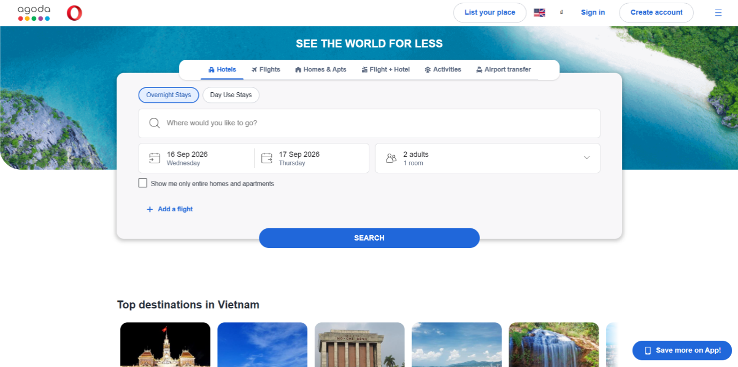
Hình 1.1: Giao diện trang chủ Agoda
Tính năng:
- Tìm kiếm và so sánh khách sạn theo khu vực, ngày lưu trú, số lượng khách, kèm bộ lọc nâng cao theo khoảng giá, tiện nghi, mức đánh giá
- Đặt phòng trực tuyến với xác nhận tức thời, hỗ trợ nhiều hình thức thanh toán (trả trước hoặc thanh toán tại khách sạn tùy chính sách từng nơi)
- Chính sách hủy phòng linh hoạt theo từng loại phòng, có loại phòng miễn phí hủy trước một mốc thời gian nhất định
- Hệ thống đánh giá từ khách đã lưu trú để người dùng tham khảo trước khi đặt
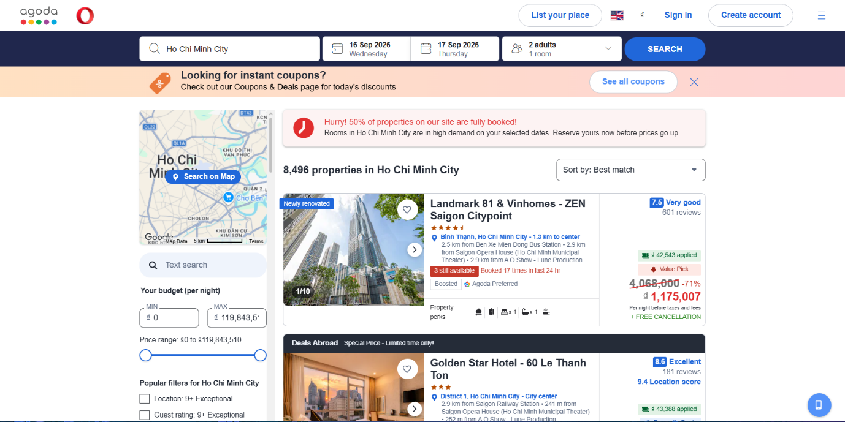
Hình 1.2: Giao diện tìm kiếm và bộ lọc của Agoda
Ưu điểm:
- Lượng khách hàng toàn cầu rất đông đảo, độ phủ khách sạn lớn cả trong và ngoài nước
- Giao diện đơn giản, tập trung vào thao tác tìm kiếm và so sánh giá nhanh, dễ dùng
- Thông tin phòng minh bạch, dịch vụ hỗ trợ khách hàng được đánh giá tốt
- Nhược điểm:
- Tỷ lệ hoa hồng khách sạn phải trả khá cao so với việc tự vận hành kênh đặt phòng riêng
- Quy trình đăng ký trở thành đối tác tương đối phức tạp, phù hợp hơn với khách sạn quy mô vừa và lớn hoặc chuỗi khách sạn
- Chưa tối ưu cho khách sạn nhỏ, hộ kinh doanh cá thể muốn tự đăng ký nhanh và tự quản lý phòng/giá theo thời gian thực mà không qua trung gian xét duyệt phức tạp

iVIVU.com
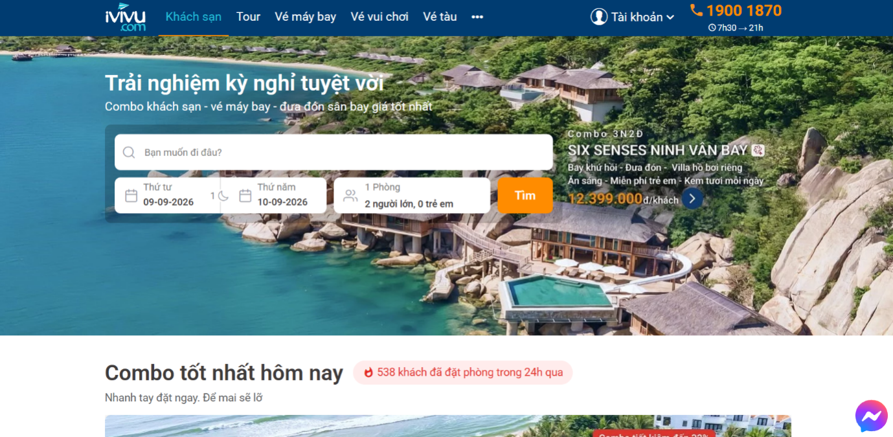
Hình 1.3: Giao diện trang chủ iVIVU.com
Tính năng:
- Tìm kiếm khách sạn, resort theo điểm đến, kèm sản phẩm Combo du lịch (phòng + vé máy bay + đưa đón) trong một lần đặt
- Xác nhận và giữ phòng tức thời, đa dạng phương thức thanh toán kể cả chuyển khoản hoặc thanh toán trực tiếp tại văn phòng/cửa hàng tiện lợi
- Cung cấp hệ thống quản lý khách sạn (PMS) miễn phí cho khách sạn vừa và nhỏ, Extranet cho khách sạn/resort lớn
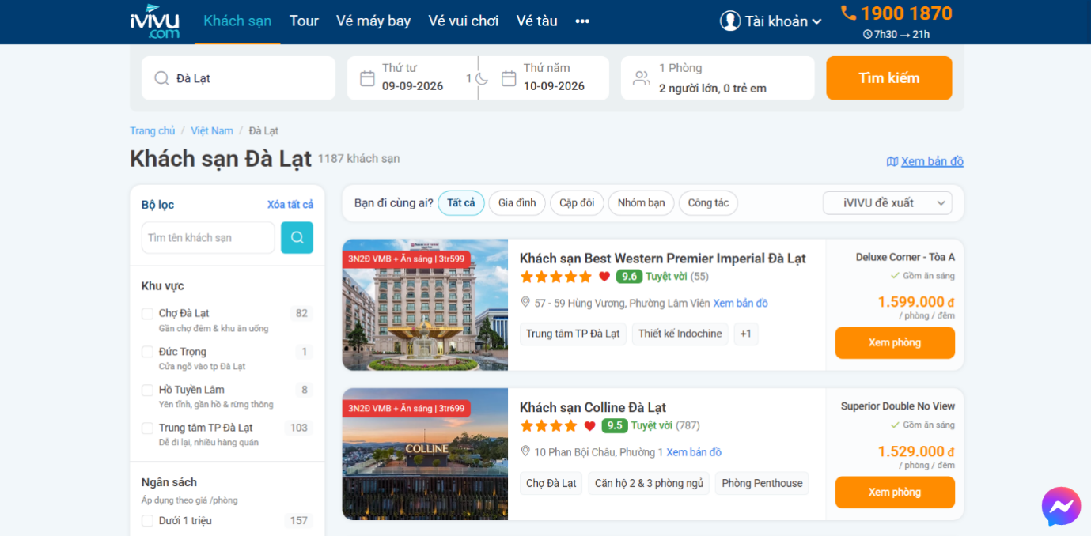
Hình 1.4: Giao diện chi tiết khách sạn và đặt phòng của iVIVU.com
Ưu điểm:
- Là OTA nội địa hàng đầu tại phân khúc cao cấp, hiểu rõ hành vi và thói quen thanh toán của khách Việt
- Đa dạng phương thức thanh toán phù hợp người dùng trong nước, không bắt buộc phải có thẻ tín dụng quốc tế như một số nền tảng nước ngoài
- Có sản phẩm combo linh hoạt, chăm sóc khách hàng tốt
- Nhược điểm:
- Trọng tâm sản phẩm nghiêng về combo du lịch trọn gói và khách sạn/resort cao cấp, chưa tối ưu cho nhu cầu đặt nhanh một phòng đơn lẻ tại khách sạn nhỏ ở địa phương
- Quy trình đăng ký bán phòng cho khách sạn mới phải làm việc qua đối tác kinh doanh, chưa có luồng tự đăng ký tự chờ duyệt trực tuyến đơn giản dành cho chủ khách sạn nhỏ tự vận hành
Hai nền tảng trên cho thấy khoảng trống chung: cả hai đều thiên về khách sạn quy mô vừa/lớn hoặc quy trình hợp tác phức tạp, chưa có giải pháp đơn giản để một khách sạn nhỏ tự đăng ký, tự đăng phòng và chờ duyệt trực tuyến mà không cần qua đội ngũ kinh doanh trung gian đây chính là khoảng trống mà đồ án hướng tới giải quyết.

XÁC ĐỊNH YÊU CẦU
Lưu trữ: Các thông tin về
- Khách sạn: tên, tỉnh/thành, địa chỉ, mô tả, hình ảnh, chủ quản lý, tình trạng duyệt
- Loại phòng: khách sạn, tên loại phòng, mô tả, sức chứa, diện tích, tiện nghi, hình ảnh, giá cơ bản.
- Phòng: loại phòng, mã/số phòng, tầng, trạng thái vận hành.
- Người dùng: họ tên, email, số điện thoại, vai trò, tình trạng tài khoản
- Đặt phòng: khách hàng, phòng, ngày đặt, ngày nhận, ngày trả, tổng tiền, tình trạng
Tra cứu:
- Khách sạn theo tỉnh/thành, theo tên, theo khoảng giá, theo tình trạng còn phòng trống
- Đặt phòng theo khách hàng, theo khách sạn, theo tình trạng, theo khoảng thời gian
Tính toán:
- Tiền hoàn khi khách hủy đặt phòng theo chính sách hủy
- Doanh thu của một khách sạn theo tháng, quý, năm
- Số lượng phòng còn trống của một khách sạn theo khoảng ngày cho trước
Kết xuất:
- Danh sách khách sạn theo từng tỉnh/thành, theo loại phòng
- Quá trình đặt và hủy phòng của một khách hàng
- Quá trình đặt phòng tại một khách sạn (dành cho chủ khách sạn)
- Thống kê tình hình đặt phòng trong quý, năm (số lượt đặt, doanh thu, tỷ lệ hủy)
- Thống kê các khách sạn được đặt nhiều nhất theo từng tỉnh/thành

LẬP DANH SÁCH YÊU CẦU

Danh sách yêu cầu chức năng nghiệp vụ

Bộ phận: Quản Lý Khách Sạn - Mã số: QLKS
STT | Công Việc | Loại Công Việc | Quy Định/Công Thức Liên Quan | Biểu Mẫu Liên Quan | Ghi Chú
1 | Xem danh sách khách sạn | Tra Cứu | Chỉ hiển thị các khách sạn đã được duyệt và đang hợp tác. |  | Xem danh sách các khách sạn đang hợp tác
2 | Tìm kiếm khách sạn | Tra Cứu | Tìm theo: Tên, địa điểm, hạng sao, giá. Hạng sao chỉ nhận giá trị từ 1 đến 5.
3 | Duyệt hồ sơ đăng ký đối tác | Lưu trữ | Hồ sơ phải có số giấy phép kinh doanh và tệp đính kèm hợp lệ; ngày duyệt không được trước ngày đăng ký. | QLKS  BM1
4 | Cập nhật thông tin khách sạn | Lưu Trữ | Chỉ chủ khách sạn sở hữu hoặc Quản trị hệ thống mới được cập nhật; ngày cập nhật không được trước ngày đăng ký. |  | Cập nhật mô tả, hình ảnh, tiện nghi khách sạn
5 | Ngừng hợp tác/Ngừng hoạt động khách sạn | Lưu Trữ | Khách sạn vi phạm chính sách hoặc ngừng hợp tác.

QLKS_BM 1:
DUYỆT ĐĂNG KÝ KINH DOANH KHÁCH SẠN MỚI
Mã Hồ Sơ: Ngày Gửi: ___/___/
Họ Tên: Số Điện Thoại:
Email: Trạng Thái Tài Khoản:
Tên Khách Sạn: Hạng Sao:
Tỉnh/Thành: Địa Chỉ:
Mô Tả:

Hình Ảnh Đính Kèm: ______________________________________________
Số Giấy Phép Kinh Doanh: _________ Tệp Đính Kèm Giấy Phép:_________
Quyết Định: ☐ Duyệt ☐ Từ chối ☐ Yêu cầu bổ sung
Người Xử Lý (Quản trị viên): ________ Ngày Xử Lý: ___/___/______
Lý Do (Từ chối/Yêu cầu bổ sung): ________________________________________________________________________________________________________________________________

Bộ phận: Quản Lý Loại Phòng - Mã số: QLLP
STT | Công Việc | Loại Công Việc | Quy Định/Công Thức Liên Quan | Biểu Mẫu Liên Quan | Ghi Chú
1 | Xem danh sách loại phòng | Tra Cứu | Chủ khách sạn chỉ xem được loại phòng thuộc khách sạn của mình. |  | Xem các loại phòng của một khách sạn
2 | Thêm loại phòng | Lưu Trữ | Sức chứa người lớn phải lớn hơn 0, sức chứa trẻ em không âm, diện tích phải lớn hơn 0. | QLLP BM1 | Thêm loại phòng mới (VD: Standard, Deluxe, Suite)
3 | Cập nhật loại phòng | Lưu Trữ | Chỉ cập nhật loại phòng thuộc khách sạn do mình quản lý; các quy định về sức chứa, diện tích như quy định thêm loại phòng. |  | Chỉnh sửa thông tin mô tả, tiện nghi, hình ảnh
4 | Ngừng bán loại phòng | Lưu Trữ | Loại phòng không còn kinh doanh.
5 | Xem lịch quỹ phòng và giá | Tra Cứu | Quỹ phòng và giá bán được theo dõi theo từng ngày áp dụng. |  | Theo dõi biến động giá và số phòng trống theo từng ngày trên giao diện lịch.
6 | Cập nhật quỹ phòng và giá bán | Lưu Trữ | Giá bán và số lượng phòng mở bán không được âm. |  | Thiết lập số lượng phòng phân phối và điều chỉnh giá linh hoạt theo từng giai đoạn.
7 | Mở bán quỹ phòng | Lưu Trữ | Số lượng phòng đã đặt của một loại phòng trong từng ngày không được vượt quá số lượng mở bán. |  | Kích hoạt bán lại quỹ phòng trên hệ thống khi có phòng trống hoặc khách báo hủy.
8 | Đóng bán quỹ phòng | Lưu Trữ | Việc đóng bán không làm thay đổi các đơn đặt phòng đã được xác nhận trước đó. |  | Tạm ngưng phân phối phòng trực tuyến để kiểm soát công suất

QLLP_BM1:
THÊM / CẬP NHẬT LOẠI PHÒNG
Mã Loại Phòng: ________________ Khách Sạn: ____________________
Tên Loại Phòng: ________________ Trạng Thái: ____________________
Sức Chứa: _____________________ Diện tích:______________________
Loại Giường (Đơn/Đôi):__________ Tiện Nghi: _____________________
Hình ảnh đính kèm: _____________ Ghi Chú: ______________________

QLLP_BM2:
CẬP NHẬT QUỸ PHÒNG VÀ GIÁ BÁN
Khách Sạn: _________________ Mã Loại Phòng: _________________
Tên Loại Phòng: _____________ Người Cập Nhật: ________________

Thời gian áp dụng: Từ ngày __ /__/____ Đến ngày __/__/____
Ngày áp dụng (Hoặc Thứ) | Giá Bán (VNĐ) | Số lượng phòng mở bán | Trạng thái (Mở bán/Đóng bán) | Ghi chú
__/__/____ | __________ | ___________ | _____________ | ________
__/__/____ | __________ | ___________ | _____________ | ________
__/__/____ | _________ | ___________ | _____________ | ________
__/__/____ | __________ | ___________ | _____________ | ________
__/__/____ | __________ | ___________ | _____________ | ________
Xác nhận cập nhật: ☐ Đồng ý ☐ Hủy bỏ
Ngày thực hiện: __ / __ / ____

Bộ phận: Quản Lý Đặt Phòng - Mã số: QLDP
STT | Công Việc | Loại Công Việc | Quy Định/Công Thức Liên Quan | Biểu Mẫu Liên Quan | Ghi Chú
1 | Đặt phòng | Lưu Trữ | Ngày trả phòng phải lớn hơn ngày nhận phòng; tổng số khách và số lượng phòng phải lớn hơn 0; số lượng đặt không vượt quá số lượng phòng mở bán trong từng ngày. | QLDP BM1 | Khách hàng chọn ngày->chọn khách sạn->chọn loại phòng->chọn số lượng phòng->nhập thông tin->thanh toán
2 | Tính tổng tiền đặt phòng | Tính Toán | Tổng tiền = (Giá phòng x Số đêm x Số phòng) - Giảm giá; số tiền giảm không được lớn hơn tổng tiền phòng.
3 | Xác nhận đặt phòng | Lưu Trữ | Mỗi đơn đặt phòng có một mã xác nhận duy nhất; tổng tiền thanh toán = Tổng tiền phòng - Số tiền giảm. |  | Hệ thộng tự động xác nhận đặt phòng
4 | Hủy đặt phòng | Lưu Trữ | Theo chính sách hủy phòng của từng khách sạn; chính sách hủy phải thuộc đúng khách sạn của đơn. |  | Hệ thống tự động xử lý
5 | Xem lịch sử đặt phòng | Tra Cứu | Khách hàng chỉ xem được các đơn đặt phòng của chính mình. |  | Khách hàng xem lại các đơn đã đặt

QLDP_BM1:
PHIẾU ĐẶT PHÒNG
Mã Đặt Phòng: ___________________ Khách Sạn:_________________________
Loại Phòng:______________________ Số Lượng Phòng:____________________
Ngày Nhận Phòng: ________________ Ngày Trả Phòng: ____________________
Họ Tên Khách: ___________________ Số Điện Thoại: ______________________
Tổng Tiền: ______________________ Trạng Thái: _________________________

Bộ phận: Quản Lý Khách Hàng - Mã số: QLKH
STT | Công Việc | Loại Công Việc | Quy Định/Công Thức Liên Quan | Biểu Mẫu Liên Quan | Ghi Chú
1 | Đăng ký tài khoản | Lưu Trữ | Email/tên đăng nhập phải duy nhất và đúng định dạng; mật khẩu phải được mã hóa. |  | Khách hàng tự đăng ký để sử dụng hệ thống
2 | Cập nhật thông tin cá nhân | Lưu Trữ | Ngày cập nhật không được trước ngày tạo tài khoản; email/tên đăng nhập mới không được trùng với tài khoản khác. |  | Khách hàng chỉnh sửa thông tin, đổi mật khẩu
3 | Tìm kiếm khách hàng | Tra Cứu | Tìm theo tên, số điện thoại, email |  | Dành cho nhân viên
4 | Khóa/Xóa tài khoản | Lưu Trữ | Tài khoản vi phạm chính sách sử dụng

Bộ phận: Quản Lý Thanh Toán - Mã số: QLTT
STT | Công Việc | Loại Công Việc | Quy Định/Công Thức Liên Quan | Biểu Mẫu Liên Quan | Ghi Chú
1 | Thanh toán trực tuyến | Lưu Trữ | Số tiền thanh toán phải lớn hơn 0 và chỉ thanh toán cho đơn đặt phòng hợp lệ. |  | Qua cổng VNPay hoặc mô phỏng; hình thức thanh toán được chọn trên cổng VNPay
2 | Xác nhận thanh toán | Lưu Trữ | Chỉ cập nhật trạng thái đơn khi đã nhận kết quả từ cổng thanh toán. |  | Cập nhật trạng thái đơn đặt phòng sau khi nhận kết quả từ cổng thanh toán
3 | Hoàn tiền | Lưu Trữ | Áp dụng theo chính sách hủy/hoàn tiền; số tiền hoàn không vượt quá số tiền đã thanh toán thành công và ngày hoàn tiền không trước ngày yêu cầu hoàn tiền.
4 | In hóa đơn | Kết Xuất | Chỉ in hóa đơn cho giao dịch thanh toán thành công. | QLTT BM1 | Xuất hóa đơn cho khách hàng sau khi thanh toán

QLTT BM1:
THÔNG TIN THANH TOÁN
Mã Thanh Toán :________________ Khách Hàng: _______________________
Mã Đặt Phòng: _________________ Trạng Thái: ________________________
Số Tiền: ______________________ Phương Thức: ______________________
Ngày Thanh Toán: ______________ Ghi chú: ___________________________

Bộ phận: Quản Lý Khuyến Mãi - Mã số: QLKM
STT | Công Việc | Loại Công Việc | Quy Định/Công Thức Liên Quan | Biểu Mẫu Liên Quan | Ghi Chú
1 | Thêm mã khuyến mãi | Lưu Trữ | Giá trị giảm phải lớn hơn 0; mã khuyến mãi phải duy nhất; ngày kết thúc không được trước ngày bắt đầu. |  | Tạo chương trình giảm giá theo khách sạn hoặc toàn hệ thống
2 | Cập nhật khuyến mãi | Lưu Trữ | Điều kiện và thời gian sau khi sửa vẫn phải thỏa QĐ1. |  | Sửa điều kiện, thời gian áp dụng
3 | Ngừng/Xóa khuyến mãi | Lưu Trữ | Chương trình đã hết hạn hoặc ngừng áp dụng
4 | Áp dụng mã khuyến mãi | Tính Toán | Giảm giá = Giá trị KM cố định hoặc % x Tổng tiền. Mã phải còn hiệu lực, đơn đạt giá trị tối thiểu và mức giảm không vượt mức giảm tối đa.

Bộ phận: Quản Lý Đánh Giá - Mã số: QLDG
STT | Công Việc | Loại Công Việc | Quy Định/Công Thức Liên Quan | Biểu Mẫu Liên Quan | Ghi Chú
1 | Viết đánh giá, nhận xét | Lưu Trữ | Chỉ khách hàng đã hoàn tất lưu trú mới được đánh giá; điểm đánh giá là số nguyên từ 1 đến 5 và mỗi đơn chỉ được đánh giá một lần.
2 | Xem đánh giá | Tra Cứu | Chỉ hiển thị các đánh giá đang ở trạng thái hiển thị. |  | Hiển thị điểm trung bình và nhận xét của khách sạn
3 | Ẩn/Gỡ đánh giá vi phạm | Lưu Trữ | Đánh giá chứa nội dung không phù hợp

Bộ phận: Báo Cáo - Thống Kê - Mã số: BCTK
STT | Công Việc | Loại Công Việc | Quy Định/Công Thức Liên Quan | Biểu Mẫu Liên Quan | Ghi Chú
1 | Thống kê doanh thu theo khách sạn | Kết Xuất | Doanh thu được tính trên các giao dịch thanh toán thành công trong khoảng thời gian thống kê. | BCTK BM1
2 | Thống kê tình hình đặt phòng, tỉ lệ lấp đầy phòng | Kết Xuất | Tỉ lệ lấp đầy (%) = Số phòng đang phục vụ / Tổng số phòng x 100. | BCTK BM2
3 | Thống kê khách hàng đặt phòng nhiều nhất | Kết Xuất | Thống kê trong khoảng thời gian chọn; lấy Top 10/20 khách hàng có số lượt đặt nhiều nhất. | BCTK BM3

BCTK_BM1:
THỐNG KÊ DOANH THU THEO KHÁCH SẠN
Từ ngày __/__/____ đến ngày __/__/____
Mã Khách Sạn | Tên Khách Sạn | Số Lượt Đặt | Tổng Doanh Thu

BCTK_BM2:
THỐNG KÊ TÌNH HÌNH ĐẶT PHÒNG VÀ TỈ LỆ LẤP ĐẦY
Từ ngày __/__/____ đến ngày __/__/____
Mã Khách Sạn | Tên Khách Sạn | Tổng Số Phòng | Số Lượt Đặt Mới | Số Phòng Đang Phục Vụ | Tỉ Lệ Lấp Đầy (%)

BCTK_BM3:
THỐNG KÊ KHÁCH HÀNG ĐẶT PHÒNG NHIỀU NHẤT
Từ ngày __/__/____ đến ngày __/__/____ - Top 10/20 khách hàng)
STT | Mã Khách Hàng | Họ Tên Khách Hàng | Số Điện Thoại | Số Lượt Đặt | Tổng Tiền Đã Chi | Hạng/Cấp Bậc

Danh sách yêu cầu chức năng hệ thống
STT | Nội Dung | Mô Tả Chi Tiết | Ghi Chú
1 | Phân quyền sử dụng | - Người dùng khách: Đăng ký/đăng nhập, tìm kiếm khách sạn, xem thông tin khách sạn, xem đánh giá khách sạn.  - Khách hàng: Tìm kiếm khách sạn, đặt phòng, thanh toán, xem lịch sử đặt phòng, viết đánh giá, xem đánh giá khách sạn.  - Chủ khách sạn: Đăng ký khách sạn, xem báo cáo doanh thu, thêm xóa loại phòng và quỹ phòng, xem đánh giá khách sạn.  - Quản trị hệ thống: Xử lý yêu cầu hỗ trợ/khiếu nại và toàn quyền sử dụng các chức năng của hệ thống

Danh sách yêu cầu phi chức năng
STT | Nội Dung | Tiêu Chuẩn | Mô Tả Chi Tiết | Ghi Chú
1 | Bảo mật thông tin thanh toán và tài khoản | An toàn | Mã hóa dữ liệu nhạy cảm (mật khẩu, thẻ thanh toán), sử dụng giao thức HTTPS.
2 | Hình thức tìm kiếm tiện dụng, trực quan | Tiện dụng | Hỗ trợ tìm kiếm theo địa điểm, ngày, bộ lọc giá/hạng sao/tiện nghi; dễ dùng cho người không chuyên tin học.
3 | Giao diện tương thích nhiều thiết bị | Tương thích | Giao diện responsive, hiển thị tốt trên máy tính, điện thoại, máy tính bảng.
4 | Tốc độ xử lý tìm kiếm và đặt phòng nhanh | Hiệu quả | Tối đa 5 giây cho một lần tìm kiếm; tối đa 30 giây cho một lượt đặt phòng - thanh toán.
5 | Khả năng mở rộng số lượng khách sạn/phòng | Mở rộng | Hệ thống đáp ứng khi số lượng khách sạn, phòng, người dùng tăng lên mà không giảm hiệu năng.
6 | Đảm bảo tính sẵn sàng của hệ thống | Ổn định | Hệ thống hoạt động 24/7, có phương án dự phòng khi có sự cố.

MÔ HÌNH HÓA YÊU CẦU

NHẬN DIỆN TÁC NHÂN VÀ CHỨC NĂNG CỦA HỆ THỐNG
Tác nhân | Chức năng
Người dùng khách | - Đăng nhập  - Đăng ký tài khoản khách hàng  - Quên mật khẩu  - Tìm kiếm khách sạn  - Xem thông tin khách sạn  - Xem thông tin loại phòng  - Xem đánh giá khách sạn
Chủ khách sạn | - Cập nhật thông tin cá nhân  - Đăng ký khách sạn mới  - Cập nhật thông tin khách sạn  - Ngừng hoạt động khách sạn  - Thêm loại phòng  - Cập nhật loại phòng  - Cập nhật thông tin quỹ phòng  - Ngừng bán loại phòng  - Mở bán lại loại phòng  - Xem danh sách đặt phòng  - Xem doanh thu  - Xem báo cáo thống kê khách sạn  - Xem đánh giá khách sạn  - Đổi mật khẩu  - Mở lại hoạt động khách sạn
Khách hàng | - Cập nhật thông tin cá nhân  - Tìm kiếm khách sạn  - Xem thông tin khách sạn  - Xem thông tin loại phòng  - Xem đánh giá khách sạn  - Đặt phòng  - Thanh toán  - Xem thông tin đặt phòng  - Xem lịch sử đặt phòng  - Hủy đặt phòng  - Đánh giá khách sạn  - Áp dụng mã khuyến mãi  - Gửi yêu cầu hỗ trợ/khiếu nại  - Đăng ký tài khoản đối tác  - Đổi mật khẩu
Quản trị hệ thống | - Xem tài khoản  - Thêm tài khoản  - Cập nhật tài khoản  - Khóa tài khoản  - Xóa tài khoản  - Duyệt hồ sơ đăng ký đối tác  - Duyệt đăng ký khách sạn mới  - Cập nhật thông tin khách sạn  - Đình chỉ khách sạn  - Xem danh sách đặt phòng  - Xem thông tin thanh toán  - Xem chi tiết đánh giá  - Gỡ đánh giá vi phạm  - Xử lý hỗ trợ/khiếu nại  - Xem báo cáo thống kê hệ thống  - Thêm mã khuyến mãi  - Ngừng khuyến mãi  - Cập nhật thông tin cá nhân  - Đổi mật khẩu  - Quản lý tiện nghi  - Mở khóa tài khoản  - Kích hoạt lại khuyến mãi  - Kích hoạt lại khách sạn bị đình chỉ

DANH SÁCH CÁC CHỨC NĂNG VÀ MÔ TẢ CHUNG
STT | Chức năng | Mô tả chi tiết
I | Nhóm chức năng Quản lý Tài khoản và Xác thực
1 | Đăng ký tài khoản / Đăng nhập | Cho phép người dùng mới tạo tài khoản và các tác nhân đăng nhập vào hệ thống.
2 | Quên mật khẩu | Người chưa đăng nhập yêu cầu liên kết đặt lại mật khẩu có thời hạn, dùng một lần; hệ thống không tiết lộ email có tồn tại hay không.
3 | Cập nhật thông tin cá nhân | Khách hàng, Chủ khách sạn và Quản trị hệ thống sửa họ tên, số điện thoại, ngày sinh, giới tính, ảnh đại diện; email, tên đăng nhập và vai trò không sửa tại đây.
4 | Quản lý tài khoản hệ thống | Bao gồm các thao tác xem, thêm, cập nhật, khóa và xóa tài khoản người dùng trên hệ thống.
II | Nhóm chức năng Tìm kiếm và đặt phòng
5 | Tìm kiếm / Xem thông tin khách sạn | Khách hàng tìm kiếm khách sạn theo nhu cầu và xem thông tin chi tiết của khách sạn đó.
6 | Xem chi tiết / Kiểm tra tình trạng phòng | Khách hàng xem thông tin cụ thể của phòng và kiểm tra xem phòng còn trống hay không.
7 | Áp dụng mã khuyến mãi và tính tổng tiền | Áp dụng tối đa một mã ở bước báo giá trước khi tạo đơn; kiểm tra lại mã khi xác nhận đặt phòng.
8 | Đặt phòng / Thanh toán | Tạo đơn “Chờ thanh toán”, giữ phòng 15 phút và thanh toán qua VNPay (có chế độ mô phỏng). Đơn có tổng thanh toán bằng 0 tự xác nhận; quá hạn chưa thanh toán tự hủy.
9 | Hủy đặt phòng | Hủy bỏ đơn đặt phòng đã tạo.
10 | Xem thông tin / Lịch sử đặt phòng | Xem chi tiết thông tin đơn hiện tại và toàn bộ lịch sử các đơn đã đặt trước đó.
III | Nhóm chức năng Quản lý Khách sạn và Quỹ Phòng
11 | Đăng ký khách sạn | Chủ khách sạn gửi yêu cầu đăng ký đưa khách sạn mới lên hệ thống.
12 | Duyệt khách sạn đăng ký mới | Quản trị viên kiểm tra và phê duyệt yêu cầu đăng ký khách sạn mới.
13 | Cập nhật thông tin khách sạn | Chỉnh sửa, thay đổi thông tin liên quan đến khách sạn.
14 | Đình chỉ / Ngừng hoạt động khách sạn | Quản trị viên đình chỉ khách sạn và xử lý ngay đơn đang mở: đơn đang lưu trú hoàn tất, đơn chưa nhận phòng hủy và hoàn 100% nếu đã thanh toán. Chủ khách sạn tự ngừng hoạt động khi không còn đơn chưa hoàn tất; dữ liệu được giữ nguyên. Quản trị viên có thể kích hoạt lại khách sạn bị đình chỉ (UC50).
15 | Cập nhật loại phòng | Bao gồm các thao tác Thêm, Cập nhật, Ngừng bán và Mở bán lại các loại phòng
16 | Cập nhật thông tin quỹ phòng | Chủ khách sạn thiết lập số lượng phòng trống mở bán và giá phòng linh hoạt theo từng giai đoạn.
IV | Nhóm chức năng Quản lý Vận hành và Đơn đặt phòng
17 | Xem danh sách / Chi tiết đặt phòng | Chủ khách sạn chỉ xem các đơn thuộc khách sạn mình sở hữu (UC25); Quản trị hệ thống xem toàn hệ thống (UC44), không sửa đơn.
18 | Tìm kiếm / Xem thông tin khách hàng | Được đáp ứng bởi UC25 (thông tin khách trong chi tiết đơn) và UC28 (quản trị viên tra cứu tài khoản).
19 | Xem thông tin thanh toán | Kiểm tra và quản lý dữ liệu các giao dịch thanh toán trên toàn hệ thống.
V | Nhóm chức năng Đánh giá, Hỗ trợ và Xử lý vi phạm
20 | Đánh giá / Xem đánh giá khách sạn | Khách hàng đánh giá tối đa một lần cho mỗi đơn “Hoàn tất”, 1–5 sao, nội dung tối đa 2000 ký tự và tối đa 6 ảnh. Đánh giá hiển thị ngay; quản trị viên hậu kiểm.
21 | Hậu kiểm / Gỡ đánh giá vi phạm | Xem, ẩn và gỡ đánh giá vi phạm. Đánh giá hiển thị ngay khi gửi; đánh giá “Ẩn” hoặc “Vi phạm” không công khai và không tính vào điểm trung bình, dữ liệu giữ nguyên.
22 | Xử lý yêu cầu hỗ trợ, khiếu nại | Tiếp nhận và giải quyết các khiếu nại, yêu cầu hỗ trợ từ khách hàng.
23 | Xem cảnh báo vi phạm | Gộp trong UC37 qua thẻ “Đánh giá vi phạm chưa gỡ” và bộ lọc “Vi phạm”; không có chức năng hoặc màn hình riêng.
VI | Nhóm chức năng Khuyến mãi và Thống kê báo cáo
24 | Thêm / Ngừng khuyến mãi | Tạo mới hoặc dừng các chương trình mã khuyến mãi trên hệ thống.
25 | Xem thống kê vận hành | Theo dõi các chỉ số về hoạt động vận hành hàng ngày của khách sạn.
26 | Xem doanh thu | Chủ khách sạn theo dõi số tiền thu được từ hoạt động kinh doanh đặt phòng.
27 | Xem báo cáo thống kê | Chủ khách sạn xem báo cáo của khách sạn mình; Quản trị hệ thống xem báo cáo toàn hệ thống.
28 | Duyệt hồ sơ đăng ký đối tác | Duyệt hoặc từ chối hồ sơ CCCD, giấy phép kinh doanh, mã số thuế và tệp giấy tờ để cấp vai trò Chủ khách sạn (UC33), riêng với duyệt khách sạn mới (UC43).
29 | Quản lý tiện nghi | Quản trị viên thêm, sửa, xóa tiện nghi dùng chung theo UC45; không xóa tiện nghi đang được sử dụng.
30 | Đổi mật khẩu | Ba vai trò đổi mật khẩu sau khi xác nhận mật khẩu hiện tại (UC46).
31 | Mở khóa tài khoản | Quản trị viên đưa tài khoản bị khóa về trạng thái hoạt động (UC47).
32 | Kích hoạt lại khuyến mãi | Quản trị viên bật lại mã đã ngừng; vẫn kiểm tra thời hạn và lượt sử dụng (UC48).
33 | Mở lại hoạt động khách sạn | Chủ khách sạn mở lại khách sạn tự ngừng và đã từng được duyệt, không tự mở khách sạn bị đình chỉ (UC49).

CÁC LƯỢC ĐỒ CHỨC NĂNG
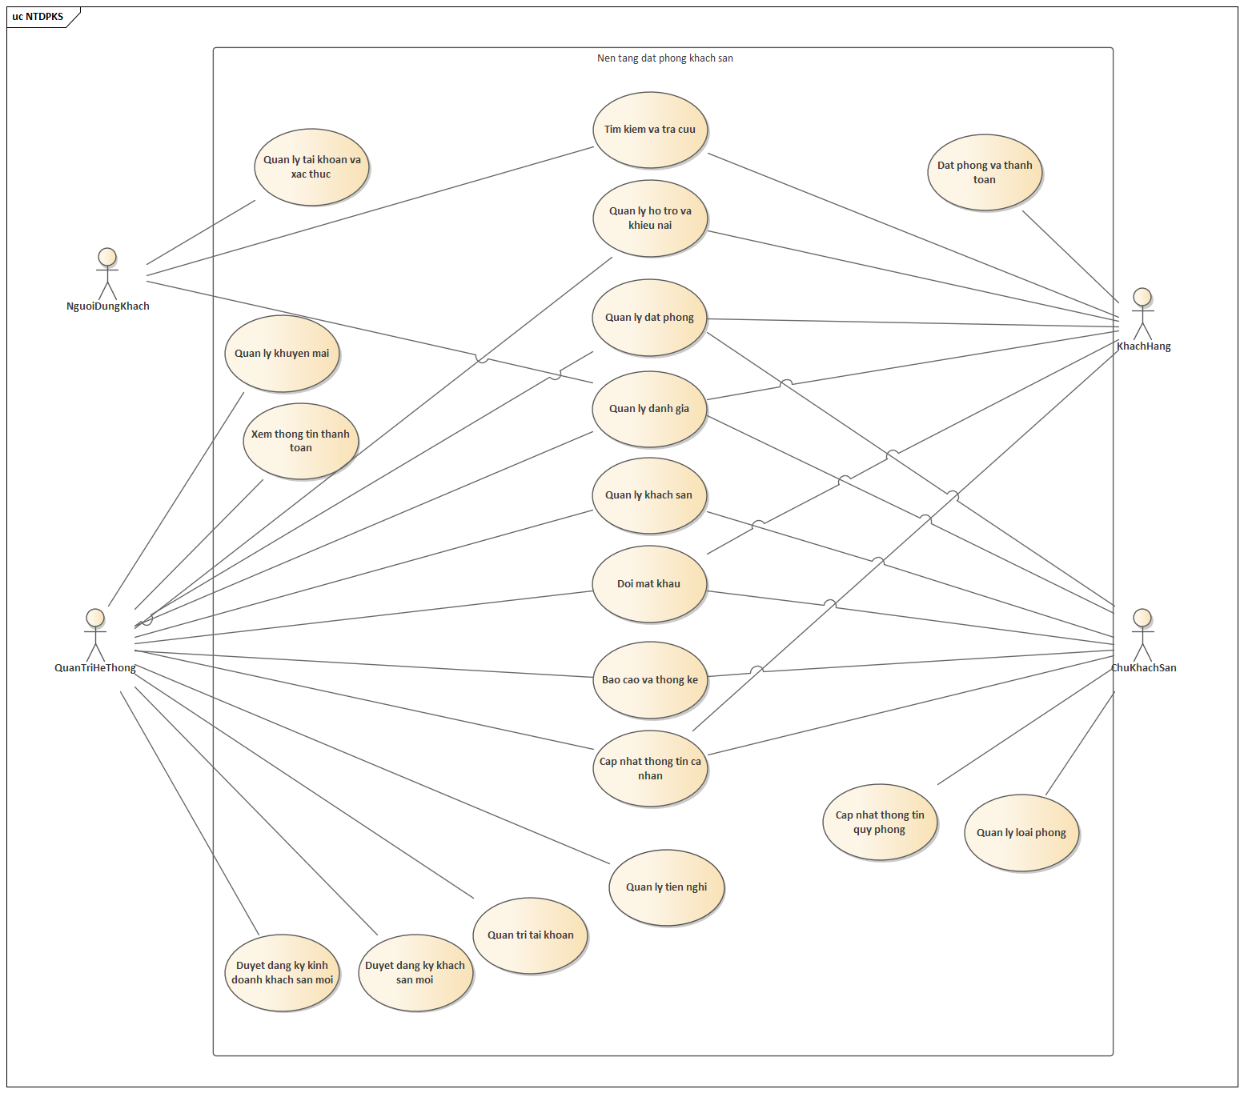
Hình 2.5: Use Case tổng quát Nền tảng đặt phòng khách sạn

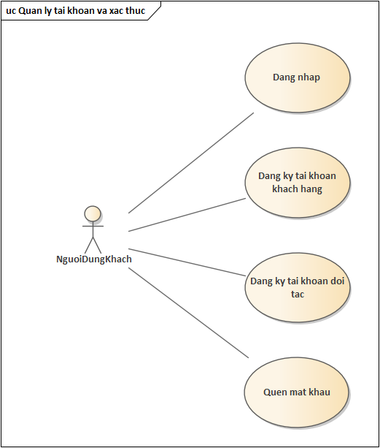
Hình 2.6: Use Case Quản lý tài khoản và xác thực
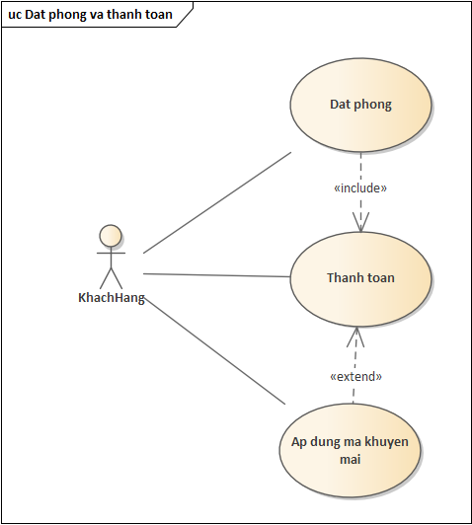
Hình 2.7: Use Case Đặt phòng và thanh toán

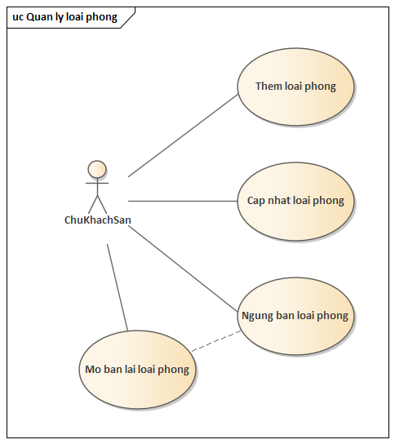
Hình 2.8: Use Case Quản lý loại phòng

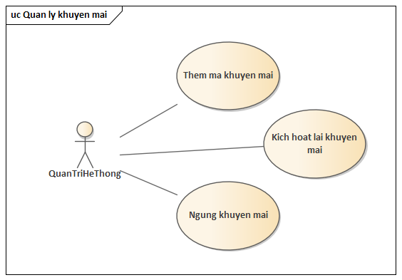
Hình 2.9: Use Case Quản lý khuyến mãi

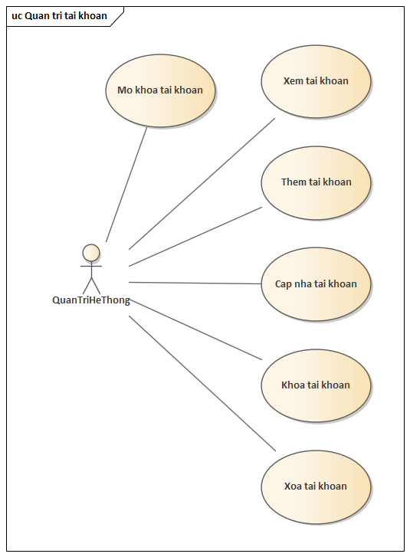
Hình 2.10: Use Case Quản trị tài khoản
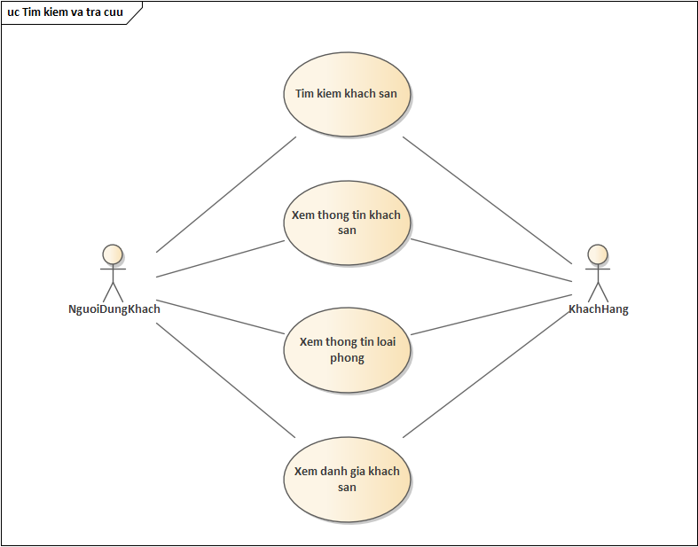
Hình 2.11: Use Case Tìm kiếm và tra cứu

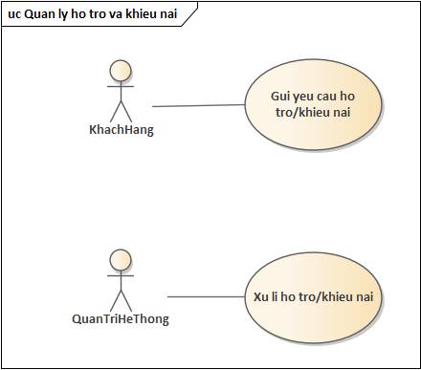
Hình 2.12: Use Case Quản lý hỗ trợ và khiếu nại
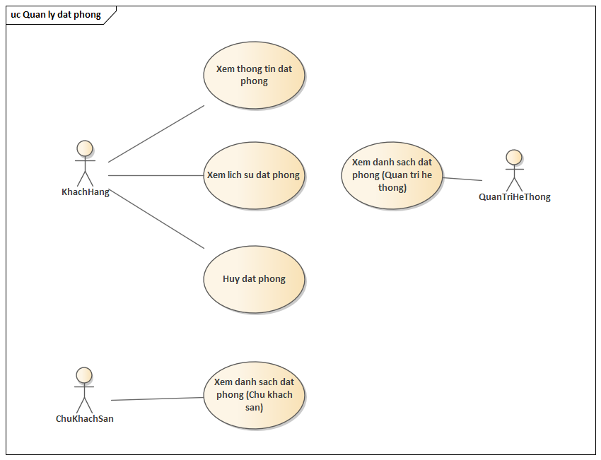
Hình 2.13: Use Case Quản lý đặt phòng
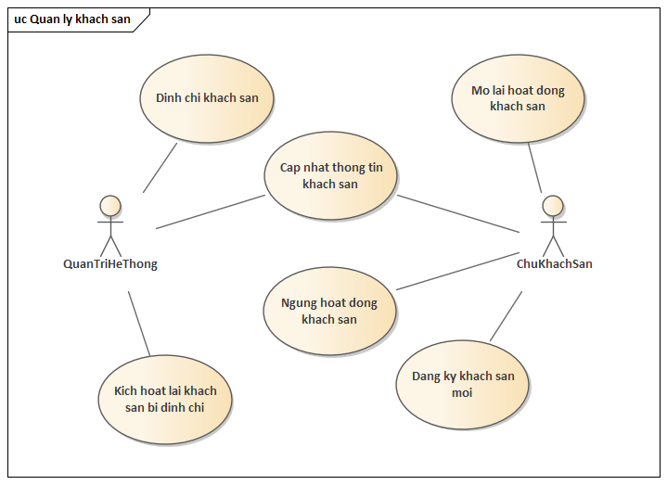
Hình 2.14: Use Case Quản lý khách sạn
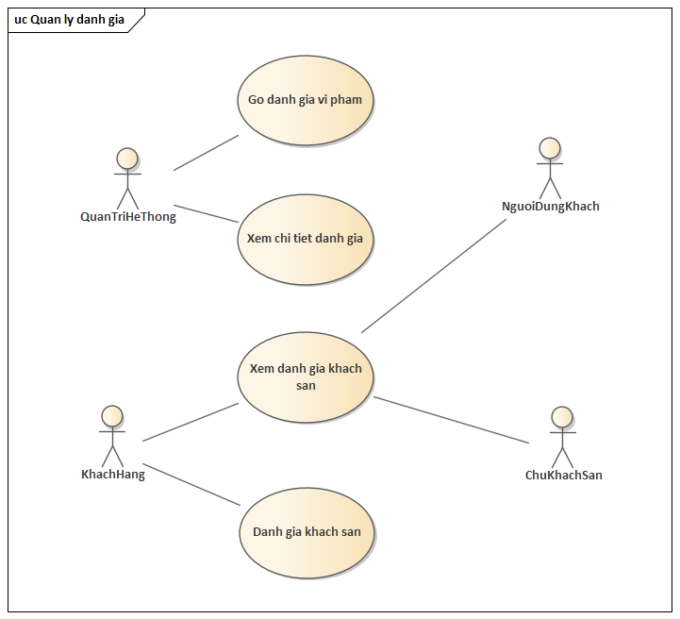
Hình 2.15: Use Case Quản lý đánh giá
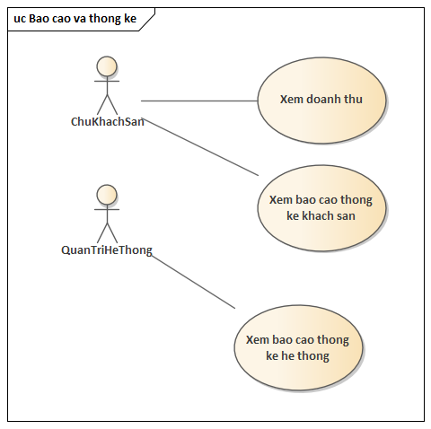
Hình 2.16: Use Case Báo cáo và thống kê

ĐẶC TẢ USE CASE

Đăng nhập
Bảng 2.1: Đặc tả chức năng Đăng nhập
Use Case ID | UC01
Tên chức năng | Đăng nhập
Mô tả | Cho phép người dùng đã có tài khoản đăng nhập vào hệ thống bằng email/Tên đăng nhập và mật khẩu để sử dụng các chức năng tương ứng với vai trò của tài khoản.
Tác nhân | Người dùng khách
Điều kiện trước | Người dùng đã có tài khoản trong hệ thống và truy cập được trang đăng nhập.
Điều kiện sau | Đăng nhập thành công; hệ thống chuyển đến trang tương ứng với vai trò của tài khoản (Khách hàng, Chủ khách sạn hoặc Quản trị hệ thống) hoặc quay lại trang người dùng đang xem.
Luồng chính | 1. Người dùng chọn chức năng đăng nhập.  2. Hệ thống hiển thị màn hình đăng nhập gồm ô nhập email/Tên đăng nhập và mật khẩu.  3. Người dùng nhập email/Tên đăng nhập, mật khẩu và xác nhận đăng nhập.  4. Hệ thống kiểm tra thông tin đăng nhập.  5. Hệ thống xác thực thành công và chuyển người dùng vào trang tương ứng với vai trò tài khoản.
Luồng thay thế | Không có.
Luồng ngoại lệ | 1. Sai email/Tên đăng nhập hoặc mật khẩu → hiển thị thông báo lỗi chung “Email/tên đăng nhập hoặc mật khẩu không đúng” và cho nhập lại.  2. Tài khoản đã bị khóa → hiển thị “Tài khoản đã bị khóa. Vui lòng liên hệ quản trị viên”.

Đăng ký tài khoản khách hàng
Bảng 2.2: Đặc tả chức năng Đăng ký tài khoản khách hàng
Use Case ID | UC02
Tên chức năng | Đăng ký tài khoản khách hàng
Mô tả | Cho phép người dùng chưa có tài khoản đăng ký tài khoản trên hệ thống với mục đích sử dụng nền tảng để tìm kiếm và đặt phòng khách sạn.
Tác nhân | Người dùng khách
Điều kiện trước | Người dùng chưa đăng nhập, truy cập được trang đăng ký và chưa có tài khoản.
Điều kiện sau | Tài khoản được tạo với vai trò Khách hàng, người dùng được đăng nhập và có thể sử dụng chức năng đặt phòng.
Luồng chính | 1. Người dùng chọn đăng ký, chọn mục đích Khách hàng.  2. Hệ thống hiển thị biểu mẫu: họ tên, ngày sinh (tùy chọn), tên đăng nhập, email, số điện thoại, giới tính (tùy chọn), mật khẩu, xác nhận mật khẩu, đồng ý điều khoản.  3. Người dùng nhập thông tin và xác nhận.  4. Hệ thống kiểm tra và tạo tài khoản với vai trò Khách hàng.  5. Hệ thống đăng nhập cho người dùng và chuyển về trang chủ.
Luồng thay thế | Không có.
Luồng ngoại lệ | 1. Email hoặc tên đăng nhập đã tồn tại → hệ thống báo lỗi ngay tại trường tương ứng và yêu cầu nhập lại.  2. Dữ liệu không hợp lệ (mật khẩu < 8 ký tự, xác nhận không khớp, chưa đồng ý điều khoản…) → báo lỗi tại trường.

Đăng ký tài khoản đối tác
Bảng 2.3: Đặc tả chức năng Đăng ký tài khoản đối tác
Use Case ID | UC03
Tên chức năng | Đăng ký tài khoản đối tác
Mô tả | Cho phép người dùng đăng ký chuyển vai trò sang Chủ khách sạn nhằm cung cấp và kinh doanh phòng khách sạn trên nền tảng.
Tác nhân | Khách hàng (đã đăng nhập)
Điều kiện trước | Người dùng đã đăng nhập bằng tài khoản Khách hàng và chưa có hồ sơ đối tác đang chờ duyệt/đã duyệt.
Điều kiện sau | Hồ sơ ở trạng thái “Chờ duyệt” và gửi đến Quản trị hệ thống; khi được duyệt, tài khoản được chuyển sang vai trò Chủ khách sạn.
Luồng chính | 1. Người dùng chọn chức năng đăng ký đối tác (hoặc được chuyển tới sau khi đăng ký tài khoản).  2. Hệ thống hiển thị biểu mẫu hồ sơ: số CCCD, số giấy phép kinh doanh, mã số thuế, tệp giấy tờ.  3. Người dùng nhập thông tin, tải giấy tờ và gửi hồ sơ.  4. Hệ thống ghi nhận hồ sơ với trạng thái “Chờ duyệt”.  5. Hệ thống hiển thị trạng thái hồ sơ đang chờ xét duyệt.
Luồng thay thế | 1. Hồ sơ trước đó bị từ chối → người dùng xem lý do từ chối và nộp hồ sơ mới.
Luồng ngoại lệ | 1. Thông tin/giấy tờ thiếu hoặc không hợp lệ → hệ thống báo lỗi và yêu cầu bổ sung.  2. Đã có hồ sơ đang chờ duyệt hoặc đã được duyệt → hệ thống từ chối nhận hồ sơ mới.

Quên mật khẩu
Bảng 2.4: Đặc tả chức năng Quên mật khẩu
Use Case ID | UC04
Tên chức năng | Quên mật khẩu
Mô tả | Cho phép người dùng đã có tài khoản lấy lại quyền truy cập khi quên mật khẩu đăng nhập.
Tác nhân | Người dùng khách (chưa đăng nhập)
Điều kiện trước | Người dùng đã có tài khoản trong hệ thống và truy cập được chức năng quên mật khẩu tại trang đăng nhập.
Điều kiện sau | Người dùng đặt lại được mật khẩu mới và có thể đăng nhập lại vào hệ thống.
Luồng chính | 1. Người dùng chọn “Quên mật khẩu” tại trang đăng nhập.  2. Hệ thống yêu cầu nhập email.  3. Người dùng nhập email và xác nhận.  4. Hệ thống thông báo đã tiếp nhận yêu cầu; nếu email thuộc tài khoản đang hoạt động, hệ thống gửi email chứa liên kết đặt lại mật khẩu.  5. Người dùng mở liên kết, nhập mật khẩu mới.  6. Hệ thống ghi nhận mật khẩu mới và thông báo hoàn tất.
Luồng thay thế | Không có.
Luồng ngoại lệ | 1. Liên kết không hợp lệ, đã hết hạn hoặc đã sử dụng → hệ thống thông báo lỗi và yêu cầu gửi lại yêu cầu.  2. Email không tồn tại → hệ thống không tiết lộ: vẫn hiển thị thông báo như trường hợp hợp lệ nhưng không gửi email.

Tìm kiếm khách sạn
Bảng 2.5: Đặc tả chức năng Tìm kiếm khách sạn
Use Case ID | UC05
Tên chức năng | Tìm kiếm khách sạn
Mô tả | Cho phép người dùng tìm kiếm khách sạn theo địa điểm, ngày lưu trú, số khách, khoảng giá, hạng sao, tiện nghi và thứ tự sắp xếp; kết thúc ở danh sách kết quả, xem chi tiết thuộc UC07–UC09.
Tác nhân | Người dùng khách, Khách hàng
Điều kiện trước | Người dùng truy cập được trang tìm kiếm của hệ thống.
Điều kiện sau | Hệ thống hiển thị danh sách khách sạn phù hợp với tiêu chí tìm kiếm.
Luồng chính | 1. Người dùng chọn chức năng tìm kiếm khách sạn.  2. Hệ thống hiển thị địa điểm, ngày nhận/trả phòng, số khách, khoảng giá, hạng sao, tiện nghi và sắp xếp; ngày và số khách có giá trị mặc định.  3. Người dùng nhập tiêu chí và xác nhận; ngày lưu trú và số khách bắt buộc, các tiêu chí khác tùy chọn.  4. Hệ thống kiểm tra ngày nhận không trước hôm nay, không quá 365 ngày tới, trả sau nhận và tối đa 30 đêm; hiển thị khách sạn Hoạt động còn đủ phòng và sức chứa, có phân trang, ảnh, hạng sao, giá từ và điểm đánh giá.  5. Người dùng có thể chọn khách sạn để xem chi tiết theo UC07–UC09.
Luồng thay thế | 1. Người dùng không chọn khách sạn nào ở bước 5 → hệ thống giữ nguyên danh sách kết quả; người dùng có thể thay đổi hoặc bổ sung tiêu chí (địa điểm, ngày lưu trú, mức giá, hạng sao) và quay lại bước 3, hoặc kết thúc.
Luồng ngoại lệ | 1. Không có khách sạn phù hợp → hệ thống thông báo không tìm thấy kết quả.  2. Ngày lưu trú không hợp lệ (nhận phòng trong quá khứ, trả phòng không sau nhận phòng, quá 30 đêm) → thông báo lỗi và yêu cầu chọn lại.

Cập nhật thông tin cá nhân
Bảng 2.6: Đặc tả chức năng Cập nhật thông tin cá nhân
Use Case ID | UC06
Tên chức năng | Cập nhật thông tin cá nhân
Mô tả | Cho phép khách hàng và chủ khách sạn xem và cập nhật thông tin cá nhân của tài khoản.
Tác nhân | Khách hàng, Chủ khách sạn, Quản trị hệ thống
Điều kiện trước | Khách hàng, chủ khách sạn hoặc quản trị hệ thống đã đăng nhập vào hệ thống.
Điều kiện sau | Thông tin cá nhân được cập nhật và lưu trữ trong hệ thống.
Luồng chính | 1. Khách hàng, chủ khách sạn hoặc quản trị hệ thống chọn chức năng thông tin cá nhân.  2. Hệ thống hiển thị thông tin cá nhân hiện tại  3. Người dùng chỉnh sửa họ tên, số điện thoại, ngày sinh, giới tính, ảnh đại diện và xác nhận cập nhật.  4. Hệ thống kiểm tra thông tin và lưu lại thay đổi.  5. Hệ thống thông báo cập nhật thành công.
Luồng thay thế | Không có.
Luồng ngoại lệ | 1. Thông tin không hợp lệ (họ tên < 2 ký tự, số điện thoại sai định dạng…) → báo lỗi tại trường và yêu cầu nhập lại.

Xem thông tin khách sạn
Bảng 2.7: Đặc tả chức năng Xem thông tin khách sạn
Use Case ID | UC07
Tên chức năng | Xem thông tin khách sạn
Mô tả | Cho phép khách hàng xem thông tin chi tiết của khách sạn gồm tiện nghi, hình ảnh, giá bán và tình trạng phòng.
Tác nhân | Khách hàng, Người dùng khách
Điều kiện trước | Khách hàng đã có danh sách khách sạn từ kết quả tìm kiếm hoặc duyệt xem trên hệ thống.
Điều kiện sau | Hệ thống hiển thị đầy đủ thông tin chi tiết của khách sạn được chọn.
Luồng chính | 1. Khách hàng chọn một khách sạn trong danh sách.  2. Hệ thống hiển thị thông tin chi tiết: ảnh, hạng sao, địa chỉ, mô tả, giờ nhận/trả phòng, tiện nghi, điểm đánh giá, danh sách loại phòng kèm giá và số phòng còn theo ngày lưu trú đã chọn.  3. Khách hàng xem thông tin khách sạn.
Luồng thay thế | Không có.
Luồng ngoại lệ | 1. Khách sạn không tồn tại hoặc không ở trạng thái “Hoạt động” (chờ duyệt, từ chối, đình chỉ, ngừng hoạt động) → hệ thống thông báo “Không tìm thấy khách sạn”.

Xem đánh giá khách sạn (Khách hàng)
Bảng 2.8: Đặc tả chức năng Xem đánh giá khách sạn (Khách hàng)
Use Case ID | UC08
Tên chức năng | Xem đánh giá khách sạn (Khách hàng)
Mô tả | Cho phép người dùng xem điểm đánh giá và nhận xét của khách hàng đã lưu trú về một khách sạn.
Tác nhân | Người dùng khách, Khách hàng
Điều kiện trước | Người dùng đang xem thông tin chi tiết của một khách sạn.
Điều kiện sau | Hệ thống hiển thị điểm trung bình và danh sách đánh giá của khách sạn.
Luồng chính | - 1. Người dùng chọn xem đánh giá tại trang thông tin khách sạn.  - 2. Hệ thống hiển thị điểm trung bình, số lượt đánh giá và danh sách các đánh giá đang hiển thị (điểm, nội dung, hình ảnh đính kèm, tên người đánh giá đã che bớt), mới nhất trước, có phân trang.  - 3. Người dùng xem nội dung các đánh giá và chuyển trang nếu cần.
Luồng thay thế | Không có.
Luồng ngoại lệ | - 1. Khách sạn chưa có đánh giá → hệ thống thông báo chưa có đánh giá.  - 2. Khách sạn không tồn tại hoặc không còn hoạt động → hệ thống thông báo lỗi.

Xem thông tin loại phòng
Bảng 2.9: Đặc tả chức năng Xem thông tin loại phòng
Use Case ID | UC09
Tên chức năng | Xem thông tin loại phòng
Mô tả | Cho phép người dùng xem thông tin các loại phòng của khách sạn.
Tác nhân | Khách hàng, Người dùng khách
Điều kiện trước | Người dùng đang xem thông tin chi tiết của một khách sạn.
Điều kiện sau | Hệ thống hiển thị thông tin các loại phòng của khách sạn được chọn.
Luồng chính | 1. Người dùng chọn xem loại phòng trong trang thông tin khách sạn.  2. Hệ thống hiển thị danh sách loại phòng của khách sạn theo ngày lưu trú và số khách đã chọn: ảnh, diện tích, loại giường, sức chứa, tiện nghi nổi bật, giá/đêm, số phòng còn.  3. Người dùng chọn “Xem chi tiết phòng” để xem ảnh, mô tả đầy đủ và toàn bộ tiện nghi của loại phòng đó.  4. (Tùy chọn) Người dùng chọn số phòng ngay trong cửa sổ chi tiết.
Luồng thay thế | Không có.
Luồng ngoại lệ | 1. Khách sạn không có loại phòng mở bán cho ngày đã chọn → hệ thống thông báo không có loại phòng phù hợp.  2. Loại phòng hết phòng theo ngày chọn → hiển thị “Hết phòng”, không cho chọn số lượng.

Đặt phòng
Bảng 2.10: Đặc tả chức năng Đặt phòng
Use Case ID | UC10
Tên chức năng | Đặt phòng
Mô tả | Cho phép khách hàng lựa chọn ngày lưu trú, loại phòng, số lượng phòng và tạo yêu cầu đặt phòng khi phòng còn khả dụng.
Tác nhân | Khách hàng
Điều kiện trước | Khách hàng đã đăng nhập (vai trò Khách hàng) và đã chọn khách sạn, ngày lưu trú, loại phòng.
Điều kiện sau | Đơn đặt phòng được tạo ở trạng thái “Chờ thanh toán” và phòng được giữ trong thời hạn thanh toán (hoặc “Đã xác nhận” nếu tổng thanh toán bằng 0).
Luồng chính | 1. Khách hàng chọn ngày lưu trú, số khách, loại phòng và số lượng phòng.  2. Hệ thống kiểm tra quỹ phòng, giá từng đêm và sức chứa, trả về báo giá (tổng tiền, chính sách hủy).  3. Khách hàng (tùy chọn) áp dụng mã khuyến mãi (UC16) và nhập ghi chú cho khách sạn.  4. Khách hàng xác nhận đặt phòng.  5. Hệ thống kiểm tra lại điều kiện, tạo đơn ở trạng thái “Chờ thanh toán”, giữ phòng và hiển thị hạn thanh toán.
Luồng thay thế | 1. Tổng tiền thanh toán bằng 0 → hệ thống tạo đơn ở trạng thái “Đã xác nhận”, không qua bước thanh toán.  2. Quá 15 phút chưa thanh toán → đơn tự động “Đã hủy” và phòng được nhả.
Luồng ngoại lệ | 1. Phòng không còn đủ hoặc thiếu giá cho một số ngày → hệ thống thông báo và yêu cầu chọn lại.  2. Sức chứa các phòng đã chọn không đủ số khách → hệ thống yêu cầu chọn thêm phòng.  3. Ngày lưu trú không hợp lệ → thông báo lỗi.  4. Chưa đăng nhập → hệ thống yêu cầu đăng nhập rồi quay lại trang đặt phòng.

Thanh toán
Bảng 2.11: Đặc tả chức năng Thanh toán
Use Case ID | UC11
Tên chức năng | Thanh toán
Mô tả | Cho phép khách hàng thanh toán trực tuyến cho đơn đặt phòng thông qua cổng thanh toán VNPay (hoặc cổng mô phỏng ở chế độ demo) trong thời hạn giữ phòng.
Tác nhân | Khách hàng
Điều kiện trước | Khách hàng có đơn đặt phòng ở trạng thái “Chờ thanh toán” còn trong hạn thanh toán.
Điều kiện sau | Giao dịch thành công: đơn chuyển “Đã xác nhận” và hiển thị kết quả thanh toán.
Luồng chính | 1. Khách hàng kiểm tra thông tin đơn, tổng tiền và hạn thanh toán.  2. Khách hàng chọn thanh toán.  3. Hệ thống tạo giao dịch và chuyển khách sang cổng thanh toán (hoặc xử lý mô phỏng).  4. Cổng trả kết quả về hệ thống; hệ thống xác thực và cập nhật trạng thái giao dịch.  5. Giao dịch thành công: hệ thống chuyển đơn sang “Đã xác nhận” và hiển thị màn hình kết quả.
Luồng thay thế | Không có.
Luồng ngoại lệ | 1. Giao dịch thất bại/hủy tại cổng → ghi nhận giao dịch thất bại, đơn vẫn chờ thanh toán, khách thực hiện lại.  2. Quá hạn thanh toán → đơn tự động “Đã hủy”, phòng được nhả.  3. Đơn đã thanh toán hoặc không còn ở trạng thái chờ thanh toán → hệ thống từ chối tạo giao dịch mới.

Xem thông tin đặt phòng
Bảng 2.12: Đặc tả chức năng Xem thông tin đặt phòng
Use Case ID | UC12
Tên chức năng | Xem thông tin đặt phòng
Mô tả | Cho phép khách hàng xem thông tin chi tiết của đơn đặt phòng đã thực hiện.
Tác nhân | Khách hàng
Điều kiện trước | Khách hàng đã có ít nhất một đơn đặt phòng trong hệ thống.
Điều kiện sau | Hệ thống hiển thị đầy đủ thông tin chi tiết của đơn đặt phòng được chọn.
Luồng chính | 1. Khách hàng chọn xem thông tin một đơn đặt phòng.  2. Hệ thống hiển thị: mã xác nhận, khách sạn, ngày và giờ nhận/trả phòng, các loại phòng, tổng tiền, khuyến mãi, trạng thái; hạn thanh toán (nếu đang chờ thanh toán); chính sách hủy; các giao dịch thanh toán và hoàn tiền liên quan.  3. Khách hàng xem thông tin đặt phòng.
Luồng thay thế | Không có.
Luồng ngoại lệ | 1. Đơn không tồn tại → thông báo lỗi.  2. Đơn không thuộc về khách hàng đang đăng nhập → hệ thống từ chối truy cập.

Xem lịch sử đặt phòng
Bảng 2.13: Đặc tả chức năng Xem lịch sử đặt phòng
Use Case ID | UC13
Tên chức năng | Xem lịch sử đặt phòng
Mô tả | Cho phép khách hàng theo dõi lịch sử các lần đặt phòng đã thực hiện trên hệ thống.
Tác nhân | Khách hàng
Điều kiện trước | Khách hàng đã đăng nhập vào hệ thống.
Điều kiện sau | Hệ thống hiển thị danh sách lịch sử đặt phòng của khách hàng.
Luồng chính | 1. Khách hàng chọn chức năng xem lịch sử đặt phòng.  2. Hệ thống truy xuất và hiển thị danh sách các đơn đặt phòng của khách hàng theo thời gian.  3. Khách hàng chọn một đơn để xem chi tiết nếu cần.
Luồng thay thế | Không có.
Luồng ngoại lệ | 1. Khách hàng chưa có đơn đặt phòng nào → hệ thống thông báo chưa có lịch sử đặt phòng.

Hủy đặt phòng
Bảng 2.14: Đặc tả chức năng Hủy đặt phòng
Use Case ID | UC14
Tên chức năng | Hủy đặt phòng
Mô tả | Cho phép khách hàng hủy đơn đặt phòng theo chính sách hủy áp dụng cho từng đơn và xử lý hoàn tiền nếu đủ điều kiện.
Tác nhân | Khách hàng
Điều kiện trước | Khách hàng có đơn ở trạng thái “Chờ thanh toán” hoặc “Đã xác nhận”.
Điều kiện sau | Đơn chuyển “Đã hủy” và phòng được nhả. Nếu có hoàn tiền, kết quả được cập nhật riêng; hoàn tiền thất bại không hoàn tác việc hủy.
Luồng chính | 1. Khách hàng chọn đơn cần hủy.  2. Hệ thống hiển thị chính sách hủy và số tiền sẽ được hoàn theo thời điểm hiện tại.  3. Khách hàng xác nhận hủy (có thể nhập lý do).  4. Hệ thống cập nhật đơn thành “Đã hủy” và nhả phòng.  5. Nếu đơn đã thanh toán và số tiền hoàn > 0: hệ thống tạo yêu cầu hoàn tiền và xử lý qua cổng thanh toán; kết quả hoàn tiền hiển thị trong chi tiết đơn.
Luồng thay thế | Không có.
Luồng ngoại lệ | 1. Đơn ở trạng thái không thể hủy → thông báo không thể hủy.  2. Đơn vừa đổi trạng thái (đã hủy/hết hạn) → yêu cầu tải lại.  3. Hoàn tiền thất bại → đơn vẫn “Đã hủy”; yêu cầu hoàn tiền chuyển “Thất bại” và có thể xử lý lại.

Đánh giá khách sạn
Bảng 2.15: Đặc tả chức năng Đánh giá khách sạn
Use Case ID | UC15
Tên chức năng | Đánh giá khách sạn
Mô tả | Cho phép khách hàng thực hiện đánh giá và nhận xét về khách sạn sau khi đã hoàn tất thời gian lưu trú.
Tác nhân | Khách hàng
Điều kiện trước | Khách hàng có đơn ở trạng thái “Hoàn tất” và chưa đánh giá đơn đó.
Điều kiện sau | Đánh giá được ghi nhận và hiển thị ngay trên trang khách sạn, đồng thời được tính vào điểm trung bình.
Luồng chính | 1. Khách hàng chọn đánh giá đối với đơn đã hoàn tất.  2. Hệ thống hiển thị biểu mẫu: số sao (1–5), nội dung, hình ảnh (tối đa 6).  3. Khách hàng nhập và xác nhận gửi.  4. Hệ thống ghi nhận đánh giá ở trạng thái “Hiển thị” và hiển thị trên trang khách sạn.
Luồng thay thế | Không có.
Luồng ngoại lệ | 1. Đơn chưa “Hoàn tất” → không cho đánh giá và thông báo lý do.  2. Đơn đã được đánh giá → thông báo “Đặt phòng này đã được đánh giá”.  3. Ảnh sai định dạng/quá dung lượng hoặc quá 6 ảnh → thông báo lỗi.

Áp dụng mã khuyến mãi
Bảng 2.16: Đặc tả chức năng Áp dụng mã khuyến mãi
Use Case ID | UC16
Tên chức năng | Áp dụng mã khuyến mãi
Mô tả | Cho phép khách hàng nhập và áp dụng mã khuyến mãi nếu đáp ứng điều kiện sử dụng; hệ thống kiểm tra tính hợp lệ và áp dụng mức giảm giá tương ứng.
Tác nhân | Khách hàng
Điều kiện trước | Khách hàng đã chọn phòng và đang xem báo giá cho đơn đặt phòng.
Điều kiện sau | Mã hợp lệ được áp dụng, báo giá hiển thị số tiền giảm và tổng thanh toán mới; mã được lưu cùng đơn khi đặt phòng.
Luồng chính | 1. Khách hàng bấm vào ô “Mã khuyến mãi”.  2. Hệ thống hiển thị danh sách mã đang có thể sử dụng (còn hiệu lực theo ngày hiện tại, còn lượt dùng) kèm mức giảm, đơn tối thiểu, hạn dùng.  3. Khách hàng chọn một mã (hoặc nhập mã thủ công rồi bấm “Áp dụng”).  4. Hệ thống kiểm tra điều kiện áp dụng.  5. Mã hợp lệ → hệ thống áp dụng mức giảm và cập nhật tổng thanh toán.
Luồng thay thế | 1. Khách hàng không nhập/chọn mã → báo giá giữ nguyên, đặt phòng bình thường.
Luồng ngoại lệ | 1. Mã không tồn tại, ngừng áp dụng, chưa bắt đầu, đã hết hạn, hết lượt hoặc chưa đạt đơn tối thiểu → hệ thống báo lý do cụ thể và không áp dụng giảm giá.  2. Sau khi đổi phòng/ngày mà mã không còn hợp lệ → hệ thống gỡ mã và thông báo lý do.

Gửi yêu cầu hỗ trợ/khiếu nại
Bảng 2.17: Đặc tả chức năng Gửi yêu cầu hỗ trợ/khiếu nại
Use Case ID | UC17
Tên chức năng | Gửi yêu cầu hỗ trợ/khiếu nại
Mô tả | Cho phép khách hàng gửi yêu cầu hỗ trợ hoặc khiếu nại đến hệ thống để được nhân viên chăm sóc khách hàng tiếp nhận và xử lý.
Tác nhân | Khách hàng
Điều kiện trước | Khách hàng đã đăng nhập vào hệ thống.
Điều kiện sau | Yêu cầu hỗ trợ/khiếu nại được hệ thống ghi nhận và chuyển đến nhân viên chăm sóc khách hàng để tiếp nhận, xử lý.
Luồng chính | 1. Khách hàng chọn chức năng gửi yêu cầu hỗ trợ/khiếu nại.  2. Hệ thống hiển thị biểu mẫu: loại yêu cầu, tiêu đề, nội dung, đơn đặt phòng liên quan (tùy chọn).  3. Khách hàng nhập và xác nhận gửi.  4. Hệ thống ghi nhận yêu cầu ở trạng thái “Mới” và chuyển đến quản trị viên xử lý.  5. Khách hàng theo dõi trạng thái và kết quả xử lý trong danh sách yêu cầu của mình.
Luồng thay thế | Không có.
Luồng ngoại lệ | 1. Tiêu đề hoặc nội dung để trống → báo lỗi và yêu cầu nhập lại.  2. Đơn đặt phòng được chọn không tồn tại hoặc không thuộc khách hàng → hệ thống từ chối.

Đăng ký khách sạn mới
Bảng 2.18: Đặc tả chức năng Đăng ký khách sạn mới
Use Case ID | UC18
Tên chức năng | Đăng ký khách sạn mới
Mô tả | Cho phép Chủ khách sạn đăng ký thông tin khách sạn mới trên nền tảng để Quản trị hệ thống kiểm tra, phê duyệt.
Tác nhân | Chủ khách sạn
Điều kiện trước | Chủ khách sạn đã đăng nhập với tài khoản đã được cấp quyền Chủ khách sạn.
Điều kiện sau | Hồ sơ đăng ký khách sạn được gửi đến Quản trị hệ thống để kiểm tra, phê duyệt.
Luồng chính | 1. Chủ khách sạn chọn chức năng đăng ký khách sạn mới.  2. Hệ thống hiển thị biểu mẫu: tên, địa chỉ chi tiết, hạng sao, địa phương, giờ nhận/trả phòng, mô tả.  3. Chủ khách sạn nhập thông tin và xác nhận gửi.  4. Hệ thống ghi nhận khách sạn ở trạng thái “Chờ duyệt”.  5. Chủ khách sạn bổ sung hình ảnh, tiện nghi, loại phòng, quỹ phòng trong trang quản lý khách sạn trong khi chờ duyệt.
Luồng thay thế | Không có.
Luồng ngoại lệ | 1. Thông tin thiếu hoặc không hợp lệ (tên < 2 ký tự, địa chỉ < 5 ký tự, địa phương không tồn tại…) → báo lỗi và yêu cầu bổ sung.

Cập nhật thông tin khách sạn (Chủ khách sạn)
Bảng 2.19: Đặc tả chức năng Cập nhật thông tin khách sạn (Chủ khách sạn)
Use Case ID | UC19
Tên chức năng | Cập nhật thông tin khách sạn (Chủ khách sạn)
Mô tả | Cho phép Chủ khách sạn cập nhật thông tin của khách sạn mình sở hữu.
Tác nhân | Chủ khách sạn
Điều kiện trước | Chủ khách sạn đã đăng nhập; khách sạn thuộc quyền sở hữu của tài khoản.
Điều kiện sau | Thông tin khách sạn được cập nhật thành công và lưu trữ trong hệ thống.
Luồng chính | 1. Chủ khách sạn chọn chức năng quản lý khách sạn.  2. Hệ thống hiển thị danh sách khách sạn thuộc sở hữu của tài khoản.  3. Chủ khách sạn chọn khách sạn cần cập nhật.  4. Hệ thống hiển thị thông tin hiện tại.  5. Chủ khách sạn chỉnh sửa (thông tin, hình ảnh, tiện nghi) và xác nhận.  6. Hệ thống kiểm tra, lưu thay đổi (có hiệu lực ngay) và thông báo thành công.
Luồng thay thế | Không có.
Luồng ngoại lệ | 1. Thông tin không hợp lệ → báo lỗi, yêu cầu nhập lại.  2. Khách sạn không thuộc quyền sở hữu → hệ thống từ chối truy cập.  3. Khách sạn đang bị đình chỉ và người dùng sửa trường ngoài tên/địa chỉ/mô tả → hệ thống từ chối.

Ngừng hoạt động khách sạn
Bảng 2.20: Đặc tả chức năng Ngừng hoạt động khách sạn
Use Case ID | UC20
Tên chức năng | Ngừng hoạt động khách sạn
Mô tả | Cho phép Chủ khách sạn ngừng hoạt động khách sạn của mình khi khách sạn không còn đơn đặt phòng chưa hoàn tất; khách sạn không còn hiển thị cho khách tìm kiếm và đặt phòng. Dữ liệu và lịch sử đặt phòng được giữ nguyên. Đối với Quản trị hệ thống, thao tác tương ứng là Đình chỉ (UC35) và Kích hoạt lại (UC50).
Tác nhân | Chủ khách sạn
Điều kiện trước | Khách sạn thuộc sở hữu của chủ khách sạn, đang ở trạng thái “Hoạt động” và không có đơn đặt phòng nào chưa hoàn tất (chờ thanh toán hoặc đã xác nhận nhưng khách chưa trả phòng).
Điều kiện sau | Khách sạn chuyển “Ngừng hoạt động”, không còn hiển thị công khai và không nhận đặt phòng mới.
Luồng chính | 1. Chủ khách sạn chọn khách sạn cần ngừng hoạt động.  2. Hệ thống hiển thị hộp thoại yêu cầu xác nhận.  3. Chủ khách sạn xác nhận.  4. Hệ thống kiểm tra khách sạn không còn đơn đặt phòng chưa hoàn tất.  5. Hệ thống cập nhật trạng thái “Ngừng hoạt động” và thông báo thành công.
Luồng thay thế | Không có.
Luồng ngoại lệ | 1. Khách sạn còn đơn đặt phòng chưa hoàn tất (chờ thanh toán hoặc đã xác nhận, chưa trả phòng) → hệ thống chặn thao tác và thông báo: “Không thể ngừng hoạt động khi khách sạn còn N đơn đặt phòng chưa hoàn tất”.  2. Khách sạn không ở trạng thái “Hoạt động” → hệ thống thông báo không thể thực hiện.  3. Khách sạn đang bị đình chỉ bởi quản trị viên → hệ thống từ chối.

Thêm loại phòng
Bảng 2.21: Đặc tả chức năng Thêm loại phòng
Use Case ID | UC21
Tên chức năng | Thêm loại phòng
Mô tả | Cho phép Chủ khách sạn thêm loại phòng mới cho khách sạn, quản lý các thông tin gồm tên loại phòng, sức chứa, diện tích, loại giường, tiện nghi và hình ảnh.
Tác nhân | Chủ khách sạn
Điều kiện trước | Chủ khách sạn đã đăng nhập và đang quản lý khách sạn cần thêm loại phòng.
Điều kiện sau | Loại phòng mới được tạo và lưu trữ trong hệ thống, sẵn sàng để quản lý quỹ phòng và giá bán.
Luồng chính | 1. Chủ khách sạn chọn chức năng thêm loại phòng.  2. Hệ thống hiển thị biểu mẫu: tên, số giường, sức chứa, diện tích, loại giường, mô tả.  3. Chủ khách sạn nhập thông tin và xác nhận thêm.  4. Hệ thống kiểm tra, lưu loại phòng (trạng thái “Hoạt động”) và thông báo thành công.  5. Chủ khách sạn chọn tiện nghi và tải hình ảnh cho loại phòng vừa tạo.
Luồng thay thế | Không có.
Luồng ngoại lệ | 1. Thông tin loại phòng nhập vào không hợp lệ hoặc thiếu → hệ thống thông báo lỗi.

Cập nhật loại phòng
Bảng 2.22: Đặc tả chức năng Cập nhật loại phòng
Use Case ID | UC22
Tên chức năng | Cập nhật loại phòng
Mô tả | Cho phép Chủ khách sạn cập nhật thông tin loại phòng đã tạo.
Tác nhân | Chủ khách sạn
Điều kiện trước | Loại phòng cần cập nhật đã tồn tại trong hệ thống.
Điều kiện sau | Thông tin loại phòng được cập nhật và lưu trữ trong hệ thống.
Luồng chính | 1. Chủ khách sạn chọn loại phòng cần cập nhật.  2. Hệ thống hiển thị thông tin hiện tại của loại phòng.  3. Chủ khách sạn chỉnh sửa thông tin và xác nhận cập nhật.  4. Hệ thống kiểm tra và lưu lại thông tin đã cập nhật.  Các thông tin được cập nhật gồm tên loại phòng, số giường, sức chứa, diện tích, loại giường, mô tả, tiện nghi và hình ảnh; có thể đặt ảnh đại diện hoặc xóa ảnh.
Luồng thay thế | Không có.
Luồng ngoại lệ | 1. Thông tin cập nhật không hợp lệ → hệ thống thông báo lỗi.

Cập nhật thông tin quỹ phòng
Bảng 2.23: Đặc tả chức năng Cập nhật thông tin quỹ phòng
Use Case ID | UC23
Tên chức năng | Cập nhật thông tin quỹ phòng
Mô tả | Cho phép Chủ khách sạn quản lý quỹ phòng và giá bán, gồm số lượng phòng mở bán theo từng thời gian, giá bán và trạng thái mở hoặc đóng.
Tác nhân | Chủ khách sạn
Điều kiện trước | Khách sạn đã có ít nhất một loại phòng được tạo trong hệ thống.
Điều kiện sau | Thông tin quỹ phòng và giá bán được cập nhật, làm cơ sở để hệ thống cung cấp tình trạng phòng cho khách hàng và kiểm tra khả năng đáp ứng khi có yêu cầu đặt phòng.
Luồng chính | 1. Chủ khách sạn chọn loại phòng cần cập nhật quỹ phòng.  2. Hệ thống hiển thị thông tin quỹ phòng và giá bán hiện tại theo từng thời gian.  3. Chủ khách sạn nhập/cập nhật cho từng ngày (tối đa 366 ngày mỗi lần): số lượng phòng mở bán, giá phòng, trạng thái “Mở bán”/”Đóng bán”.  4. Hệ thống kiểm tra và lưu lại thông tin quỹ phòng, giá bán.  5. Hệ thống thông báo cập nhật thành công.  Đóng bán một đêm không hủy các đơn đã đặt cho đêm đó.
Luồng thay thế | Không có.
Luồng ngoại lệ | 1. Giá hoặc số lượng âm/không hợp lệ → báo lỗi.  2. Ngày đã qua → không cho sửa.  3. Số lượng phòng của một đêm thấp hơn số phòng đã được đặt → từ chối toàn bộ yêu cầu (không lưu phần nào).  4. Khách sạn đang bị đình chỉ → không được đổi giá/số phòng.  5. Một ngày trùng lặp trong cùng yêu cầu → báo lỗi.

Ngừng bán loại phòng
Bảng 2.24: Đặc tả chức năng Ngừng bán loại phòng
Use Case ID | UC24
Tên chức năng | Ngừng bán loại phòng
Mô tả | Cho phép Chủ khách sạn ngừng bán loại phòng không còn kinh doanh khi loại phòng không còn đơn đặt phòng chưa hoàn tất; loại phòng không còn hiển thị và không nhận đặt phòng mới, dữ liệu và lịch sử đặt phòng được giữ lại. Có thể mở bán lại (UC52).
Tác nhân | Chủ khách sạn
Điều kiện trước | Chủ khách sạn đã đăng nhập; loại phòng thuộc khách sạn của chủ, đang “Hoạt động” và không còn đơn đặt phòng chưa hoàn tất (chờ thanh toán hoặc đã xác nhận nhưng khách chưa trả phòng).
Điều kiện sau | Loại phòng chuyển “Ngừng bán”, không còn hiển thị cho khách hàng và không nhận đặt mới.
Luồng chính | 1. Chủ khách sạn chọn loại phòng cần ngừng bán.  2. Hệ thống hiển thị yêu cầu xác nhận.  3. Chủ khách sạn xác nhận.  4. Hệ thống kiểm tra loại phòng không còn đơn đặt phòng chưa hoàn tất.  5. Hệ thống chuyển trạng thái loại phòng sang “Ngừng bán” và thông báo thành công.
Luồng thay thế | Không có.
Luồng ngoại lệ | 1. Loại phòng còn đơn đặt phòng chưa hoàn tất (chờ thanh toán hoặc đã xác nhận, chưa trả phòng) → hệ thống chặn và thông báo: “Không thể ngừng bán khi loại phòng còn N đơn đặt phòng chưa hoàn tất”.  2. Loại phòng không tồn tại hoặc không thuộc khách sạn của chủ → hệ thống từ chối.  3. Loại phòng đã “Ngừng bán” → hệ thống giữ nguyên, không báo lỗi.

Xem danh sách đặt phòng (Chủ khách sạn)
Bảng 2.25: Đặc tả chức năng Xem danh sách đặt phòng (Chủ khách sạn)
Use Case ID | UC25
Tên chức năng | Xem danh sách đặt phòng (Chủ khách sạn)
Mô tả | Cho phép Chủ khách sạn xem danh sách và chi tiết các đơn đặt phòng phát sinh đối với khách sạn của mình, theo dõi thông tin thanh toán liên quan.
Tác nhân | Chủ khách sạn
Điều kiện trước | Chủ khách sạn đã đăng nhập và khách sạn đã có đơn đặt phòng phát sinh.
Điều kiện sau | Hệ thống hiển thị danh sách và chi tiết các đơn đặt phòng cùng thông tin thanh toán liên quan.
Luồng chính | 1. Chủ khách sạn chọn khách sạn thuộc sở hữu và chức năng xem danh sách đặt phòng.  2. Hệ thống hiển thị danh sách có phân trang, lọc trạng thái, khoảng ngày nhận phòng và tìm kiếm.  3. Chủ khách sạn chọn đơn để xem chi tiết: khách hàng, loại phòng, ghi chú, giao dịch thanh toán và hoàn tiền.  4. Chủ khách sạn chỉ xem, không xác nhận hoặc hủy đơn; quản trị viên xem toàn hệ thống theo UC44.
Luồng thay thế | Không có.
Luồng ngoại lệ | 1. Khách sạn chưa có đơn đặt phòng nào → hệ thống thông báo chưa có dữ liệu.

Xem doanh thu
Bảng 2.26: Đặc tả chức năng Xem doanh thu
Use Case ID | UC26
Tên chức năng | Xem doanh thu
Mô tả | Cho phép Chủ khách sạn xem doanh thu phát sinh từ hoạt động đặt phòng của khách sạn.
Tác nhân | Chủ khách sạn
Điều kiện trước | Chủ khách sạn đã đăng nhập vào hệ thống.
Điều kiện sau | Hệ thống hiển thị thông tin doanh thu của khách sạn theo thời gian tương ứng.
Luồng chính | 1. Chủ khách sạn chọn khách sạn và chức năng xem doanh thu, chọn khoảng ngày (tùy chọn).  2. Hệ thống tổng hợp dữ liệu đặt phòng và thanh toán của khách sạn trong khoảng ngày.  3. Hệ thống hiển thị doanh thu gộp, tổng hoàn tiền và doanh thu thực nhận.
Luồng thay thế | Không có.
Luồng ngoại lệ | 1. Chưa có dữ liệu doanh thu trong khoảng thời gian được chọn → hệ thống thông báo chưa có dữ liệu.

Xem báo cáo thống kê khách sạn
Bảng 2.27: Đặc tả chức năng Xem báo cáo thống kê khách sạn
Use Case ID | UC27
Tên chức năng | Xem báo cáo thống kê khách sạn
Mô tả | Cho phép Chủ khách sạn xem báo cáo thống kê hoạt động đặt phòng của từng khách sạn do mình sở hữu.
Tác nhân | Chủ khách sạn
Điều kiện trước | Chủ khách sạn đã đăng nhập và có ít nhất một khách sạn.
Điều kiện sau | Hệ thống hiển thị báo cáo thống kê của khách sạn được chọn theo khoảng ngày; dữ liệu không bị thay đổi.
Luồng chính | 1. Chủ khách sạn chọn chức năng xem báo cáo thống kê.  2. Hệ thống hiển thị danh sách khách sạn thuộc sở hữu; chủ khách sạn chọn một khách sạn.  3. (Tùy chọn) Chủ khách sạn chọn khoảng ngày cần xem.  4. Hệ thống tổng hợp dữ liệu của khách sạn đó trong khoảng ngày.  5. Hệ thống hiển thị: tổng số đơn và số đơn theo trạng thái, loại phòng được đặt nhiều nhất, tỷ lệ lấp đầy, doanh thu gộp, tổng hoàn tiền và doanh thu thực nhận.
Luồng thay thế | 1. Chủ khách sạn đổi khách sạn hoặc đổi khoảng ngày → hệ thống tính lại báo cáo.
Luồng ngoại lệ | 1. Khách sạn không thuộc sở hữu của tài khoản → hệ thống từ chối truy cập.  2. Khoảng ngày không hợp lệ (ngày bắt đầu sau ngày kết thúc) → hệ thống báo lỗi.  3. Chưa có dữ liệu trong khoảng ngày → hệ thống hiển thị báo cáo trống (các chỉ số bằng 0) và thông báo chưa có dữ liệu.
Ghi chú: phần doanh thu cũng hiển thị riêng ở màn hình “Doanh thu” (UC26) từ cùng nguồn dữ liệu.

Xem tài khoản
Bảng 2.28: Đặc tả chức năng Xem tài khoản
Use Case ID | UC28
Tên chức năng | Xem tài khoản
Mô tả | Cho phép Quản trị hệ thống xem danh sách và thông tin chi tiết các tài khoản trong hệ thống để quản lý tài khoản và phân quyền.
Tác nhân | Quản trị hệ thống
Điều kiện trước | Quản trị viên đã đăng nhập vào hệ thống.
Điều kiện sau | Hệ thống hiển thị danh sách/thông tin chi tiết tài khoản.
Luồng chính | 1. Quản trị viên chọn chức năng xem tài khoản.  2. Hệ thống hiển thị danh sách tài khoản trong hệ thống.  3. Quản trị viên chọn một tài khoản để xem thông tin chi tiết.  4. Hệ thống hiển thị thông tin chi tiết tài khoản.
Luồng thay thế | Không có.
Luồng ngoại lệ | 1. Tài khoản được tìm không tồn tại → hệ thống thông báo lỗi.

Thêm tài khoản
Bảng 2.29: Đặc tả chức năng Thêm tài khoản
Use Case ID | UC29
Tên chức năng | Thêm tài khoản
Mô tả | Cho phép Quản trị hệ thống thêm tài khoản mới vào hệ thống.
Tác nhân | Quản trị hệ thống
Điều kiện trước | Quản trị viên đã đăng nhập vào hệ thống.
Điều kiện sau | Tài khoản mới được tạo và lưu trữ trong hệ thống.
Luồng chính | 1. Quản trị viên chọn chức năng thêm tài khoản.  2. Hệ thống hiển thị biểu mẫu nhập thông tin tài khoản và vai trò.  3. Quản trị viên nhập thông tin và xác nhận thêm.  4. Hệ thống kiểm tra và tạo tài khoản mới.  5. Hệ thống thông báo thêm tài khoản thành công.  Quản trị viên chọn một trong ba vai trò: Khách hàng, Chủ khách sạn, Quản trị hệ thống. Tài khoản mới ở trạng thái “Hoạt động”.
Luồng thay thế | Không có.
Luồng ngoại lệ | 1. Email hoặc tên đăng nhập bị trùng → báo lỗi tại trường tương ứng.  2. Dữ liệu không hợp lệ → yêu cầu nhập lại.

Cập nhật tài khoản
Bảng 2.30: Đặc tả chức năng Cập nhật tài khoản
Use Case ID | UC30
Tên chức năng | Cập nhật tài khoản
Mô tả | Cho phép Quản trị hệ thống cập nhật thông tin hoặc vai trò của tài khoản trong hệ thống.
Tác nhân | Quản trị hệ thống
Điều kiện trước | Tài khoản cần cập nhật đã tồn tại trong hệ thống.
Điều kiện sau | Thông tin tài khoản được cập nhật và lưu trữ trong hệ thống.
Luồng chính | 1. Quản trị viên chọn tài khoản cần cập nhật.  2. Hệ thống hiển thị thông tin hiện tại của tài khoản.  3. Quản trị viên chỉnh sửa thông tin và xác nhận cập nhật.  4. Hệ thống kiểm tra và lưu lại thông tin đã cập nhật.
Luồng thay thế | Không có.
Luồng ngoại lệ | 1. Thông tin cập nhật không hợp lệ → hệ thống thông báo lỗi.  Không được hạ quyền chính mình hoặc quản trị viên đang hoạt động cuối cùng; hệ thống phải còn ít nhất một quản trị viên đang hoạt động. Email hoặc tên đăng nhập trùng → báo lỗi.

Khóa tài khoản
Bảng 2.31: Đặc tả chức năng Khóa tài khoản
Use Case ID | UC31
Tên chức năng | Khóa tài khoản
Mô tả | Cho phép Quản trị hệ thống khóa tài khoản vi phạm hoặc theo yêu cầu quản lý, ngăn tài khoản đăng nhập và sử dụng hệ thống.
Tác nhân | Quản trị hệ thống
Điều kiện trước | Tài khoản cần khóa đã tồn tại trong hệ thống và đang ở trạng thái hoạt động.
Điều kiện sau | Tài khoản được chuyển sang trạng thái bị khóa và không thể đăng nhập vào hệ thống.
Luồng chính | 1. Quản trị viên chọn tài khoản cần khóa.  2. Hệ thống hiển thị yêu cầu xác nhận khóa tài khoản.  3. Quản trị viên xác nhận khóa tài khoản.  4. Hệ thống cập nhật trạng thái tài khoản thành đã khóa.  Tài khoản đã khóa được giữ nguyên trạng thái, không báo lỗi. Tài khoản bị khóa không đăng nhập được; có thể mở khóa theo UC47.
Luồng thay thế | Không có.
Luồng ngoại lệ | 1. Quản trị viên tự khóa tài khoản của chính mình → từ chối.  2. Khóa quản trị viên đang hoạt động cuối cùng → từ chối.

Xóa tài khoản
Bảng 2.32: Đặc tả chức năng Xóa tài khoản
Use Case ID | UC32
Tên chức năng | Xóa tài khoản
Mô tả | Cho phép Quản trị hệ thống xóa tài khoản khỏi hệ thống.
Tác nhân | Quản trị hệ thống
Điều kiện trước | Tài khoản cần xóa đã tồn tại trong hệ thống.
Điều kiện sau | Tài khoản không có lịch sử được xóa khỏi hệ thống; tài khoản đã có lịch sử được chuyển sang trạng thái khóa.
Luồng chính | 1. Quản trị viên chọn tài khoản cần xóa.  2. Hệ thống hiển thị yêu cầu xác nhận xóa.  3. Quản trị viên xác nhận xóa tài khoản.  4. Hệ thống kiểm tra dữ liệu liên quan: nếu không có thì xóa tài khoản; nếu có thì khóa tài khoản và thông báo tài khoản được khóa thay cho xóa.
Luồng thay thế | Không có.
Luồng ngoại lệ | 1. Tự xóa tài khoản của mình hoặc xóa quản trị viên đang hoạt động cuối cùng → hệ thống từ chối.

Duyệt hồ sơ đăng ký đối tác
Bảng 2.33: Đặc tả chức năng Duyệt hồ sơ đăng ký đối tác
Use Case ID | UC33
Tên chức năng | Duyệt hồ sơ đăng ký đối tác
Mô tả | Cho phép Quản trị hệ thống kiểm tra và phê duyệt/từ chối hồ sơ đăng ký đối tác để cấp quyền Chủ khách sạn. Việc duyệt khách sạn cụ thể thuộc UC43.
Tác nhân | Quản trị hệ thống
Điều kiện trước | Quản trị viên đã đăng nhập; hồ sơ đối tác ở trạng thái “Chờ duyệt”.
Điều kiện sau | Hồ sơ được chuyển “Đã duyệt” hoặc “Từ chối”. Khi duyệt, tài khoản được cấp vai trò Chủ khách sạn; người nộp xem trạng thái và lý do từ chối trên trang hồ sơ, hệ thống không gửi email thông báo.
Luồng chính | 1. Quản trị viên mở danh sách hồ sơ đối tác đang chờ duyệt.  2. Chọn hồ sơ để xem CCCD, giấy phép kinh doanh, mã số thuế và tệp giấy tờ.  3. Quản trị viên kiểm tra và phê duyệt hồ sơ hợp lệ.  4. Hệ thống chuyển hồ sơ “Đã duyệt”, ghi nhận người duyệt, thời điểm duyệt và chuyển tài khoản sang Chủ khách sạn.  5. Người nộp xem trạng thái trên trang hồ sơ của mình.
Luồng thay thế | 1. Quản trị viên từ chối hồ sơ, bắt buộc nhập lý do không quá 500 ký tự. Hệ thống cập nhật “Từ chối”; người nộp xem lý do trên trang hồ sơ và có thể nộp lại hồ sơ mới.
Luồng ngoại lệ | 1. Hồ sơ đã được xử lý trước đó → hệ thống báo “Hồ sơ đối tác đã được xử lý”.

Cập nhật thông tin khách sạn (Quản trị hệ thống)
Bảng 2.34: Đặc tả chức năng Cập nhật thông tin khách sạn (Quản trị hệ thống)
Use Case ID | UC34
Tên chức năng | Cập nhật thông tin khách sạn (Quản trị hệ thống)
Mô tả | Cho phép Quản trị hệ thống cập nhật thông tin khách sạn trên nền tảng.
Tác nhân | Quản trị hệ thống
Điều kiện trước | Khách sạn cần cập nhật đã tồn tại trong hệ thống.
Điều kiện sau | Thông tin khách sạn được cập nhật và lưu trữ trong hệ thống.
Luồng chính | 1. Hệ thống hiển thị thanh tìm kiếm cho phép truy xuất mọi khách sạn trên toàn nền tảng  2. Quản trị viên chọn khách sạn cần cập nhật thông tin.  3. Hệ thống hiển thị thông tin hiện tại của khách sạn.  4. Quản trị viên chỉnh sửa thông tin và xác nhận cập nhật.  5. Hệ thống kiểm tra và lưu lại thông tin đã cập nhật.  Quản trị viên được sửa tên, địa chỉ, hạng sao, mô tả, giờ nhận/trả phòng và địa phương; không sửa chủ sở hữu hoặc trạng thái tại biểu mẫu này.
Luồng thay thế | Không có.
Luồng ngoại lệ | 1. Thông tin cập nhật không hợp lệ → hệ thống thông báo lỗi.

Đình chỉ khách sạn
Bảng 2.35: Đặc tả chức năng Đình chỉ khách sạn
Use Case ID | UC35
Tên chức năng | Đình chỉ khách sạn
Mô tả | Cho phép Quản trị hệ thống đình chỉ hoạt động của khách sạn vi phạm hoặc theo yêu cầu quản lý. Các đơn đặt phòng đang mở của khách sạn được xử lý ngay: đơn khách đang lưu trú được chuyển hoàn tất, đơn chưa nhận phòng bị hủy và hoàn tiền.
Tác nhân | Quản trị hệ thống
Điều kiện trước | Khách sạn tồn tại và đang ở trạng thái “Hoạt động”.
Điều kiện sau | Khách sạn chuyển “Đình chỉ”, không còn hiển thị và không nhận đặt phòng mới; các đơn đang mở được xử lý như trên. Khách sạn bị đình chỉ có thể được kích hoạt lại (UC50); các đơn đã hủy khi đình chỉ không được khôi phục.
Luồng chính | 1. Quản trị viên chọn khách sạn cần đình chỉ.  2. Hệ thống hiển thị yêu cầu xác nhận, nêu rõ hậu quả đối với các đơn đang mở (chuyển hoàn tất / hủy và hoàn tiền) và thao tác không thể hoàn tác.  3. Quản trị viên xác nhận.  4. Hệ thống chuyển khách sạn sang “Đình chỉ”; đơn đang lưu trú sang “Hoàn tất”; đơn chưa nhận phòng sang “Đã hủy”.  5. Với đơn đã hủy đã thanh toán, hệ thống tạo và xử lý yêu cầu hoàn 100% tiền.  6. Hệ thống thông báo kết quả: số đơn hoàn tất, số đơn hủy, số đơn hoàn tiền.  Đơn “Chờ thanh toán” bị hủy và không hoàn tiền. Đơn “Đã xác nhận” đã đến giờ nhận phòng (giờ Việt Nam, theo giờ khách sạn) chuyển “Hoàn tất”; đơn chưa đến giờ nhận phòng bị hủy và hoàn 100% số tiền đã thanh toán. Đơn đã hủy/hoàn tất giữ nguyên; đơn hết hạn hoặc đã qua giờ trả phòng được tự cập nhật trước. Sau đình chỉ, chủ khách sạn chỉ sửa được tên, địa chỉ, mô tả; không đổi giá hoặc số phòng.
Luồng thay thế | 1. Khách sạn không có đơn đang mở → chỉ chuyển trạng thái khách sạn.  2. Quản trị viên kích hoạt lại khách sạn “Đình chỉ” → khách sạn trở lại “Hoạt động”; các đơn đã hủy không được khôi phục.
Luồng ngoại lệ | 1. Khách sạn không ở trạng thái “Hoạt động” → hệ thống thông báo chỉ đình chỉ được khách sạn đang hoạt động.  2. Khách sạn vừa đổi trạng thái bởi thao tác khác → hệ thống yêu cầu tải lại.  3. Hoàn tiền một đơn thất bại → đơn vẫn “Đã hủy”; yêu cầu hoàn tiền ở trạng thái “Thất bại”, có thể xử lý lại.

Xem thông tin thanh toán
Bảng 2.36: Đặc tả chức năng Xem thông tin thanh toán
Use Case ID | UC36
Tên chức năng | Xem thông tin thanh toán
Mô tả | Cho phép Quản trị hệ thống xem, quản lý thông tin thanh toán, giao dịch phát sinh trên hệ thống.
Tác nhân | Quản trị hệ thống
Điều kiện trước | Quản trị viên đã đăng nhập vào hệ thống.
Điều kiện sau | Hệ thống hiển thị thông tin thanh toán, giao dịch tương ứng.
Luồng chính | 1. Quản trị viên chọn chức năng xem thông tin thanh toán.  2. Hệ thống hiển thị danh sách giao dịch, thanh toán trong hệ thống.  3. Quản trị viên chọn một giao dịch để xem chi tiết.  4. Hệ thống hiển thị thông tin chi tiết giao dịch, thanh toán.
Luồng thay thế | Không có.
Luồng ngoại lệ | 1. Giao dịch được tìm không tồn tại → hệ thống thông báo lỗi.

Xem chi tiết đánh giá
Bảng 2.37: Đặc tả chức năng Xem chi tiết đánh giá
Use Case ID | UC37
Tên chức năng | Xem chi tiết đánh giá
Mô tả | Cho phép Quản trị hệ thống xem danh sách và chi tiết đánh giá của khách hàng để hậu kiểm (ẩn/gỡ các đánh giá vi phạm). Đánh giá được hiển thị công khai ngay khi gửi.
Tác nhân | Quản trị hệ thống
Điều kiện trước | Quản trị viên đã đăng nhập vào hệ thống và có đánh giá cần kiểm tra.
Điều kiện sau | Hệ thống hiển thị nội dung chi tiết của đánh giá được chọn.
Luồng chính | 1. Quản trị viên chọn xem danh sách đánh giá trong hệ thống.  2. Hệ thống hiển thị danh sách đánh giá, có lọc theo trạng thái (Hiển thị, Ẩn, Vi phạm), số sao và tìm kiếm.  3. Quản trị viên chọn một đánh giá để xem chi tiết.  4. Hệ thống hiển thị nội dung chi tiết đánh giá.
Luồng thay thế | Không có.
Luồng ngoại lệ | 1. Đánh giá được tìm không tồn tại → hệ thống thông báo lỗi.

Gỡ đánh giá vi phạm
Bảng 2.38: Đặc tả chức năng Gỡ đánh giá vi phạm
Use Case ID | UC38
Tên chức năng | Gỡ đánh giá vi phạm
Mô tả | Cho phép Quản trị hệ thống gỡ đánh giá vi phạm khỏi phần hiển thị công khai; dữ liệu được giữ lại để kiểm tra.
Tác nhân | Quản trị hệ thống
Điều kiện trước | Quản trị viên đang xem chi tiết đánh giá đã được đánh dấu “Vi phạm”.
Điều kiện sau | Đánh giá chuyển “Ẩn”: không còn hiển thị công khai và không tính vào điểm trung bình.
Luồng chính | 1. Quản trị viên xem đánh giá và chọn “Đánh dấu vi phạm”.  2. Quản trị viên chọn “Gỡ khỏi công khai”.  3. Hệ thống hiển thị yêu cầu xác nhận.  4. Quản trị viên xác nhận.  5. Hệ thống chuyển trạng thái đánh giá sang “Ẩn”.
Luồng thay thế | 1. Quản trị viên có thể đưa đánh giá trở lại “Hiển thị”; dữ liệu và hình ảnh được giữ lại để đối chiếu.
Luồng ngoại lệ | 1. Đánh giá chưa được đánh dấu “Vi phạm” → hệ thống từ chối gỡ.  2. Đánh giá đã “Ẩn” → hệ thống giữ nguyên, không báo lỗi.

Xử lý hỗ trợ/khiếu nại
Bảng 2.39: Đặc tả chức năng Xử lý hỗ trợ/khiếu nại
Use Case ID | UC39
Tên chức năng | Xử lý hỗ trợ/khiếu nại
Mô tả | Cho phép Quản trị hệ thống/nhân viên chăm sóc khách hàng tiếp nhận và xử lý các yêu cầu hỗ trợ, khiếu nại từ khách hàng.
Tác nhân | Quản trị hệ thống (không có vai trò nhân viên chăm sóc khách hàng riêng)
Điều kiện trước | Có yêu cầu hỗ trợ/khiếu nại từ khách hàng được gửi đến hệ thống.
Điều kiện sau | Khiếu nại được xử lý và cập nhật trạng thái, kết quả xử lý được ghi nhận trong hệ thống.
Luồng chính | 1. Quản trị viên chọn xem danh sách yêu cầu (lọc theo loại, trạng thái, từ khóa).  2. Hệ thống hiển thị danh sách.  3. Quản trị viên chọn một yêu cầu để xem chi tiết.  4. Quản trị viên chuyển sang “Đang xử lý” hoặc nhập kết quả xử lý và chọn “Đã xử lý”.  5. Hệ thống cập nhật trạng thái; khách hàng xem được kết quả.
Luồng thay thế | Không có.
Luồng ngoại lệ | 1. Yêu cầu không tồn tại → thông báo lỗi.  2. Yêu cầu đã “Đã xử lý” → không xử lý lại (“Yêu cầu này đã được xử lý xong”).  3. Chọn “Đã xử lý” mà chưa nhập kết quả → báo lỗi.

Thêm mã khuyến mãi
Bảng 2.40: Đặc tả chức năng Thêm mã khuyến mãi
Use Case ID | UC40
Tên chức năng | Thêm mã khuyến mãi
Mô tả | Cho phép Quản trị hệ thống tạo mã khuyến mãi áp dụng cho toàn hệ thống.
Tác nhân | Quản trị hệ thống
Điều kiện trước | Quản trị viên đã đăng nhập vào hệ thống.
Điều kiện sau | Mã khuyến mãi được tạo và lưu trữ trong hệ thống, sẵn sàng để khách hàng áp dụng khi đặt phòng.
Luồng chính | 1. Quản trị viên chọn chức năng thêm mã khuyến mãi.  2. Hệ thống hiển thị biểu mẫu: mã, loại giảm, giá trị giảm, giá trị đơn tối thiểu, mức giảm tối đa, số lượt sử dụng, ngày bắt đầu, ngày kết thúc.  3. Quản trị viên nhập thông tin và xác nhận tạo mã khuyến mãi.  4. Hệ thống kiểm tra và lưu thông tin mã khuyến mãi.  5. Hệ thống thông báo tạo mã khuyến mãi thành công.  Mã mới ở trạng thái “Hoạt động” và áp dụng toàn hệ thống. Mã có 3–50 ký tự chữ, số, dấu gạch ngang hoặc gạch dưới; mức giảm tối đa và số lượt sử dụng bằng 0 nghĩa là không giới hạn.
Luồng thay thế | Không có.
Luồng ngoại lệ | 1. Mã đã tồn tại → thông báo “Mã khuyến mãi đã tồn tại”.  2. Dữ liệu không hợp lệ (giá trị ≤ 0, % > 100, ngày kết thúc trước ngày bắt đầu…) → báo lỗi.

Ngừng khuyến mãi
Bảng 2.41: Đặc tả chức năng Ngừng khuyến mãi
Use Case ID | UC41
Tên chức năng | Ngừng khuyến mãi
Mô tả | Cho phép Quản trị hệ thống ngừng chương trình/mã khuyến mãi đang áp dụng trên hệ thống.
Tác nhân | Quản trị hệ thống
Điều kiện trước | Chương trình khuyến mãi cần ngừng đang ở trạng thái áp dụng trong hệ thống.
Điều kiện sau | Chương trình khuyến mãi được chuyển sang trạng thái ngừng áp dụng và khách hàng không thể tiếp tục sử dụng mã khuyến mãi tương ứng.
Luồng chính | 1. Quản trị viên chọn chương trình khuyến mãi cần ngừng.  2. Hệ thống hiển thị yêu cầu xác nhận ngừng khuyến mãi.  3. Quản trị viên xác nhận ngừng.  4. Hệ thống cập nhật trạng thái chương trình khuyến mãi thành ngừng áp dụng.  Mã đã ngừng có thể kích hoạt lại theo UC48. Mã hết hạn theo ngày kết thúc tự không dùng được, không cần ngừng thủ công.
Luồng thay thế | Không có.
Luồng ngoại lệ | 1. Mã không tồn tại → thông báo lỗi.

Xem đánh giá khách sạn (Chủ khách sạn)
Bảng 2.42: Đặc tả chức năng Xem đánh giá khách sạn (Chủ khách sạn)
Use Case ID | UC42
Tên chức năng | Xem đánh giá khách sạn (Chủ khách sạn)
Mô tả | Cho phép chủ khách sạn xem các đánh giá đang hiển thị của khách hàng đối với khách sạn mình sở hữu.
Tác nhân | Chủ khách sạn
Điều kiện trước | Chủ khách sạn đã đăng nhập và khách sạn thuộc quyền sở hữu của người đó.
Điều kiện sau | Hệ thống hiển thị danh sách đánh giá; không thay đổi dữ liệu.
Luồng chính | 1. Chủ khách sạn chọn một khách sạn.  2. Chọn chức năng Đánh giá của khách.  3. Hệ thống hiển thị điểm trung bình, số lượng, phân bố điểm theo 1–5 sao (có lọc theo số sao) và danh sách đánh giá đang hiển thị.  4. Chủ khách sạn xem nội dung, hình ảnh và thời gian lưu trú liên quan.
Luồng thay thế | Không có.
Luồng ngoại lệ | Khách sạn không tồn tại hoặc không thuộc chủ khách sạn → hệ thống từ chối truy cập. Nếu chưa có đánh giá, hệ thống hiển thị danh sách trống.

Duyệt đăng ký khách sạn mới
Bảng 2.43: Đặc tả chức năng Duyệt đăng ký khách sạn mới
Use Case ID | UC43
Tên chức năng | Duyệt đăng ký khách sạn mới
Mô tả | Cho phép Quản trị hệ thống duyệt hoặc từ chối khách sạn đang ở trạng thái “Chờ duyệt”.
Tác nhân | Quản trị hệ thống
Điều kiện trước | Quản trị viên đã đăng nhập và khách sạn ở trạng thái “Chờ duyệt”.
Điều kiện sau | Khách sạn được chuyển thành Hoạt động hoặc Từ chối. Khách sạn được duyệt sẽ hiển thị công khai và có thể nhận đặt phòng.
Luồng chính | 1. Quản trị viên mở danh sách khách sạn (lọc trạng thái “Chờ duyệt”).  2. Chọn khách sạn đang chờ duyệt.  3. Hệ thống hiển thị thông tin, chủ sở hữu và hình ảnh khách sạn.  4. Quản trị viên chọn “Duyệt khách sạn”.  5. Hệ thống chuyển “Hoạt động”, ghi nhận người duyệt và thời điểm duyệt, thông báo thành công.  Hệ thống không bắt buộc có ảnh để duyệt; giao diện chỉ cảnh báo khi chưa có ảnh. Từ chối khách sạn chưa lưu lý do, khác với duyệt hồ sơ đối tác ở UC33.
Luồng thay thế | 1. Quản trị viên chọn “Từ chối” → hệ thống chuyển trạng thái “Từ chối”; khách sạn không hiển thị công khai.
Luồng ngoại lệ | 1. Khách sạn không tồn tại hoặc không còn “Chờ duyệt” → thông báo lỗi.

Xem danh sách đặt phòng (Quản trị hệ thống)
Bảng 2.44: Đặc tả chức năng Xem danh sách đặt phòng (Quản trị hệ thống)
Use Case ID | UC44
Tên chức năng | Xem danh sách đặt phòng (Quản trị hệ thống)
Mô tả | Cho phép Quản trị hệ thống xem danh sách và chi tiết các đơn đặt phòng của toàn hệ thống để theo dõi, đối soát; chỉ xem, không sửa.
Tác nhân | Quản trị hệ thống
Điều kiện trước | Quản trị viên đã đăng nhập.
Điều kiện sau | Hệ thống hiển thị danh sách/chi tiết đơn đặt phòng theo bộ lọc; dữ liệu không bị thay đổi.
Luồng chính | 1. Quản trị viên chọn chức năng quản lý đặt phòng.  2. Hệ thống hiển thị danh sách đơn của toàn hệ thống có phân trang (mã xác nhận, khách hàng, khách sạn, ngày nhận/trả, tổng tiền, trạng thái).  3. Quản trị viên lọc theo trạng thái, khoảng ngày nhận phòng hoặc tìm kiếm.  4. Quản trị viên chọn một đơn để xem chi tiết.  5. Hệ thống hiển thị chi tiết đơn: khách hàng, khách sạn, các loại phòng, khuyến mãi, ghi chú, giao dịch thanh toán/hoàn tiền.
Luồng thay thế | Không có.
Luồng ngoại lệ | 1. Không có đơn phù hợp bộ lọc → hệ thống hiển thị danh sách trống.  2. Đơn không tồn tại → hệ thống thông báo lỗi.

Quản lý tiện nghi
Bảng 2.45: Đặc tả chức năng Quản lý tiện nghi
Use Case ID | UC45
Tên chức năng | Quản lý tiện nghi
Mô tả | Cho phép Quản trị hệ thống thêm, sửa, xóa tiện nghi trong danh mục dùng chung; chủ khách sạn chọn tiện nghi cho khách sạn và loại phòng từ danh mục này.
Tác nhân | Quản trị hệ thống
Điều kiện trước | Quản trị viên đã đăng nhập, đang ở trang quản lý khách sạn.
Điều kiện sau | Danh mục tiện nghi được cập nhật và áp dụng ngay cho bộ lọc tìm kiếm cũng như trang chọn tiện nghi của chủ khách sạn.
Luồng chính | 1. Quản trị viên chọn “Quản lý tiện nghi” từ trang quản lý khách sạn.  2. Hệ thống hiển thị danh sách tiện nghi kèm số khách sạn và số loại phòng đang sử dụng.  3. Quản trị viên nhập tên (và mã biểu tượng tùy chọn) rồi chọn thêm, hoặc chọn “Sửa” để đổi tên/biểu tượng, hoặc chọn “Xóa”.  4. Hệ thống kiểm tra và lưu thay đổi, thông báo thành công và làm mới danh sách.
Luồng thay thế | Không có.
Luồng ngoại lệ | 1. Tên tiện nghi bị trùng, hoặc < 2 / > 150 ký tự → hệ thống báo lỗi.  2. Xóa tiện nghi đang được khách sạn/loại phòng sử dụng → hệ thống từ chối và hiển thị số lượng đang dùng.  3. Tiện nghi không tồn tại → thông báo lỗi.

Đổi mật khẩu
Bảng 2.46: Đặc tả chức năng Đổi mật khẩu
Use Case ID | UC46
Tên chức năng | Đổi mật khẩu
Mô tả | Cho phép người dùng đã đăng nhập đổi mật khẩu của tài khoản bằng cách xác nhận mật khẩu hiện tại.
Tác nhân | Khách hàng, Chủ khách sạn, Quản trị hệ thống
Điều kiện trước | Người dùng đã đăng nhập và truy cập trang thông tin cá nhân.
Điều kiện sau | Mật khẩu mới có hiệu lực; các phiên đăng nhập cũ không còn gia hạn được (phải đăng nhập lại).
Luồng chính | 1. Người dùng chọn đổi mật khẩu.  2. Hệ thống hiển thị biểu mẫu: mật khẩu hiện tại, mật khẩu mới, xác nhận mật khẩu mới (mật khẩu mới ≥ 8 ký tự).  3. Người dùng nhập và xác nhận.  4. Hệ thống kiểm tra mật khẩu hiện tại, lưu mật khẩu mới và thông báo thành công.
Luồng thay thế | Không có.
Luồng ngoại lệ | 1. Mật khẩu hiện tại không đúng → báo lỗi tại trường.  2. Mật khẩu mới trùng mật khẩu hiện tại hoặc xác nhận không khớp → báo lỗi.  3. Tài khoản đã bị khóa → hệ thống từ chối.

Mở khóa tài khoản
Bảng 2.47: Đặc tả chức năng Mở khóa tài khoản
Use Case ID | UC47
Tên chức năng | Mở khóa tài khoản
Mô tả | Cho phép Quản trị hệ thống khôi phục tài khoản đã bị khóa về trạng thái hoạt động.
Tác nhân | Quản trị hệ thống
Điều kiện trước | Quản trị viên đã đăng nhập; tài khoản cần mở khóa đang ở trạng thái khóa.
Điều kiện sau | Tài khoản trở lại trạng thái hoạt động và đăng nhập được.
Luồng chính | 1. Quản trị viên chọn tài khoản đang bị khóa.  2. Quản trị viên chọn “Mở khóa” và xác nhận.  3. Hệ thống cập nhật trạng thái tài khoản thành hoạt động.
Luồng thay thế | Không có.
Luồng ngoại lệ | 1. Tài khoản không tồn tại → hệ thống thông báo lỗi.

Kích hoạt lại khuyến mãi
Bảng 2.48: Đặc tả chức năng Kích hoạt lại khuyến mãi
Use Case ID | UC48
Tên chức năng | Kích hoạt lại khuyến mãi
Mô tả | Cho phép Quản trị hệ thống bật lại mã khuyến mãi đã ngừng áp dụng.
Tác nhân | Quản trị hệ thống
Điều kiện trước | Quản trị viên đã đăng nhập; mã khuyến mãi đang ở trạng thái “Ngừng”.
Điều kiện sau | Mã trở lại “Hoạt động”; khách hàng chỉ dùng được nếu ngày hiện tại nằm trong thời hạn của mã và mã còn lượt sử dụng.
Luồng chính | 1. Quản trị viên chọn mã khuyến mãi đang ngừng.  2. Quản trị viên chọn “Kích hoạt” và xác nhận.  3. Hệ thống cập nhật trạng thái “Hoạt động”.
Luồng thay thế | Không có.
Luồng ngoại lệ | 1. Mã không tồn tại → hệ thống thông báo lỗi.

Mở lại hoạt động khách sạn
Bảng 2.49: Đặc tả chức năng Mở lại hoạt động khách sạn
Use Case ID | UC49
Tên chức năng | Mở lại hoạt động khách sạn
Mô tả | Cho phép Chủ khách sạn đưa khách sạn đã tự ngừng hoạt động quay lại kinh doanh mà không phải duyệt lại.
Tác nhân | Chủ khách sạn
Điều kiện trước | Khách sạn thuộc sở hữu, đang “Ngừng hoạt động” và đã từng được quản trị viên duyệt.
Điều kiện sau | Khách sạn trở lại “Hoạt động” và hiển thị công khai.
Luồng chính | 1. Chủ khách sạn chọn khách sạn đang ngừng hoạt động.  2. Chủ khách sạn chọn “Mở lại hoạt động”.  3. Hệ thống cập nhật trạng thái “Hoạt động” và thông báo thành công.
Luồng thay thế | Không có.
Luồng ngoại lệ | 1. Khách sạn đang bị quản trị viên đình chỉ → hệ thống từ chối (chỉ quản trị viên kích hoạt lại được — UC50).  2. Khách sạn chưa từng được duyệt (chờ duyệt, từ chối) → hệ thống từ chối.

Kích hoạt lại khách sạn bị đình chỉ
Bảng 2.50: Đặc tả chức năng Kích hoạt lại khách sạn bị đình chỉ
Use Case ID | UC50
Tên chức năng | Kích hoạt lại khách sạn bị đình chỉ
Mô tả | Cho phép Quản trị hệ thống đưa khách sạn đã bị đình chỉ (UC35) trở lại hoạt động khi vi phạm đã được xử lý hoặc hết lý do đình chỉ.
Tác nhân | Quản trị hệ thống
Điều kiện trước | Quản trị viên đã đăng nhập; khách sạn đang ở trạng thái “Đình chỉ”.
Điều kiện sau | Khách sạn trở lại “Hoạt động”, hiển thị công khai, nhận đặt phòng mới; chủ khách sạn sửa được đầy đủ thông tin, giá, số phòng. Các đơn đã bị hủy khi đình chỉ không được khôi phục.
Luồng chính | 1. Quản trị viên mở chi tiết khách sạn đang bị đình chỉ.  2. Quản trị viên chọn “Kích hoạt lại cơ sở”.  3. Hệ thống hiển thị yêu cầu xác nhận.  4. Quản trị viên xác nhận.  5. Hệ thống chuyển trạng thái khách sạn sang “Hoạt động” và thông báo thành công.
Luồng thay thế | Không có.
Luồng ngoại lệ | 1. Khách sạn không ở trạng thái “Đình chỉ” → hệ thống thông báo “Chỉ có thể kích hoạt lại khách sạn đang bị đình chỉ” (kể cả khách sạn “Ngừng hoạt động” do chủ khách sạn tự ngừng — chỉ chủ khách sạn mở lại được, UC49).  2. Khách sạn không tồn tại → hệ thống thông báo lỗi.

Xem báo cáo thống kê hệ thống
Bảng 2.51: Đặc tả chức năng Xem báo cáo thống kê hệ thống
Use Case ID | UC51
Tên chức năng | Xem báo cáo thống kê hệ thống
Mô tả | Cho phép Quản trị hệ thống xem báo cáo thống kê tổng quan về hoạt động của toàn bộ hệ thống: tài khoản, khách sạn, đặt phòng, thanh toán, hoàn tiền, đánh giá, hỗ trợ và doanh thu.
Tác nhân | Quản trị hệ thống
Điều kiện trước | Quản trị viên đã đăng nhập.
Điều kiện sau | Hệ thống hiển thị báo cáo thống kê toàn hệ thống theo khoảng ngày; dữ liệu không bị thay đổi.
Luồng chính | 1. Quản trị viên chọn chức năng xem báo cáo thống kê.  2. (Tùy chọn) Quản trị viên chọn khoảng ngày cần xem.  3. Hệ thống tổng hợp dữ liệu của toàn bộ hệ thống trong khoảng ngày.  4. Hệ thống hiển thị: tổng số tài khoản theo vai trò; số khách sạn theo trạng thái; số đơn theo trạng thái; loại phòng được đặt nhiều nhất; số giao dịch thanh toán và hoàn tiền theo trạng thái; số đánh giá theo trạng thái; số yêu cầu hỗ trợ theo trạng thái; doanh thu hệ thống, tổng hoàn tiền và doanh thu thực nhận.
Luồng thay thế | 1. Quản trị viên đổi khoảng ngày → hệ thống tính lại báo cáo.
Luồng ngoại lệ | 1. Khoảng ngày không hợp lệ (ngày bắt đầu sau ngày kết thúc) → hệ thống báo lỗi.  2. Chưa có dữ liệu trong khoảng ngày → hệ thống hiển thị các chỉ số bằng 0 và thông báo chưa có dữ liệu.
Ghi chú: một số chỉ số là số liệu hiện tại (không phụ thuộc khoảng ngày): số tài khoản theo vai trò, số khách sạn theo trạng thái, số đánh giá theo trạng thái. Các chỉ số còn lại tính theo khoảng ngày đã chọn.

Mở bán lại loại phòng
Bảng 2.52: Đặc tả chức năng Mở bán lại loại phòng
Use Case ID | UC52
Tên chức năng | Mở bán lại loại phòng
Mô tả | Cho phép Chủ khách sạn đưa loại phòng đã ngừng bán (UC24) trở lại kinh doanh mà không phải tạo mới, giữ nguyên thông tin, hình ảnh, tiện nghi và quỹ phòng.
Tác nhân | Chủ khách sạn
Điều kiện trước | Chủ khách sạn đã đăng nhập; loại phòng thuộc khách sạn của chủ và đang ở trạng thái “Ngừng bán”.
Điều kiện sau | Loại phòng trở lại “Hoạt động”: hiển thị lại cho khách hàng và nhận đặt phòng ở những ngày còn quỹ phòng ở trạng thái “Mở bán”.
Luồng chính | 1. Chủ khách sạn mở trang chỉnh sửa loại phòng đang ngừng bán.  2. Chủ khách sạn chọn “Mở bán lại”.  3. Hệ thống hiển thị yêu cầu xác nhận.  4. Chủ khách sạn xác nhận.  5. Hệ thống chuyển trạng thái loại phòng sang “Hoạt động” và thông báo thành công.
Luồng thay thế | Không có.
Luồng ngoại lệ | 1. Loại phòng đã ở trạng thái “Hoạt động” → hệ thống giữ nguyên, không báo lỗi.  2. Loại phòng không tồn tại → hệ thống thông báo lỗi.  3. Loại phòng không thuộc khách sạn của chủ → hệ thống từ chối truy cập.
Ghi chú nghiệp vụ: Mở bán lại không tự tạo hay mở quỹ phòng; loại phòng chỉ bán được vào các ngày có quỹ phòng “Mở bán”, số lượng và giá theo UC23. Chủ khách sạn có thể cập nhật quỹ phòng cho ngày mới nếu cần.
Khách sạn chỉ xuất hiện lại trong kết quả tìm kiếm khi có ít nhất một loại phòng “Hoạt động”. Mở bán lại không phụ thuộc trạng thái khách sạn; nếu khách sạn đang “Ngừng hoạt động” hoặc “Đình chỉ”, khách vẫn không thấy khách sạn đó.

THIẾT KẾ DỮ LIỆU

LƯỢC ĐỒ LOGIC
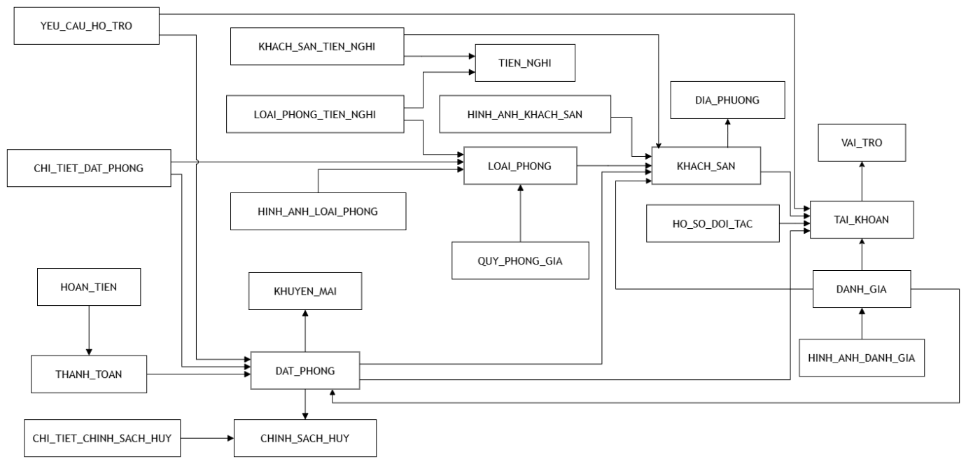
Hình 3.1: Lược đồ logic

CHI TIẾT CÁC BẢNG DỮ LIỆU

Bảng VAI_TRO
Lưu danh mục các vai trò được sử dụng để phân quyền tài khoản trong hệ thống.
Bảng 3.1: Bảng VAI_TRO
STT | Thuộc tính | Kiểu | Miền giá trị | Ý nghĩa | Ghi chú
1 | MaVaiTro | Số nguyên | Khóa chính | Mã định danh vai trò | PK
2 | TenVaiTro | Chuỗi | Duy nhất | Tên vai trò | UK
3 | MoTa | Chuỗi |  | Mô tả quyền hạn, chức năng của vai trò

Bảng TAI_KHOAN
Lưu thông tin đăng nhập và thông tin cơ bản của người sử dụng nền tảng.

Bảng 3.2: Bảng TAI_KHOAN
STT | Thuộc tính | Kiểu | Miền giá trị | Ý nghĩa | Ghi chú
1 | MaTaiKhoan | Số nguyên | Khóa chính | Mã tài khoản | PK
2 | MaVaiTro | Số nguyên | Khóa ngoại | Vai trò hiện tại của tài khoản | FK → VAI_TRO
3 | TenDangNhap | Chuỗi | Duy nhất | Dùng để đăng nhập | UK
4 | Email | Chuỗi | Duy nhất | Email dùng để đăng nhập | UK
5 | MatKhau | Chuỗi |  | Mật khẩu của tài khoản | Lưu dưới dạng mã hóa/băm
6 | HoTen | Chuỗi |  | Họ tên người dùng
7 | SoDienThoai | Chuỗi |  | Số điện thoại liên hệ
8 | NgaySinh | Ngày |  | Ngày sinh người dùng | Có thể rỗng
9 | GioiTinh | Chuỗi |  | Giới tính | Có thể rỗng
10 | AnhDaiDien | Chuỗi |  | Đường dẫn ảnh đại diện | Có thể rỗng
11 | TrangThai | Chuỗi | Hoạt động, Khóa,... | Trạng thái hoạt động tài khoản
12 | NgayTao | Ngày giờ |  | Thời điểm tạo tài khoản
13 | NgayCapNhat | Ngày giờ |  | Thời điểm cập nhật tài khoản gần nhất

Bảng HO_SO_DOI_TAC
Lưu hồ sơ người dùng đăng ký trở thành Chủ khách sạn.
Bảng 3.3: Bảng HO_SO_DOI_TAC
STT | Thuộc tính | Kiểu | Miền giá trị | Ý nghĩa | Ghi chú
1 | MaHoSoDoiTac | Số nguyên | Khóa chính | Mã hồ sơ đối tác | PK
2 | MaTaiKhoan | Số nguyên | Khóa ngoại | Tài khoản gửi hồ sơ đăng ký | FK → TAI_KHOAN
3 | SoCCCD | Chuỗi |  | Số căn cước công dân của người đăng ký
4 | SoGiayPhepKinhDoanh | Chuỗi |  | Số giấy phép kinh doanh
5 | MaSoThue | Chuỗi |  | Mã số thuế
6 | TepGiayTo | Chuỗi |  | Đường dẫn tệp giấy tờ được tải lên
7 | TrangThaiDuyet | Chuỗi | Chờ duyệt, Đã duyệt, Từ chối | Trạng thái xét duyệt hồ sơ
8 | LyDoTuChoi | Chuỗi |  | Lý do hồ sơ bị từ chối | Có thể rỗng
9 | NgayNop | Ngày giờ |  | Thời điểm gửi hồ sơ
10 | NgayDuyet | Ngày giờ |  | Thời điểm hồ sơ được xử lý | Có thể rỗng khi đang chờ
11 | MaTaiKhoanDuyet | Số nguyên | Khóa ngoại | Tài khoản quản trị duyệt hồ sơ | FK → TAI_KHOAN; có thể rỗng khi chưa duyệt

Bảng DIA_PHUONG
Lưu thông tin địa lý dùng cho việc tìm kiếm và phân loại khách sạn.
Bảng 3.4: Bảng DIA_PHUONG
STT | Thuộc tính | Kiểu | Miền giá trị | Ý nghĩa | Ghi chú
1 | MaDiaPhuong | Số nguyên | Khóa chính | Mã địa phương | PK
2 | TenThanhPho | Chuỗi |  | Tên thành phố
3 | TenTinh | Chuỗi |  | Tên tỉnh/thành trực thuộc
4 | QuocGia | Chuỗi |  | Quốc gia

Bảng KHACH_SAN
Lưu thông tin các khách sạn được đăng ký và cung cấp dịch vụ trên nền tảng.
Bảng 3.5: Bảng KHACH_SAN
STT | Thuộc tính | Kiểu | Miền giá trị | Ý nghĩa | Ghi chú
1 | MaKhachSan | Số nguyên | Khóa chính | Mã khách sạn | PK
2 | MaTaiKhoanSoHuu | Số nguyên | Khóa ngoại | Tài khoản Chủ khách sạn sở hữu khách sạn | FK → TAI_KHOAN
3 | MaDiaPhuong | Số nguyên | Khóa ngoại | Địa phương nơi khách sạn hoạt động | FK → DIA_PHUONG
4 | MaTaiKhoanDuyet | Số nguyên | Khóa ngoại | Tài khoản quản trị duyệt khách sạn | FK → TAI_KHOAN; Có thể rỗng khi chưa duyệt
5 | TenKhachSan | Chuỗi |  | Tên khách sạn
6 | DiaChiChiTiet | Chuỗi |  | Địa chỉ cụ thể của khách sạn
7 | HangSao | Số nguyên | 1-5 | Hạng sao của khách sạn
8 | MoTa | Văn bản |  | Nội dung giới thiệu khách sạn | Có thể rỗng
9 | GioNhanPhong | Giờ |  | Giờ nhận phòng quy định
10 | GioTraPhong | Giờ |  | Giờ trả phòng quy định
11 | TrangThai | Chuỗi | Chờ duyệt, Hoạt động, Từ chối, Đình chỉ, Ngừng hoạt động | Trạng thái khách sạn trên nền tảng
12 | NgayDangKy | Ngày giờ |  | Thời điểm khách sạn được đăng ký
13 | NgayDuyet | Ngày giờ |  | Thời điểm khách sạn được duyệt | Có thể rỗng
14 | NgayCapNhat | Ngày giờ |  | Thời điểm cập nhật thông tin gần nhất

Bảng HINH_ANH_KHACH_SAN
Lưu các hình ảnh dùng để giới thiệu khách sạn trên nền tảng.
Bảng 3.6: Bảng HINH_ANH_KHACH_SAN
STT | Thuộc tính | Kiểu | Miền giá trị | Ý nghĩa | Ghi chú
1 | MaHinhAnh | Số nguyên | Khóa chính | Mã hình ảnh khách sạn | PK
2 | MaKhachSan | Số nguyên | Khóa ngoại | Khách sạn sở hữu hình ảnh | FK → KHACH_SAN
3 | URL | Chuỗi |  | Đường dẫn đến hình ảnh
4 | AnhDaiDien | Logic | Đúng/Sai | Xác định ảnh có phải ảnh đại diện hay không

Bảng TIEN_NGHI
Lưu danh mục tiện nghi dùng chung cho khách sạn và loại phòng.
Bảng 3.7: Bảng TIEN_NGHI
STT | Thuộc tính | Kiểu | Miền giá trị | Ý nghĩa | Ghi chú
1 | MaTienNghi | Số nguyên | Khóa chính | Mã tiện nghi | PK
2 | TenTienNghi | Chuỗi | Duy nhất | Tên tiện nghi | UK
3 | BieuTuong | Chuỗi |  | Biểu tượng dùng để hiển thị tiện nghi | Có thể rỗng

Bảng KHACH_SAN_TIEN_NGHI
Bảng trung gian biểu diễn quan hệ giữa khách sạn và tiện nghi.
Bảng 3.8: Bảng KHACH_SAN_TIEN_NGHI
STT | Thuộc tính | Kiểu | Miền giá trị | Ý nghĩa | Ghi chú
1 | MaKhachSan | Số nguyên | Khóa chính, khóa ngoại | Khách sạn được gán tiện nghi | PK, FK → KHACH_SAN
2 | MaTienNghi | Số nguyên | Khóa chính, khóa ngoại | Tiện nghi của khách sạn | PK, FK → TIEN_NGHI
Khóa chính của bảng là khóa ghép (MaKhachSan, MaTienNghi).

Bảng LOAI_PHONG
Lưu các loại phòng mà một khách sạn cung cấp.
Bảng 3.9: Bảng LOAI_PHONG
STT | Thuộc tính | Kiểu | Miền giá trị | Ý nghĩa | Ghi chú
1 | MaLoaiPhong | Số nguyên | Khóa chính | Mã loại phòng | PK
2 | MaKhachSan | Số nguyên | Khóa ngoại | Khách sạn sở hữu loại phòng | FK → KHACH_SAN
3 | TenLoaiPhong | Chuỗi |  | Tên loại phòng | VD: Standard, Deluxe, Suite
4 | SoGiuong | Số nguyên |  | Số giường trong loại phòng | Ứng dụng kiểm tra ≥ 1; DB không có CHECK
5 | SucChua | Số nguyên | ≥ 1 | Số người tối đa có thể lưu trú
6 | DienTich | Số thực | > 0 | Diện tích phòng
7 | LoaiGiuong | Chuỗi |  | Loại giường được bố trí
8 | MoTa | Văn bản |  | Mô tả chi tiết loại phòng | Có thể rỗng
9 | TrangThai | Chuỗi | Hoạt động, Ngừng bán,... | Trạng thái kinh doanh loại phòng

Bảng HINH_ANH_LOAI_PHONG
Lưu các hình ảnh mô tả cho từng loại phòng.
Bảng 3.10: Bảng HINH_ANH_LOAI_PHONG
STT | Thuộc tính | Kiểu | Miền giá trị | Ý nghĩa | Ghi chú
1 | MaHinhAnhLoaiPhong | Số nguyên | Khóa chính | Mã hình ảnh loại phòng | PK
2 | MaLoaiPhong | Số nguyên | Khóa ngoại | Loại phòng của hình ảnh | FK → LOAI_PHONG
3 | URL | Chuỗi |  | Đường dẫn hình ảnh
4 | LaAnhDaiDien | Logic | Đúng/Sai | Xác định hình ảnh đại diện của loại phòng

Bảng LOAI_PHONG_TIEN_NGHI
Bảng trung gian giữa loại phòng và tiện nghi.

Bảng 3.11: Bảng LOAI_PHONG_TIEN_NGHI
STT | Thuộc tính | Kiểu | Miền giá trị | Ý nghĩa | Ghi chú
1 | MaLoaiPhong | Số nguyên | Khóa chính, khóa ngoại | Loại phòng được gán tiện nghi | PK, FK → LOAI_PHONG
2 | MaTienNghi | Số nguyên | Khóa chính, khóa ngoại | Tiện nghi của loại phòng | PK, FK → TIEN_NGHI
Khóa chính của bảng là khóa ghép (MaLoaiPhong, MaTienNghi).

Bảng QUY_PHONG_GIA
Quản lý quỹ phòng mở bán và giá bán theo ngày của từng loại phòng.
Bảng 3.12: Bảng QUY_PHONG_GIA
STT | Thuộc tính | Kiểu | Miền giá trị | Ý nghĩa | Ghi chú
1 | MaQuyPhong | Số nguyên | Khóa chính | Mã bản ghi quỹ phòng | PK
2 | MaLoaiPhong | Số nguyên | Khóa ngoại | Loại phòng được thiết lập quỹ | FK → LOAI_PHONG
3 | NgayApDung | Ngày |  | Ngày áp dụng giá và quỹ phòng
4 | GiaPhong | Số thực | ≥ 0 | Giá phòng của loại phòng trong ngày
5 | SoLuongPhong | Số nguyên | ≥ 0 | Số lượng phòng được mở đặt trong ngày
6 | TrangThai | Chuỗi | Mở bán, Đóng bán,... | Trạng thái kinh doanh trong ngày

Bảng CHINH_SACH_HUY
Lưu chính sách hủy áp dụng cho đơn đặt phòng.
Bảng 3.13: Bảng CHINH_SACH_HUY
STT | Thuộc tính | Kiểu | Miền giá trị | Ý nghĩa | Ghi chú
1 | MaChinhSachHuy | Số nguyên | Khóa chính | Mã chính sách hủy | PK
2 | TenChinhSach | Chuỗi |  | Tên chính sách hủy
3 | MoTa | Văn bản |  | Mô tả tổng quát chính sách
4 | TrangThai | Chuỗi | Hoạt động, Ngừng áp dụng,... | Trạng thái chính sách
5 | NgayTao | Ngày giờ |  | Thời điểm tạo chính sách

Bảng CHI_TIET_CHINH_SACH_HUY
Lưu các mức hoàn tiền khác nhau của một chính sách hủy.
Bảng 3.14: Bảng CHI_TIET_CHINH_SACH_HUY
STT | Thuộc tính | Kiểu | Miền giá trị | Ý nghĩa | Ghi chú
1 | MaChiTietChinhSach | Số nguyên | Khóa chính | Mã chi tiết chính sách | PK
2 | MaChinhSachHuy | Số nguyên | Khóa ngoại | Chính sách hủy chứa quy định này | FK → CHINH_SACH_HUY
3 | SoGioTruocNhanPhong | Số nguyên | ≥ 0 | Số giờ hủy trước thời điểm nhận phòng
4 | TyLeHoanTien | Số thực | 0-100% | Tỷ lệ tiền khách được hoàn lại
Ví dụ: hủy trước 48 giờ có thể được hoàn 100%, hủy trước 24 giờ được hoàn 50%.

Bảng KHUYEN_MAI
Quản lý các mã và chương trình giảm giá của nền tảng.
Bảng 3.15: Bảng KHUYEN_MAI
STT | Thuộc tính | Kiểu | Miền giá trị | Ý nghĩa | Ghi chú
1 | MaKhuyenMai | Số nguyên | Khóa chính | Mã định danh chương trình khuyến mãi | PK
2 | MaCode | Chuỗi | Duy nhất | Mã khách hàng nhập khi đặt phòng | UK
3 | LoaiGiamGia | Chuỗi | Phần trăm, Số tiền cố định | Phương thức tính giảm giá
4 | GiaTriGiam | Số thực | > 0 | Giá trị giảm
5 | GiaTriDonToiThieu | Số thực | ≥ 0 | Tổng tiền tối thiểu để sử dụng mã
6 | MucGiamToiDa | Số thực | ≥ 0 | Số tiền giảm tối đa | Có ý nghĩa với giảm theo %
7 | SoLuongGioiHan | Số nguyên | ≥ 0 | Tổng số lượt mã được phép sử dụng
8 | NgayBatDau | Ngày |  | Ngày bắt đầu chương trình
9 | NgayKetThuc | Ngày | ≥ NgayBatDau | Ngày kết thúc chương trình
10 | PhamViApDung | Chuỗi | Toàn hệ thống, Theo phạm vi | Phạm vi áp dụng khuyến mãi
11 | TrangThai | Chuỗi | Hoạt động, Ngừng | Trạng thái chương trình | Hết hạn suy ra từ NgayKetThuc

Bảng DAT_PHONG
Bảng trung tâm của nghiệp vụ, lưu thông tin chung của một đơn đặt phòng.
Bảng 3.16: Bảng DAT_PHONG
STT | Thuộc tính | Kiểu | Miền giá trị | Ý nghĩa | Ghi chú
1 | MaDatPhong | Số nguyên | Khóa chính | Mã nội bộ của đơn đặt phòng | PK
2 | MaXacNhanDatPhong | Chuỗi | Duy nhất | Mã xác nhận cung cấp cho khách hàng | UK
3 | MaTaiKhoanKhachHang | Số nguyên | Khóa ngoại | Khách hàng thực hiện đặt phòng | FK → TAI_KHOAN
4 | MaKhachSan | Số nguyên | Khóa ngoại | Khách sạn được đặt | FK → KHACH_SAN
5 | MaKhuyenMai | Số nguyên | Khóa ngoại | Khuyến mãi được áp dụng | Có thể rỗng
6 | MaChinhSachHuy | Số nguyên | Khóa ngoại | Chính sách hủy áp dụng cho đơn | FK → CHINH_SACH_HUY
7 | NgayNhanPhong | Ngày |  | Ngày bắt đầu lưu trú
8 | NgayTraPhong | Ngày | > NgayNhanPhong | Ngày kết thúc lưu trú
9 | TongTienPhong | Số thực | ≥ 0 | Tổng tiền phòng trước giảm giá
10 | SoTienGiam | Số thực | ≥ 0 | Số tiền được giảm nhờ khuyến mãi
11 | TongTienThanhToan | Số thực | ≥ 0 | Tổng số tiền khách phải thanh toán
12 | GhiChu | Văn bản |  | Yêu cầu hoặc ghi chú của khách hàng | Có thể rỗng
13 | TrangThai | Chuỗi | Chờ thanh toán, Đã xác nhận, Đã hủy, Hoàn tất,... | Trạng thái đơn đặt phòng
14 | NgayTao | Ngày giờ |  | Thời điểm tạo đơn
15 | NgayCapNhat | Ngày giờ |  | Thời điểm cập nhật đơn gần nhất
Công thức tổng quát: TongTienThanhToan = TongTienPhong - SoTienGiam.

Bảng CHI_TIET_DAT_PHONG
Lưu từng loại phòng và số lượng tương ứng trong một đơn đặt phòng.
Bảng 3.17: Bảng CHI_TIET_DAT_PHONG
STT | Thuộc tính | Kiểu | Miền giá trị | Ý nghĩa | Ghi chú
1 | MaChiTietDatPhong | Số nguyên | Khóa chính | Mã chi tiết đặt phòng | PK
2 | MaDatPhong | Số nguyên | Khóa ngoại | Đơn đặt phòng chứa chi tiết này | FK → DAT_PHONG
3 | MaLoaiPhong | Số nguyên | Khóa ngoại | Loại phòng được khách chọn | FK → LOAI_PHONG
4 | SoLuongPhong | Số nguyên | ≥ 1 | Số lượng phòng của loại đó được đặt
Một đơn đặt 2 phòng Deluxe và 1 phòng Suite sẽ có 2 dòng chi tiết đặt phòng với cùng MaDatPhong nhưng khác MaLoaiPhong.

Bảng THANH_TOAN
Lưu lịch sử các giao dịch thanh toán của đặt phòng.
Bảng 3.18: Bảng THANH_TOAN
STT | Thuộc tính | Kiểu | Miền giá trị | Ý nghĩa | Ghi chú
1 | MaThanhToan | Số nguyên | Khóa chính | Mã giao dịch thanh toán | PK
2 | MaDatPhong | Số nguyên | Khóa ngoại | Đơn đặt phòng được thanh toán | FK → DAT_PHONG
3 | SoTien | Số thực | > 0 | Số tiền của giao dịch
4 | PhuongThucThanhToan | Chuỗi | VNPAY, VNPAY (mô phỏng) | Phương thức thanh toán
5 | MaGiaoDichDoiTac | Chuỗi |  | Mã giao dịch do cổng thanh toán trả về
6 | TrangThai | Chuỗi | Chờ xử lý, Thành công, Thất bại,... | Trạng thái giao dịch
7 | ThoiGianGiaoDich | Ngày giờ |  | Thời gian phát sinh giao dịch

Bảng HOAN_TIEN
Lưu thông tin các giao dịch hoàn tiền phát sinh từ giao dịch thanh toán.
Bảng 3.19: Bảng HOAN_TIEN
STT | Thuộc tính | Kiểu | Miền giá trị | Ý nghĩa | Ghi chú
1 | MaHoanTien | Số nguyên | Khóa chính | Mã yêu cầu/giao dịch hoàn tiền | PK
2 | MaThanhToan | Số nguyên | Khóa ngoại | Thanh toán gốc được hoàn | FK → THANH_TOAN
3 | SoTienHoan | Số thực | ≥ 0 | Số tiền cần hoàn cho khách
4 | LyDoHoanTien | Chuỗi |  | Lý do thực hiện hoàn tiền
5 | MaGiaoDichDoiTac | Chuỗi |  | Mã giao dịch hoàn tiền tại cổng thanh toán
6 | TrangThai | Chuỗi | Chờ xử lý, Thành công, Thất bại,... | Trạng thái hoàn tiền
7 | NgayYeuCau | Ngày giờ |  | Thời điểm yêu cầu hoàn tiền
8 | NgayHoanTien | Ngày giờ |  | Thời điểm hoàn tiền hoàn tất | Có thể rỗng
Từ MaThanhToan có thể suy ra DAT_PHONG và tra cứu chính sách hủy áp dụng cho đơn.

Bảng DANH_GIA
Lưu đánh giá mà khách hàng thực hiện sau khi hoàn tất thời gian lưu trú.
Bảng 3.20: Bảng DANH_GIA
STT | Thuộc tính | Kiểu | Miền giá trị | Ý nghĩa | Ghi chú
1 | MaDanhGia | Số nguyên | Khóa chính | Mã đánh giá | PK
2 | MaDatPhong | Số nguyên | Khóa ngoại | Đơn đặt phòng làm cơ sở đánh giá | FK → DAT_PHONG
3 | MaKhachHang | Số nguyên | Khóa ngoại | Khách hàng thực hiện đánh giá | FK → TAI_KHOAN
4 | MaKhachSan | Số nguyên | Khóa ngoại | Khách sạn được đánh giá | FK → KHACH_SAN
5 | DiemDanhGia | Số nguyên | 1-5 | Điểm đánh giá khách sạn
6 | NoiDung | Văn bản |  | Nội dung nhận xét của khách hàng | Có thể rỗng (khách có thể chỉ chấm điểm)
7 | TrangThai | Chuỗi | Hiển thị, Ẩn, Vi phạm,... | Trạng thái hiển thị và hậu kiểm đánh giá | Mới tạo: Hiển thị, không duyệt trước; Chờ duyệt chỉ ở dữ liệu cũ

Bảng HINH_ANH_DANH_GIA
Lưu hình ảnh khách hàng đính kèm cùng đánh giá.
Bảng 3.21: Bảng HINH_ANH_DANH_GIA
STT | Thuộc tính | Kiểu | Miền giá trị | Ý nghĩa | Ghi chú
1 | MaHinhAnhDanhGia | Số nguyên | Khóa chính | Mã hình ảnh đánh giá | PK
2 | MaDanhGia | Số nguyên | Khóa ngoại | Đánh giá chứa hình ảnh | FK → DANH_GIA
3 | URL | Chuỗi |  | Đường dẫn đến hình ảnh

Bảng YEU_CAU_HO_TRO
Lưu các yêu cầu hỗ trợ và khiếu nại của khách hàng.
Bảng 3.22: Bảng YEU_CAU_HO_TRO
STT | Thuộc tính | Kiểu | Miền giá trị | Ý nghĩa | Ghi chú
1 | MaYeuCauHoTro | Số nguyên | Khóa chính | Mã yêu cầu hỗ trợ | PK
2 | MaTaiKhoanKhachHang | Số nguyên | Khóa ngoại | Khách hàng gửi yêu cầu | FK → TAI_KHOAN
3 | MaTaiKhoanXuLy | Số nguyên | Khóa ngoại | Nhân viên/Quản trị viên xử lý yêu cầu | Có thể rỗng khi chưa tiếp nhận
4 | MaDatPhong | Số nguyên | Khóa ngoại | Đơn đặt phòng liên quan | Có thể rỗng nếu yêu cầu không liên quan đơn
5 | LoaiYeuCau | Chuỗi | Hỗ trợ, Khiếu nại | Phân loại yêu cầu
6 | TieuDe | Chuỗi |  | Tiêu đề yêu cầu
7 | NoiDung | Văn bản |  | Nội dung chi tiết khách hàng gửi
8 | KetQuaXuLy | Văn bản |  | Kết quả/phản hồi sau khi xử lý | Có thể rỗng
9 | TrangThai | Chuỗi | Mới, Đang xử lý, Đã xử lý,... | Trạng thái yêu cầu
10 | NgayTao | Ngày giờ |  | Thời điểm khách gửi yêu cầu
11 | NgayXuLy | Ngày giờ |  | Thời điểm yêu cầu được xử lý | Có thể rỗng

RÀNG BUỘC TOÀN VẸN

Ràng buộc khóa chính
Bảng 3.23: Các ràng buộc khóa chính
Mã số | Mô tả miền giá trị | Thành phần liên quan | Ghi chú
RB1 | MaVaiTro là mã duy nhất trong bảng Vai trò. | MaVaiTro, bảng VAI_TRO | Khóa chính
RB2 | MaTaiKhoan là mã duy nhất trong bảng Tài khoản. | MaTaiKhoan, bảng TAI_KHOAN | Khóa chính
RB3 | MaHoSoDoiTac là mã duy nhất trong bảng Hồ sơ đối tác. | MaHoSoDoiTac, bảng HO_SO_DOI_TAC | Khóa chính
RB4 | MaDiaPhuong là mã duy nhất trong bảng Địa phương. | MaDiaPhuong, bảng DIA_PHUONG | Khóa chính
RB5 | MaKhachSan là mã duy nhất trong bảng Khách sạn. | MaKhachSan, bảng KHACH_SAN | Khóa chính
RB6 | MaHinhAnh là mã duy nhất trong bảng Hình ảnh khách sạn. | MaHinhAnh, bảng HINH_ANH_KHACH_SAN | Khóa chính
RB7 | MaTienNghi là mã duy nhất trong bảng Tiện nghi. | MaTienNghi, bảng TIEN_NGHI | Khóa chính
RB8 | Cặp MaKhachSan và MaTienNghi là duy nhất trong bảng Khách sạn - Tiện nghi. | MaKhachSan, MaTienNghi, bảng KHACH_SAN_TIEN_NGHI | Khóa chính ghép
RB9 | MaLoaiPhong là mã duy nhất trong bảng Loại phòng. | MaLoaiPhong, bảng LOAI_PHONG | Khóa chính
RB10 | MaHinhAnhLoaiPhong là mã duy nhất trong bảng Hình ảnh loại phòng. | MaHinhAnhLoaiPhong, bảng HINH_ANH_LOAI_PHONG | Khóa chính
RB11 | Cặp MaLoaiPhong và MaTienNghi là duy nhất trong bảng Loại phòng - Tiện nghi. | MaLoaiPhong, MaTienNghi, bảng LOAI_PHONG_TIEN_NGHI | Khóa chính ghép
RB12 | MaQuyPhong là mã duy nhất trong bảng Quỹ phòng giá. | MaQuyPhong, bảng QUY_PHONG_GIA | Khóa chính
RB13 | MaChinhSachHuy là mã duy nhất trong bảng Chính sách hủy. | MaChinhSachHuy, bảng CHINH_SACH_HUY | Khóa chính
RB14 | MaChiTietChinhSach là mã duy nhất trong bảng Chi tiết chính sách hủy. | MaChiTietChinhSach, bảng CHI_TIET_CHINH_SACH_HUY | Khóa chính
RB15 | MaKhuyenMai là mã duy nhất trong bảng Khuyến mãi. | MaKhuyenMai, bảng KHUYEN_MAI | Khóa chính
RB16 | MaDatPhong là mã duy nhất trong bảng Đặt phòng. | MaDatPhong, bảng DAT_PHONG | Khóa chính
RB17 | MaChiTietDatPhong là mã duy nhất trong bảng Chi tiết đặt phòng. | MaChiTietDatPhong, bảng CHI_TIET_DAT_PHONG | Khóa chính
RB18 | MaThanhToan là mã duy nhất trong bảng Thanh toán. | MaThanhToan, bảng THANH_TOAN | Khóa chính
RB19 | MaHoanTien là mã duy nhất trong bảng Hoàn tiền. | MaHoanTien, bảng HOAN_TIEN | Khóa chính
RB20 | MaDanhGia là mã duy nhất trong bảng Đánh giá. | MaDanhGia, bảng DANH_GIA | Khóa chính
RB21 | MaHinhAnhDanhGia là mã duy nhất trong bảng Hình ảnh đánh giá. | MaHinhAnhDanhGia, bảng HINH_ANH_DANH_GIA | Khóa chính
RB22 | MaYeuCauHoTro là mã duy nhất trong bảng Yêu cầu hỗ trợ. | MaYeuCauHoTro, bảng YEU_CAU_HO_TRO | Khóa chính

Ràng buộc khóa ngoại
Bảng 3.24: Các ràng buộc khóa ngoại
Mã số | Mô tả | Thành phần liên quan | Ghi chú
RB1 | MaVaiTro của mỗi tài khoản phải tồn tại trong bảng Vai trò. | TAI_KHOAN.MaVaiTro → VAI_TRO.MaVaiTro
RB2 | MaTaiKhoan của hồ sơ đối tác phải tồn tại trong bảng Tài khoản. | HO_SO_DOI_TAC.MaTaiKhoan → TAI_KHOAN.MaTaiKhoan
RB3 | MaTaiKhoanDuyet của hồ sơ đối tác, nếu có giá trị, phải tồn tại trong bảng Tài khoản. | HO_SO_DOI_TAC.MaTaiKhoanDuyet → TAI_KHOAN.MaTaiKhoan | Rỗng khi chưa duyệt
RB4 | MaTaiKhoanSoHuu của khách sạn phải tồn tại trong bảng Tài khoản. | KHACH_SAN.MaTaiKhoanSoHuu → TAI_KHOAN.MaTaiKhoan
RB5 | MaDiaPhuong của khách sạn phải tồn tại trong bảng Địa phương. | KHACH_SAN.MaDiaPhuong → DIA_PHUONG.MaDiaPhuong
RB6 | MaTaiKhoanDuyet của khách sạn, nếu có giá trị, phải tồn tại trong bảng Tài khoản. | KHACH_SAN.MaTaiKhoanDuyet → TAI_KHOAN.MaTaiKhoan | Rỗng khi chưa duyệt
RB7 | MaKhachSan của hình ảnh khách sạn phải tồn tại trong bảng Khách sạn. | HINH_ANH_KHACH_SAN.MaKhachSan → KHACH_SAN.MaKhachSan
RB8 | MaKhachSan trong bảng Khách sạn - Tiện nghi phải tồn tại trong bảng Khách sạn. | KHACH_SAN_TIEN_NGHI.MaKhachSan → KHACH_SAN.MaKhachSan
RB9 | MaTienNghi trong bảng Khách sạn - Tiện nghi phải tồn tại trong bảng Tiện nghi. | KHACH_SAN_TIEN_NGHI.MaTienNghi → TIEN_NGHI.MaTienNghi
RB10 | MaKhachSan của loại phòng phải tồn tại trong bảng Khách sạn. | LOAI_PHONG.MaKhachSan → KHACH_SAN.MaKhachSan
RB11 | MaLoaiPhong của hình ảnh loại phòng phải tồn tại trong bảng Loại phòng. | HINH_ANH_LOAI_PHONG.MaLoaiPhong → LOAI_PHONG.MaLoaiPhong
RB12 | MaLoaiPhong trong bảng Loại phòng - Tiện nghi phải tồn tại trong bảng Loại phòng. | LOAI_PHONG_TIEN_NGHI.MaLoaiPhong → LOAI_PHONG.MaLoaiPhong
RB13 | MaTienNghi trong bảng Loại phòng - Tiện nghi phải tồn tại trong bảng Tiện nghi. | LOAI_PHONG_TIEN_NGHI.MaTienNghi → TIEN_NGHI.MaTienNghi
RB14 | MaLoaiPhong của quỹ phòng giá phải tồn tại trong bảng Loại phòng. | QUY_PHONG_GIA.MaLoaiPhong → LOAI_PHONG.MaLoaiPhong
RB15 | MaChinhSachHuy của chi tiết chính sách hủy phải tồn tại trong bảng Chính sách hủy. | CHI_TIET_CHINH_SACH_HUY.MaChinhSachHuy → CHINH_SACH_HUY.MaChinhSachHuy
RB16 | MaTaiKhoanKhachHang của đơn đặt phòng phải tồn tại trong bảng Tài khoản. | DAT_PHONG.MaTaiKhoanKhachHang → TAI_KHOAN.MaTaiKhoan
RB17 | MaKhachSan của đơn đặt phòng phải tồn tại trong bảng Khách sạn. | DAT_PHONG.MaKhachSan → KHACH_SAN.MaKhachSan
RB18 | MaKhuyenMai của đơn đặt phòng, nếu có giá trị, phải tồn tại trong bảng Khuyến mãi. | DAT_PHONG.MaKhuyenMai → KHUYEN_MAI.MaKhuyenMai | Rỗng khi không dùng khuyến mãi
RB19 | MaChinhSachHuy của đơn đặt phòng phải tồn tại trong bảng Chính sách hủy. | DAT_PHONG.MaChinhSachHuy → CHINH_SACH_HUY.MaChinhSachHuy
RB20 | MaDatPhong của chi tiết đặt phòng phải tồn tại trong bảng Đặt phòng. | CHI_TIET_DAT_PHONG.MaDatPhong → DAT_PHONG.MaDatPhong
RB21 | MaLoaiPhong của chi tiết đặt phòng phải tồn tại trong bảng Loại phòng. | CHI_TIET_DAT_PHONG.MaLoaiPhong → LOAI_PHONG.MaLoaiPhong
RB22 | MaDatPhong của thanh toán phải tồn tại trong bảng Đặt phòng. | THANH_TOAN.MaDatPhong → DAT_PHONG.MaDatPhong
RB23 | MaThanhToan của hoàn tiền phải tồn tại trong bảng Thanh toán. | HOAN_TIEN.MaThanhToan → THANH_TOAN.MaThanhToan
RB24 | MaDatPhong của đánh giá phải tồn tại trong bảng Đặt phòng. | DANH_GIA.MaDatPhong → DAT_PHONG.MaDatPhong
RB25 | MaKhachHang của đánh giá phải tồn tại trong bảng Tài khoản. | DANH_GIA.MaKhachHang → TAI_KHOAN.MaTaiKhoan
RB26 | MaKhachSan của đánh giá phải tồn tại trong bảng Khách sạn. | DANH_GIA.MaKhachSan → KHACH_SAN.MaKhachSan
RB27 | MaDanhGia của hình ảnh đánh giá phải tồn tại trong bảng Đánh giá. | HINH_ANH_DANH_GIA.MaDanhGia → DANH_GIA.MaDanhGia
RB28 | MaTaiKhoanKhachHang của yêu cầu hỗ trợ phải tồn tại trong bảng Tài khoản. | YEU_CAU_HO_TRO.MaTaiKhoanKhachHang → TAI_KHOAN.MaTaiKhoan
RB29 | MaTaiKhoanXuLy của yêu cầu hỗ trợ, nếu có giá trị, phải tồn tại trong bảng Tài khoản. | YEU_CAU_HO_TRO.MaTaiKhoanXuLy → TAI_KHOAN.MaTaiKhoan | Rỗng khi chưa tiếp nhận
RB30 | MaDatPhong của yêu cầu hỗ trợ, nếu có giá trị, phải tồn tại trong bảng Đặt phòng. | YEU_CAU_HO_TRO.MaDatPhong → DAT_PHONG.MaDatPhong | Rỗng khi yêu cầu không liên quan đơn
Tất cả 30 khóa ngoại đều sử dụng ON DELETE NO ACTION, không xóa dây chuyền.

Ràng buộc miền giá trị
Bảng 3.25: Các ràng buộc miền giá trị
Mã số | Mô tả | Thành phần liên quan | Ghi chú
RB1 | Mật khẩu mã hóa trong bảng Tài khoản phải có giá trị, không rỗng. | MatKhau, bảng TAI_KHOAN | Lưu dưới dạng băm
RB2 | Email trong bảng Tài khoản phải đúng mẫu email. | Email, bảng TAI_KHOAN | Kiểm tra mẫu %_@_%.__%
RB3 | Trạng thái duyệt hồ sơ đối tác chỉ nhận Chờ duyệt, Đã duyệt, Từ chối. | TrangThaiDuyet, bảng HO_SO_DOI_TAC
RB4 | HangSao của khách sạn chỉ nhận giá trị từ 1 đến 5. | HangSao, bảng KHACH_SAN | 1 ≤ HangSao ≤ 5
RB5 | SucChua của loại phòng phải lớn hơn hoặc bằng 1. | SucChua, bảng LOAI_PHONG | ≥ 1
RB6 | DienTich của loại phòng phải lớn hơn 0. | DienTich, bảng LOAI_PHONG | > 0
RB7 | GiaPhong của quỹ phòng giá không được âm. | GiaPhong, bảng QUY_PHONG_GIA | ≥ 0
RB8 | SoLuongPhong của quỹ phòng giá không được âm. | SoLuongPhong, bảng QUY_PHONG_GIA | ≥ 0
RB9 | SoGioTruocNhanPhong trong chi tiết chính sách hủy không được âm. | SoGioTruocNhanPhong, bảng CHI_TIET_CHINH_SACH_HUY | ≥ 0
RB10 | TyLeHoanTien phải nằm trong khoảng 0% đến 100%. | TyLeHoanTien, bảng CHI_TIET_CHINH_SACH_HUY | 0 ≤ TyLeHoanTien ≤ 100
RB11 | LoaiGiamGia của khuyến mãi chỉ nhận Phần trăm, Số tiền cố định. | LoaiGiamGia, bảng KHUYEN_MAI
RB12 | GiaTriGiam của khuyến mãi phải lớn hơn 0. | GiaTriGiam, bảng KHUYEN_MAI | > 0
RB13 | GiaTriDonToiThieu của khuyến mãi không được âm. | GiaTriDonToiThieu, bảng KHUYEN_MAI | ≥ 0
RB14 | MucGiamToiDa của khuyến mãi không được âm. | MucGiamToiDa, bảng KHUYEN_MAI | ≥ 0 (0 = không giới hạn)
RB15 | SoLuongGioiHan của khuyến mãi không được âm. | SoLuongGioiHan, bảng KHUYEN_MAI | ≥ 0 (0 = không giới hạn)
RB16 | PhamViApDung của khuyến mãi chỉ nhận Toàn hệ thống, Theo phạm vi. | PhamViApDung, bảng KHUYEN_MAI | Hệ thống chỉ dùng “Toàn hệ thống”
RB17 | TongTienPhong, SoTienGiam và TongTienThanhToan không được âm. | TongTienPhong, SoTienGiam, TongTienThanhToan, bảng DAT_PHONG | ≥ 0
RB18 | SoLuongPhong trong chi tiết đặt phòng phải lớn hơn hoặc bằng 1. | SoLuongPhong, bảng CHI_TIET_DAT_PHONG | ≥ 1
RB19 | SoTien của giao dịch thanh toán phải lớn hơn 0. | SoTien, bảng THANH_TOAN | > 0
RB20 | SoTienHoan không được âm. | SoTienHoan, bảng HOAN_TIEN | ≥ 0
RB21 | DiemDanhGia chỉ nhận giá trị nguyên từ 1 đến 5. | DiemDanhGia, bảng DANH_GIA | 1 ≤ DiemDanhGia ≤ 5
RB22 | LoaiYeuCau của yêu cầu hỗ trợ chỉ nhận Hỗ trợ, Khiếu nại. | LoaiYeuCau, bảng YEU_CAU_HO_TRO

Ràng buộc liên thuộc tính
Bảng 3.26: Các ràng buộc liên thuộc tính
Mã số | Mô tả miền giá trị | Thành phần liên quan | Ghi chú
RB1 | Ngày trả phòng phải lớn hơn ngày nhận phòng của cùng một đơn đặt phòng. | NgayNhanPhong, NgayTraPhong, bảng DAT_PHONG | NgayTraPhong > NgayNhanPhong
RB2 | Số tiền giảm không được lớn hơn tổng tiền phòng. | SoTienGiam, TongTienPhong, bảng DAT_PHONG | SoTienGiam ≤ TongTienPhong
RB3 | Tổng tiền thanh toán phải bằng tổng tiền phòng trừ số tiền giảm. | TongTienPhong, SoTienGiam, TongTienThanhToan, bảng DAT_PHONG | TongTienThanhToan = TongTienPhong - SoTienGiam
RB4 | Ngày kết thúc khuyến mãi phải lớn hơn hoặc bằng ngày bắt đầu. | NgayBatDau, NgayKetThuc, bảng KHUYEN_MAI | NgayKetThuc ≥ NgayBatDau
RB5 | Ngày duyệt hồ sơ đối tác, nếu có, không được trước ngày nộp. | NgayNop, NgayDuyet, bảng HO_SO_DOI_TAC | NgayDuyet ≥ NgayNop
RB6 | Ngày duyệt khách sạn, nếu có, không được trước ngày đăng ký. | NgayDangKy, NgayDuyet, bảng KHACH_SAN | NgayDuyet ≥ NgayDangKy
RB7 | Ngày cập nhật khách sạn không được trước ngày đăng ký. | NgayDangKy, NgayCapNhat, bảng KHACH_SAN | NgayCapNhat ≥ NgayDangKy
RB8 | Ngày cập nhật tài khoản không được trước ngày tạo tài khoản. | NgayTao, NgayCapNhat, bảng TAI_KHOAN | NgayCapNhat ≥ NgayTao
RB9 | Ngày cập nhật đơn đặt phòng không được trước ngày tạo đơn. | NgayTao, NgayCapNhat, bảng DAT_PHONG | NgayCapNhat ≥ NgayTao
RB10 | Ngày hoàn tiền, nếu có, không được trước ngày yêu cầu hoàn tiền. | NgayYeuCau, NgayHoanTien, bảng HOAN_TIEN | NgayHoanTien ≥ NgayYeuCau
RB11 | Ngày xử lý yêu cầu hỗ trợ, nếu có, không được trước ngày tạo yêu cầu. | NgayTao, NgayXuLy, bảng YEU_CAU_HO_TRO | NgayXuLy ≥ NgayTao
Tầm ảnh hưởng
Bảng 3.27: Tầm ảnh hưởng của các ràng buộc liên thuộc tính
Mã RB | Quan hệ | Thuộc tính ảnh hưởng | Thêm | Xóa | Sửa
RB1 | DAT_PHONG | NgayNhanPhong, NgayTraPhong | + | - | +
RB2 | DAT_PHONG | SoTienGiam, TongTienPhong | + | - | +
RB3 | DAT_PHONG | TongTienPhong, SoTienGiam, TongTienThanhToan | + | - | +
RB4 | KHUYEN_MAI | NgayBatDau, NgayKetThuc | + | - | +
RB5 | HO_SO_DOI_TAC | NgayNop, NgayDuyet | + | - | +
RB6 | KHACH_SAN | NgayDangKy, NgayDuyet | + | - | +
RB7 | KHACH_SAN | NgayDangKy, NgayCapNhat | + | - | +
RB8 | TAI_KHOAN | NgayTao, NgayCapNhat | + | - | +
RB9 | DAT_PHONG | NgayTao, NgayCapNhat | + | - | +
RB10 | HOAN_TIEN | NgayYeuCau, NgayHoanTien | + | - | +
RB11 | YEU_CAU_HO_TRO | NgayTao, NgayXuLy | + | - | +

Ràng buộc liên bộ
Bảng 3.28: Các ràng buộc liên bộ
Mã số | Mô tả | Thành phần liên quan | Ghi chú
RB1 | Tên vai trò phải khác nhau giữa các bộ trong bảng Vai trò. | TenVaiTro, bảng VAI_TRO | UK
RB2 | Email và tên đăng nhập của tài khoản phải khác nhau giữa các bộ trong bảng Tài khoản. | Email, TenDangNhap, bảng TAI_KHOAN | UK (hai ràng buộc riêng)
RB3 | Tên tiện nghi phải khác nhau giữa các bộ trong bảng Tiện nghi. | TenTienNghi, bảng TIEN_NGHI | UK
RB4 | Một tiện nghi không được gán trùng cho cùng một khách sạn. | MaKhachSan, MaTienNghi, bảng KHACH_SAN_TIEN_NGHI | Khóa chính ghép
RB5 | Một tiện nghi không được gán trùng cho cùng một loại phòng. | MaLoaiPhong, MaTienNghi, bảng LOAI_PHONG_TIEN_NGHI | Khóa chính ghép
RB6 | Mỗi loại phòng chỉ có một dòng quỹ phòng giá cho mỗi ngày áp dụng. | MaLoaiPhong, NgayApDung, bảng QUY_PHONG_GIA | UK
RB7 | Mã code khuyến mãi phải khác nhau giữa các bộ trong bảng Khuyến mãi. | MaCode, bảng KHUYEN_MAI | UK
RB8 | Mã xác nhận đặt phòng phải khác nhau giữa các đơn đặt phòng. | MaXacNhanDatPhong, bảng DAT_PHONG | UK
RB9 | Mỗi đơn đặt phòng chỉ được tạo tối đa một đánh giá. | MaDatPhong, bảng DANH_GIA | UK
Tầm ảnh hưởng
Bảng 3.29: Tầm ảnh hưởng của các ràng buộc liên bộ
Mã RB | Quan hệ | Thuộc tính ảnh hưởng | Thêm | Xóa | Sửa
RB1 | VAI_TRO | TenVaiTro | + | - | +
RB2 | TAI_KHOAN | Email, TenDangNhap | + | - | +
RB3 | TIEN_NGHI | TenTienNghi | + | - | +
RB4 | KHACH_SAN_TIEN_NGHI | MaKhachSan, MaTienNghi | + | - | +
RB5 | LOAI_PHONG_TIEN_NGHI | MaLoaiPhong, MaTienNghi | + | - | +
RB6 | QUY_PHONG_GIA | MaLoaiPhong, NgayApDung | + | - | +
RB7 | KHUYEN_MAI | MaCode | + | - | +
RB8 | DAT_PHONG | MaXacNhanDatPhong | + | - | +
RB9 | DANH_GIA | MaDatPhong | + | - | +

Ràng buộc liên quan hệ
Bảng 3.30: Các ràng buộc liên quan hệ
Mã số | Mô tả | Thành phần liên quan | Cơ chế thực thi
RB1 | Tổng tiền phòng của một đơn bằng tổng, theo từng đêm lưu trú, của (giá phòng của đêm đó trong quỹ phòng giá × số lượng phòng) của các chi tiết thuộc đơn, tại thời điểm đặt. | DAT_PHONG, CHI_TIET_DAT_PHONG, QUY_PHONG_GIA | Ứng dụng (tính trong giao dịch đặt phòng); giá từng đêm không lưu lại
RB2 | Mỗi đêm từ ngày nhận phòng đến trước ngày trả phòng của đơn phải có dòng quỹ phòng giá ở trạng thái “Mở bán” cho loại phòng được chọn. | DAT_PHONG, CHI_TIET_DAT_PHONG, QUY_PHONG_GIA | Ứng dụng
RB3 | Loại phòng trong chi tiết đặt phòng phải thuộc đúng khách sạn của đơn đặt phòng. | DAT_PHONG, CHI_TIET_DAT_PHONG, LOAI_PHONG | Ứng dụng
RB4 | Với mỗi loại phòng và mỗi đêm, tổng số phòng đã đặt (các đơn “Chờ thanh toán” còn hạn, “Đã xác nhận”, “Hoàn tất”; không tính đơn “Đã hủy”) không được vượt quá SoLuongPhong của quỹ phòng giá; chủ khách sạn không được giảm SoLuongPhong xuống thấp hơn số đã đặt. | QUY_PHONG_GIA, DAT_PHONG, CHI_TIET_DAT_PHONG | Ứng dụng, khóa dòng quỹ phòng trong giao dịch
RB5 | Chính sách hủy gán cho đơn là chính sách đang hoạt động của hệ thống tại thời điểm đặt; đơn giữ MaChinhSachHuy đó để điều kiện hủy không đổi khi chính sách thay đổi. | DAT_PHONG, CHINH_SACH_HUY | Ứng dụng
RB6 | Khuyến mãi áp dụng cho đơn phải đang hoạt động, ngày đặt (giờ Việt Nam) nằm trong khoảng NgayBatDau–NgayKetThuc, còn lượt sử dụng (SoLuongGioiHan) và tổng tiền phòng đạt GiaTriDonToiThieu. | DAT_PHONG, KHUYEN_MAI | Ứng dụng, khóa dòng khuyến mãi khi đặt
RB7 | Tổng các khoản hoàn tiền của một giao dịch thanh toán không được vượt quá số tiền của giao dịch đó. | THANH_TOAN, HOAN_TIEN | Ứng dụng
RB8 | Mỗi đơn đặt phòng chỉ có tối đa một giao dịch thanh toán thành công. | DAT_PHONG, THANH_TOAN | Ứng dụng
RB9 | Đánh giá chỉ được tạo cho đơn đặt phòng ở trạng thái “Hoàn tất”. | DAT_PHONG, DANH_GIA | Ứng dụng
RB10 | MaKhachHang và MaKhachSan của đánh giá phải trùng với khách hàng và khách sạn của đơn được đánh giá. | DAT_PHONG, DANH_GIA | Ứng dụng (lấy từ đơn, không nhận từ người dùng)
RB11 | Nếu yêu cầu hỗ trợ gắn với một đơn đặt phòng thì đơn đó phải thuộc đúng khách hàng gửi yêu cầu. | TAI_KHOAN, DAT_PHONG, YEU_CAU_HO_TRO | Ứng dụng
Tầm ảnh hưởng
Bảng 3.31: Tầm ảnh hưởng của các ràng buộc liên quan hệ
Mã RB | Quan hệ | Thuộc tính ảnh hưởng | Thêm | Xóa | Sửa
RB1 | DAT_PHONG | TongTienPhong | + | - | +
RB1 | CHI_TIET_DAT_PHONG | MaDatPhong, MaLoaiPhong, SoLuongPhong | + | + | +
RB1 | QUY_PHONG_GIA | GiaPhong | - | - | +
RB2 | DAT_PHONG | NgayNhanPhong, NgayTraPhong | + | - | +
RB2 | QUY_PHONG_GIA | NgayApDung, TrangThai | - | + | +
RB3 | DAT_PHONG | MaKhachSan | - | - | +
RB3 | CHI_TIET_DAT_PHONG | MaDatPhong, MaLoaiPhong | + | - | +
RB3 | LOAI_PHONG | MaKhachSan | - | - | +
RB4 | QUY_PHONG_GIA | MaLoaiPhong, NgayApDung, SoLuongPhong | - | + | +
RB4 | DAT_PHONG | TrangThai | - | - | +
RB4 | CHI_TIET_DAT_PHONG | MaLoaiPhong, SoLuongPhong | + | - | +
RB5 | DAT_PHONG | MaChinhSachHuy | + | - | -
RB5 | CHINH_SACH_HUY | MaChinhSachHuy | - | - | +
RB6 | DAT_PHONG | MaKhuyenMai, TongTienPhong, NgayTao | + | - | +
RB6 | KHUYEN_MAI | NgayBatDau, NgayKetThuc, GiaTriDonToiThieu, SoLuongGioiHan, TrangThai | - | - | +
RB7 | THANH_TOAN | SoTien, TrangThai | - | - | +
RB7 | HOAN_TIEN | MaThanhToan, SoTienHoan | + | - | +
RB8 | THANH_TOAN | MaDatPhong, TrangThai | + | - | +
RB9 | DAT_PHONG | TrangThai | - | - | +
RB9 | DANH_GIA | MaDatPhong | + | - | +
RB10 | DANH_GIA | MaDatPhong, MaKhachHang, MaKhachSan | + | - | +
RB10 | DAT_PHONG | MaTaiKhoanKhachHang, MaKhachSan | - | - | +
RB11 | DAT_PHONG | MaTaiKhoanKhachHang | - | - | +
RB11 | YEU_CAU_HO_TRO | MaTaiKhoanKhachHang, MaDatPhong | + | - | +

THIẾT KẾ GIAO DIỆN

MÀN HÌNH TRANG CHỦ
- Ý nghĩa: Cho phép người dùng xem nội dung giới thiệu của Egode, truy cập các chức năng điều hướng, đăng nhập, đăng ký và tìm kiếm khách sạn theo điểm đến, ngày lưu trú và số lượng khách.
- Chi tiết màn hình:
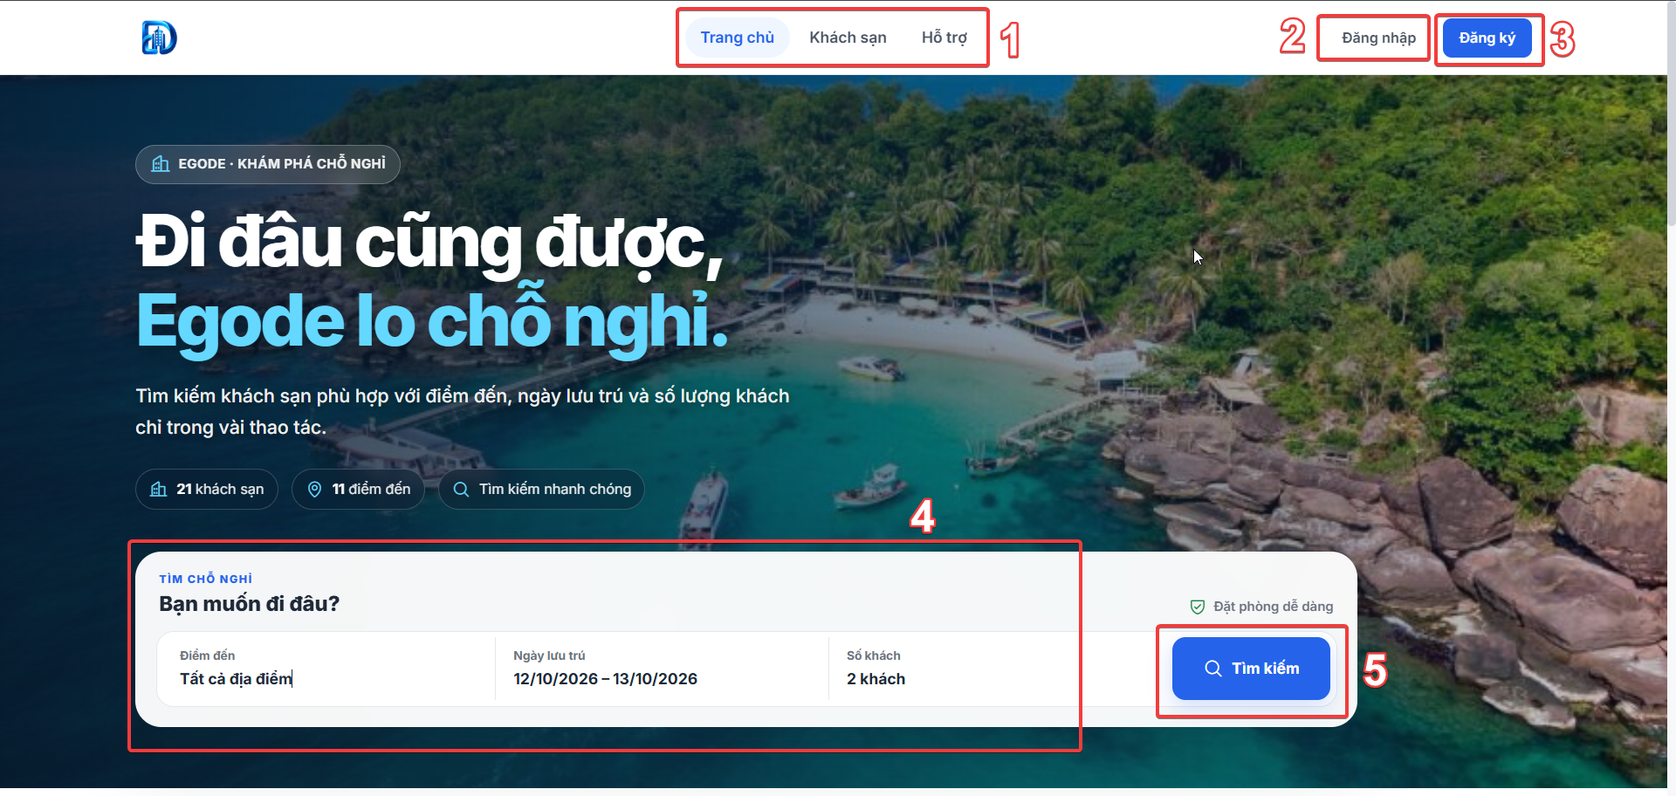
Hình 4.1: Màn hình trang chủ
- Các đối tượng trong màn hình:
Bảng 4.1: Các đối tượng màn hình trang chủ
STT | Loại | Ý nghĩa
1 | navigationMenu | Chọn các chức năng điều hướng gồm Trang chủ, Khách sạn và Hỗ trợ
2 | linkButton | Chuyển đến màn hình đăng nhập
3 | linkButton | Chuyển đến màn hình đăng ký tài khoản
4 | searchPanel | Nhập điểm đến, ngày nhận phòng, ngày trả phòng và số lượng khách để tìm kiếm khách sạn
5 | simpleButton | Thực hiện tìm kiếm khách sạn theo thông tin đã nhập

- Sơ đồ biến cố:
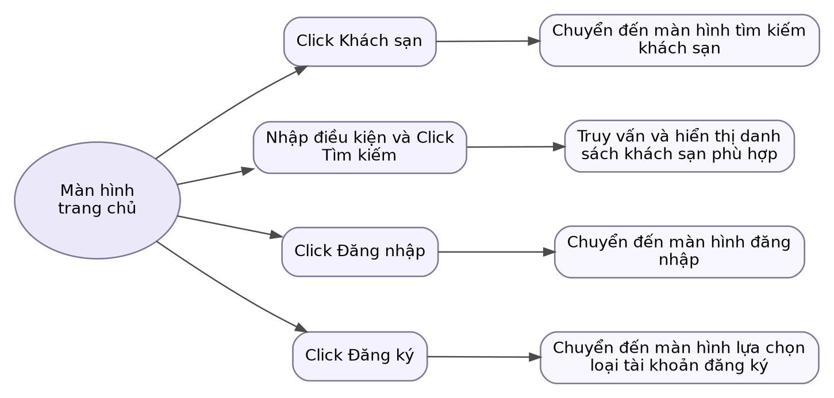
Hình 4.2: Sơ đồ biến cố màn hình trang chủ

MÀN HÌNH TÌM KIẾM KHÁCH SẠN
- Ý nghĩa: Cho phép khách hàng tìm kiếm danh sách khách sạn theo điểm đến, ngày nhận phòng, ngày trả phòng và số lượng khách, đồng thời lọc kết quả theo khoảng giá, hạng sao và tiện nghi.
- Chi tiết màn hình:
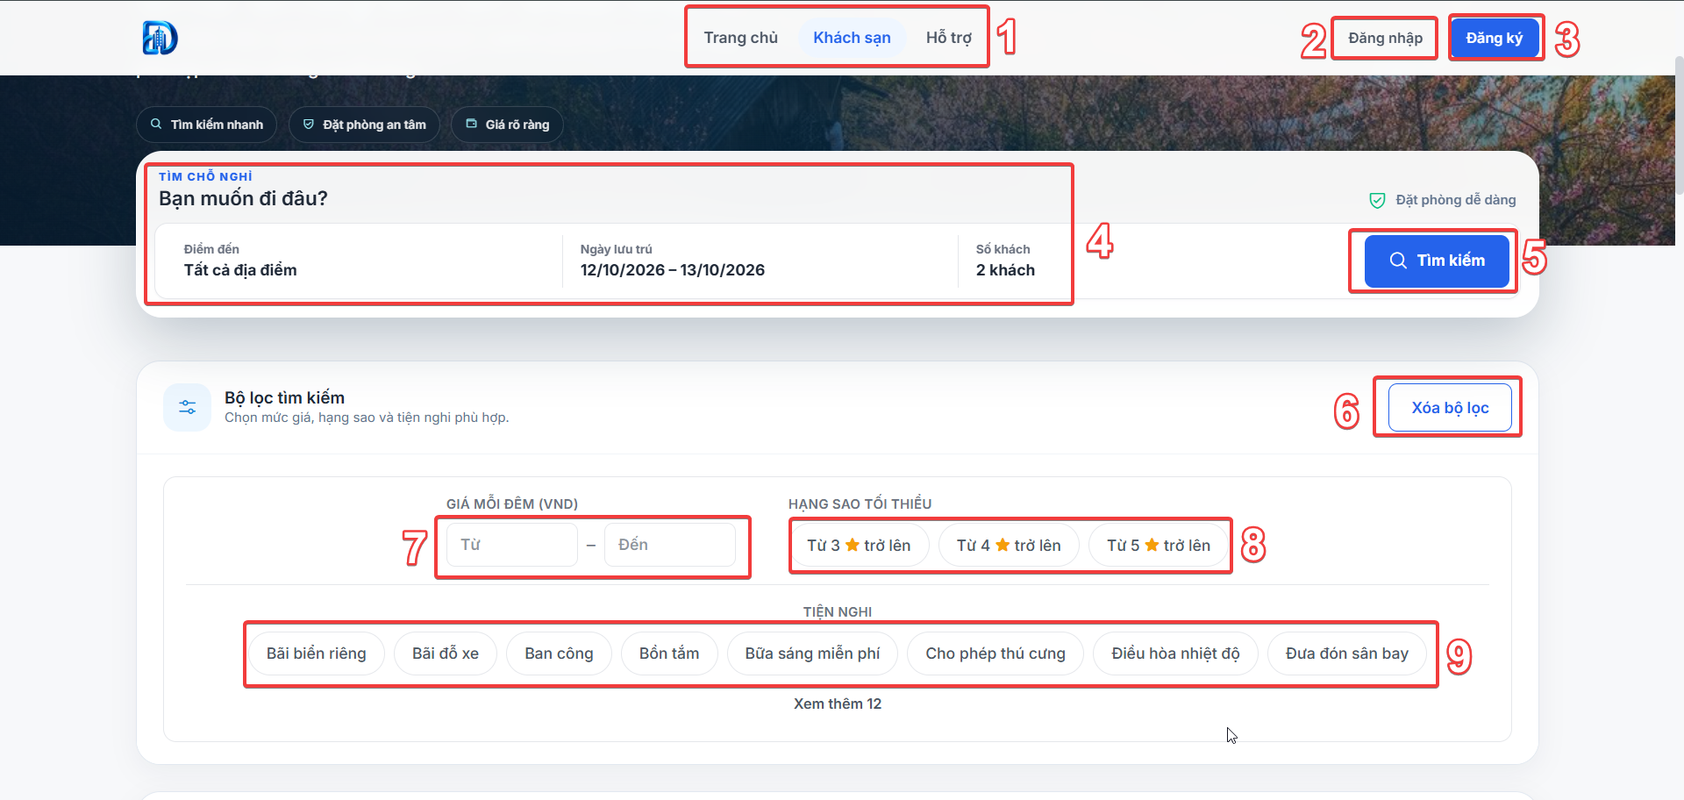
Hình 4.3: Màn hình tìm kiếm khách sạn
- Các đối tượng trong màn hình:
Bảng 4.2: Các đối tượng màn hình tìm kiếm khách sạn
STT | Loại | Ý nghĩa
1 | navigationMenu | Chọn các chức năng điều hướng gồm Trang chủ, Khách sạn và Hỗ trợ
2 | linkButton | Chuyển đến màn hình đăng nhập
3 | linkButton | Chuyển đến màn hình đăng ký tài khoản
4 | searchPanel | Hiển thị và cho phép thay đổi điểm đến, ngày lưu trú và số lượng khách
5 | simpleButton | Thực hiện tìm kiếm lại theo điều kiện đã nhập
6 | simpleButton | Xóa toàn bộ điều kiện lọc và đưa bộ lọc về trạng thái ban đầu
7 | priceRangeFilter | Lọc khách sạn theo khoảng giá tối thiểu và tối đa
8 | ratingFilter | Lọc khách sạn theo hạng sao
9 | amenityFilterPanel | Lọc khách sạn theo các tiện nghi và tiêu chí phù hợp khác

- Sơ đồ biến cố:
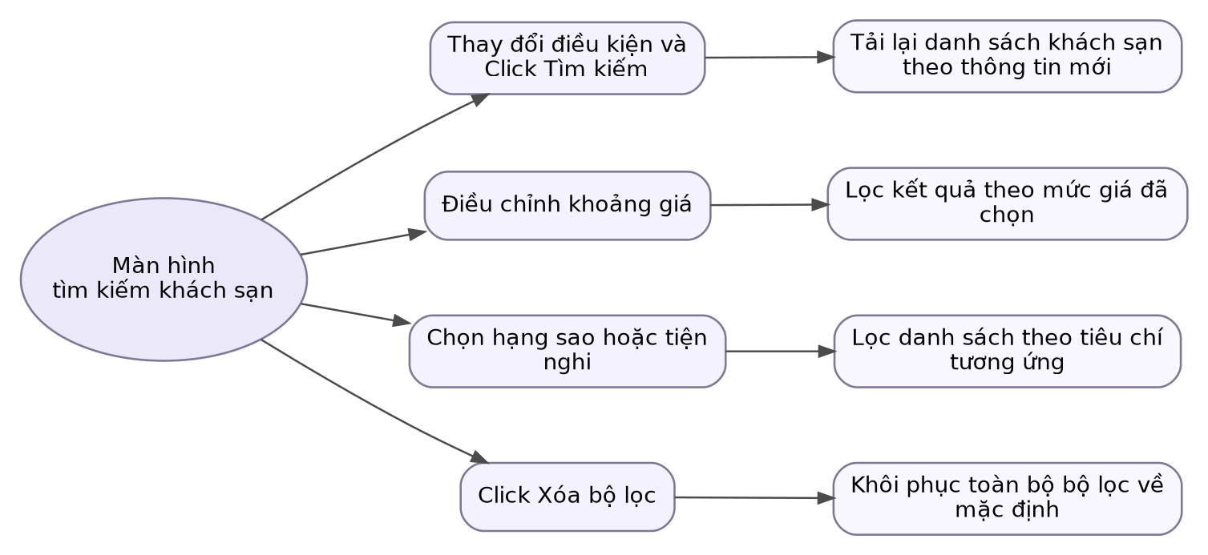
Hình 4.4: Sơ đồ biến cố màn hình tìm kiếm khách sạn

MÀN HÌNH THÔNG TIN CHI TIẾT KHÁCH SẠN
- Ý nghĩa: Cho phép khách hàng xem đầy đủ thông tin của khách sạn gồm tên khách sạn, địa chỉ, hình ảnh, đánh giá, tiện nghi, dịch vụ, chính sách và các loại phòng đang cung cấp trước khi thực hiện đặt phòng.
- Chi tiết màn hình:
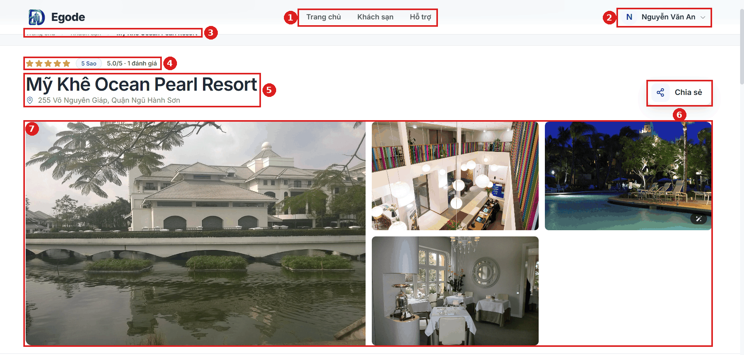
Hình 4.5: Màn hình Thông tin chi tiết khách sạn
- Các đối tượng trong màn hình:
Bảng 4.3: Các đối tượng màn hình Thông tin chi tiết khách sạn
STT | Loại | Ý nghĩa
1 | navigationMenu | Chọn các chức năng điều hướng gồm Trang chủ, Khách sạn, Hỗ trợ
2 | userMenu | Hiển thị tên tài khoản đang đăng nhập; chọn để mở menu tài khoản gồm Đơn đặt phòng, Hỗ trợ / Khiếu nại và Đăng xuất
3 | breadcrumbNav | Hiển thị đường dẫn Trang chủ › Khách sạn › tên khách sạn; chọn từng mục để quay lại màn hình tương ứng
4 | ratingSummary | Hiển thị hạng sao, điểm đánh giá trung bình và số lượt đánh giá của khách sạn
5 | hotelInfo | Hiển thị tên và địa chỉ của khách sạn
6 | simpleButton | Chia sẻ hoặc sao chép liên kết của khách sạn để gửi cho người khác
7 | imageGallery | Hiển thị ảnh chính và các ảnh nhỏ của khách sạn; chọn một ảnh để mở hộp thoại xem ảnh lớn

- Sơ đồ biến cố:
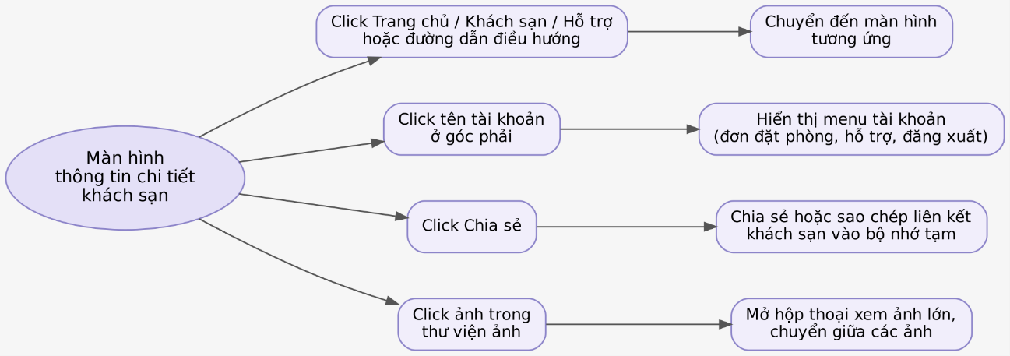
Hình 4.6: Sơ đồ biến cố màn hình Thông tin chi tiết khách sạn

MÀN HÌNH CHI TIẾT LOẠI PHÒNG
- Ý nghĩa: Cho phép khách hàng xem chi tiết một loại phòng của khách sạn gồm hình ảnh, diện tích, loại giường, số giường, sức chứa, mô tả, tiện nghi trong phòng, giá phòng và số phòng còn lại; đồng thời chọn số lượng phòng muốn đặt.
- Chi tiết màn hình:
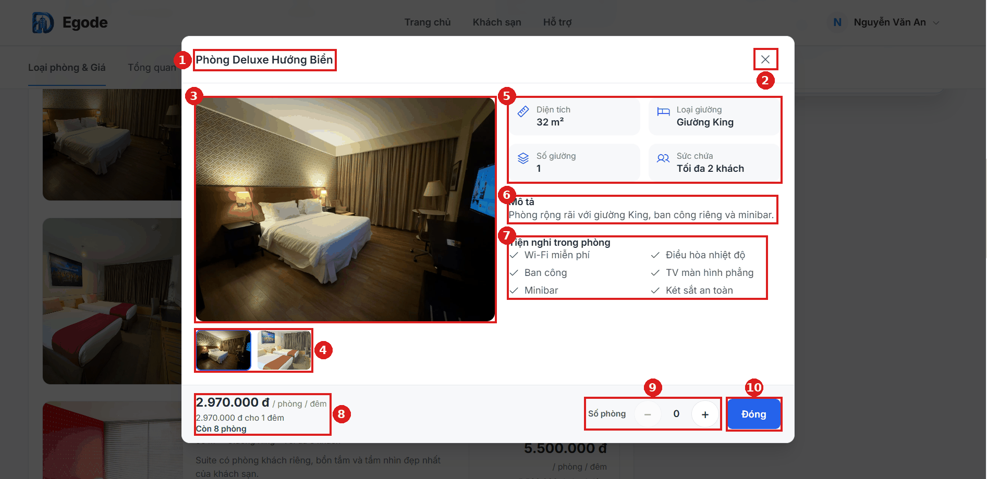
Hình 4.7: Màn hình chi tiết loại phòng
- Các đối tượng trong màn hình:
Bảng 4.4: Các đối tượng màn hình chi tiết loại phòng
STT | Loại | Ý nghĩa
1 | dialogTitle | Hiển thị tên loại phòng đang xem
2 | closeButton | Đóng màn hình và quay lại danh sách loại phòng
3 | imageViewer | Hiển thị ảnh lớn của loại phòng đang được chọn
4 | thumbnailList | Hiển thị các ảnh nhỏ của loại phòng; chọn một ảnh để đổi ảnh lớn
5 | roomSpecPanel | Hiển thị diện tích, loại giường, số giường và sức chứa tối đa của loại phòng
6 | descriptionText | Hiển thị mô tả chi tiết về loại phòng
7 | amenityList | Hiển thị các tiện nghi có trong phòng
8 | priceSummary | Hiển thị giá mỗi phòng mỗi đêm, tổng tiền theo số đêm đã chọn và số phòng còn lại
9 | quantityStepper | Tăng hoặc giảm số phòng muốn đặt; không vượt quá số phòng còn lại
10 | simpleButton | Đóng màn hình và quay lại danh sách loại phòng

- Sơ đồ biến cố:
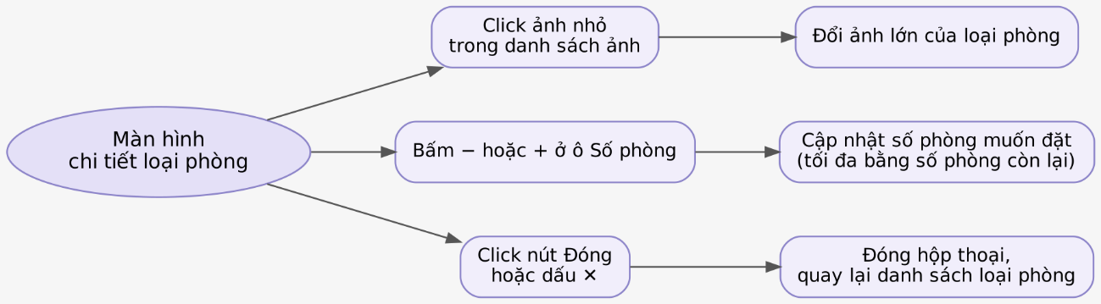
Hình 4.8: Sơ đồ biến cố màn hình chi tiết loại phòng

MÀN HÌNH ĐĂNG NHẬP
- Ý nghĩa: Cho phép khách hàng, chủ khách sạn hoặc quản trị viên nhập thông tin tài khoản để xác thực và truy cập hệ thống Egode.
- Chi tiết màn hình:
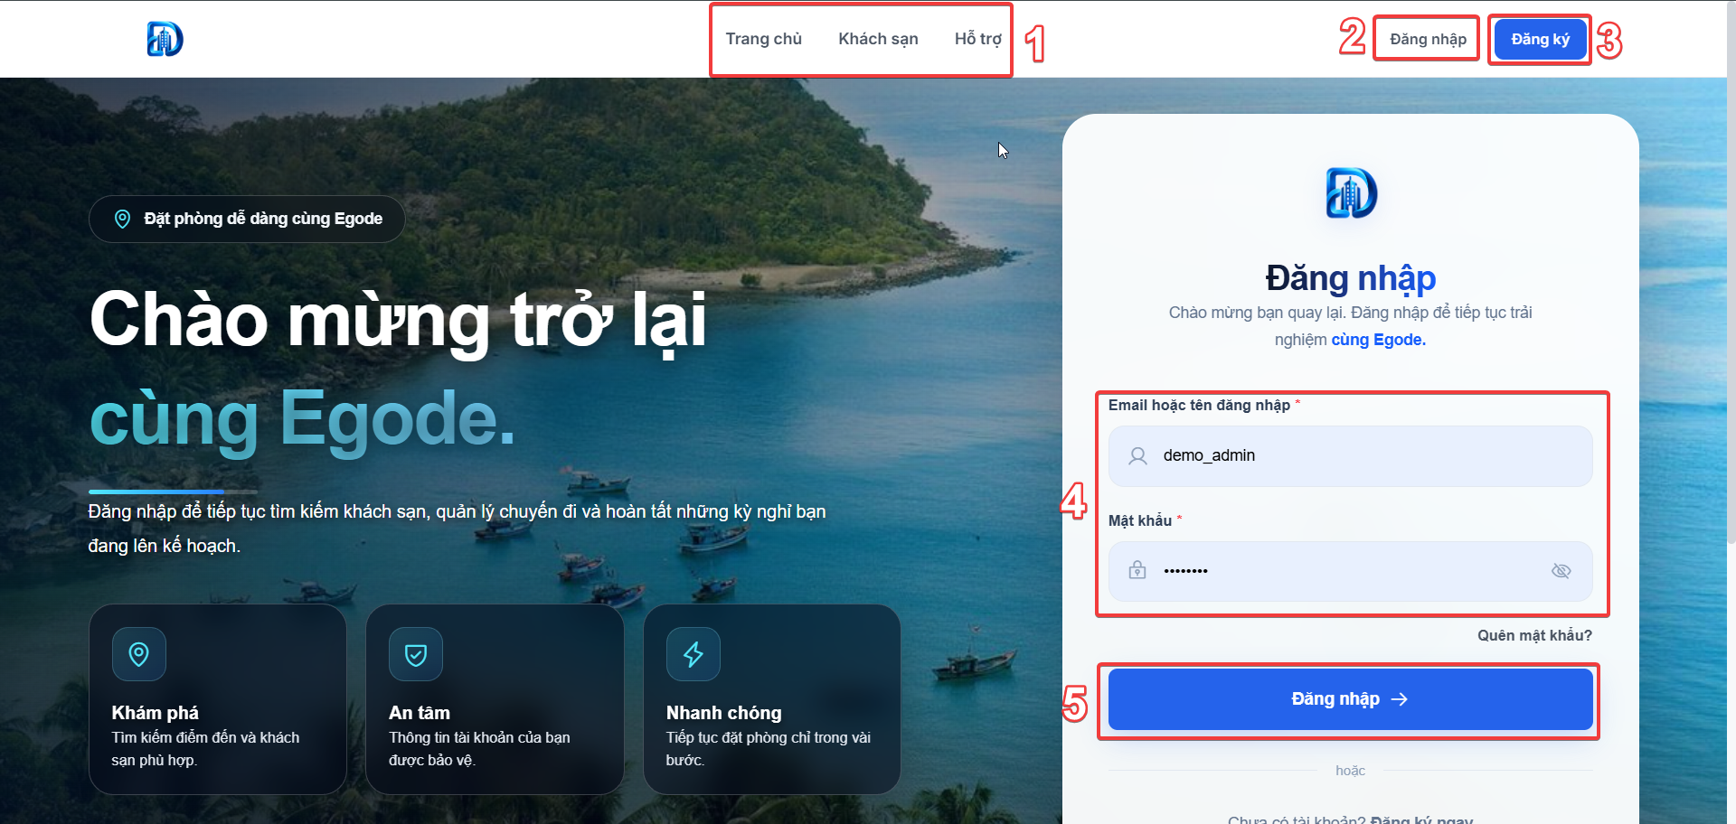
Hình 4.9: Màn hình đăng nhập
- Các đối tượng trong màn hình:
Bảng 4.5: Các đối tượng màn hình đăng nhập
STT | Loại | Ý nghĩa
1 | navigationMenu | Chọn các chức năng điều hướng gồm Trang chủ, Khách sạn và Hỗ trợ
2 | linkButton | Hiển thị chức năng đăng nhập
3 | linkButton | Chuyển đến màn hình đăng ký tài khoản
4 | formPanel | Nhập email hoặc tên đăng nhập và mật khẩu
5 | simpleButton | Kiểm tra thông tin đăng nhập và truy cập vào hệ thống

- Sơ đồ biến cố:
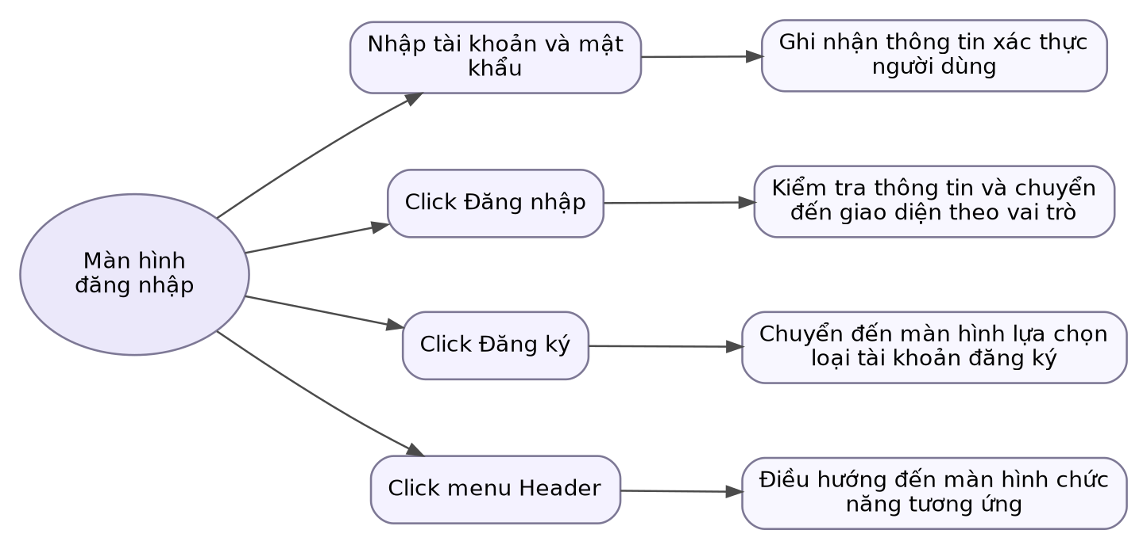
Hình 4.10: Sơ đồ biến cố màn hình đăng nhập

MÀN HÌNH ĐẶT LẠI MẬT KHẨU
- Ý nghĩa: Cho phép người dùng thiết lập mật khẩu mới cho tài khoản sau khi thực hiện quy trình khôi phục mật khẩu, bảo đảm mật khẩu đáp ứng các yêu cầu an toàn của hệ thống.
- Chi tiết màn hình:
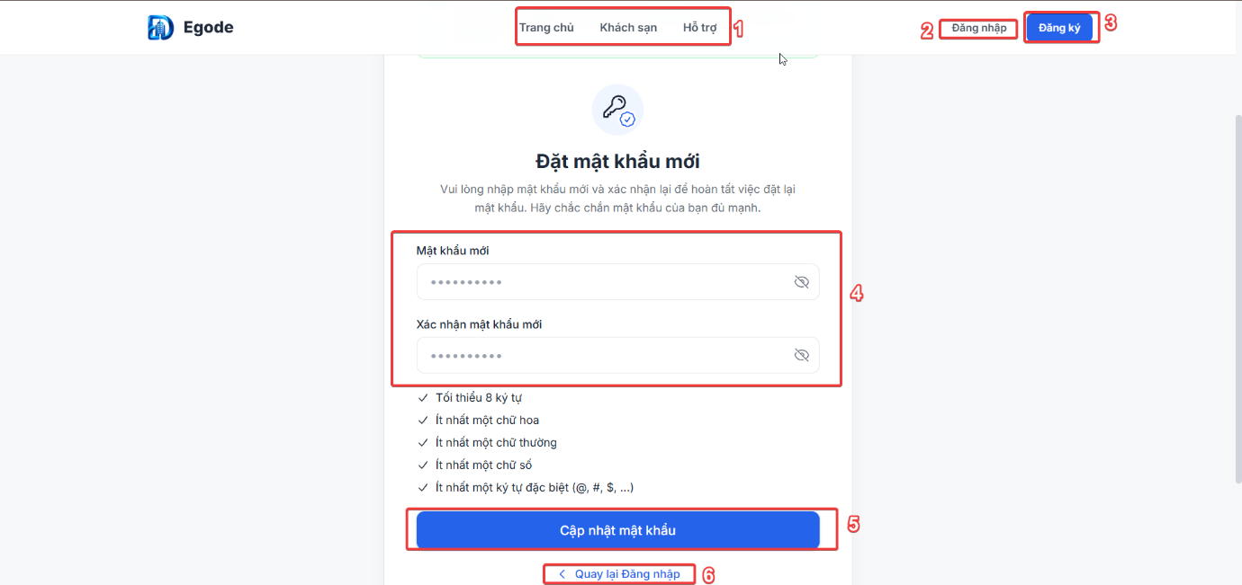
Hình 4.11: Màn hình Đặt lại mật khẩu
- Các đối tượng trong màn hình:
Bảng 4.6: Các đối tượng màn hình Đặt lại mật khẩu
STT | Loại | Ý nghĩa
1 | navigationMenu | Chọn các chức năng điều hướng gồm Trang chủ, Khách sạn, Hỗ trợ
2 | linkButton | Chuyển đến màn hình đăng nhập
3 | linkButton | Chuyển đến màn hình đăng ký tài khoản
4 | formPanel | Nhập mật khẩu mới và xác nhận lại mật khẩu mới; hệ thống hiển thị các yêu cầu về độ mạnh của mật khẩu
5 | simpleButton | Xác nhận và cập nhật mật khẩu mới cho tài khoản
6 | linkButton | Quay lại màn hình đăng nhập

- Sơ đồ biến cố:
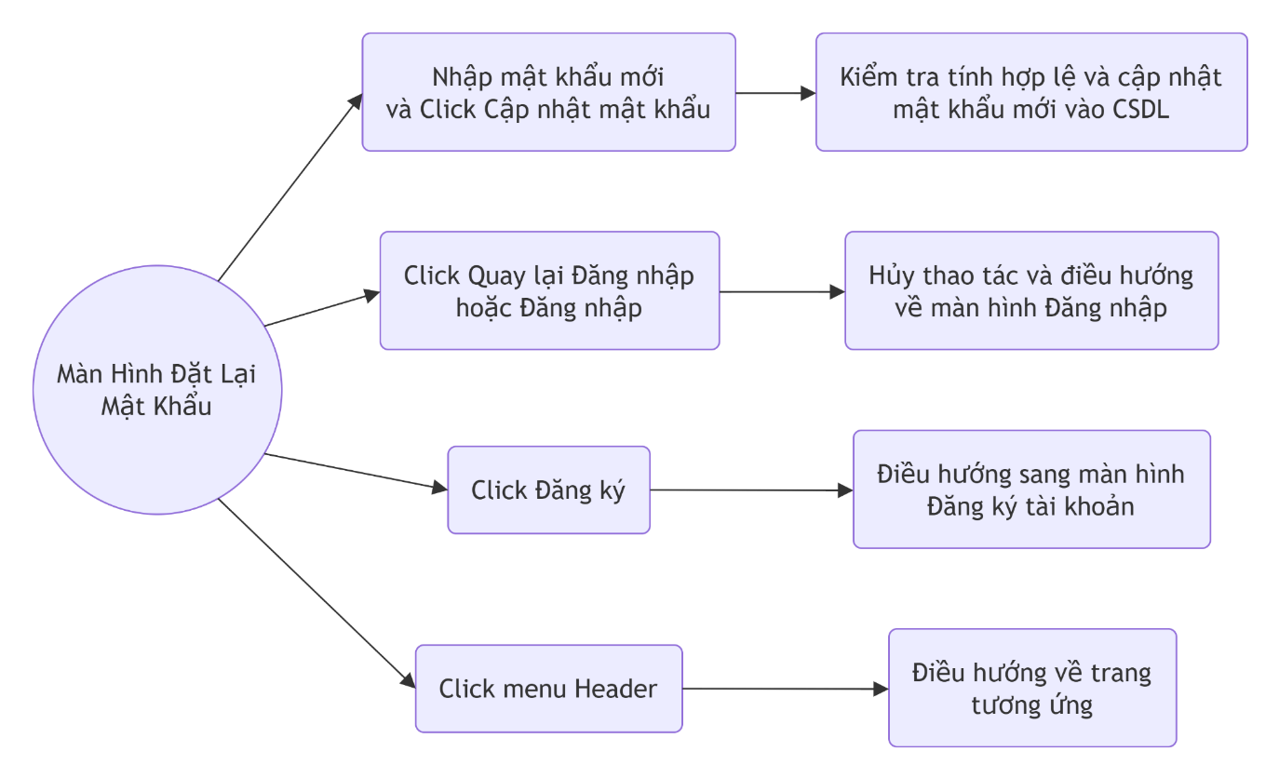
Hình 4.12: Sơ đồ biến cố màn hình Đặt lại mật khẩu

MÀN HÌNH LỰA CHỌN LOẠI TÀI KHOẢN ĐĂNG KÝ
- Ý nghĩa: Cho phép người dùng lựa chọn đăng ký tài khoản khách hàng hoặc tài khoản đối tác khách sạn trước khi chuyển sang biểu mẫu đăng ký phù hợp.
- Chi tiết màn hình:
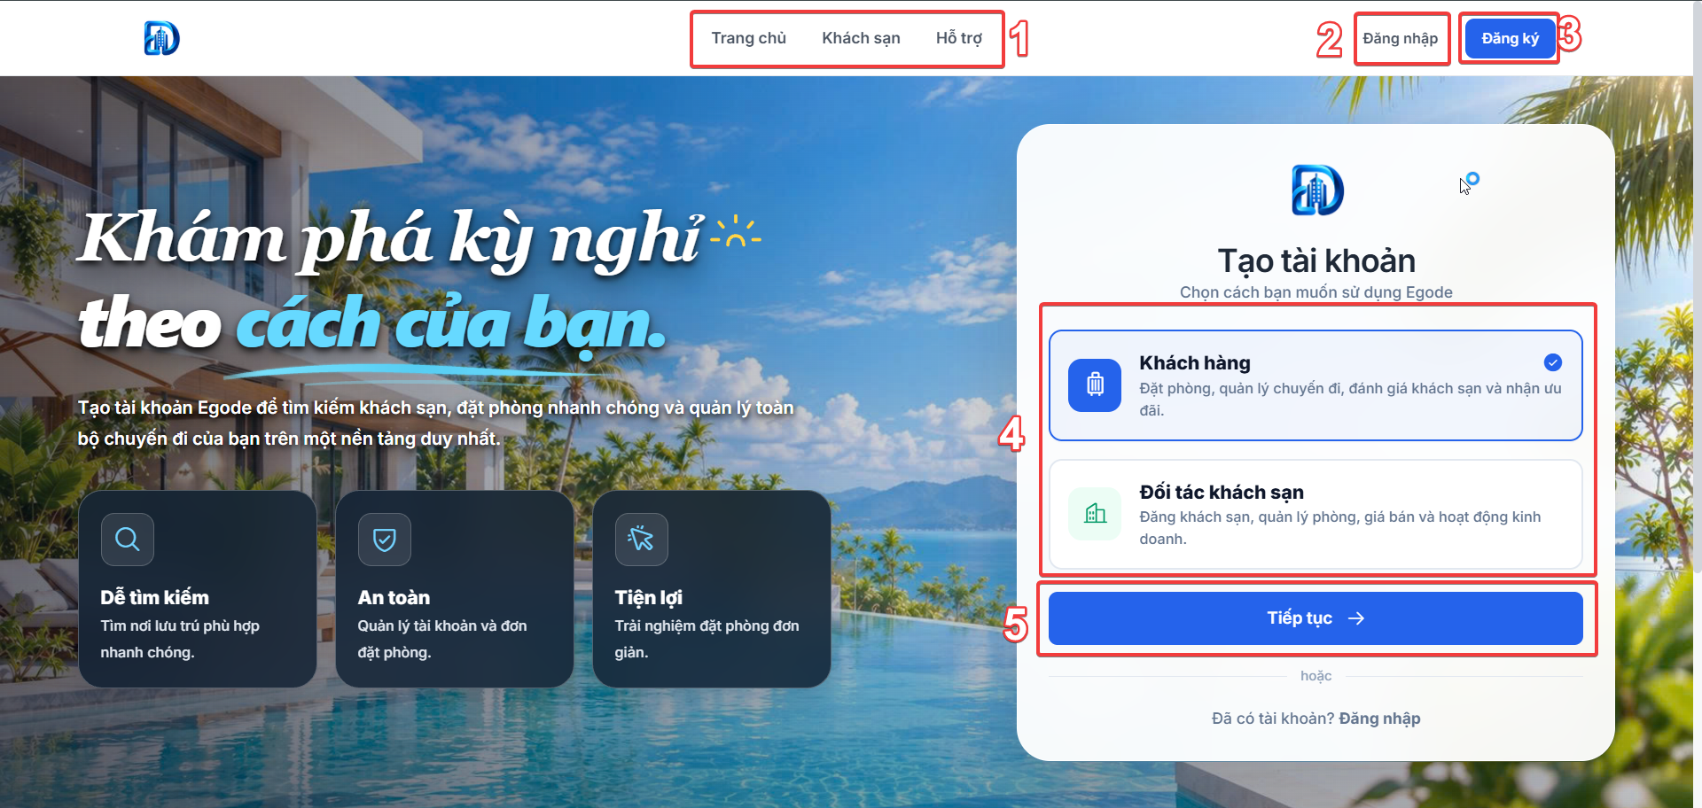
Hình 4.13: Màn hình lựa chọn loại tài khoản đăng ký
- Các đối tượng trong màn hình:
Bảng 4.7: Các đối tượng màn hình lựa chọn loại tài khoản đăng ký
STT | Loại | Ý nghĩa
1 | navigationMenu | Chọn các chức năng điều hướng gồm Trang chủ, Khách sạn và Hỗ trợ
2 | linkButton | Chuyển đến màn hình đăng nhập
3 | linkButton | Hiển thị luồng đăng ký tài khoản
4 | roleSelectionPanel | Chọn loại tài khoản Khách hàng hoặc Đối tác khách sạn
5 | simpleButton | Xác nhận loại tài khoản đã chọn và chuyển sang bước tiếp theo

- Sơ đồ biến cố:
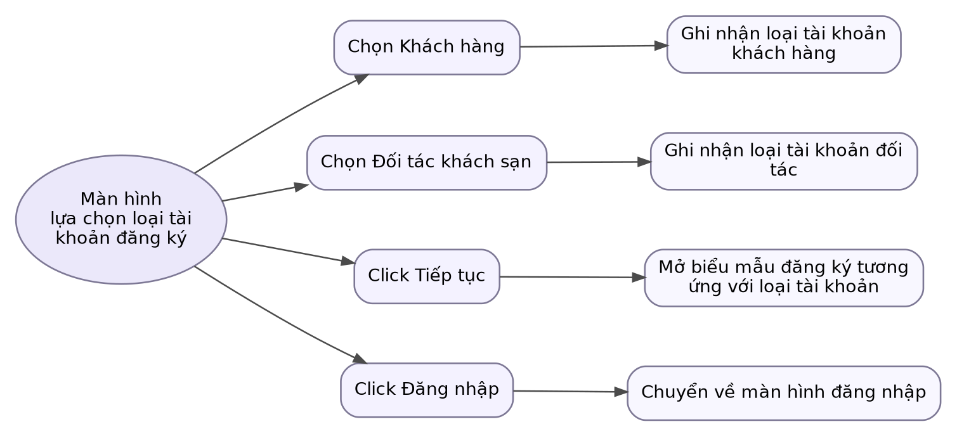
Hình 4.14: Sơ đồ biến cố màn hình lựa chọn loại tài khoản đăng ký

MÀN HÌNH ĐĂNG KÝ TÀI KHOẢN KHÁCH HÀNG
- Ý nghĩa: Cho phép khách hàng tạo tài khoản Egode bằng cách nhập thông tin cá nhân và thông tin đăng nhập cần thiết để sử dụng chức năng tìm kiếm, đặt phòng và quản lý chuyến đi.
- Chi tiết màn hình:
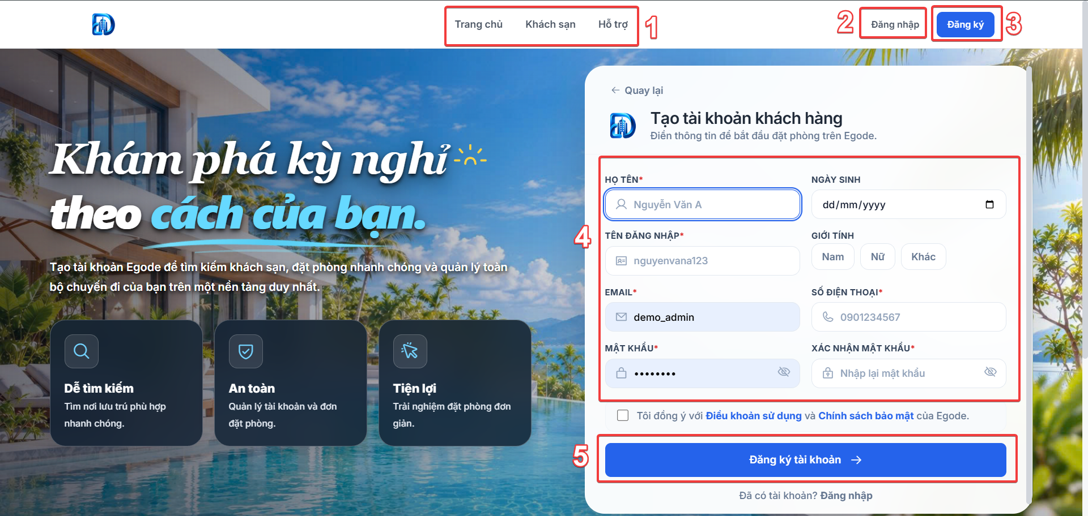
Hình 4.15: Màn hình đăng ký tài khoản khách hàng
- Các đối tượng trong màn hình:
Bảng 4.8: Các đối tượng màn hình đăng ký tài khoản khách hàng
STT | Loại | Ý nghĩa
1 | navigationMenu | Chọn các chức năng điều hướng gồm Trang chủ, Khách sạn và Hỗ trợ
2 | linkButton | Chuyển đến màn hình đăng nhập
3 | linkButton | Hiển thị luồng đăng ký tài khoản
4 | formPanel | Nhập họ và tên, ngày sinh, tên đăng nhập, giới tính, email, số điện thoại, mật khẩu và xác nhận mật khẩu
5 | simpleButton | Kiểm tra dữ liệu và tạo tài khoản khách hàng mới

- Sơ đồ biến cố:
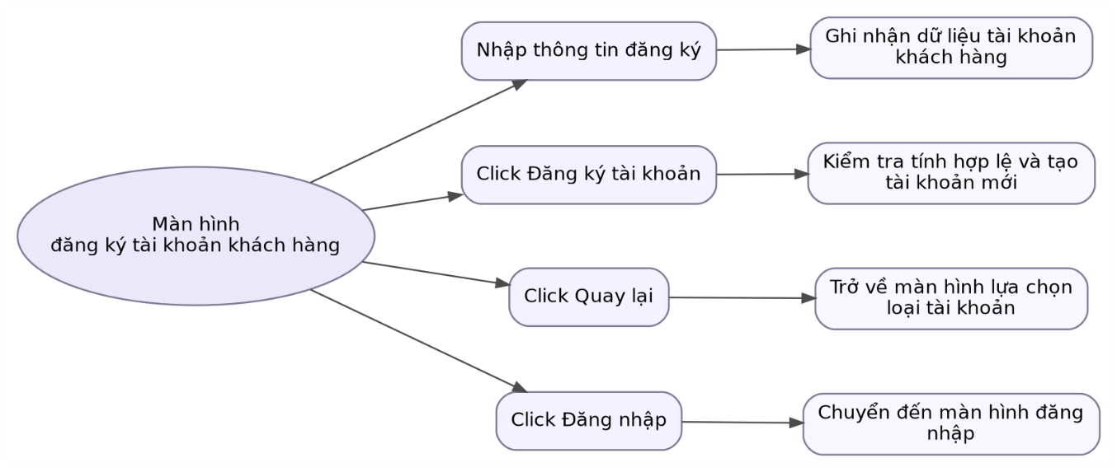
Hình 4.16: Sơ đồ biến cố màn hình đăng ký tài khoản khách hàng

MÀN HÌNH ĐĂNG KÝ TÀI KHOẢN ĐỐI TÁC KHÁCH SẠN
- Ý nghĩa: Cho phép chủ khách sạn đăng ký tài khoản đối tác trên hệ thống Egode bằng cách nhập thông tin tài khoản và các thông tin cần thiết để phục vụ quá trình xác minh và đăng ký kinh doanh phòng trên hệ thống.
- Chi tiết màn hình:
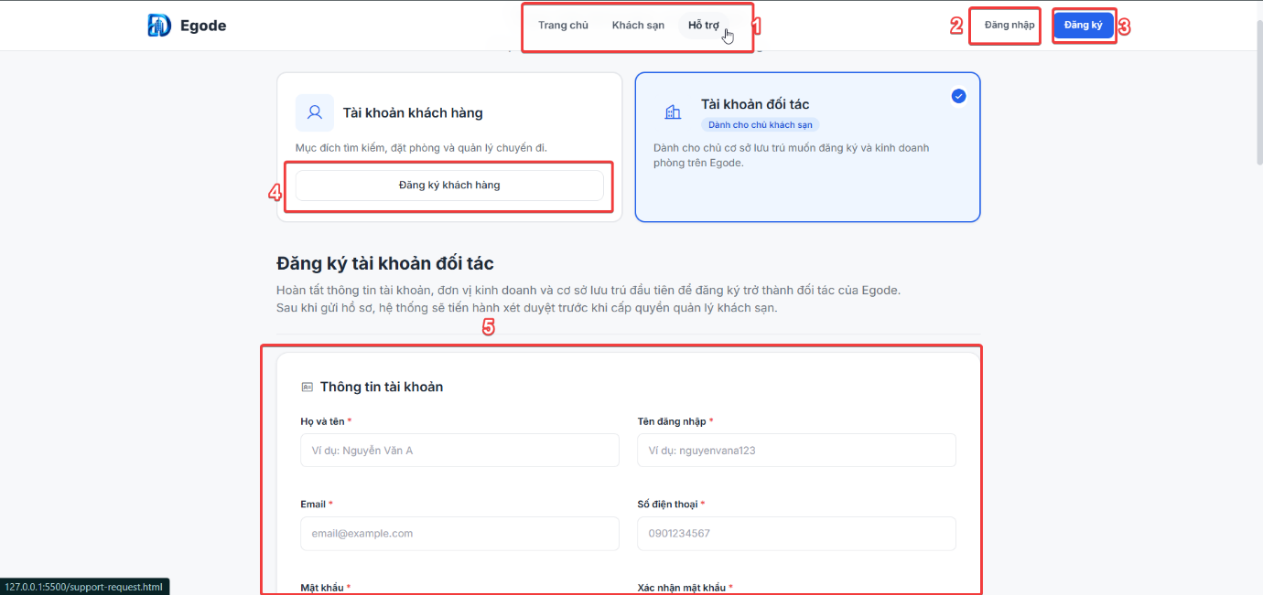
Hình 4.17: Màn hình Đăng ký tài khoản đối tác khách sạn
- Các đối tượng trong màn hình:
Bảng 4.9: Các đối tượng màn hình Đăng ký tài khoản đối tác khách sạn
STT | Loại | Ý nghĩa
1 | navigationMenu | Chọn các chức năng điều hướng gồm Trang chủ, Khách sạn, Hỗ trợ
2 | linkButton | Chuyển đến màn hình đăng nhập
3 | linkButton | Chuyển đến màn hình đăng ký tài khoản
4 | simpleButton | Chuyển sang hình thức đăng ký tài khoản khách hàng
5 | formPanel | Nhập thông tin đăng ký tài khoản đối tác gồm họ và tên, tên đăng nhập, email, số điện thoại, mật khẩu, xác nhận mật khẩu và các thông tin liên quan đến chủ khách sạn

- Sơ đồ biến cố:
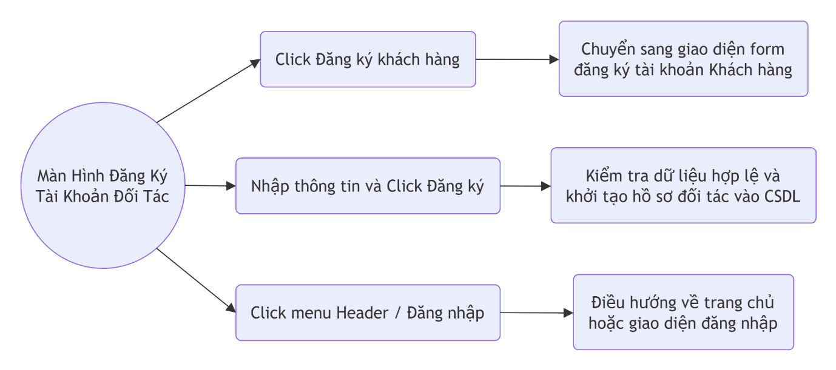
Hình 4.18: Sơ đồ biến cố màn hình Đăng ký tài khoản đối tác khách sạn

MÀN HÌNH TẠO ĐƠN ĐẶT PHÒNG
- Ý nghĩa: Cho phép khách hàng xem các loại phòng đã chọn, điều chỉnh số lượng phòng, theo dõi chi phí dự kiến và tiếp tục quá trình tạo đơn đặt phòng.
- Chi tiết màn hình:
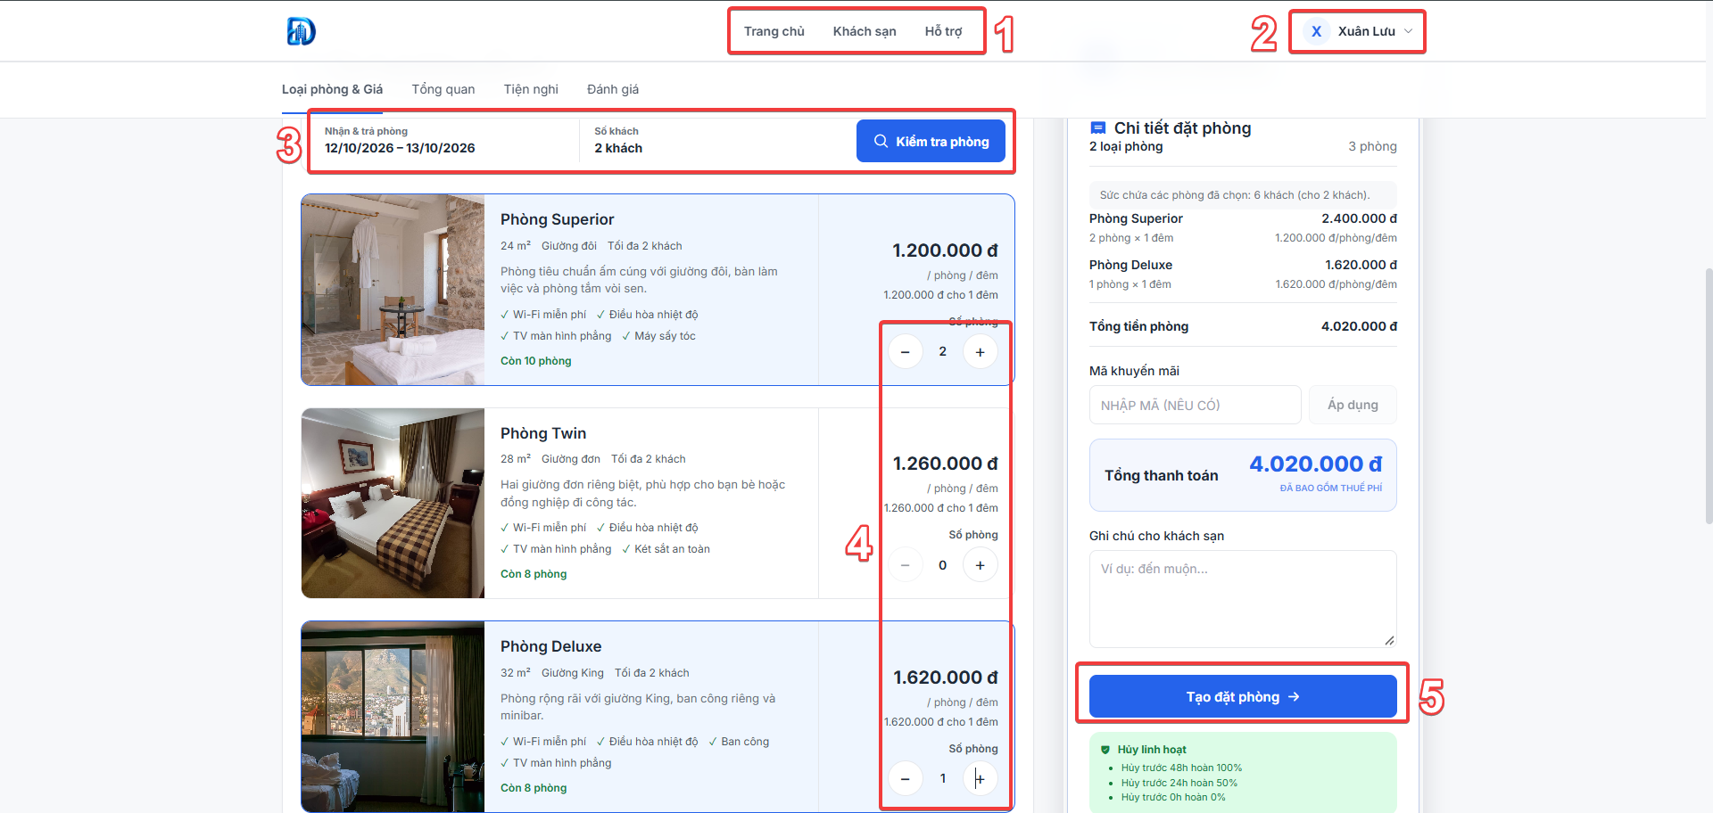
Hình 4.19: Màn hình tạo đơn đặt phòng
- Các đối tượng trong màn hình:
Bảng 4.10: Các đối tượng màn hình tạo đơn đặt phòng
STT | Loại | Ý nghĩa
1 | navigationMenu | Chọn các chức năng điều hướng gồm Trang chủ, Khách sạn và Hỗ trợ
2 | dropdownButton | Hiển thị thông tin tài khoản khách hàng đang đăng nhập và menu cá nhân
3 | bookingSummaryPanel | Hiển thị thời gian lưu trú, số khách và thông tin tổng quan của lựa chọn đặt phòng
4 | quantityControl | Tăng hoặc giảm số lượng của từng loại phòng đã chọn và cập nhật chi phí
5 | simpleButton | Xác nhận danh sách phòng và chuyển sang bước tiếp theo của quá trình đặt phòng

- Sơ đồ biến cố:
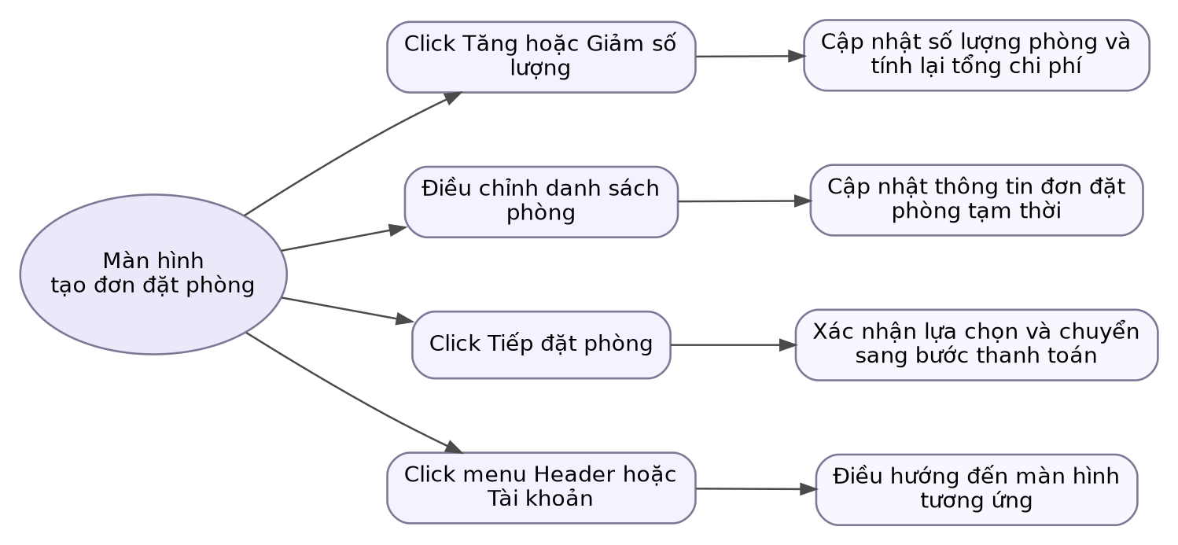
Hình 4.20: Sơ đồ biến cố màn hình tạo đơn đặt phòng

MÀN HÌNH THANH TOÁN ĐƠN ĐẶT PHÒNG
- Ý nghĩa: Cho phép khách hàng kiểm tra đơn đặt phòng đang chờ thanh toán, xem thông tin khách sạn, thời gian lưu trú, phòng đã đặt, số tiền cần thanh toán và thực hiện thanh toán hoặc hủy đơn.
- Chi tiết màn hình:
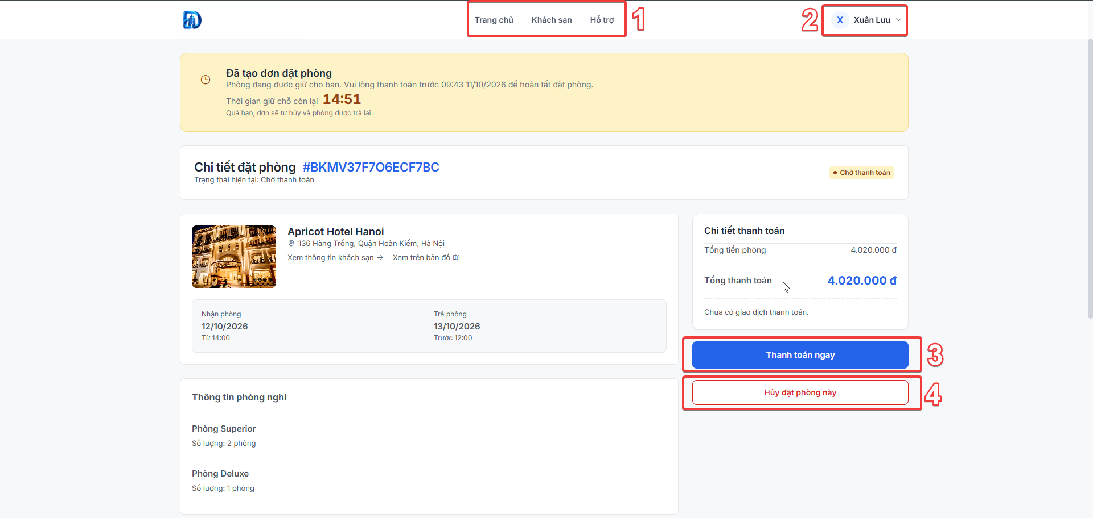
Hình 4.21: Màn hình thanh toán đơn đặt phòng
- Các đối tượng trong màn hình:
Bảng 4.11: Các đối tượng màn hình thanh toán đơn đặt phòng
STT | Loại | Ý nghĩa
1 | navigationMenu | Chọn các chức năng điều hướng gồm Trang chủ, Khách sạn và Hỗ trợ
2 | dropdownButton | Hiển thị thông tin tài khoản khách hàng đang đăng nhập và menu cá nhân
3 | simpleButton | Khởi tạo quá trình thanh toán cho đơn đặt phòng hiện tại
4 | simpleButton | Thực hiện yêu cầu hủy đơn đặt phòng hiện tại

- Sơ đồ biến cố:
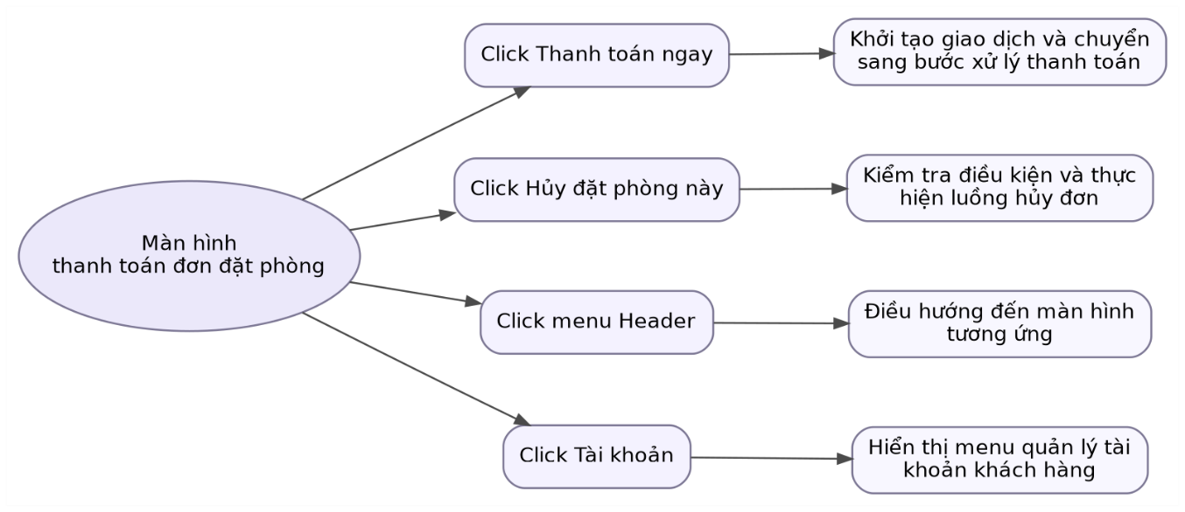
Hình 4.22: Sơ đồ biến cố màn hình thanh toán đơn đặt phòng

MÀN HÌNH KẾT QUẢ THANH TOÁN
- Ý nghĩa: Thông báo kết quả thanh toán thành công, hiển thị mã đơn và số tiền giao dịch, đồng thời cho phép khách hàng xem đơn đặt phòng hoặc trở về trang chủ.
- Chi tiết màn hình:
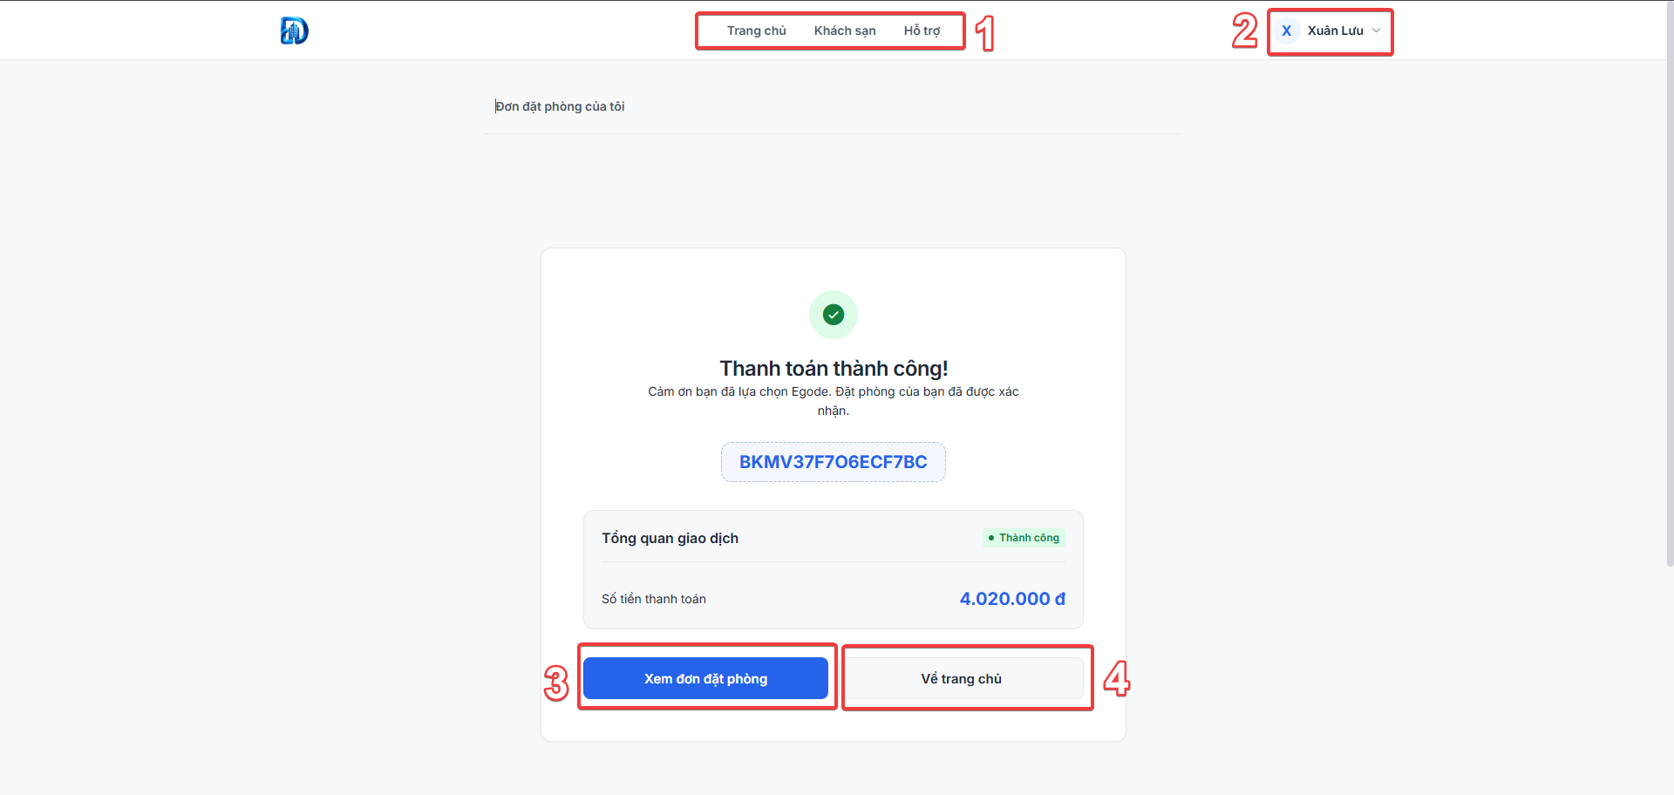
Hình 4.23: Màn hình kết quả thanh toán
- Các đối tượng trong màn hình:
Bảng 4.12: Các đối tượng màn hình kết quả thanh toán
STT | Loại | Ý nghĩa
1 | navigationMenu | Chọn các chức năng điều hướng gồm Trang chủ, Khách sạn và Hỗ trợ
2 | dropdownButton | Hiển thị thông tin tài khoản khách hàng đang đăng nhập và menu cá nhân
3 | simpleButton | Chuyển đến màn hình chi tiết đơn đặt phòng vừa thanh toán
4 | simpleButton | Chuyển khách hàng về màn hình trang chủ

- Sơ đồ biến cố:
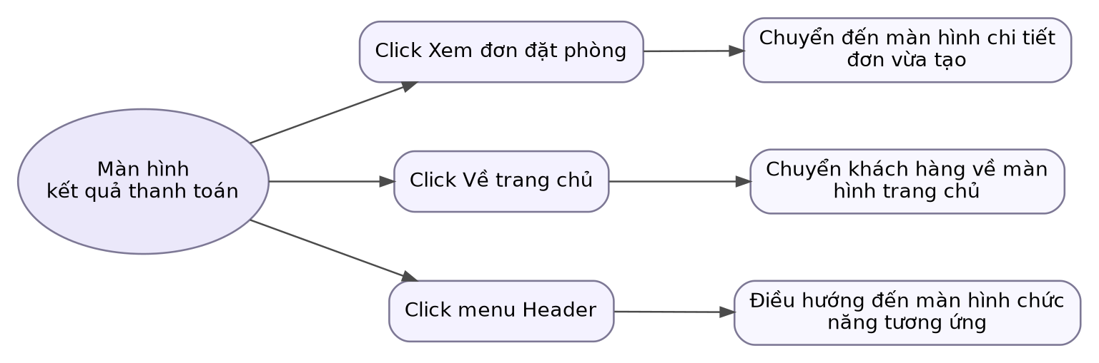
Hình 4.24: Sơ đồ biến cố màn hình kết quả thanh toán

MÀN HÌNH CHI TIẾT ĐƠN ĐẶT PHÒNG
- Ý nghĩa: Cho phép khách hàng xem đầy đủ thông tin đơn đặt phòng, chi tiết thanh toán, thông tin phòng, chính sách hủy và xác nhận hoặc hủy thao tác hủy đặt phòng.
- Chi tiết màn hình:
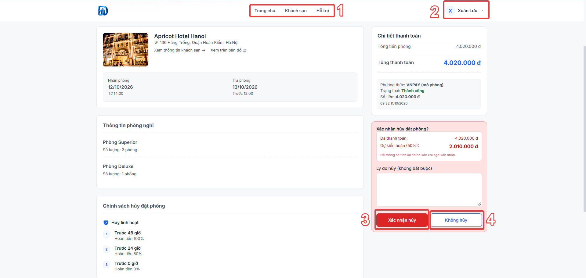
Hình 4.25: Màn hình chi tiết đơn đặt phòng
- Các đối tượng trong màn hình:
Bảng 4.13: Các đối tượng màn hình chi tiết đơn đặt phòng
STT | Loại | Ý nghĩa
1 | navigationMenu | Chọn các chức năng điều hướng gồm Trang chủ, Khách sạn và Hỗ trợ
2 | dropdownButton | Hiển thị thông tin tài khoản khách hàng đang đăng nhập và menu cá nhân
3 | simpleButton | Xác nhận yêu cầu hủy đơn đặt phòng theo chính sách được áp dụng
4 | simpleButton | Hủy thao tác hủy đơn và giữ nguyên đặt phòng hiện tại

- Sơ đồ biến cố:
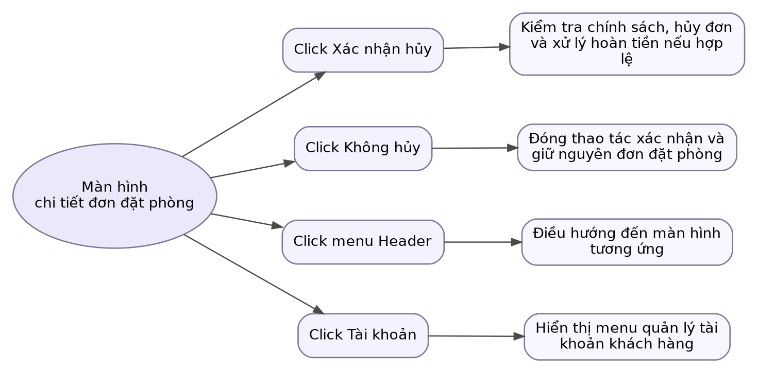
Hình 4.26: Sơ đồ biến cố màn hình chi tiết đơn đặt phòng

MÀN HÌNH ĐÁNH GIÁ KHÁCH SẠN
- Ý nghĩa: Cho phép khách hàng sau khi hoàn tất lưu trú đánh giá mức độ hài lòng và chia sẻ nhận xét về trải nghiệm tại khách sạn, giúp cộng đồng người dùng có thêm thông tin tham khảo.
- Chi tiết màn hình:
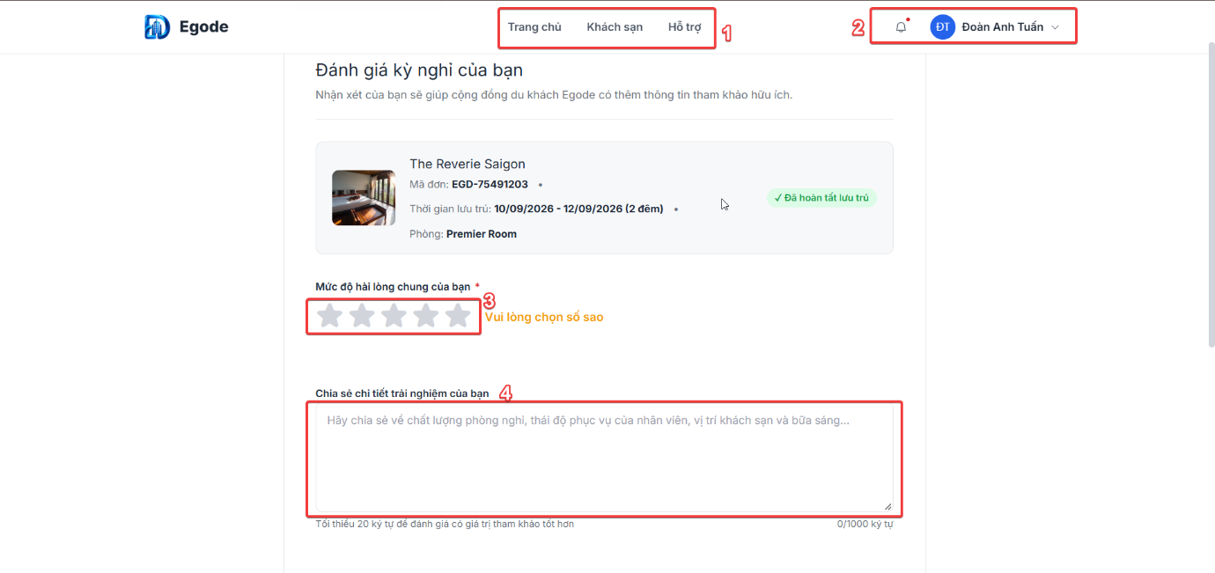
Hình 4.27: Màn hình Đánh giá khách sạn
- Các đối tượng trong màn hình:
Bảng 4.14: Các đối tượng màn hình Đánh giá khách sạn
STT | Loại | Ý nghĩa
1 | navigationMenu | Chọn các chức năng điều hướng gồm Trang chủ, Khách sạn, Hỗ trợ
2 | dropdownButton | Hiển thị thông tin tài khoản khách hàng đang đăng nhập, thông báo và menu cá nhân
3 | ratingControl | Cho phép khách hàng chọn số sao để đánh giá mức độ hài lòng chung về kỳ nghỉ
4 | textArea | Cho phép khách hàng nhập nội dung nhận xét chi tiết về chất lượng phòng, dịch vụ, vị trí và trải nghiệm tại khách sạn

- Sơ đồ biến cố:
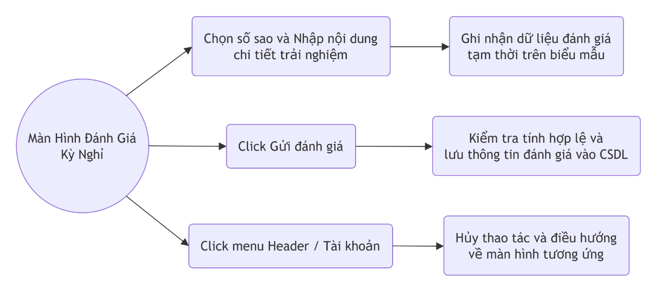
Hình 4.28: Sơ đồ biến cố màn hình Đánh giá khách sạn

MÀN HÌNH HỖ TRỢ VÀ KHIẾU NẠI
- Ý nghĩa: Cho phép khách hàng tạo yêu cầu hỗ trợ hoặc khiếu nại liên quan đến đặt phòng và sử dụng dịch vụ, liên kết yêu cầu với đơn đặt phòng và gửi nội dung cho bộ phận quản trị xử lý.
- Chi tiết màn hình:
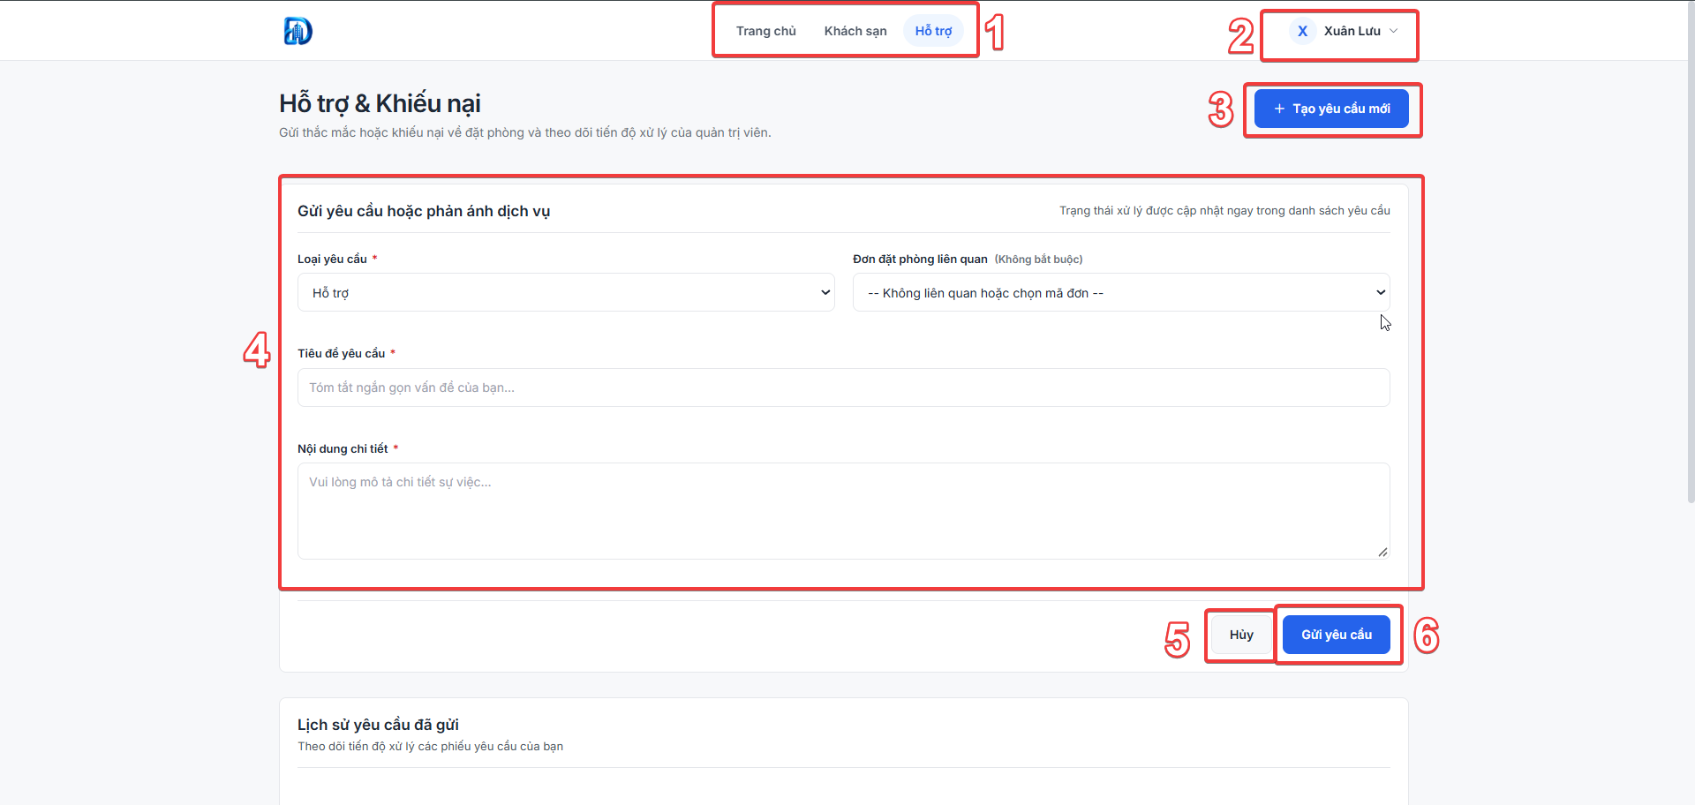
Hình 4.29: Màn hình hỗ trợ và khiếu nại
- Các đối tượng trong màn hình:
Bảng 4.15: Các đối tượng màn hình hỗ trợ và khiếu nại
STT | Loại | Ý nghĩa
1 | navigationMenu | Chọn các chức năng điều hướng gồm Trang chủ, Khách sạn và Hỗ trợ
2 | dropdownButton | Hiển thị thông tin tài khoản khách hàng đang đăng nhập và menu cá nhân
3 | simpleButton | Khởi tạo một yêu cầu hỗ trợ hoặc khiếu nại mới
4 | supportFormPanel | Nhập loại yêu cầu, đơn đặt phòng liên quan, tiêu đề và nội dung chi tiết
5 | simpleButton | Hủy dữ liệu đang nhập trên biểu mẫu
6 | simpleButton | Kiểm tra và gửi yêu cầu hỗ trợ hoặc khiếu nại vào hệ thống

- Sơ đồ biến cố:
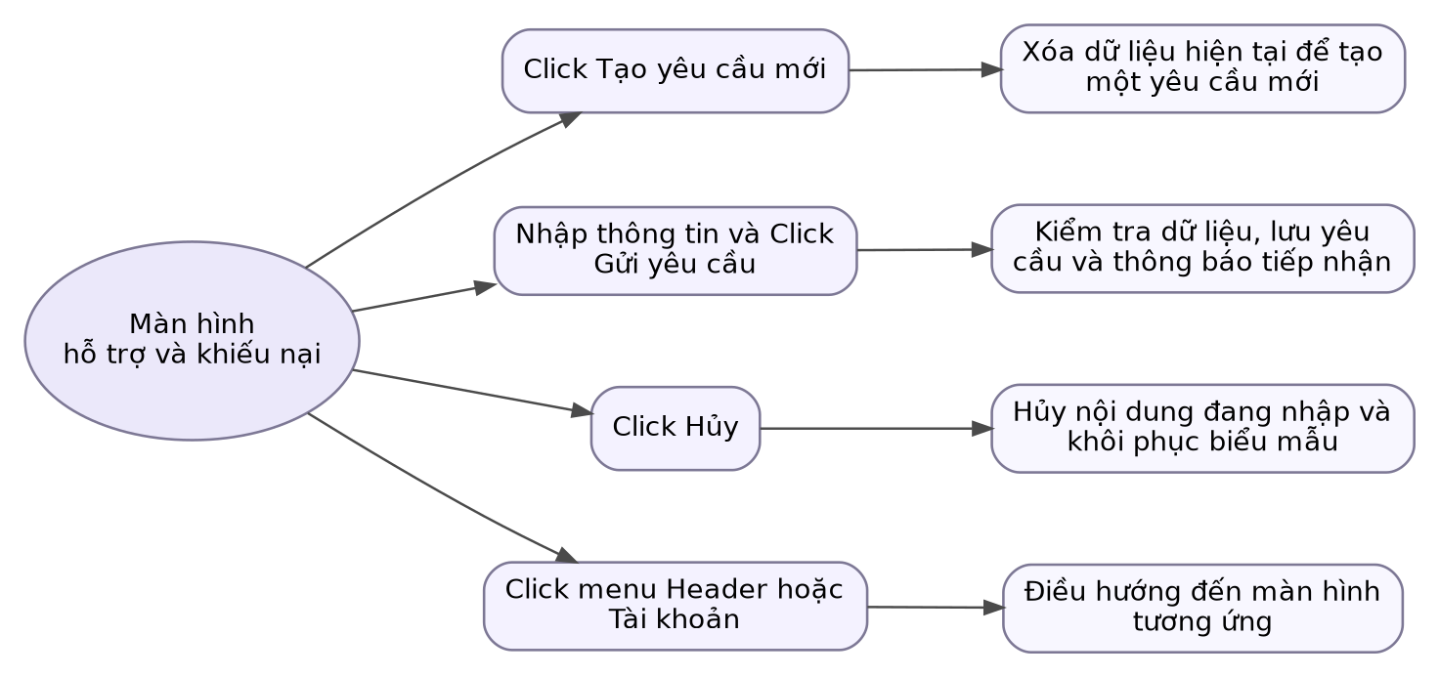
Hình 4.30: Sơ đồ biến cố màn hình hỗ trợ và khiếu nại

MÀN HÌNH HỒ SƠ CÁ NHÂN KHÁCH HÀNG
- Ý nghĩa: Cho phép khách hàng xem và cập nhật thông tin cá nhân của tài khoản, truy cập chức năng đổi mật khẩu và đăng xuất khỏi hệ thống.
- Chi tiết màn hình:
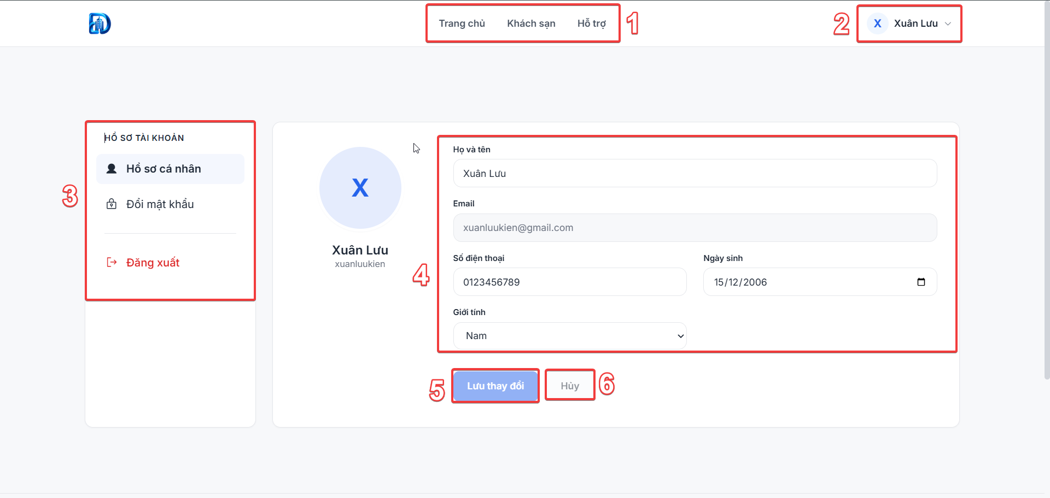
Hình 4.31: Màn hình hồ sơ cá nhân khách hàng
- Các đối tượng trong màn hình:
Bảng 4.16: Các đối tượng màn hình hồ sơ cá nhân khách hàng
STT | Loại | Ý nghĩa
1 | navigationMenu | Chọn các chức năng điều hướng gồm Trang chủ, Khách sạn và Hỗ trợ
2 | dropdownButton | Hiển thị thông tin tài khoản khách hàng đang đăng nhập và menu cá nhân
3 | sidebarMenu | Chọn các chức năng Hồ sơ cá nhân, Đổi mật khẩu và Đăng xuất
4 | formPanel | Hiển thị và cho phép chỉnh sửa họ và tên, email, số điện thoại, ngày sinh và giới tính
5 | simpleButton | Lưu các thay đổi thông tin cá nhân vào hệ thống
6 | simpleButton | Hủy thay đổi và khôi phục dữ liệu trước khi chỉnh sửa

- Sơ đồ biến cố:
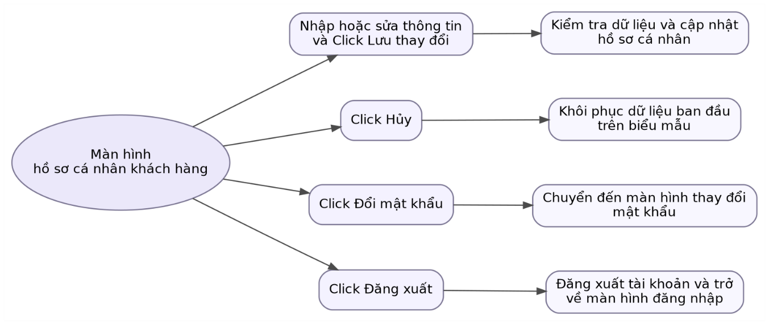
Hình 4.32: Sơ đồ biến cố màn hình hồ sơ cá nhân khách hàng

MÀN HÌNH TỔNG QUAN QUẢN TRỊ
- Ý nghĩa: Cho phép quản trị viên theo dõi các công việc cần xử lý, các chỉ số tổng quan của hệ thống và truy cập nhanh đến các khu vực quản trị thường dùng.
- Chi tiết màn hình:
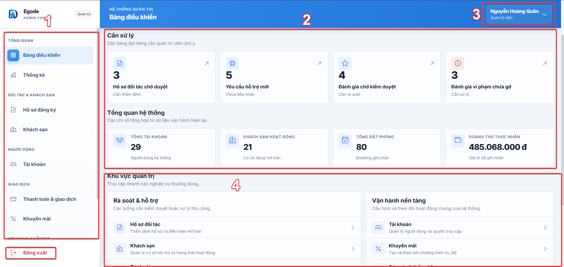
Hình 4.33: Màn hình tổng quan quản trị
- Các đối tượng trong màn hình:
Bảng 4.17: Các đối tượng màn hình tổng quan quản trị
STT | Loại | Ý nghĩa
1 | sidebarMenu | Chọn các chức năng quản trị gồm Bảng điều khiển, Thống kê, Hồ sơ đăng ký, Khách sạn, Tài khoản, Thanh toán và giao dịch, Khuyến mãi, Đánh giá, Hỗ trợ và khiếu nại
2 | pageHeader | Hiển thị tên khu vực quản trị và tiêu đề màn hình hiện tại
3 | dropdownButton | Hiển thị thông tin quản trị viên đang đăng nhập và menu tài khoản
4 | dashboardPanel | Hiển thị công việc cần xử lý, tổng quan hệ thống và các khu vực truy cập nhanh

- Sơ đồ biến cố:
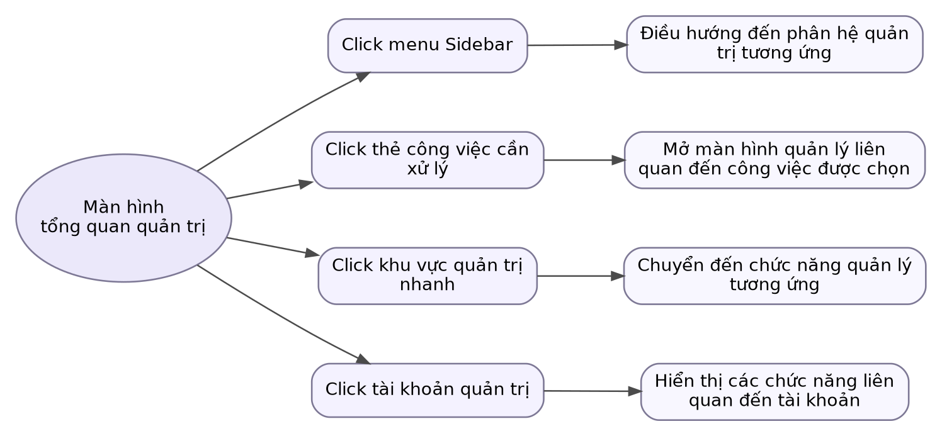
Hình 4.34: Sơ đồ biến cố màn hình tổng quan quản trị

MÀN HÌNH BÁO CÁO VÀ THỐNG KÊ HỆ THỐNG
- Ý nghĩa: Cho phép quản trị viên theo dõi số liệu tổng hợp theo khoảng thời gian gồm tài khoản, khách sạn, lượt booking, lượt check-in, doanh thu và các phân bố hoạt động chính của hệ thống.
- Chi tiết màn hình:
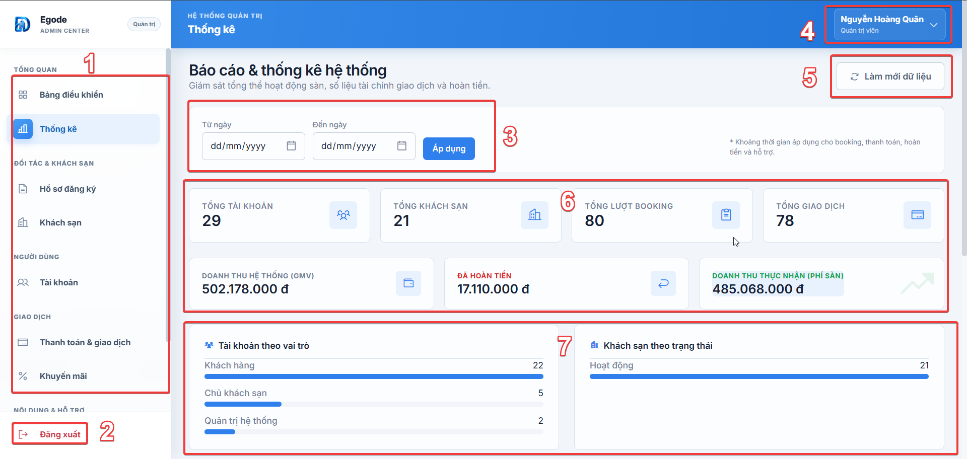
Hình 4.35: Màn hình báo cáo và thống kê hệ thống
- Các đối tượng trong màn hình:
Bảng 4.18: Các đối tượng màn hình báo cáo và thống kê hệ thống
STT | Loại | Ý nghĩa
1 | sidebarMenu | Chọn các chức năng quản trị của hệ thống
2 | simpleButton | Đăng xuất khỏi tài khoản quản trị
3 | filterPanel | Chọn khoảng ngày thống kê và áp dụng điều kiện thời gian
4 | dropdownButton | Hiển thị thông tin quản trị viên đang đăng nhập và menu tài khoản
5 | simpleButton | Làm mới dữ liệu thống kê từ hệ thống
6 | staticPanel | Hiển thị các chỉ số tổng hợp về tài khoản, khách sạn, booking, check-in, doanh thu và hoàn tiền
7 | overviewPanel | Hiển thị số liệu phân bố tài khoản theo vai trò và khách sạn theo trạng thái

- Sơ đồ biến cố:
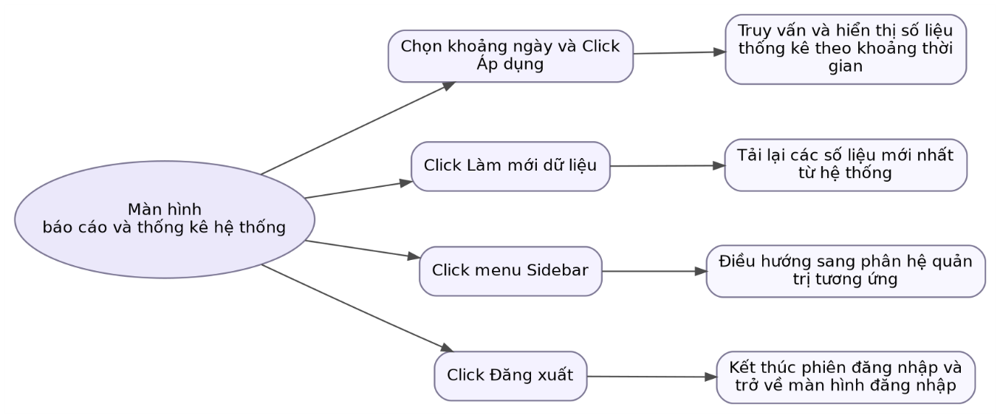
Hình 4.36: Sơ đồ biến cố màn hình báo cáo và thống kê hệ thống

MÀN HÌNH QUẢN LÝ HỒ SƠ ĐĂNG KÝ
- Ý nghĩa: Cho phép quản trị viên theo dõi các hồ sơ đăng ký đối tác, phân loại theo trạng thái, xem thông tin hồ sơ và thực hiện thẩm định các hồ sơ đang chờ xử lý.
- Chi tiết màn hình:
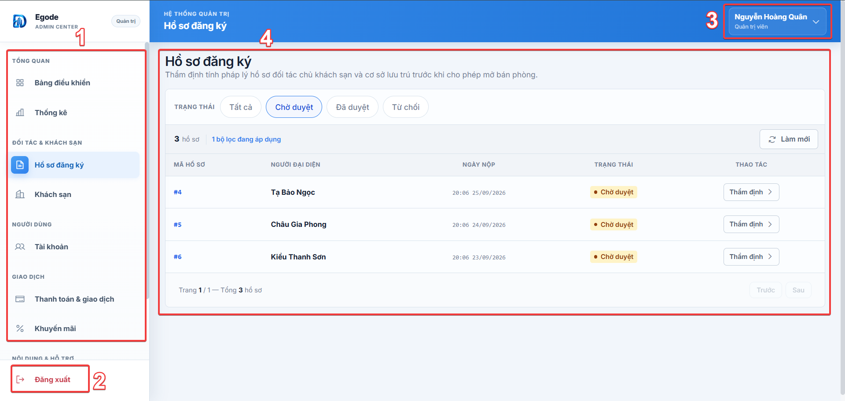
Hình 4.37: Màn hình quản lý hồ sơ đăng ký
- Các đối tượng trong màn hình:
Bảng 4.19: Các đối tượng màn hình quản lý hồ sơ đăng ký
STT | Loại | Ý nghĩa
1 | sidebarMenu | Chọn các chức năng quản trị của hệ thống
2 | simpleButton | Đăng xuất khỏi tài khoản quản trị
3 | dropdownButton | Hiển thị thông tin quản trị viên đang đăng nhập và menu tài khoản
4 | dataPanel | Hiển thị các tab trạng thái, danh sách hồ sơ, chức năng làm mới và thao tác thẩm định hồ sơ

- Sơ đồ biến cố:
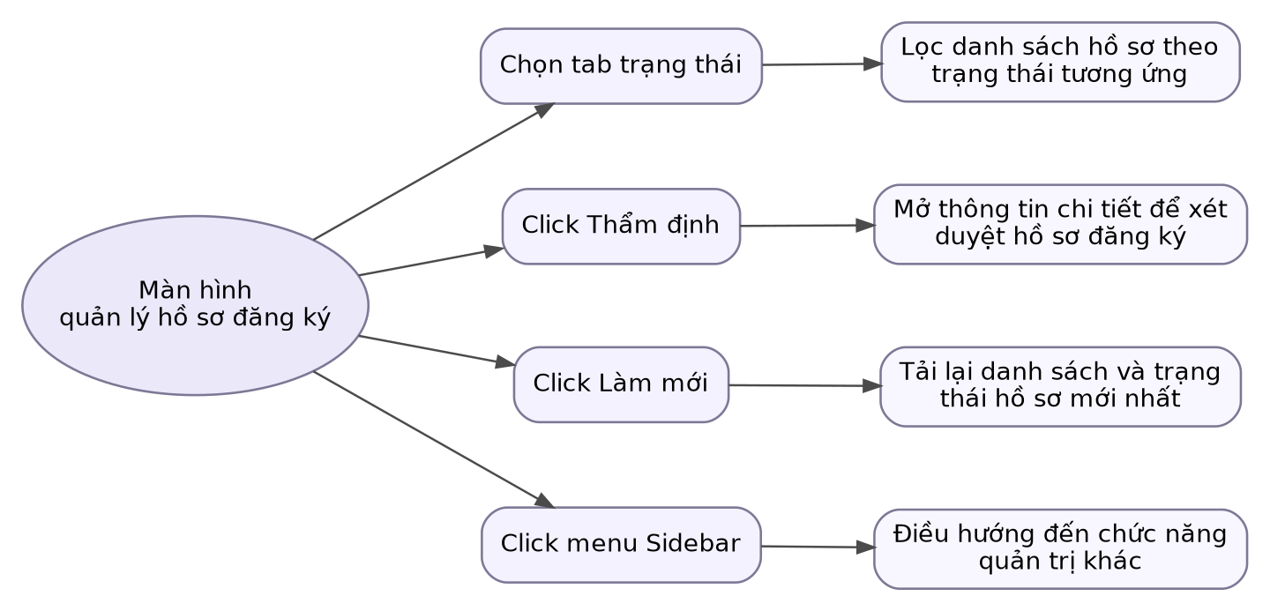
Hình 4.38: Sơ đồ biến cố màn hình quản lý hồ sơ đăng ký

MÀN HÌNH QUẢN LÝ KHÁCH SẠN TOÀN HỆ THỐNG
- Ý nghĩa: Cho phép quản trị viên tìm kiếm, lọc và theo dõi danh sách khách sạn trên hệ thống, kiểm tra chủ sở hữu, địa phương, trạng thái hoạt động và mở thông tin chi tiết của từng cơ sở.
- Chi tiết màn hình:
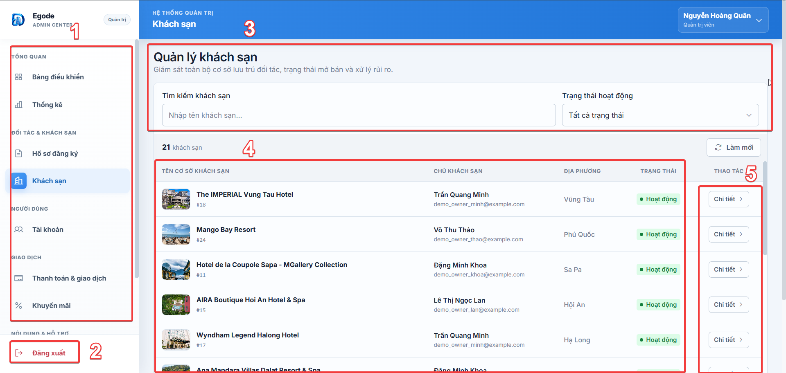
Hình 4.39: Màn hình quản lý khách sạn toàn hệ thống
- Các đối tượng trong màn hình:
Bảng 4.20: Các đối tượng màn hình quản lý khách sạn toàn hệ thống
STT | Loại | Ý nghĩa
1 | sidebarMenu | Chọn các chức năng quản trị của hệ thống
2 | simpleButton | Đăng xuất khỏi tài khoản quản trị
3 | filterPanel | Tìm kiếm khách sạn theo tên và lọc theo trạng thái hoạt động
4 | dataPanel | Hiển thị danh sách khách sạn, chủ sở hữu, địa phương, trạng thái và số lượng kết quả
5 | actionPanel | Mở màn hình chi tiết của khách sạn được chọn

- Sơ đồ biến cố:
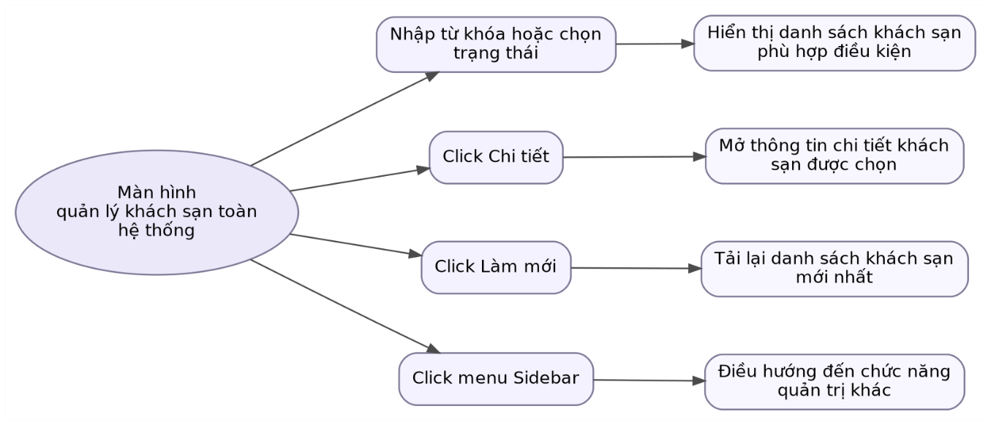
Hình 4.40: Sơ đồ biến cố màn hình quản lý khách sạn toàn hệ thống

MÀN HÌNH QUẢN LÝ TÀI KHOẢN
- Ý nghĩa: Cho phép quản trị viên tìm kiếm và lọc tài khoản theo vai trò hoặc trạng thái, theo dõi danh sách người dùng, thêm tài khoản mới và mở hồ sơ của từng tài khoản.
- Chi tiết màn hình:
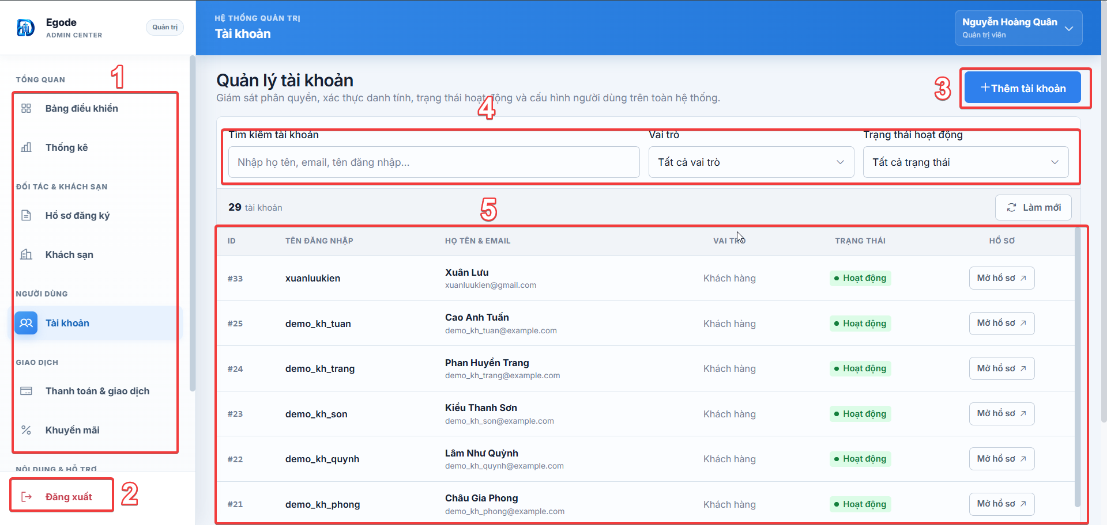
Hình 4.41: Màn hình quản lý tài khoản
- Các đối tượng trong màn hình:
Bảng 4.21: Các đối tượng màn hình quản lý tài khoản
STT | Loại | Ý nghĩa
1 | sidebarMenu | Chọn các chức năng quản trị của hệ thống
2 | simpleButton | Đăng xuất khỏi tài khoản quản trị
3 | simpleButton | Chuyển đến chức năng thêm một tài khoản mới
4 | filterPanel | Tìm kiếm tài khoản và lọc theo vai trò, trạng thái hoạt động
5 | dataPanel | Hiển thị danh sách tài khoản gồm tên đăng nhập, họ tên, email, vai trò, trạng thái và thao tác mở hồ sơ

- Sơ đồ biến cố:
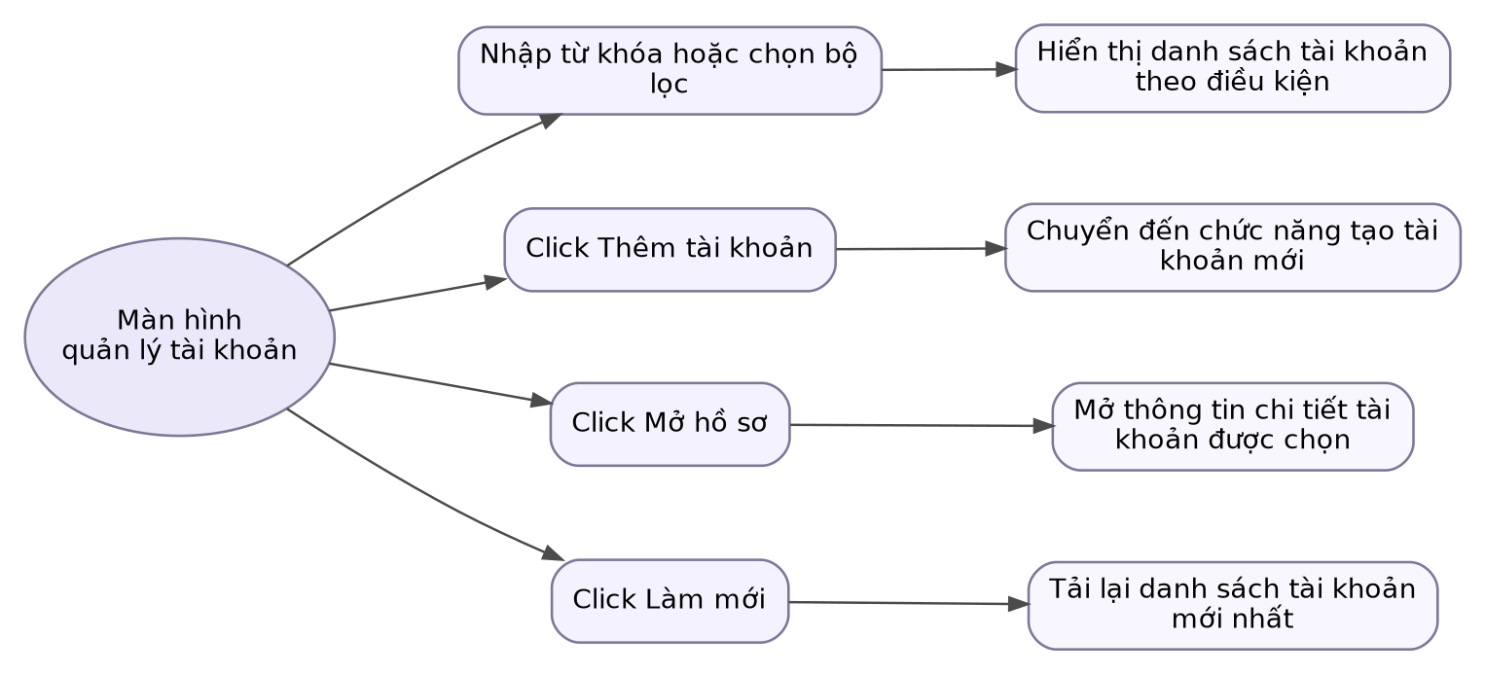
Hình 4.42: Sơ đồ biến cố màn hình quản lý tài khoản

MÀN HÌNH QUẢN LÝ THANH TOÁN VÀ GIAO DỊCH
- Ý nghĩa: Cho phép quản trị viên theo dõi danh sách giao dịch thanh toán, tìm kiếm theo thông tin giao dịch, lọc trạng thái và phương thức thanh toán, đồng thời xem chi tiết từng giao dịch.
- Chi tiết màn hình:
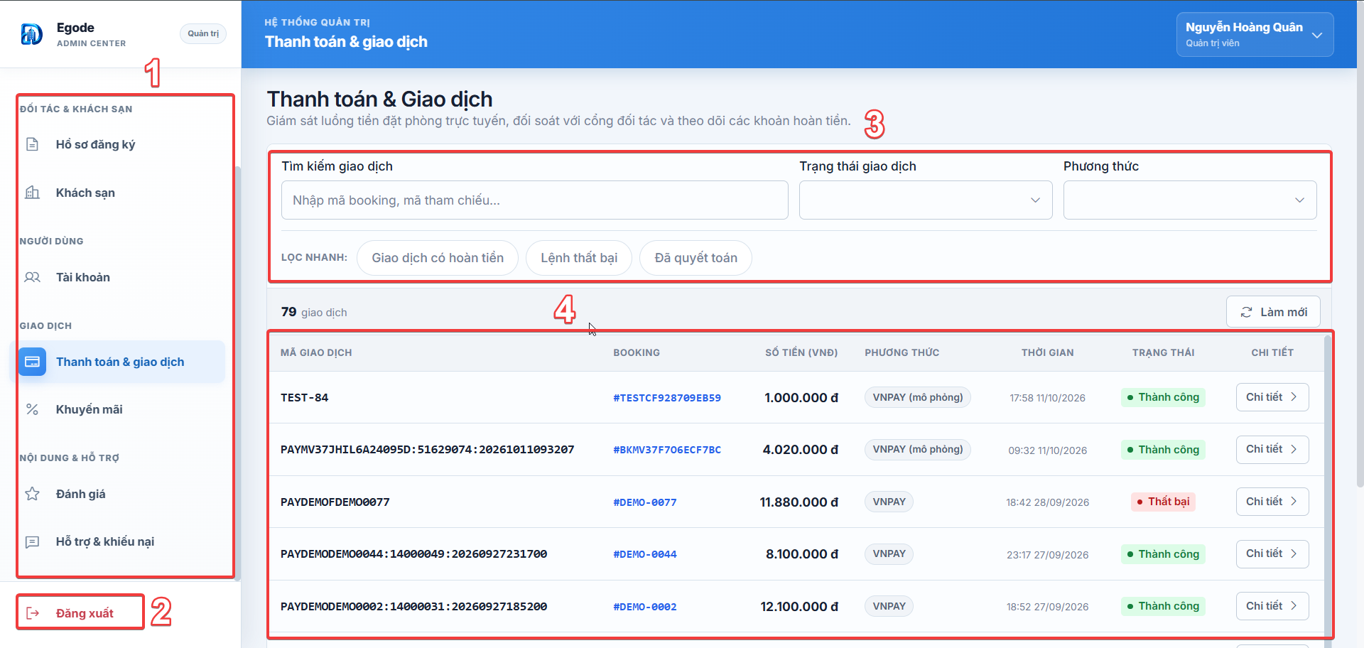
Hình 4.43: Màn hình quản lý thanh toán và giao dịch
- Các đối tượng trong màn hình:
Bảng 4.22: Các đối tượng màn hình quản lý thanh toán và giao dịch
STT | Loại | Ý nghĩa
1 | sidebarMenu | Chọn các chức năng quản trị của hệ thống
2 | simpleButton | Đăng xuất khỏi tài khoản quản trị
3 | filterPanel | Tìm kiếm giao dịch theo mã booking hoặc mã thanh toán và lọc theo trạng thái, phương thức
4 | dataPanel | Hiển thị mã giao dịch, booking, số tiền, phương thức, thời gian, trạng thái và thao tác xem chi tiết

- Sơ đồ biến cố:
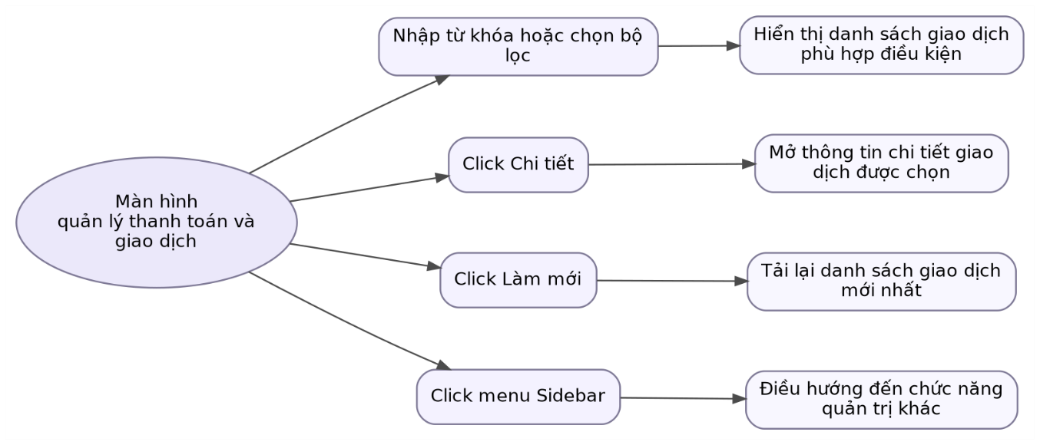
Hình 4.44: Sơ đồ biến cố màn hình quản lý thanh toán và giao dịch

MÀN HÌNH QUẢN LÝ KHUYẾN MÃI
- Ý nghĩa: Cho phép quản trị viên tìm kiếm, lọc và theo dõi các chương trình khuyến mãi, tạo khuyến mãi mới và xem chi tiết từng mã khuyến mãi đang có trên hệ thống.
- Chi tiết màn hình:
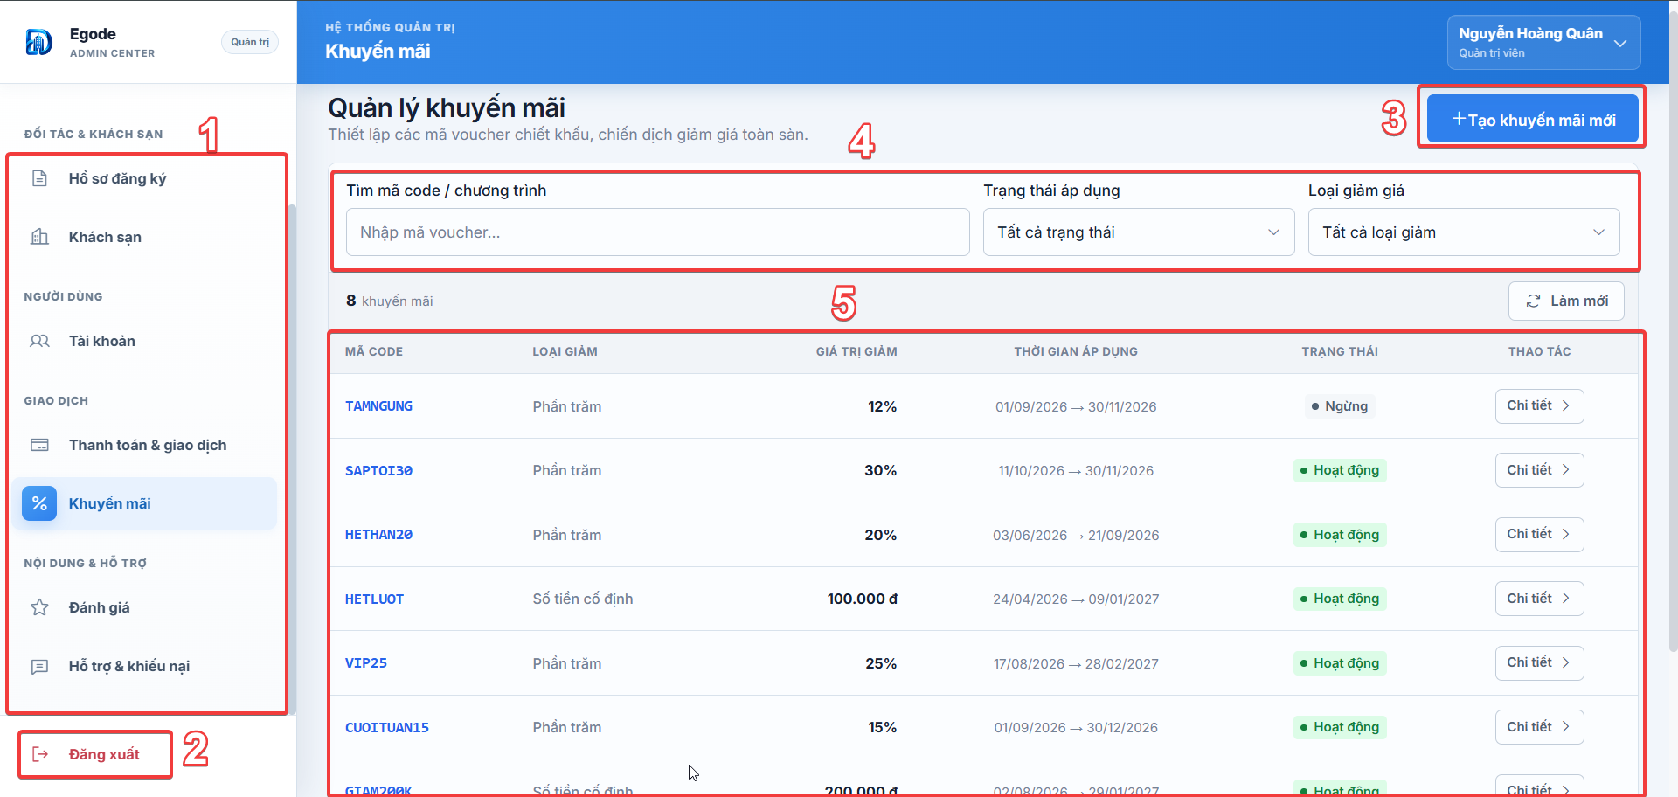
Hình 4.45: Màn hình quản lý khuyến mãi
- Các đối tượng trong màn hình:
Bảng 4.23: Các đối tượng màn hình quản lý khuyến mãi
STT | Loại | Ý nghĩa
1 | sidebarMenu | Chọn các chức năng quản trị của hệ thống
2 | simpleButton | Đăng xuất khỏi tài khoản quản trị
3 | simpleButton | Chuyển đến chức năng tạo một chương trình khuyến mãi mới
4 | filterPanel | Tìm kiếm theo mã hoặc chương trình, lọc trạng thái áp dụng và loại giảm giá
5 | dataPanel | Hiển thị mã code, loại giảm, giá trị giảm, thời gian áp dụng, trạng thái và thao tác xem chi tiết

- Sơ đồ biến cố:
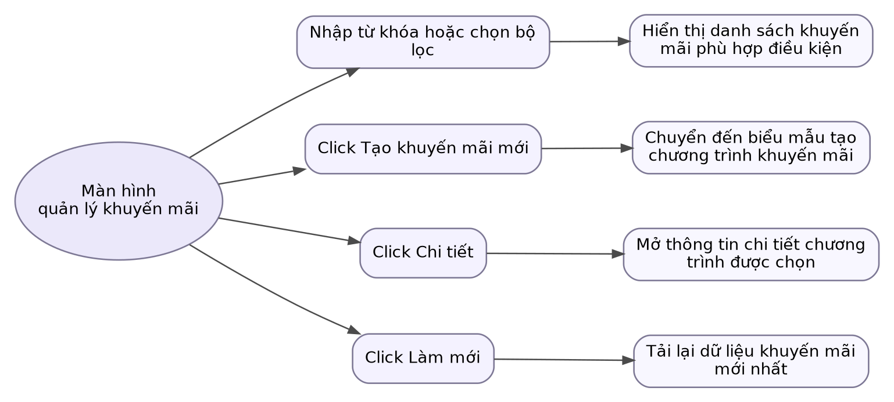
Hình 4.46: Sơ đồ biến cố màn hình quản lý khuyến mãi

MÀN HÌNH KIỂM DUYỆT ĐÁNH GIÁ
- Ý nghĩa: Cho phép quản trị viên tìm kiếm, lọc và kiểm duyệt các đánh giá khách sạn theo trạng thái và số sao, xem chi tiết đánh giá và xử lý các nội dung vi phạm.
- Chi tiết màn hình:
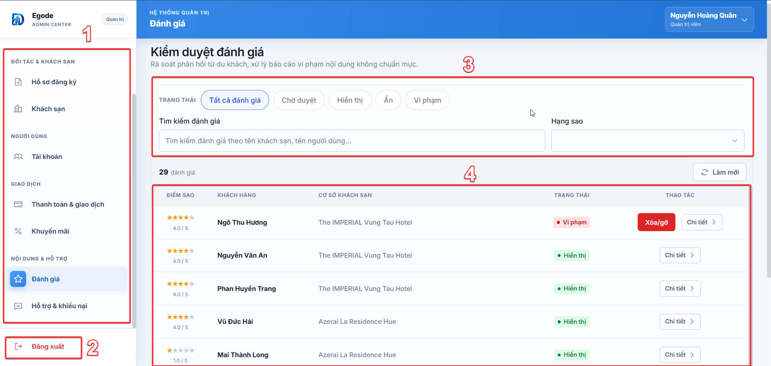
Hình 4.47: Màn hình kiểm duyệt đánh giá
- Các đối tượng trong màn hình:
Bảng 4.24: Các đối tượng màn hình kiểm duyệt đánh giá
STT | Loại | Ý nghĩa
1 | sidebarMenu | Chọn các chức năng quản trị của hệ thống
2 | simpleButton | Đăng xuất khỏi tài khoản quản trị
3 | filterPanel | Chọn trạng thái đánh giá, nhập từ khóa tìm kiếm và lọc theo hạng sao
4 | dataPanel | Hiển thị điểm sao, khách hàng, cơ sở khách sạn, trạng thái và các thao tác kiểm duyệt hoặc xem chi tiết

- Sơ đồ biến cố:
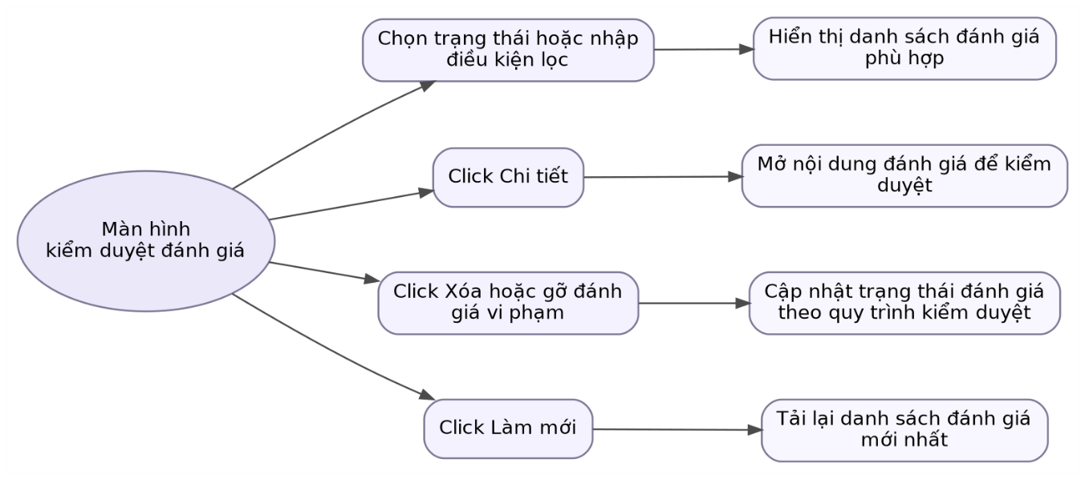
Hình 4.48: Sơ đồ biến cố màn hình kiểm duyệt đánh giá

MÀN HÌNH HỖ TRỢ VÀ KHIẾU NẠI QUẢN TRỊ
- Ý nghĩa: Cho phép quản trị viên tiếp nhận, tìm kiếm, phân loại và theo dõi các yêu cầu hỗ trợ hoặc khiếu nại của khách hàng, đồng thời mở từng yêu cầu để phản hồi và xử lý.
- Chi tiết màn hình:
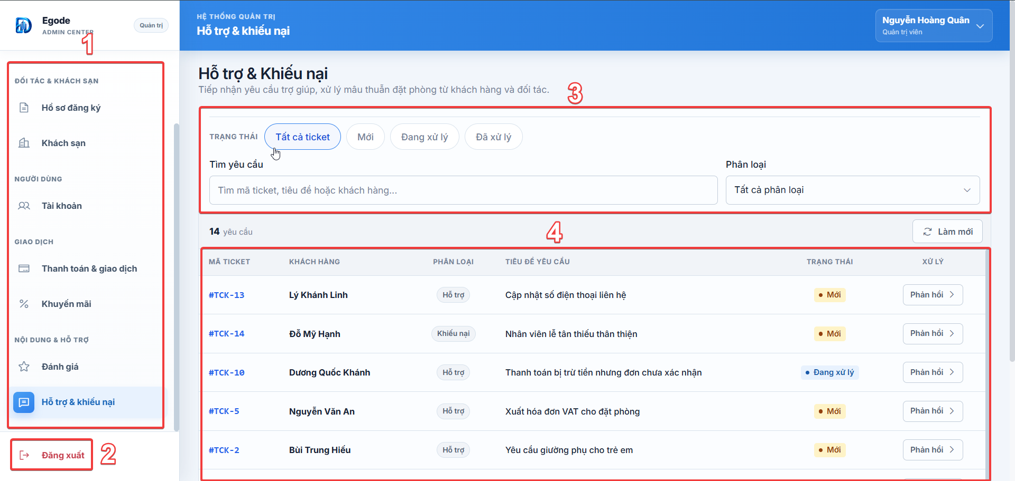
Hình 4.49: Màn hình hỗ trợ và khiếu nại quản trị
- Các đối tượng trong màn hình:
Bảng 4.25: Các đối tượng màn hình hỗ trợ và khiếu nại quản trị
STT | Loại | Ý nghĩa
1 | sidebarMenu | Chọn các chức năng quản trị của hệ thống
2 | simpleButton | Đăng xuất khỏi tài khoản quản trị
3 | filterPanel | Chọn trạng thái ticket, tìm kiếm theo mã hoặc tên khách hàng và lọc theo loại yêu cầu
4 | dataPanel | Hiển thị mã ticket, khách hàng, phân loại, tiêu đề, trạng thái và thao tác phản hồi

- Sơ đồ biến cố:
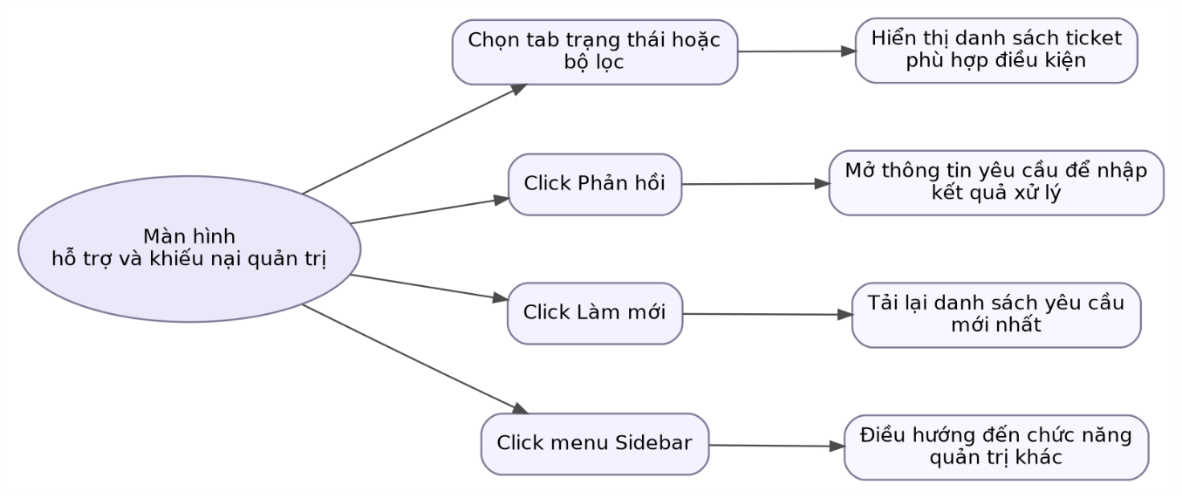
Hình 4.50: Sơ đồ biến cố màn hình hỗ trợ và khiếu nại quản trị

MÀN HÌNH TỔNG QUAN CHỦ KHÁCH SẠN
- Ý nghĩa: Cho phép chủ khách sạn theo dõi số cơ sở đang hoạt động, chờ duyệt hoặc bị đình chỉ, chọn nhanh khách sạn cần vận hành và truy cập chức năng quản lý cơ sở lưu trú.
- Chi tiết màn hình:
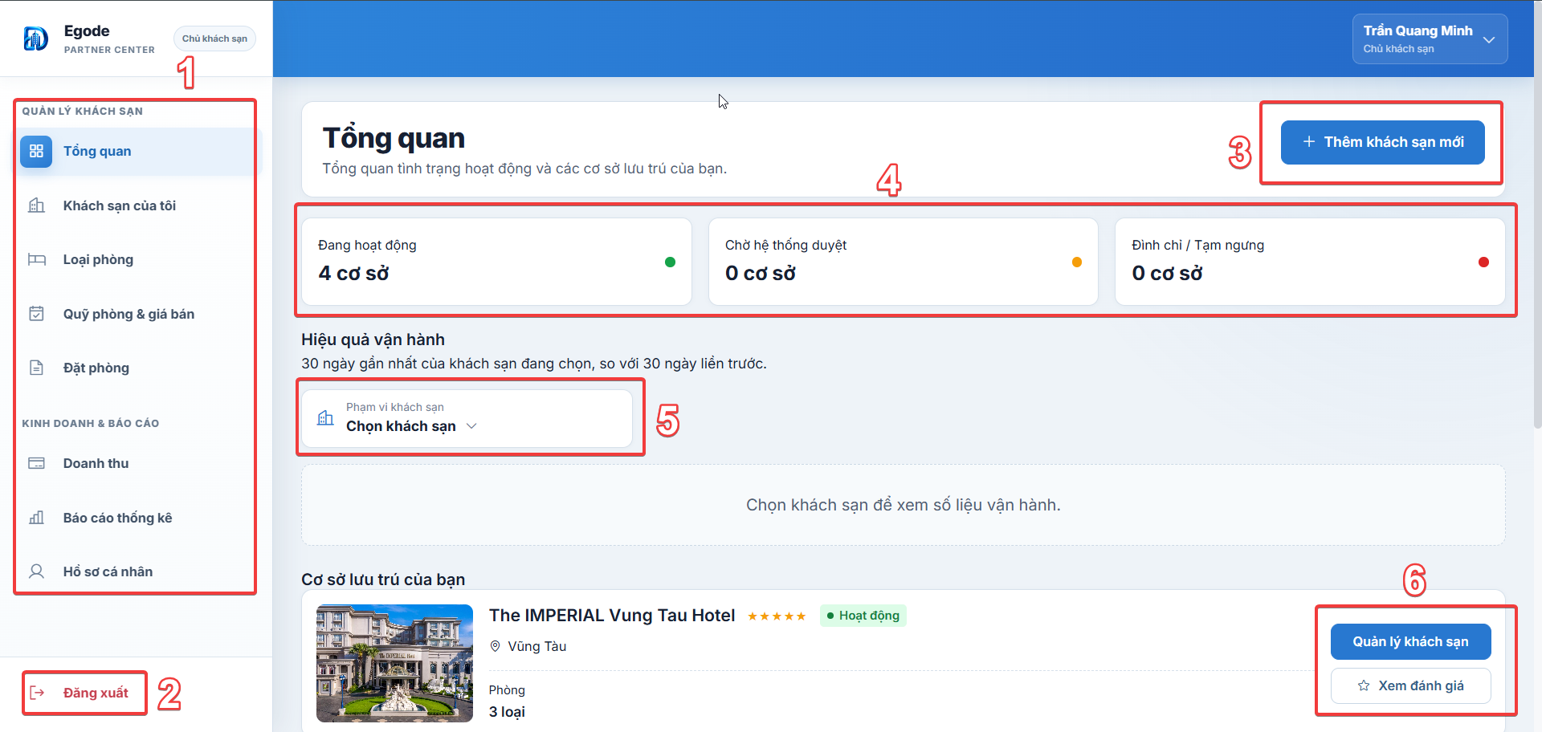
Hình 4.51: Màn hình tổng quan chủ khách sạn
- Các đối tượng trong màn hình:
Bảng 4.26: Các đối tượng màn hình tổng quan chủ khách sạn
STT | Loại | Ý nghĩa
1 | sidebarMenu | Chọn các chức năng quản lý gồm Tổng quan, Khách sạn của tôi, Loại phòng, Quỹ phòng và giá bán, Đặt phòng, Doanh thu, Báo cáo thống kê và Hồ sơ cá nhân
2 | simpleButton | Đăng xuất khỏi tài khoản chủ khách sạn
3 | simpleButton | Chuyển đến chức năng thêm một khách sạn mới
4 | staticPanel | Hiển thị số khách sạn đang hoạt động, chờ hệ thống duyệt và đình chỉ hoặc tạm ngưng
5 | comboBox | Chọn khách sạn cần thao tác nhanh trong khu vực vận hành
6 | actionPanel | Hiển thị cơ sở lưu trú và các thao tác Quản lý khách sạn hoặc Xem đánh giá

- Sơ đồ biến cố:
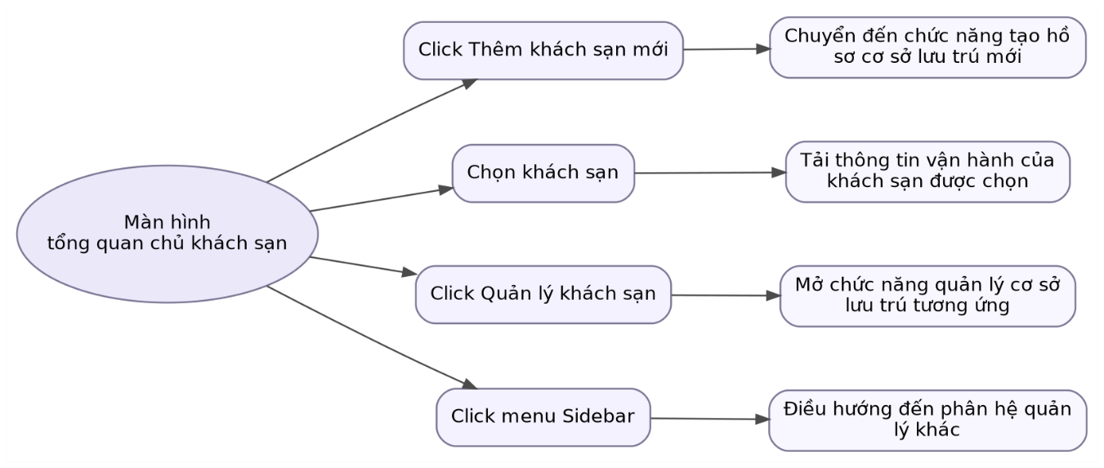
Hình 4.52: Sơ đồ biến cố màn hình tổng quan chủ khách sạn

MÀN HÌNH QUẢN LÝ KHÁCH SẠN CỦA CHỦ CƠ SỞ
- Ý nghĩa: Cho phép chủ khách sạn theo dõi danh sách các cơ sở lưu trú thuộc tài khoản của mình, xem trạng thái hoạt động và truy cập chức năng quản lý hoặc đánh giá của từng khách sạn.
- Chi tiết màn hình:
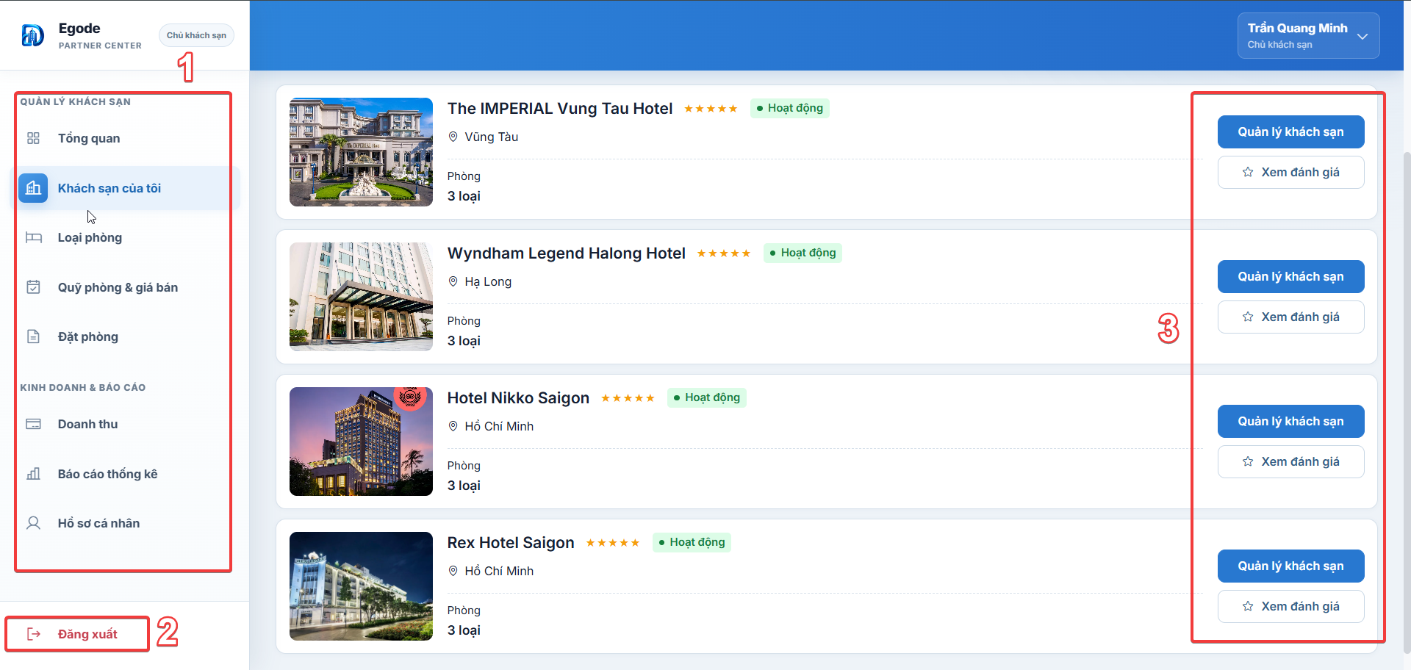
Hình 4.53: Màn hình quản lý khách sạn của chủ cơ sở
- Các đối tượng trong màn hình:
Bảng 4.27: Các đối tượng màn hình quản lý khách sạn của chủ cơ sở
STT | Loại | Ý nghĩa
1 | sidebarMenu | Chọn các chức năng quản lý dành cho chủ khách sạn
2 | simpleButton | Đăng xuất khỏi tài khoản chủ khách sạn
3 | dataPanel | Hiển thị danh sách khách sạn, địa phương, số loại phòng, trạng thái và các thao tác Quản lý khách sạn hoặc Xem đánh giá

- Sơ đồ biến cố:
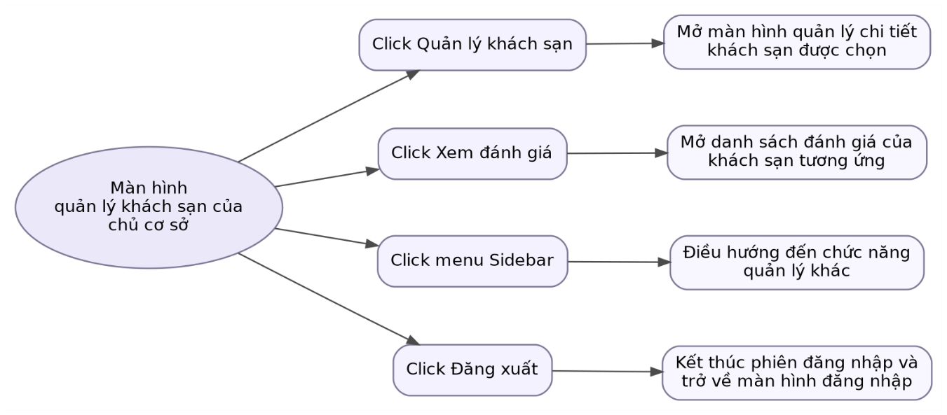
Hình 4.54: Sơ đồ biến cố màn hình quản lý khách sạn của chủ cơ sở

MÀN HÌNH QUẢN LÝ LOẠI PHÒNG
- Ý nghĩa: Cho phép chủ khách sạn chọn cơ sở cần quản lý, tìm kiếm các loại phòng, thêm loại phòng mới và chỉnh sửa thông tin của từng loại phòng đang kinh doanh.
- Chi tiết màn hình:
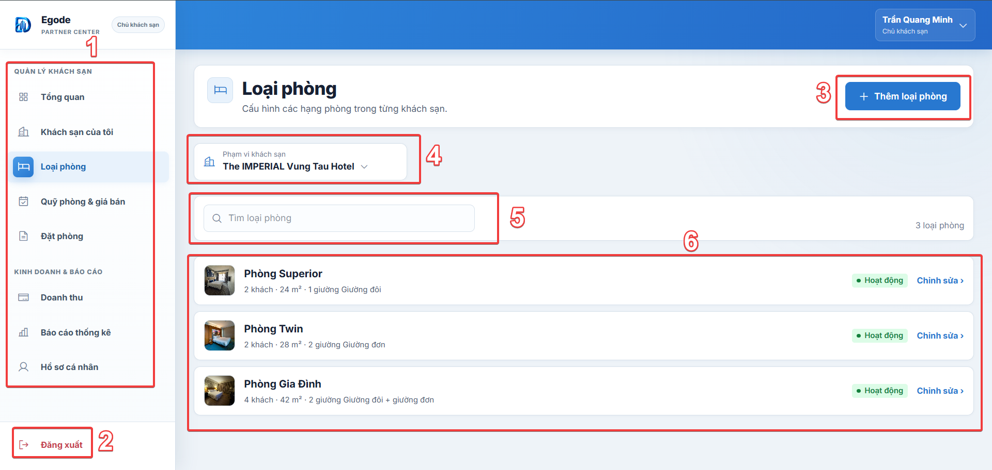
Hình 4.55: Màn hình quản lý loại phòng
- Các đối tượng trong màn hình:
Bảng 4.28: Các đối tượng màn hình quản lý loại phòng
STT | Loại | Ý nghĩa
1 | sidebarMenu | Chọn các chức năng quản lý dành cho chủ khách sạn
2 | simpleButton | Đăng xuất khỏi tài khoản chủ khách sạn
3 | simpleButton | Chuyển đến chức năng thêm một loại phòng mới
4 | comboBox | Chọn khách sạn cần quản lý danh sách loại phòng
5 | searchField | Tìm loại phòng theo tên trong khách sạn đã chọn
6 | dataPanel | Hiển thị danh sách loại phòng, thông tin cơ bản, trạng thái và thao tác chỉnh sửa

- Sơ đồ biến cố:
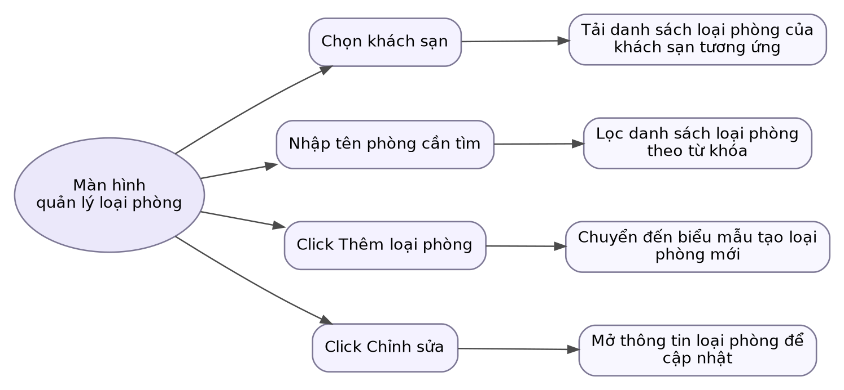
Hình 4.56: Sơ đồ biến cố màn hình quản lý loại phòng

MÀN HÌNH QUẢN LÝ QUỸ PHÒNG VÀ GIÁ BÁN
- Ý nghĩa: Cho phép chủ khách sạn quản lý số lượng phòng mở bán và giá bán theo ngày của từng loại phòng, lựa chọn khách sạn, loại phòng và khoảng thời gian cần theo dõi.
- Chi tiết màn hình:
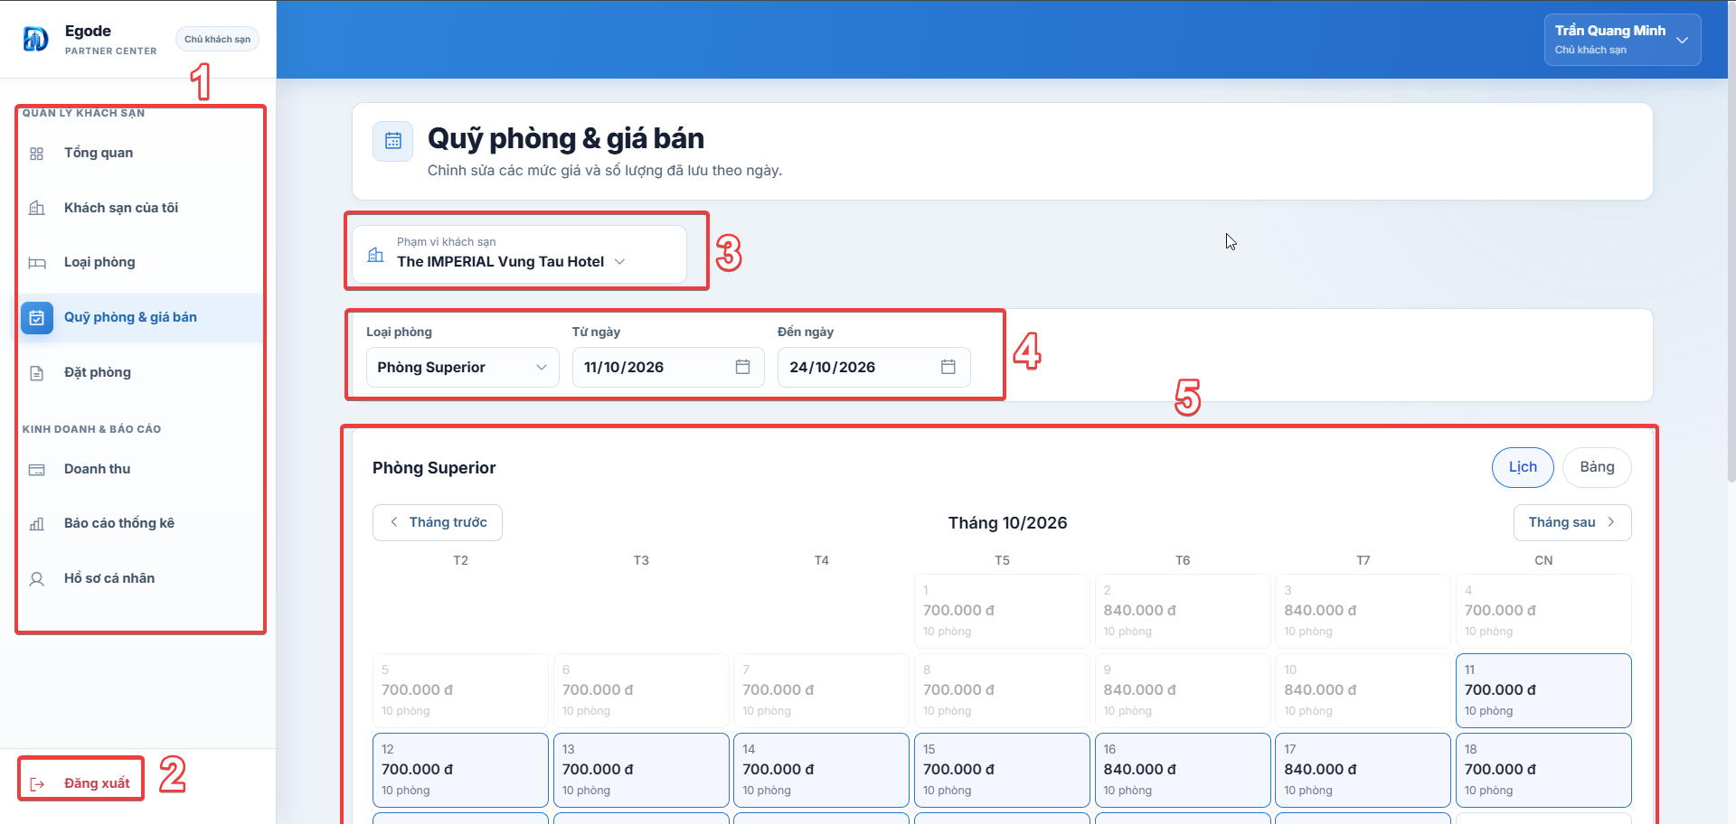
Hình 4.57: Màn hình quản lý quỹ phòng và giá bán
- Các đối tượng trong màn hình:
Bảng 4.29: Các đối tượng màn hình quản lý quỹ phòng và giá bán
STT | Loại | Ý nghĩa
1 | sidebarMenu | Chọn các chức năng quản lý dành cho chủ khách sạn
2 | simpleButton | Đăng xuất khỏi tài khoản chủ khách sạn
3 | comboBox | Chọn khách sạn cần quản lý quỹ phòng và giá bán
4 | selectionPanel | Chọn loại phòng, ngày bắt đầu và ngày kết thúc cần theo dõi
5 | inventoryCalendar | Hiển thị lịch giá bán và tình trạng quỹ phòng theo từng ngày của loại phòng đã chọn

- Sơ đồ biến cố:
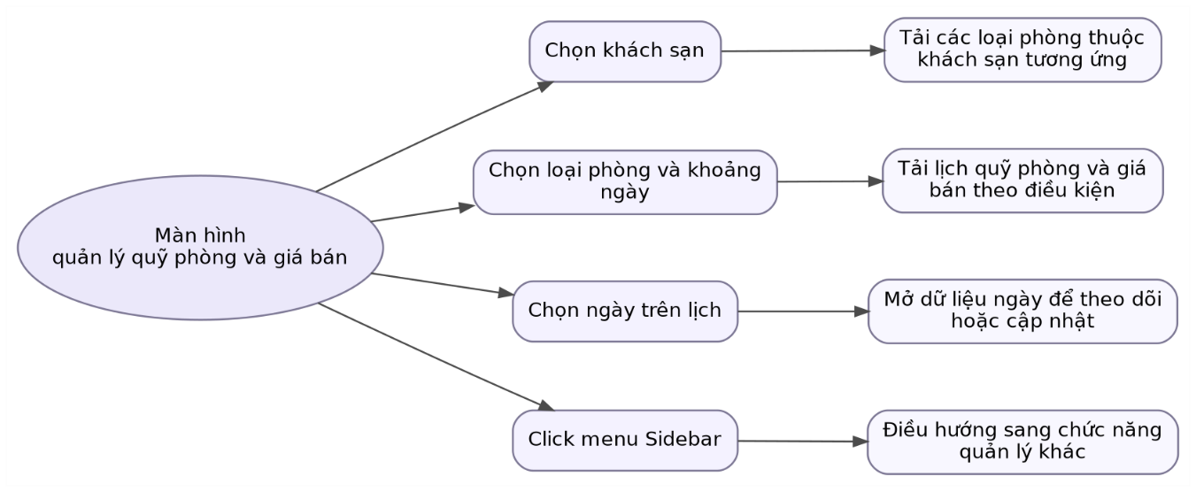
Hình 4.58: Sơ đồ biến cố màn hình quản lý quỹ phòng và giá bán

MÀN HÌNH QUẢN LÝ ĐẶT PHÒNG
- Ý nghĩa: Cho phép chủ khách sạn chọn cơ sở, tìm kiếm và lọc các đơn đặt phòng theo trạng thái hoặc ngày check-in, làm mới danh sách và mở chi tiết từng booking.
- Chi tiết màn hình:
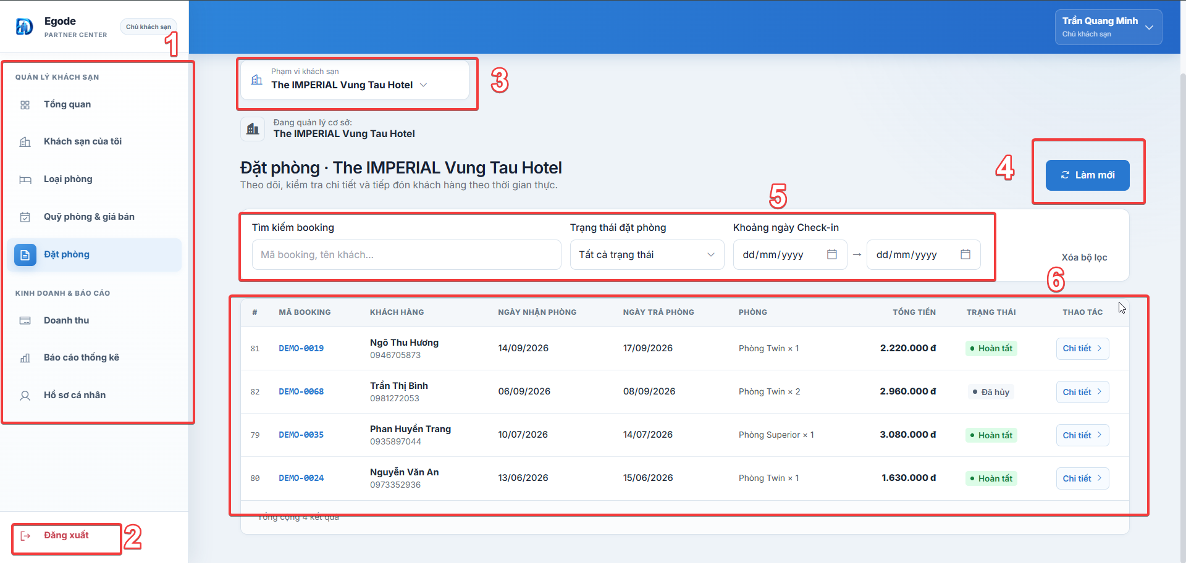
Hình 4.59: Màn hình quản lý đặt phòng
- Các đối tượng trong màn hình:
Bảng 4.30: Các đối tượng màn hình quản lý đặt phòng
STT | Loại | Ý nghĩa
1 | sidebarMenu | Chọn các chức năng quản lý dành cho chủ khách sạn
2 | simpleButton | Đăng xuất khỏi tài khoản chủ khách sạn
3 | comboBox | Chọn khách sạn cần theo dõi danh sách đặt phòng
4 | simpleButton | Làm mới dữ liệu đặt phòng của khách sạn đang chọn
5 | filterPanel | Tìm kiếm booking, lọc trạng thái và chọn khoảng ngày check-in
6 | dataPanel | Hiển thị mã booking, khách hàng, ngày nhận, ngày trả, phòng, tổng tiền, trạng thái và thao tác xem chi tiết

- Sơ đồ biến cố:
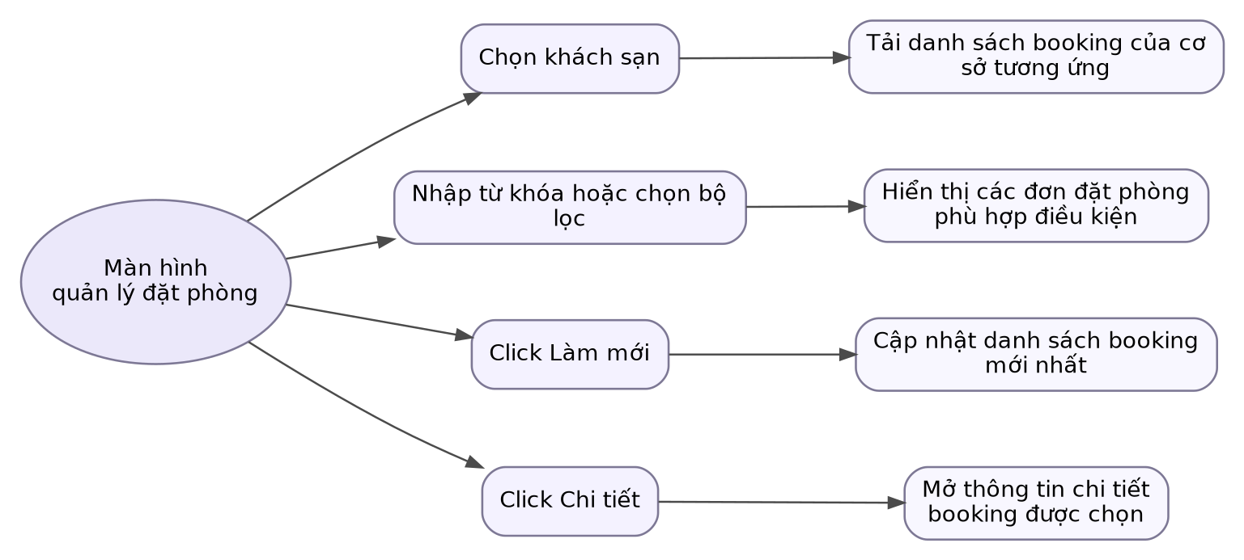
Hình 4.60: Sơ đồ biến cố màn hình quản lý đặt phòng

MÀN HÌNH BÁO CÁO DOANH THU
- Ý nghĩa: Cho phép chủ khách sạn theo dõi doanh thu của cơ sở theo khoảng thời gian, xem tổng doanh thu ghi nhận và các số liệu tổng hợp liên quan đến doanh thu trong kỳ.
- Chi tiết màn hình:
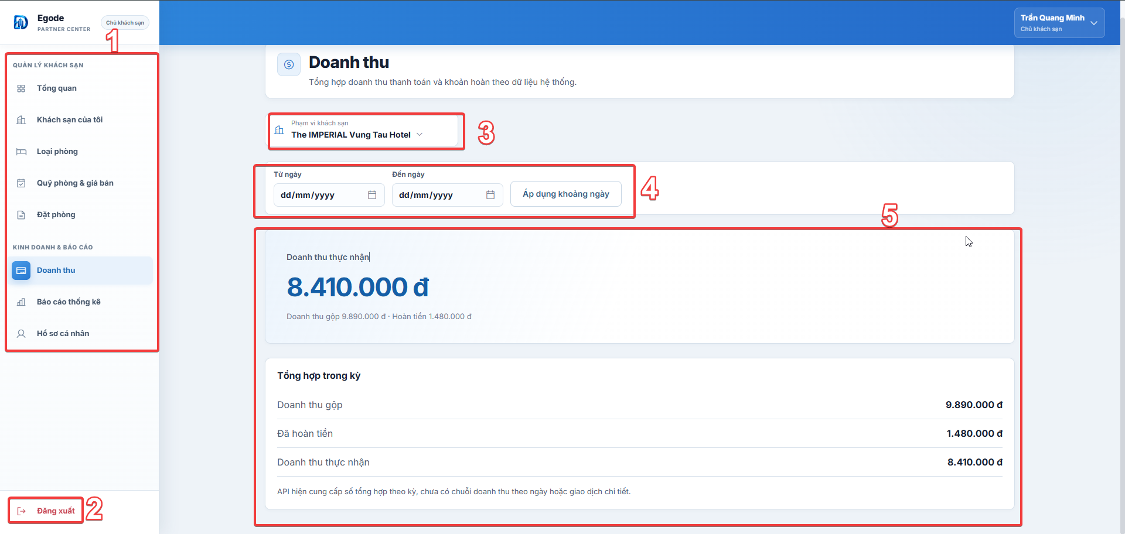
Hình 4.61: Màn hình báo cáo doanh thu
- Các đối tượng trong màn hình:
Bảng 4.31: Các đối tượng màn hình báo cáo doanh thu
STT | Loại | Ý nghĩa
1 | sidebarMenu | Chọn các chức năng quản lý dành cho chủ khách sạn
2 | simpleButton | Đăng xuất khỏi tài khoản chủ khách sạn
3 | comboBox | Chọn khách sạn cần xem báo cáo doanh thu
4 | filterPanel | Chọn ngày bắt đầu, ngày kết thúc và áp dụng khoảng thời gian báo cáo
5 | revenuePanel | Hiển thị doanh thu ghi nhận và các số liệu tổng hợp trong khoảng thời gian đã chọn

- Sơ đồ biến cố:
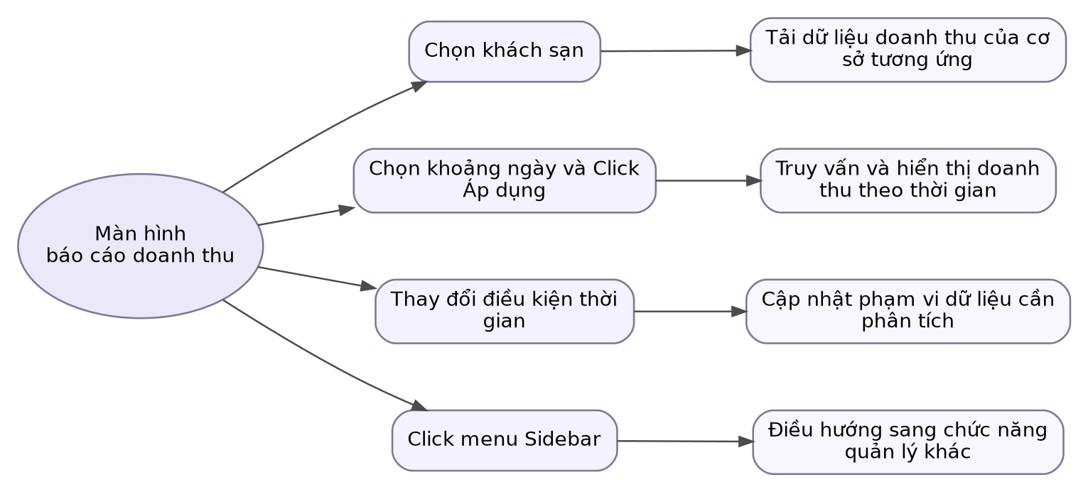
Hình 4.62: Sơ đồ biến cố màn hình báo cáo doanh thu

MÀN HÌNH BÁO CÁO THỐNG KÊ
- Ý nghĩa: Cho phép chủ khách sạn theo dõi các chỉ số thống kê đặt phòng theo khoảng thời gian, gồm tổng đặt phòng, tỷ lệ hủy, phân bố booking theo trạng thái và loại phòng phổ biến.
- Chi tiết màn hình:
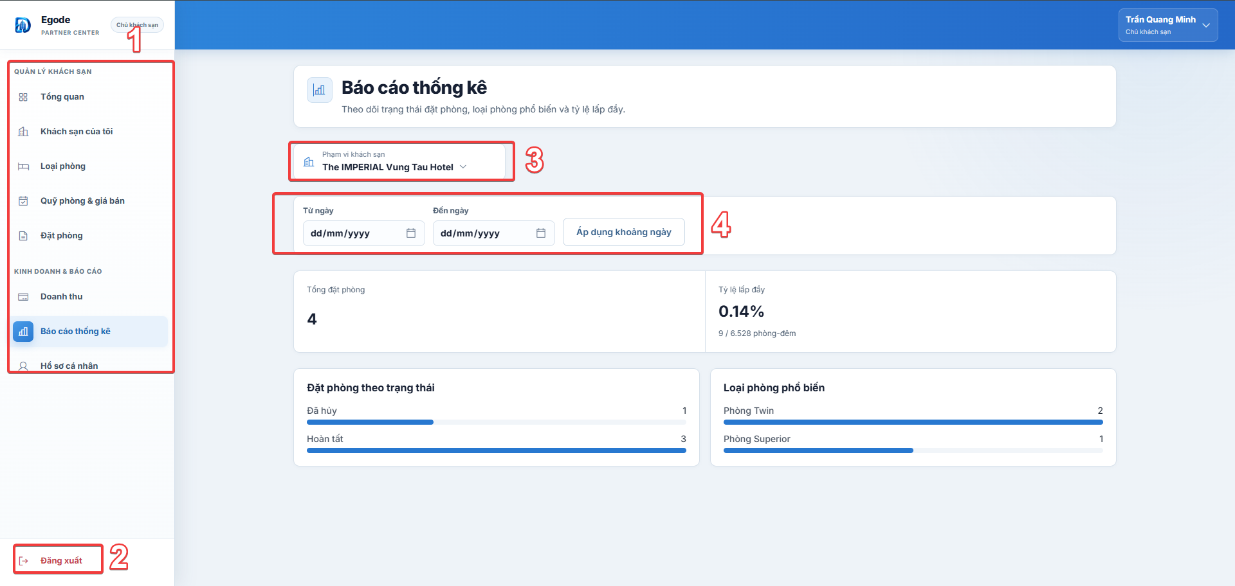
Hình 4.63: Màn hình báo cáo thống kê
- Các đối tượng trong màn hình:
Bảng 4.32: Các đối tượng màn hình báo cáo thống kê
STT | Loại | Ý nghĩa
1 | sidebarMenu | Chọn các chức năng quản lý dành cho chủ khách sạn
2 | simpleButton | Đăng xuất khỏi tài khoản chủ khách sạn
3 | comboBox | Chọn khách sạn cần xem báo cáo thống kê
4 | filterPanel | Chọn khoảng ngày và áp dụng điều kiện thời gian cho báo cáo
5 | dashboardPanel | Hiển thị tổng đặt phòng, tỷ lệ đơn hủy, đặt phòng theo trạng thái và loại phòng phổ biến

- Sơ đồ biến cố:
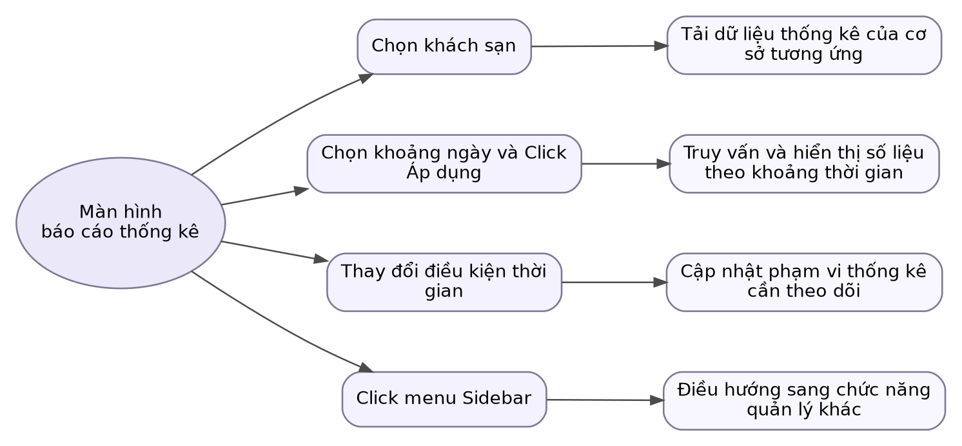
Hình 4.64: Sơ đồ biến cố màn hình báo cáo thống kê

MÀN HÌNH HỒ SƠ CÁ NHÂN CHỦ KHÁCH SẠN
- Ý nghĩa: Cho phép chủ khách sạn xem và cập nhật thông tin cá nhân của tài khoản gồm họ tên, email, số điện thoại, ngày sinh và giới tính, đồng thời có thể hủy thay đổi hoặc đăng xuất.
- Chi tiết màn hình:
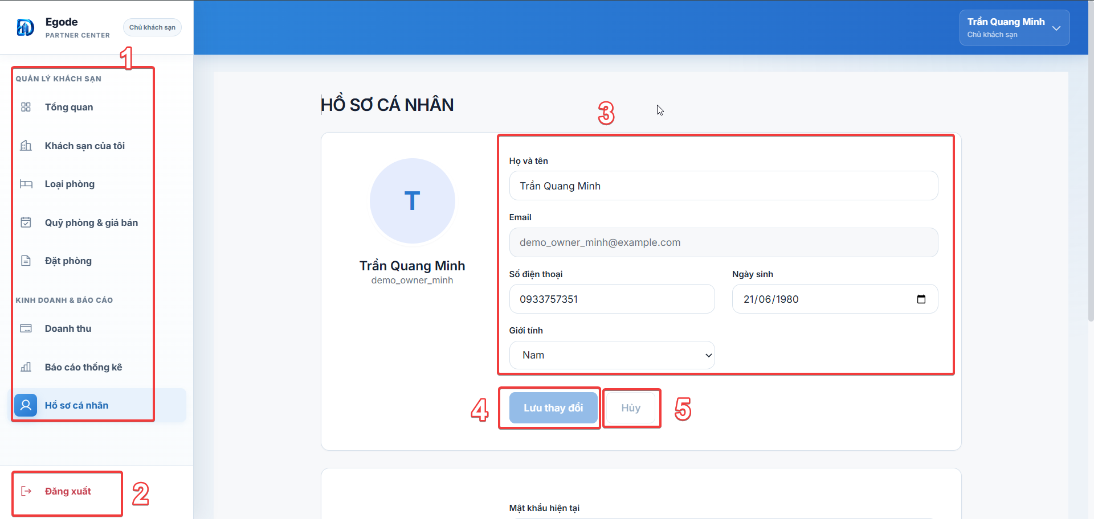
Hình 4.65: Màn hình hồ sơ cá nhân chủ khách sạn
- Các đối tượng trong màn hình:
Bảng 4.33: Các đối tượng màn hình hồ sơ cá nhân chủ khách sạn
STT | Loại | Ý nghĩa
1 | sidebarMenu | Chọn các chức năng quản lý dành cho chủ khách sạn
2 | simpleButton | Đăng xuất khỏi tài khoản chủ khách sạn
3 | formPanel | Hiển thị và cho phép chỉnh sửa họ và tên, email, số điện thoại, ngày sinh và giới tính
4 | simpleButton | Lưu các thay đổi thông tin cá nhân vào hệ thống
5 | simpleButton | Hủy thay đổi và khôi phục dữ liệu trước khi chỉnh sửa

- Sơ đồ biến cố:
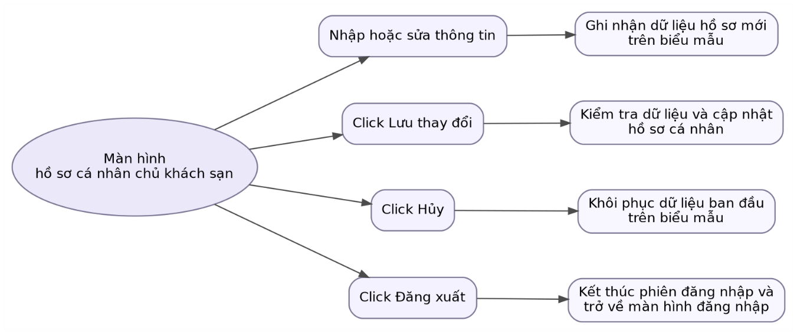
Hình 4.66: Sơ đồ biến cố màn hình hồ sơ cá nhân chủ khách sạn

THIẾT KẾ XỬ LÝ

LƯỢC ĐỒ TUẦN TỰ

Đăng nhập
Người dùng khách chọn chức năng đăng nhập, hệ thống hiển thị màn hình đăng nhập. Người dùng nhập email/tên đăng nhập và mật khẩu; hệ thống lấy tài khoản và vai trò từ CSDL rồi kiểm tra thông tin. Nếu sai thông tin, hệ thống thông báo và cho nhập lại (vòng lặp). Nếu tài khoản đã bị khóa, hệ thống thông báo tài khoản bị khóa và không cho đăng nhập. Nếu đúng, hệ thống chuyển người dùng vào màn hình tương ứng với vai trò (trang chủ cho Khách hàng, màn hình quản lý khách sạn cho Chủ khách sạn, màn hình quản trị cho Quản trị viên) và đóng màn hình đăng nhập.

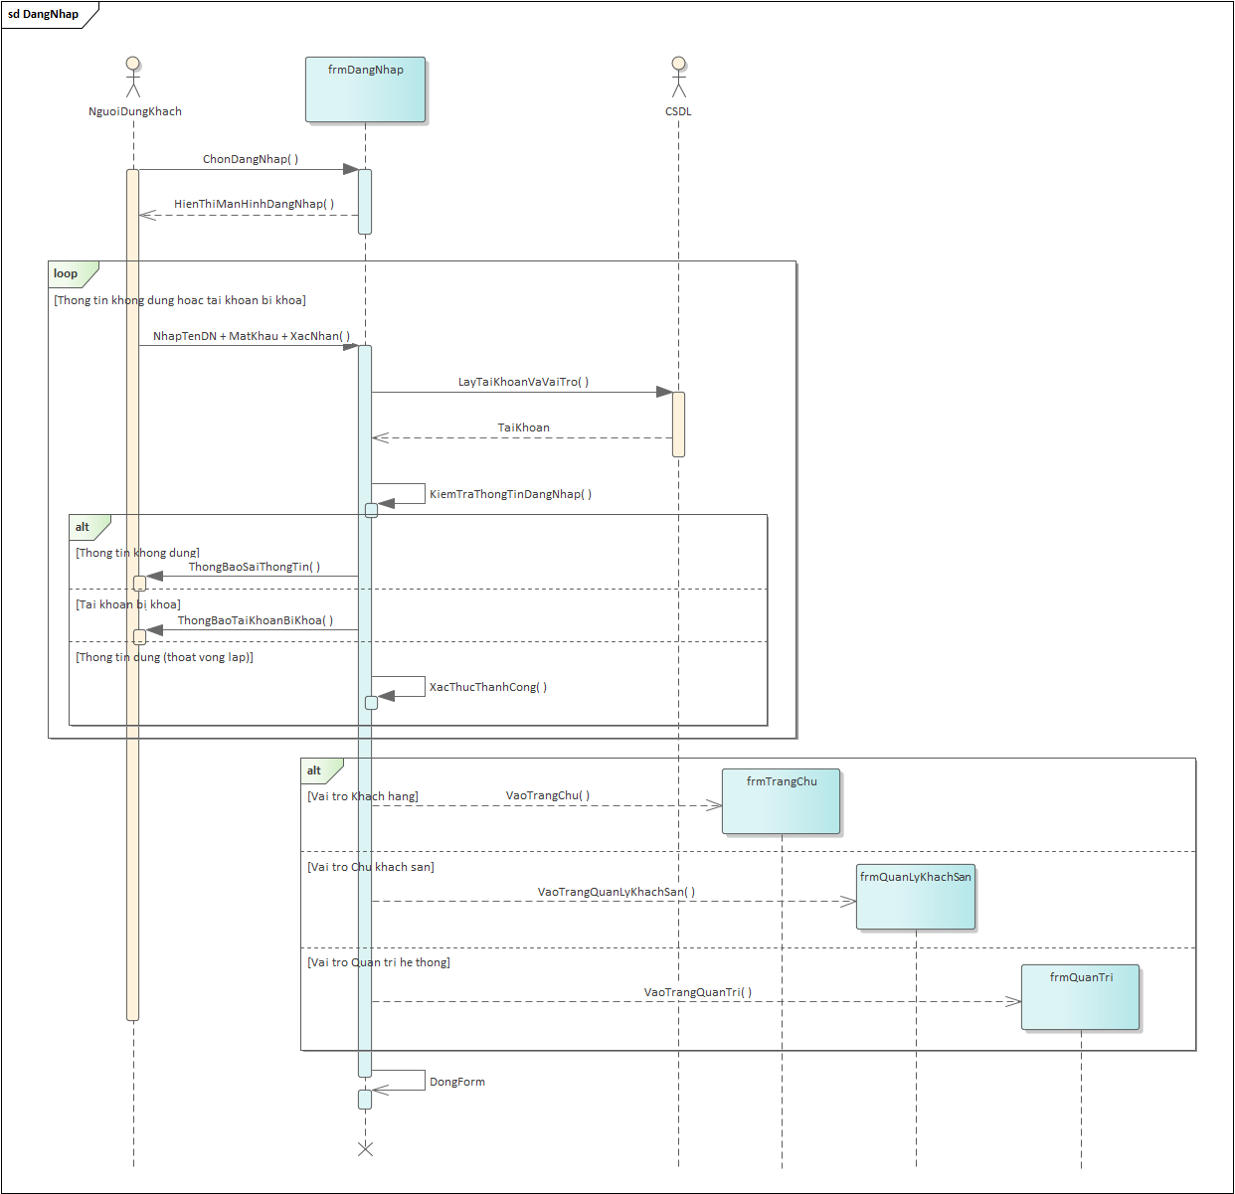
Hình 5.1: Lược đồ tuần tự Đăng nhập
Xem đặc tả use case: UC01-Đăng nhập

Đăng ký tài khoản khách hàng
Người dùng khách chọn đăng ký tài khoản khách hàng và nhập họ tên, tên đăng nhập, email, số điện thoại, mật khẩu, xác nhận mật khẩu, đồng ý điều khoản; ngày sinh và giới tính tùy chọn. Hệ thống chỉ kiểm tra trùng email và tên đăng nhập. Nếu hợp lệ, hệ thống tạo tài khoản vai trò Khách hàng, trạng thái Hoạt động, tự đăng nhập và chuyển về trang chủ; nếu chọn mục đích Đối tác khách sạn thì chuyển đến trang nộp hồ sơ.

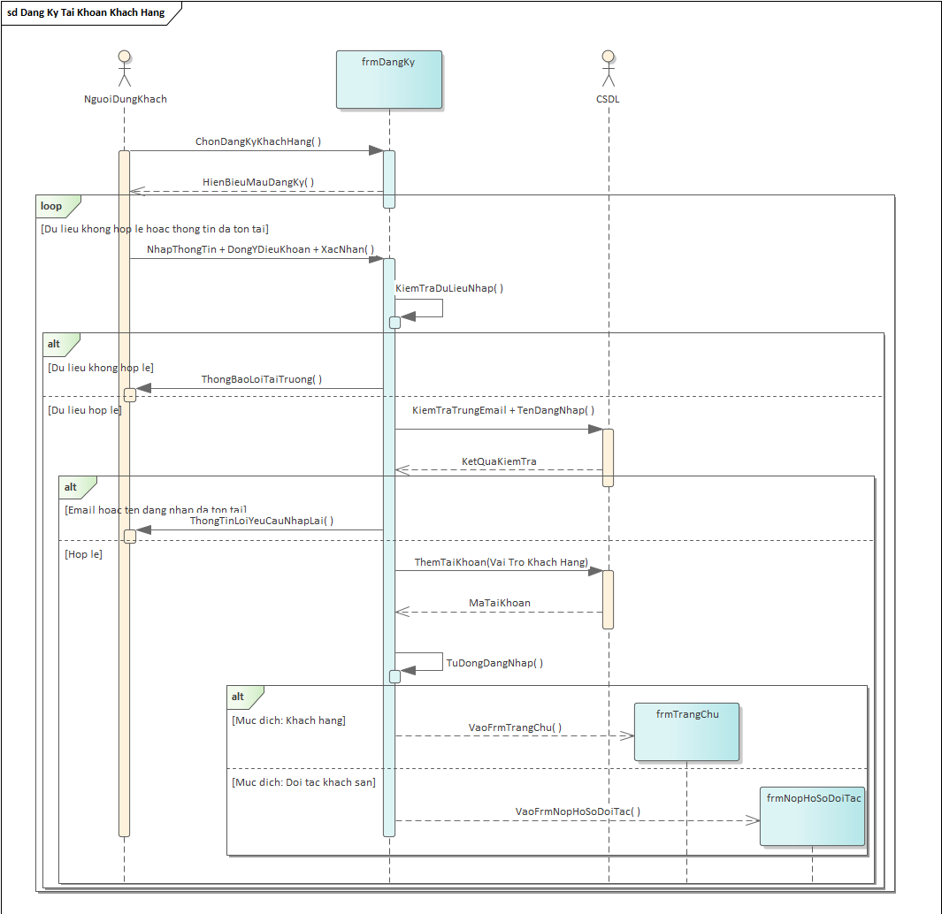
Hình 5.2: Lược đồ tuần tự Đăng ký tài khoản khách hàng
Luồng áp dụng: chỉ kiểm tra trùng email/tên đăng nhập; tạo trực tiếp tài khoản Khách hàng và tự đăng nhập, không có vai trò Guest User.
Xem đặc tả use case: UC02-Đăng ký tài khoản khách hàng

Đăng ký tài khoản đối tác
Khách hàng đã đăng nhập chọn đăng ký đối tác và nhập CCCD, số giấy phép kinh doanh, mã số thuế, tải tệp giấy tờ; hồ sơ không chứa thông tin khách sạn. Hệ thống kiểm tra dữ liệu và từ chối hồ sơ mới nếu đã có hồ sơ chờ duyệt hoặc đã duyệt. Hồ sơ hợp lệ được lưu ở trạng thái Chờ duyệt; người nộp theo dõi trạng thái trên trang hồ sơ. Hồ sơ bị từ chối có thể nộp lại; đăng ký khách sạn cụ thể thực hiện sau khi được cấp quyền Chủ khách sạn.
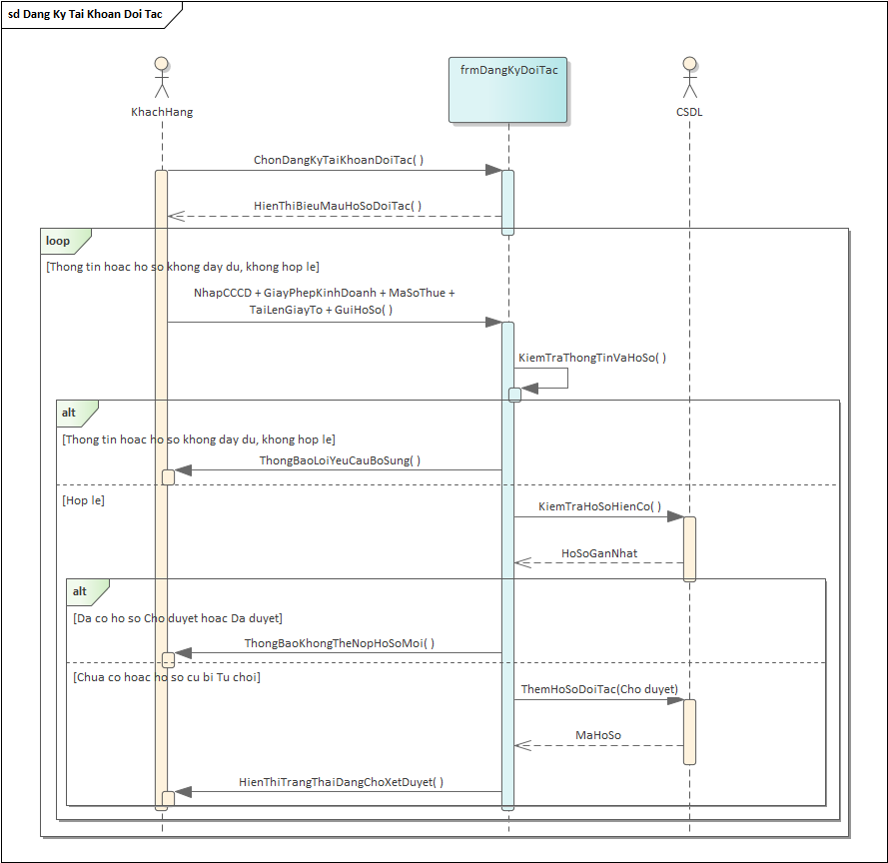
Hình 5.3: Lược đồ tuần tự Đăng ký tài khoản đối tác
Hồ sơ đối tác chỉ gồm CCCD, giấy phép kinh doanh, mã số thuế và tệp giấy tờ; không nhập thông tin khách sạn.
Xem đặc tả use case: UC03-Đăng ký tài khoản đối tác

Tìm kiếm khách sạn
Người dùng chọn địa điểm (tùy chọn), ngày nhận/trả phòng và số khách (bắt buộc, có giá trị mặc định), khoảng giá, hạng sao, tiện nghi và thứ tự sắp xếp. Hệ thống kiểm tra ngày nhận không trước hôm nay, không quá 365 ngày tới và thời gian lưu trú tối đa 30 đêm, sau đó trả về danh sách khách sạn Hoạt động còn đủ phòng và sức chứa theo ngày chọn. Kết quả có phân trang, giá từ và điểm đánh giá; việc mở thông tin chi tiết thuộc UC07–UC09.
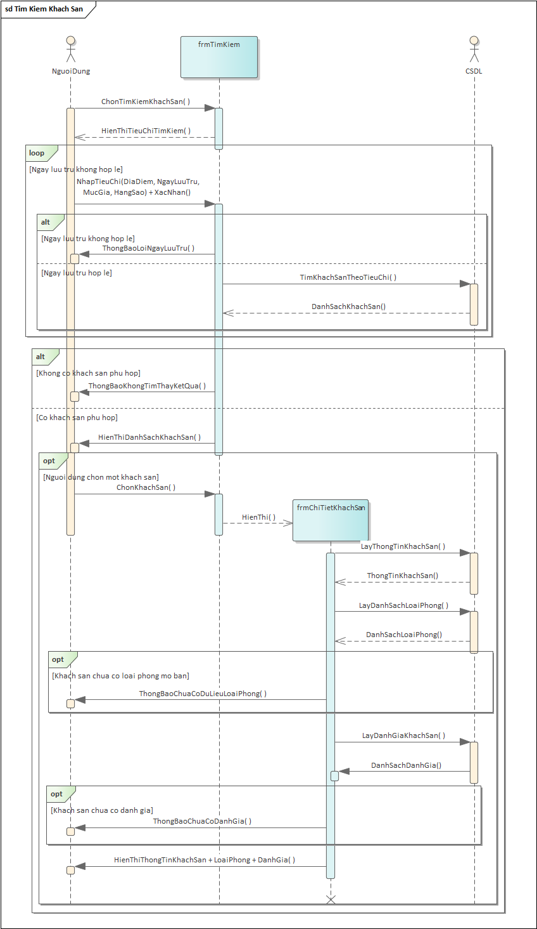
Hình 5.4: Lược đồ tuần tự Tìm kiếm khách sạn
Xem đặc tả use case: UC05-Tìm kiếm khách sạn

Đăng ký khách sạn mới
Chủ khách sạn chọn đăng ký khách sạn mới, hệ thống hiển thị biểu mẫu thông tin khách sạn. Chủ khách sạn nhập thông tin và gửi đăng ký; hệ thống kiểm tra, nếu chưa đầy đủ hoặc không hợp lệ thì yêu cầu bổ sung (vòng lặp). Nếu hợp lệ, hệ thống lưu khách sạn ở trạng thái chờ duyệt vào CSDL, chuyển hồ sơ cho Quản trị hệ thống kiểm tra, phê duyệt và thông báo cho Chủ khách sạn rằng yêu cầu đang chờ xét duyệt.
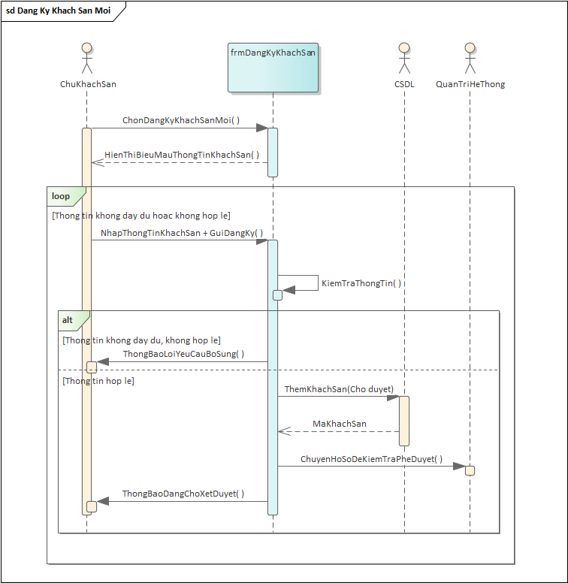
Hình 5.5: Lược đồ tuần tự Đăng ký khách sạn mới
Xem đặc tả use case: UC18-Đăng ký khách sạn mới

Duyệt hồ sơ đăng ký đối tác
Quản trị viên chọn hồ sơ đối tác Chờ duyệt để xem CCCD, giấy phép kinh doanh, mã số thuế và tệp giấy tờ. Khi duyệt, hệ thống cập nhật Đã duyệt, ghi nhận người duyệt và thời điểm duyệt, chuyển tài khoản thành Chủ khách sạn. Khi từ chối, quản trị viên bắt buộc nhập lý do tối đa 500 ký tự; hệ thống cập nhật Từ chối. Người nộp tự xem trạng thái và lý do trên trang hồ sơ, không nhận email thông báo. Hồ sơ đã xử lý không được xử lý lại; duyệt khách sạn cụ thể thuộc UC43.

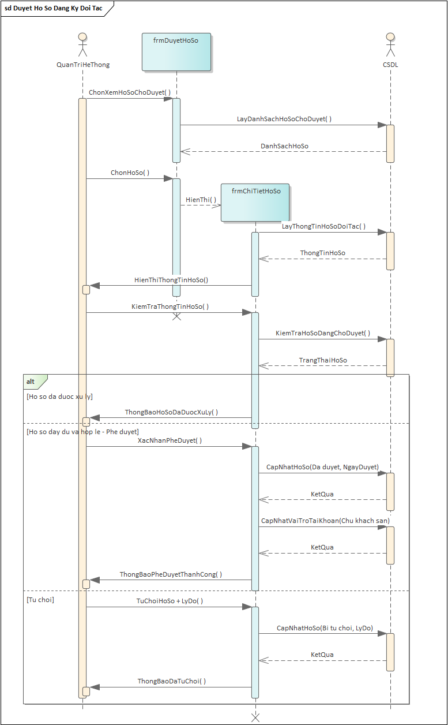
Hình 5.6: Lược đồ tuần tự Duyệt hồ sơ đăng ký đối tác
Hồ sơ duyệt là hồ sơ đối tác (CCCD, giấy phép kinh doanh, mã số thuế, tệp giấy tờ). Người nộp xem trạng thái và lý do từ chối trên trang hồ sơ; không gửi email. Duyệt khách sạn mới là UC43 riêng.
Xem đặc tả use case: UC33-Duyệt hồ sơ đăng ký đối tác

Cập nhật thông tin quỹ phòng
Chủ khách sạn chọn loại phòng cần cập nhật quỹ phòng, hệ thống lấy quỹ phòng và giá bán hiện tại từ CSDL và hiển thị theo thời gian. Chủ khách sạn nhập số lượng phòng mở bán, giá bán, trạng thái mở/đóng bán và khoảng thời gian áp dụng; hệ thống kiểm tra số lượng và giá bán. Hệ thống từ chối yêu cầu nếu dữ liệu không hợp lệ, nếu có ngày đã qua, nếu khách sạn đang bị đình chỉ, hoặc nếu số phòng của một đêm thấp hơn số phòng đã được đặt (khi đó không lưu phần nào của yêu cầu); chủ khách sạn sửa và nhập lại (vòng lặp). Nếu hợp lệ, hệ thống lưu quỹ phòng và giá bán vào CSDL rồi thông báo cập nhật thành công.

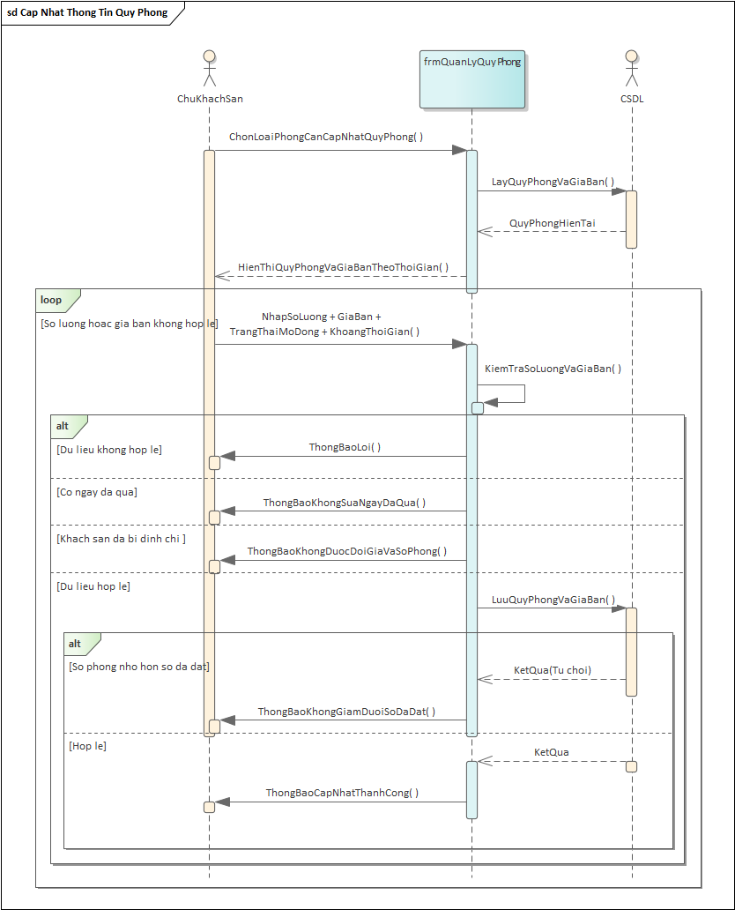
Hình 5.7: Lược đồ tuần tự Cập nhật thông tin quỹ phòng
Xem đặc tả use case: UC23-Cập nhật thông tin quỹ phòng

Đặt phòng (gồm áp dụng mã khuyến mãi)
Khách hàng chọn ngày lưu trú, số khách, loại phòng và số lượng. Hệ thống kiểm tra tồn phòng, sức chứa và giá từng đêm, trả báo giá và chính sách hủy. Khách hàng có thể chọn hoặc nhập một mã khuyến mãi trước khi tạo đơn. Khi xác nhận, hệ thống kiểm tra lại phòng, giá và mã, tạo đơn Chờ thanh toán và giữ phòng 15 phút. Nếu tổng thanh toán bằng 0, đơn tự Đã xác nhận; nếu quá hạn chưa thanh toán, đơn tự Đã hủy và nhả phòng.
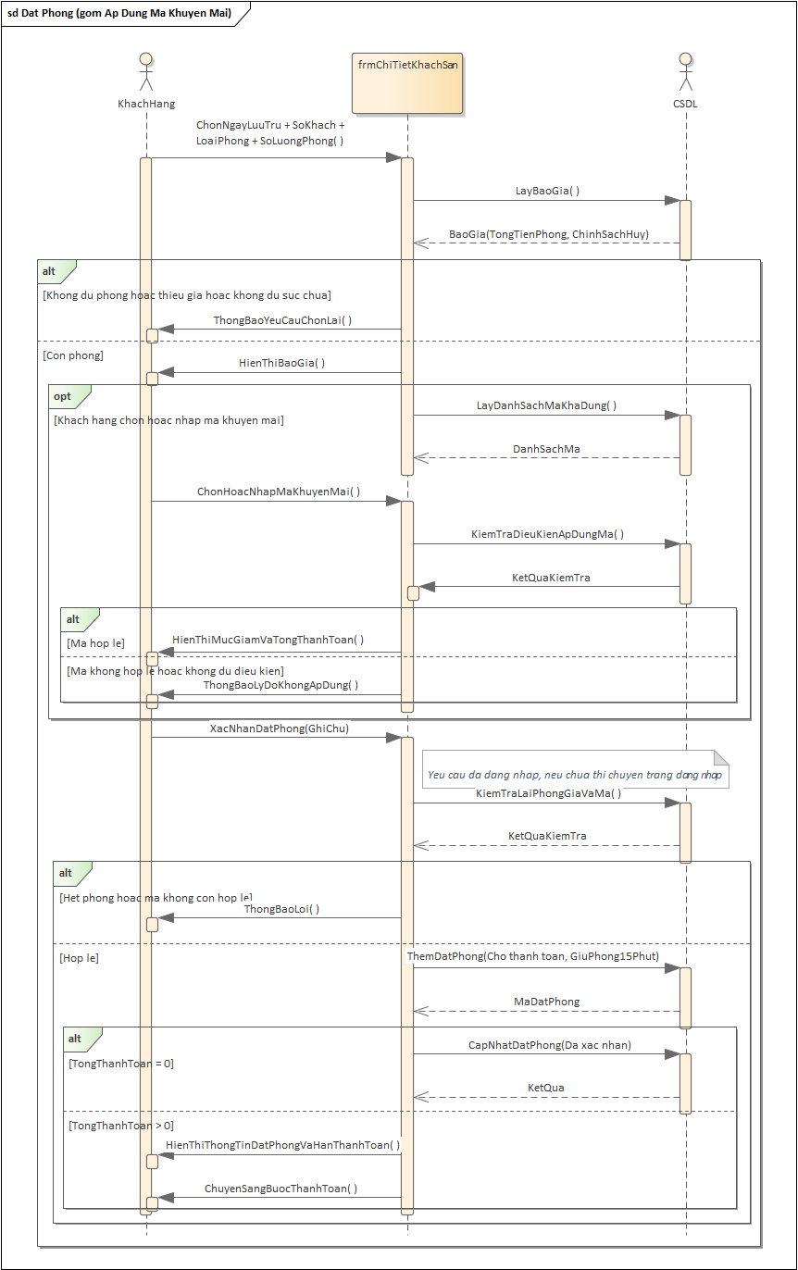
Hình 5.8: Lược đồ tuần tự Đặt phòng (gồm áp dụng mã khuyến mãi)
Thứ tự áp dụng: chọn phòng → báo giá và áp dụng mã → xác nhận tạo đơn Chờ thanh toán (giữ phòng 15 phút) → thanh toán.
Xem đặc tả use case: UC10-Đặt phòng và UC16-Áp dụng mã khuyến mãi

Thanh toán
Khách hàng chọn thanh toán đơn Chờ thanh toán còn trong hạn 15 phút. Hệ thống tạo giao dịch và chuyển sang VNPay hoặc xử lý qua cổng mô phỏng; không có lựa chọn thẻ, ví hoặc chuyển khoản tại hệ thống. Sau khi xác thực kết quả từ cổng, hệ thống ghi nhận giao dịch thành công và chuyển đơn Đã xác nhận. Giao dịch thất bại hoặc hủy tại cổng không hủy đơn ngay; khách có thể thử lại trong hạn. Đơn quá hạn tự Đã hủy; mỗi đơn chỉ có tối đa một giao dịch thành công.

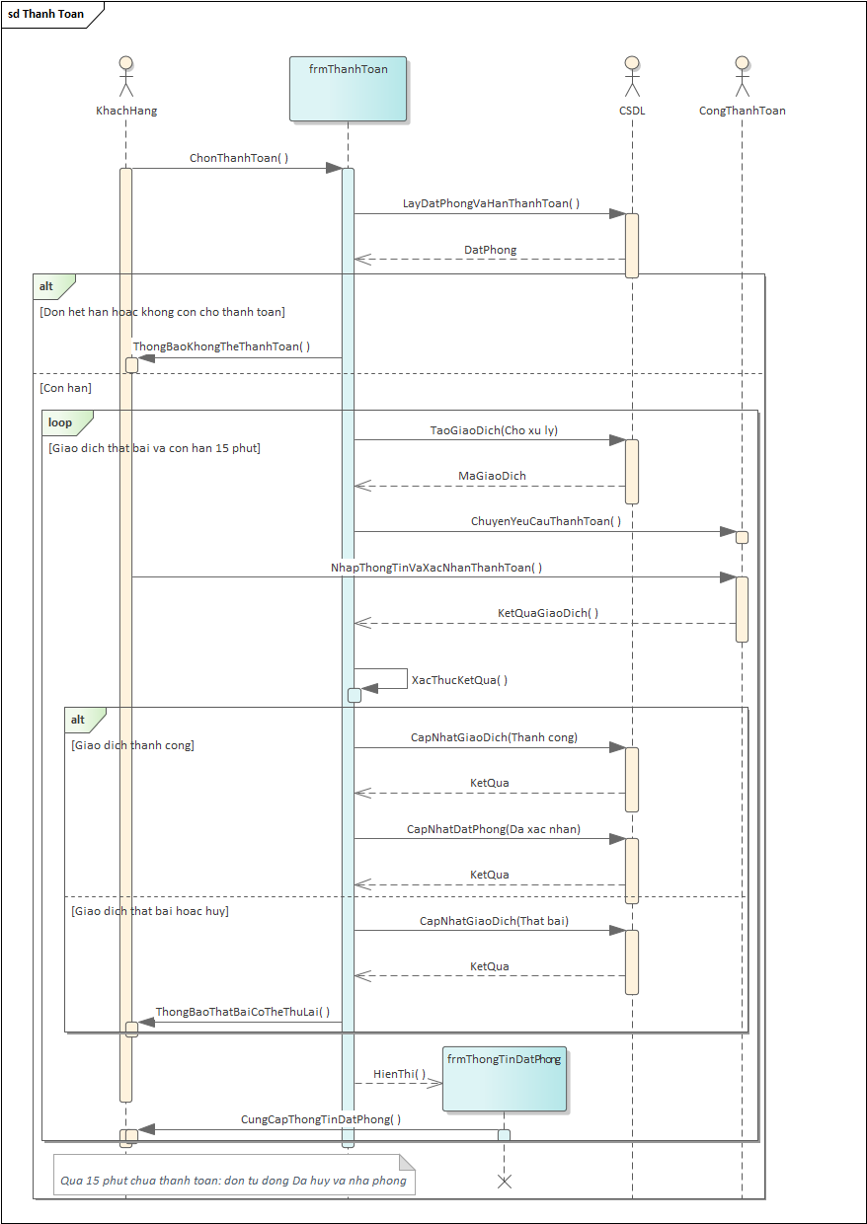
Hình 5.9: Lược đồ tuần tự Thanh toán
Thanh toán qua VNPay hoặc mô phỏng trong hạn giữ phòng; hệ thống không cho chọn thẻ/ví/chuyển khoản hoặc nhập dữ liệu thẻ tại ứng dụng.
Xem đặc tả use case: UC11-Thanh toán

Hủy đặt phòng
Khách hàng chọn đơn đặt phòng cần hủy; hệ thống lấy đơn và chính sách hủy từ CSDL rồi kiểm tra trạng thái đơn: chỉ đơn ở trạng thái Chờ thanh toán hoặc Đã xác nhận mới hủy được, nếu không hệ thống thông báo không thể hủy. Nếu hủy được, hệ thống hiển thị chính sách hủy và mức hoàn tiền theo thời điểm hiện tại so với giờ nhận phòng (từ 48 giờ trở lên hoàn 100%, từ 24 giờ hoàn 50%, còn lại không hoàn); khi khách hàng xác nhận, hệ thống cập nhật đơn thành Đã hủy và nhả phòng. Nếu đơn đã thanh toán và mức hoàn lớn hơn 0 (bước tùy chọn), hệ thống tạo yêu cầu hoàn tiền, gửi cho cổng thanh toán, nhận kết quả và cập nhật trạng thái hoàn tiền; hoàn tiền thất bại không hoàn tác việc hủy và có thể thử lại. Cuối cùng hệ thống thông báo đã hủy và kết quả hoàn tiền.

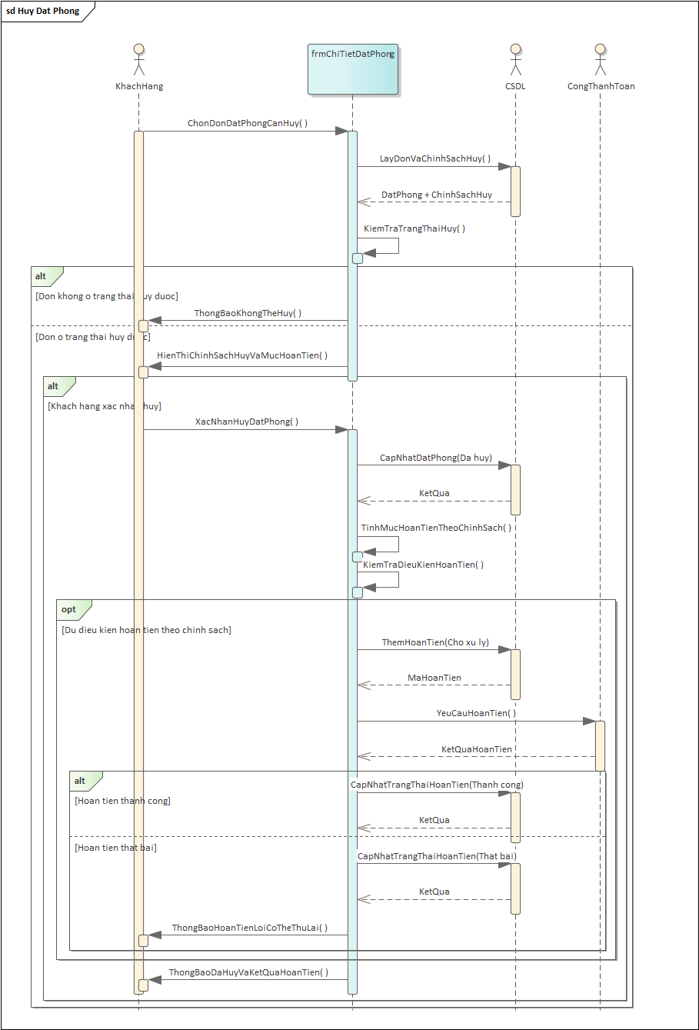
Hình 5.10: Lược đồ tuần tự Hủy đặt phòng
Xem đặc tả use case: UC14-Hủy đặt phòng

Đánh giá khách sạn
Khách hàng chọn đánh giá đơn Hoàn tất chưa được đánh giá. Hệ thống hiển thị biểu mẫu 1–5 sao, nội dung tùy chọn tối đa 2000 ký tự và tối đa 6 ảnh. Sau kiểm tra, hệ thống lưu đánh giá Hiển thị, công khai ngay và tính vào điểm trung bình; mỗi đơn chỉ một đánh giá. Quản trị viên hậu kiểm và có thể đánh dấu Vi phạm hoặc Ẩn; dữ liệu và ảnh được giữ nguyên.
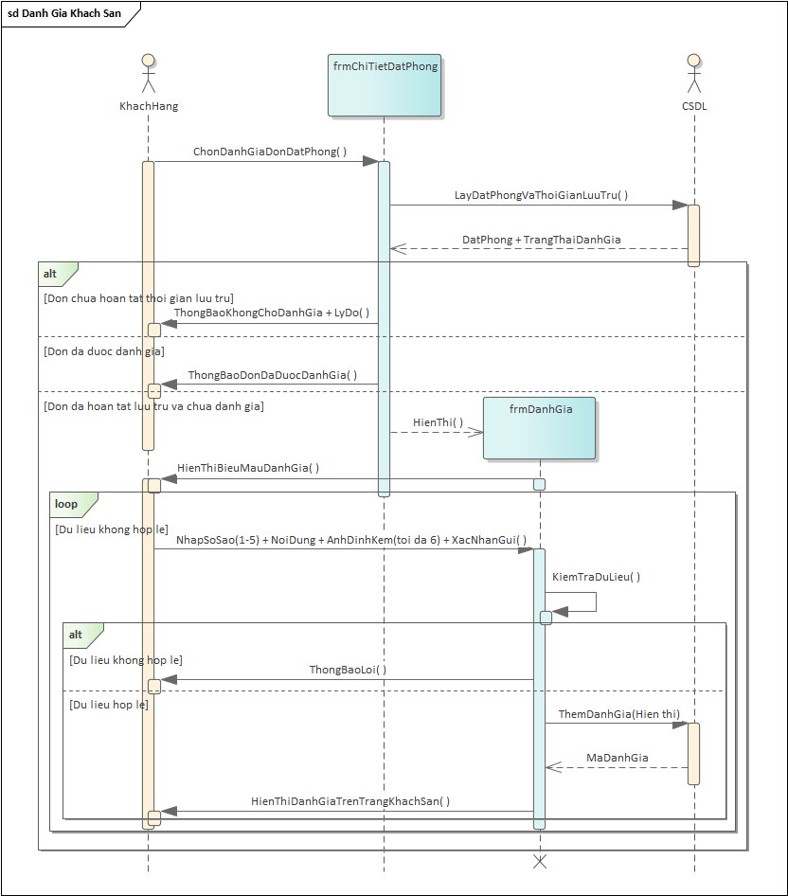
Hình 5.11: Lược đồ tuần tự Đánh giá khách sạn
Xem đặc tả use case: UC15-Đánh giá khách sạn

CÀI ĐẶT VÀ THỬ NGHIỆM

CÀI ĐẶT CHƯƠNG TRÌNH

Các công cụ hỗ trợ
Trong toàn bộ quá trình xây dựng và thực hiện đề tài, nhóm đã sử dụng các công cụ sau:
- Node.js (phiên bản 24 theo tệp .nvmrc, yêu cầu tối thiểu 24 theo trường engines của package.json) và trình quản lý gói npm để cài thư viện, chạy và build chương trình
- Microsoft SQL Server để xây dựng cơ sở dữ liệu; công cụ dòng lệnh sqlcmd để chạy các tệp migration và dữ liệu mẫu
- Prisma 7.10 (kèm @prisma/adapter-mssql) làm lớp truy xuất dữ liệu cho backend
- Vite 8 để chạy và đóng gói giao diện; tsx để chạy backend ở chế độ phát triển
- Vitest 3, Testing Library, jsdom (kiểm thử giao diện) và Supertest (kiểm thử API) cho kiểm thử tự động
- Playwright (kiểm thử đầu cuối trong thư mục e2e)
- ESLint 9, Prettier (dùng cho frontend) và TypeScript 5.8 để kiểm tra mã nguồn và kiểu dữ liệu
- Git, GitHub và GitHub Actions (tệp .github/workflows/ci.yml) để quản lý mã nguồn và chạy kiểm tra tự động
- Cloudinary (lưu trữ hình ảnh) và SMTP qua Nodemailer (gửi email đặt lại mật khẩu)
- Enterprise Architect 15 để vẽ lược đồ UML; draw.io để vẽ các sơ đồ thiết kế
- Visual Studio Code để viết mã nguồn

Giới thiệu sơ lược các công nghệ được sử dụng
Hệ thống được xây dựng bằng ngôn ngữ TypeScript cho cả giao diện và máy chủ, tổ chức thành hai ứng dụng độc lập trong cùng một kho mã nguồn: giao diện web dạng ứng dụng một trang (SPA) và máy chủ REST API. Giao diện gọi máy chủ qua địa chỉ cơ sở lấy từ biến VITE_API_BASE_URL (ví dụ http://localhost:5000/api); nếu không đặt biến này, giao diện gọi đường dẫn tương đối /api và Vite chuyển tiếp sang máy chủ khi phát triển.
Giao diện (frontend):
- React 19: thư viện xây dựng giao diện theo thành phần (component)
- Vite 8: công cụ chạy và build, Tailwind CSS 4: tạo kiểu giao diện
- React Router 7: điều hướng giữa các trang theo vai trò (khách, khách hàng, chủ khách sạn, quản trị)
- TanStack Query 5: quản lý dữ liệu lấy từ máy chủ (bộ nhớ đệm, tải lại dữ liệu)
- React Hook Form kết hợp Zod: quản lý và kiểm tra dữ liệu biểu mẫu
- Zustand 5: lưu trạng thái đăng nhập phía trình duyệt (access token chỉ giữ trong bộ nhớ)
- react-day-picker: lịch chọn ngày; Phosphor Icons: bộ biểu tượng
Máy chủ (backend):
- Node.js và Express 5: xây dựng REST API
- Prisma ORM 7: truy vấn cơ sở dữ liệu SQL Server; các truy vấn cần khóa dữ liệu (chống đặt trùng phòng) dùng SQL thuần có tham số hóa
- Zod: kiểm tra dữ liệu đầu vào của mọi yêu cầu
- JWT (jsonwebtoken) và bcrypt: xác thực bằng access token ngắn hạn, refresh token lưu trong cookie httpOnly, mật khẩu được băm bằng bcrypt
- multer và Cloudinary: tải và lưu trữ hình ảnh; Nodemailer: gửi email
- Thanh toán và hoàn tiền: hỗ trợ hai chế độ chọn bằng biến môi trường PAYMENT_PROVIDER — chế độ mô phỏng (mặc định khi phát triển, không cần tài khoản cổng thanh toán, vẫn ghi nhận giao dịch và hoàn tiền như thật) và chế độ VNPay (tích hợp VNPay sandbox: chuyển hướng thanh toán, nhận kết quả qua return URL/IPN, gọi API hoàn tiền). Môi trường triển khai thật bắt buộc chọn chế độ một cách tường minh.
Kiến trúc phân tầng của backend:
Mỗi yêu cầu HTTP đi qua các tầng: Route, Middleware (xác thực, phân quyền, kiểm tra dữ liệu, giới hạn tần suất, xử lý lỗi), Controller, Service, Repository, Prisma ORM và cuối cùng là SQL Server. Vai trò từng tầng:
- Route và Controller: nhận yêu cầu HTTP, gọi service và chuẩn hóa phản hồi, không chứa nghiệp vụ
- Service: xử lý nghiệp vụ như tính giá, áp dụng khuyến mãi, hủy phòng, hoàn tiền, kiểm tra quyền sở hữu
- Repository: tầng truy xuất dữ liệu chính, làm việc qua Prisma hoặc SQL tham số hóa; một số service (đặt phòng, thanh toán, đánh giá, quản trị) gọi Prisma trực tiếp trong các khối giao dịch cần khóa dữ liệu hoặc truy vấn tổng hợp

Cấu trúc chương trình và quy trình thực hiện
Cấu trúc chương trình:
Mã nguồn chia thành năm thư mục chính ở mức gốc (kèm thư mục cấu hình .github):
Egode-main/
├── .github/ # workflows/ci.yml (GitHub Actions)
├── frontend/ # React + Vite (SPA)
│ └── src/ app, assets, pages, routes, components, features, hooks, services, lib, types
├── backend/ # Express REST API (prefix /api)
│ ├── prisma/ schema.prisma, seed-discovery.ts, demo-seed/
│ └── src/ config, middleware, common, integrations, routes, modules, generated
├── database/ # migrations/, seed/, scripts/, docs/ (SQL Server)
├── e2e/ # kiểm thử đầu cuối (Playwright)
└── docs/ # tài liệu kiến trúc và báo cáo các giai đoạn

- frontend/src/pages: các trang theo nhóm public, auth, customer, owner, admin; mỗi tính năng có thư mục riêng trong features/ chứa api.ts, hooks.ts, types.ts
- backend/src/modules: mỗi module gồm routes, controller, service, repository, schemas (Zod) và tệp kiểm thử; gồm các module auth, profile, accounts, partners, hotels, quotes, bookings, payments, owner, reviews, support, promotions, analytics…
- backend/src/generated: Prisma Client sinh tự động; backend/src/test: mã hỗ trợ kiểm thử. frontend/src/assets: CSS và hình ảnh; frontend/src/types: các kiểu dữ liệu.
- database/migrations: các tệp DDL 001 đến 008 tạo 22 bảng, chỉ mục và ràng buộc
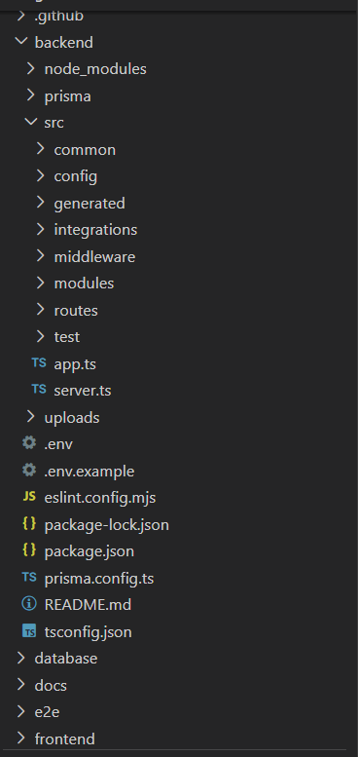
Hình 6.1: Cấu trúc thư mục chương trình
Tóm tắt quy trình thực hiện:
1. Xây dựng cơ sở dữ liệu:
- Tạo cơ sở dữ liệu HotelBooking trên SQL Server (create_database.sql)
- Chạy lần lượt các migration 001 đến 008 để tạo 22 bảng cùng khóa chính, khóa ngoại, ràng buộc CHECK, UNIQUE và chỉ mục
- Nạp dữ liệu vai trò (001_roles.sql) và dữ liệu mẫu (002_demo_data.sql)
- Chạy lệnh npx prisma db pull rồi npx prisma generate trong thư mục backend để sinh schema.prisma và Prisma Client từ cơ sở dữ liệu thật
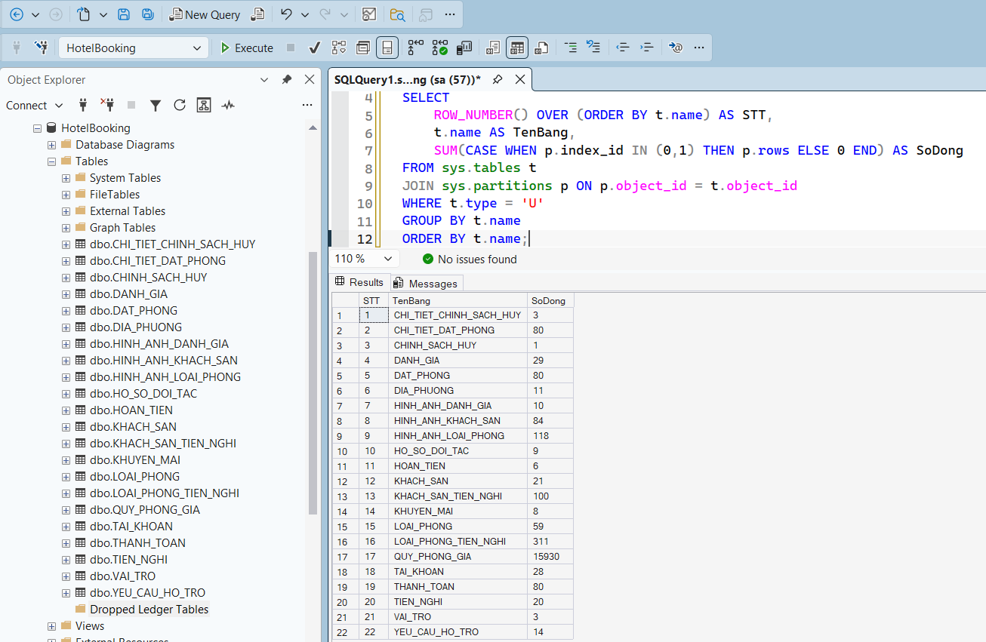
Hình 6.2: Cơ sở dữ liệu HotelBooking trên SQL Server
2. Xây dựng backend (ví dụ chức năng lấy danh sách địa phương):
- Tạo tầng truy xuất dữ liệu locations.repository.ts:
Đoạn mã đã rút gọn; bản đầy đủ còn trả thêm ảnh đại diện của địa phương (AnhDaiDien).
export class LocationsRepository {
async findAll() {
const prisma = getPrismaClient();
const rows = await prisma.dIA_PHUONG.findMany({
orderBy: { TenThanhPho: 'asc' },
include: { _count: { select: { KHACH_SAN: {
where: { TrangThai: HOTEL_STATUS.ACTIVE } } } } },
});
return rows.map(({ _count, ...l }) => ({ ...l, SoKhachSan: _count.KHACH_SAN }));
}
}

- Tạo locations.controller.ts gọi repository và trả kết quả bằng sendSuccess, lỗi chuyển cho next(error)
- Khai báo đường dẫn trong locations.routes.ts: router.get('/', controller.list); sau đó gắn vào routes/index.ts: router.use('/locations', locationsRoutes)
3. Xây dựng frontend (hiển thị danh sách địa phương trên thanh tìm kiếm):
- Tạo hàm gọi API trong features/locations/api.ts:
export const listLocations = async (): Promise<LocationSummary[]> => {
const res = await apiClient<LocationSummary[]>('/locations');
return res.data ?? [];
};

- Tạo hook trong features/locations/hooks.ts:
export function useLocations(enabled = true) {
return useQuery({ queryKey: ['locations'], queryFn: listLocations,
staleTime: 1000 * 60 * 10, enabled });
}

- Gọi useLocations() trong thành phần TravelSearchBar để hiển thị danh sách địa phương cho ô chọn địa điểm

Hướng dẫn cài đặt và chạy chương trình
Yêu cầu môi trường:
- Node.js từ phiên bản 24 trở lên và npm
- Microsoft SQL Server và công cụ sqlcmd
- Tài khoản Cloudinary (khi dùng chức năng tải ảnh) và máy chủ SMTP (khi gửi email đặt lại mật khẩu)
Bước 1 - Tạo cơ sở dữ liệu:
Chạy các tệp SQL theo đúng thứ tự, luôn dùng cờ -f 65001 để đọc tệp UTF-8 (nếu thiếu, các chuỗi tiếng Việt trong ràng buộc CHECK bị lỗi mã hóa):
sqlcmd -S <server> -i database/migrations/create_database.sql
sqlcmd -S <server> -d HotelBooking -i database/migrations/001_core_identity.sql -f 65001
# ... lần lượt đến 008_promotion_booking_lock.sql
sqlcmd -S <server> -d HotelBooking -i database/seed/001_roles.sql -f 65001
sqlcmd -S <server> -d HotelBooking -i database/seed/002_demo_data.sql -f 65001
sqlcmd -S <server> -d HotelBooking -i database/scripts/verify-schema.sql -f 65001

Bước 2 - Cài đặt và chạy backend:
cd backend
npm install
cp .env.example .env # bắt buộc: DATABASE_URL; tùy chọn: CLOUDINARY_* (tải ảnh), SMTP_* (email), PAYMENT_PROVIDER (mặc định simulated), JWT_*_SECRET
npm run prisma:generate
npm run dev # http://localhost:5000

Kiểm tra backend hoạt động bằng cách mở http://localhost:5000/api/health, kết quả mong đợi: { “success”: true, “message”: “Hotel Booking API is running” }.
Khi triển khai thật (NODE_ENV=production) bắt buộc đặt đủ DATABASE_URL, JWT_*_SECRET, CLOUDINARY_*, SMTP_*, PAYMENT_PROVIDER, FRONTEND_URL và CORS_ORIGIN (dùng https); nếu dùng VNPay thì thêm VNPAY_*.
Bước 3 - Cài đặt và chạy frontend:
cd frontend
npm install
cp .env.example .env # VITE_API_BASE_URL=http://localhost:5000/api
npm run dev # http://localhost:5173

Tài khoản thử nghiệm (từ dữ liệu mẫu, mật khẩu chung: Demo@123):
Bảng 6.1: Tài khoản demo dùng khi chạy thử hệ thống
Vai trò | Tên đăng nhập | Ghi chú
Quản trị hệ thống | demo_admin | Quản lý tài khoản, duyệt hồ sơ, khuyến mãi, hỗ trợ
Chủ khách sạn | demo_owner_minh | Quản lý khách sạn, loại phòng, quỹ phòng, doanh thu
Khách hàng | demo_kh_an | Tìm kiếm, đặt phòng, thanh toán, hủy, đánh giá
Khách hàng bị khóa | demo_kh_bikhoa | Dùng để thử đăng nhập tài khoản bị khóa

KIỂM THỬ

Kế hoạch kiểm thử
Nhóm kiểm thử chức năng theo phương pháp hộp đen (black-box): chỉ quan tâm dữ liệu vào và kết quả ra theo từng use case, không xét mã nguồn bên trong. Mỗi chức năng được kiểm thử với các nhóm trường hợp:
- Trường hợp hợp lệ: dữ liệu đúng, kết quả đúng như đặc tả use case
- Trường hợp không hợp lệ: dữ liệu sai định dạng, thiếu, trùng, mã không tồn tại
- Giá trị biên: ví dụ mật khẩu 7 ký tự và 8 ký tự
- Phân quyền: thao tác với tài khoản khác vai trò hoặc dữ liệu của người khác
Môi trường kiểm thử:
Bảng 6.2: Môi trường kiểm thử
Hạng mục | Thông tin
Hệ điều hành / trình duyệt | [điền, ví dụ Windows 11 / Chrome]
Cơ sở dữ liệu | Microsoft SQL Server, nạp dữ liệu mẫu 002_demo_data.sql
Backend / Frontend | http://localhost:5000 / http://localhost:5173
Tài khoản kiểm thử | demo_admin, demo_owner_minh, demo_kh_an, demo_kh_bikhoa (mật khẩu chung Demo@123)
Thanh toán | Chức năng mô phỏng, không phát sinh giao dịch thật
Tiêu chí đánh giá: ca kiểm thử đạt khi kết quả thực tế trùng với kết quả mong đợi; ngược lại là không đạt và được ghi nhận lỗi.

Các chức năng đã được kiểm thử
- Đăng nhập
- Đăng ký tài khoản khách hàng
- Tìm kiếm khách sạn
- Đặt phòng
- Thanh toán (mô phỏng)
- Hủy đặt phòng và hoàn tiền
- Cập nhật quỹ phòng
- Duyệt đăng ký đối tác

Kiểm thử đăng nhập
Input: Tên đăng nhập hoặc email và mật khẩu.
Output: Đăng nhập thành công và chuyển đến trang theo vai trò.

Các ca kiểm thử:
Bảng 6.3: Các ca kiểm thử chức năng đăng nhập
Mã TC | Mô tả | Dữ liệu vào / Các bước | Kết quả mong đợi | Kết quả thực tế | Đạt / Không đạt
TC_DN01 | Đăng nhập hợp lệ | demo_kh_an / Demo@123 | Đăng nhập thành công, chuyển đến giao diện khách hàng | Đăng nhập thành công, vào trang chủ khách hàng | Đạt
TC_DN02 | Sai mật khẩu | demo_kh_an / Sai@12345 | Thông báo “Email/tên đăng nhập hoặc mật khẩu không đúng” | Hiển thị thông báo “Email/tên đăng nhập hoặc mật khẩu không đúng” | Đạt
TC_DN03 | Tên đăng nhập không tồn tại | khongtontai / Demo@123 | Thông báo “Email/tên đăng nhập hoặc mật khẩu không đúng” | Hiển thị thông báo “Email/tên đăng nhập hoặc mật khẩu không đúng” | Đạt
TC_DN04 | Để trống tên đăng nhập | Tên đăng nhập rỗng, mật khẩu bất kỳ | Thông báo “Vui lòng nhập email hoặc tên đăng nhập” | Hiển thị lỗi “Vui lòng nhập email hoặc tên đăng nhập” dưới ô nhập | Đạt
TC_DN05 | Tài khoản bị khóa | demo_kh_bikhoa / Demo@123 | Thông báo “Tài khoản đã bị khóa. Vui lòng liên hệ quản trị viên” | Hiển thị thông báo “Tài khoản đã bị khóa. Vui lòng liên hệ quản trị viên” | Đạt
TC_DN06 | Đăng nhập tài khoản quản trị | demo_admin / Demo@123 | Đăng nhập thành công với vai trò Quản trị hệ thống | Đăng nhập thành công, vào Bảng điều khiển quản trị | Đạt
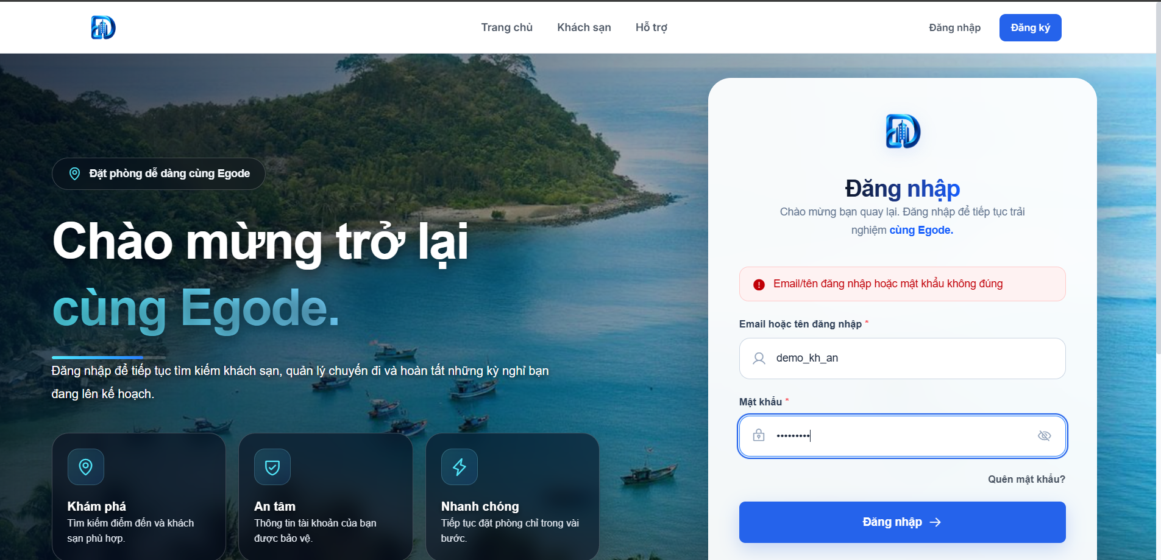
Hình 6.3: Kiểm thử đăng nhập

Kiểm thử đăng ký tài khoản khách hàng
Input: Họ tên, tên đăng nhập, email, số điện thoại, mật khẩu, xác nhận mật khẩu.
Output: Tài khoản mới với vai trò Khách hàng được tạo.
Các ca kiểm thử:
Bảng 6.4: Các ca kiểm thử chức năng đăng ký tài khoản khách hàng
Mã TC | Mô tả | Dữ liệu vào / Các bước | Kết quả mong đợi | Kết quả thực tế | Đạt / Không đạt
TC_DK01 | Đăng ký hợp lệ | Điền đủ thông tin hợp lệ, mật khẩu 8 ký tự trở lên | Tạo tài khoản thành công, tự động đăng nhập và chuyển về trang chủ | Đăng ký thành công, tự động đăng nhập và vào trang chủ khách hàng | Đạt
TC_DK02 | Email đã tồn tại | Dùng email của tài khoản đã có | Thông báo “Email đã được sử dụng” | Hiển thị thông báo “Email đã được sử dụng” | Đạt
TC_DK03 | Tên đăng nhập đã tồn tại | Dùng tên đăng nhập demo_kh_an | Thông báo “Tên đăng nhập đã được sử dụng” | Hiển thị thông báo “Tên đăng nhập đã được sử dụng” | Đạt
TC_DK04 | Mật khẩu 7 ký tự (dưới biên) | Mật khẩu: Abc@123 | Thông báo “Mật khẩu phải có ít nhất 8 ký tự” | Hiển thị lỗi “Mật khẩu phải có ít nhất 8 ký tự” | Đạt
TC_DK05 | Không đồng ý điều khoản | Điền đủ thông tin hợp lệ, bỏ chọn ô đồng ý điều khoản | Thông báo “Vui lòng đồng ý với Điều khoản sử dụng và Chính sách bảo mật” | Hiển thị lỗi “Vui lòng đồng ý với Điều khoản sử dụng và Chính sách bảo mật” | Đạt
TC_DK06 | Xác nhận mật khẩu không khớp | Mật khẩu và xác nhận khác nhau | Thông báo “Mật khẩu xác nhận không khớp” | Hiển thị lỗi “Mật khẩu xác nhận không khớp” | Đạt
TC_DK07 | Email sai định dạng | Email: abc@ | Thông báo “Email không đúng định dạng” | Hiển thị lỗi “Email không đúng định dạng” | Đạt
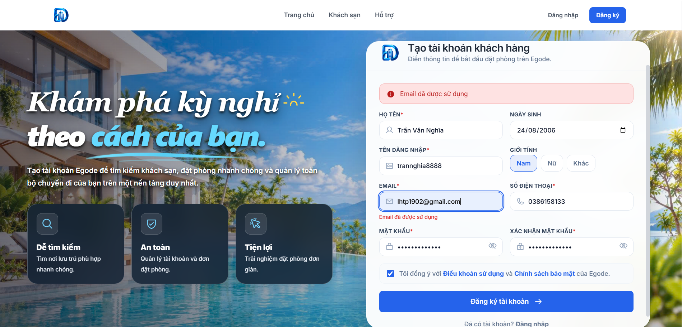
Hình 6.4: Kiểm thử đăng ký tài khoản khách hàng

Kiểm thử tìm kiếm khách sạn
Input: Địa điểm, ngày nhận/trả phòng, số khách, bộ lọc giá, hạng sao, tiện nghi.
Output: Danh sách khách sạn phù hợp, có phân trang.
Các ca kiểm thử:
Bảng 6.5: Các ca kiểm thử chức năng tìm kiếm khách sạn
Mã TC | Mô tả | Dữ liệu vào / Các bước | Kết quả mong đợi | Kết quả thực tế | Đạt / Không đạt
TC_TK01 | Tìm theo địa điểm và ngày hợp lệ | Địa điểm: Hồ Chí Minh; ngày 12/10/2026 - 13/10/2026; 2 khách | Hiển thị danh sách khách sạn tại địa điểm đó | Hiển thị “Tìm thấy 3 khách sạn” tại Hồ Chí Minh, kèm giá từ / đêm | Đạt
TC_TK02 | Lọc theo hạng sao | Địa điểm: Tất cả; chọn “Từ 4 sao trở lên” | Chỉ hiển thị khách sạn từ 4 sao trở lên | Hiển thị “Tìm thấy 12 khách sạn”, các khách sạn từ 4 sao | Đạt
TC_TK03 | Lọc theo khoảng giá | Giá mỗi đêm từ 2.000.000 đến 20.000.000 | Chỉ hiển thị khách sạn có giá nằm trong khoảng | Hiển thị “Tìm thấy 5 khách sạn”, giá từ 2.970.000 đ / đêm | Đạt
TC_TK04 | Địa điểm chưa có khách sạn | Địa điểm: Đắk Lắk (chưa có khách sạn) | Hiển thị “Không tìm thấy khách sạn phù hợp” | Hiển thị “Tìm thấy 0 khách sạn” và “Không tìm thấy khách sạn phù hợp” | Đạt
TC_TK05 | Khoảng ngày chưa mở bán | Ngày 09/10/2027 - 10/10/2027 (chưa mở bán quỹ phòng) | Hiển thị “Không tìm thấy khách sạn phù hợp” do không có phòng trống | Hiển thị “Tìm thấy 0 khách sạn” và “Không tìm thấy khách sạn phù hợp” | Đạt
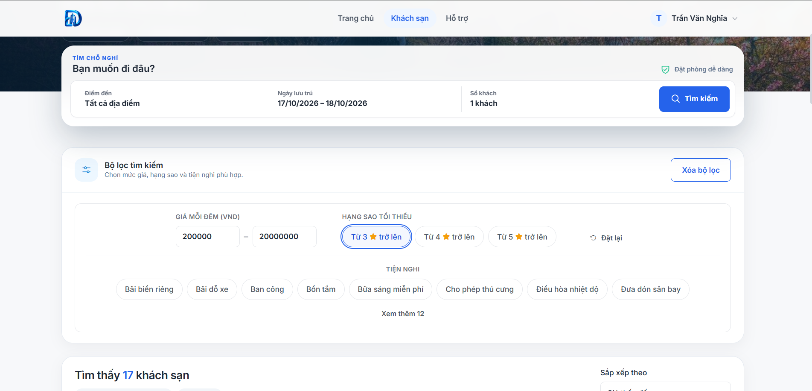
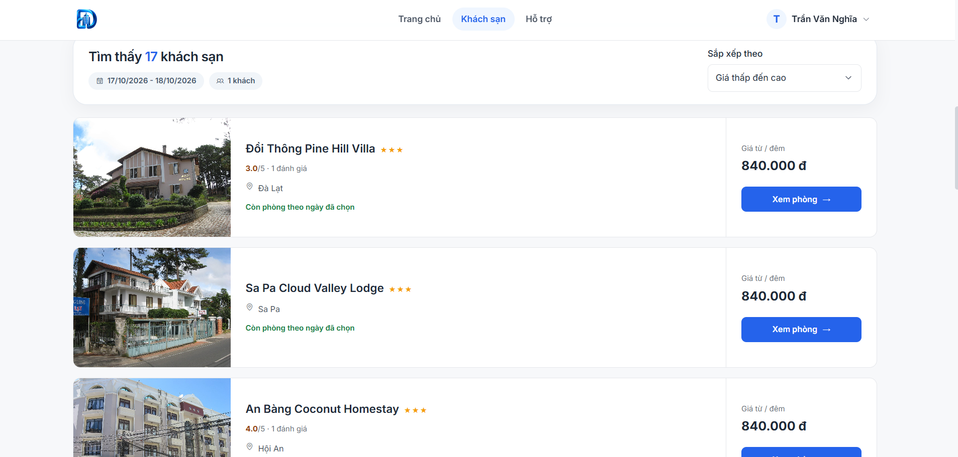
Hình 6.5: Kiểm thử tìm kiếm khách sạn

Kiểm thử đặt phòng
Input: Khách sạn, loại phòng, số lượng, ngày lưu trú, mã khuyến mãi (nếu có).
Output: Đơn ở trạng thái “Chờ thanh toán”, tổng tiền do máy chủ tính.
Các ca kiểm thử:
Bảng 6.6: Các ca kiểm thử chức năng đặt phòng
Mã TC | Mô tả | Dữ liệu vào / Các bước | Kết quả mong đợi | Kết quả thực tế | Đạt / Không đạt
TC_DP01 | Đặt phòng hợp lệ | Đăng nhập demo_kh_an; Phố Cổ Cozy Inn, Phòng Superior × 1, 10-19/12/2026 (9 đêm); bấm “Tạo đặt phòng” | Tạo đơn “Chờ thanh toán”, tổng tiền = giá phòng × số đêm × số phòng | Tạo đơn #BKMV40DCSX6A1FA3 ở trạng thái “Chờ thanh toán”, tổng 4.320.000 đ (480.000 × 9 đêm), giữ chỗ 15 phút | Đạt
TC_DP02 | Áp dụng mã khuyến mãi hợp lệ | Phòng Superior × 1, 8 đêm (6.020.000 đ); nhập mã VIP25 ở bước báo giá, rồi xác nhận tạo đơn | Giảm 25% (−1.505.000 đ), tổng thanh toán 4.515.000 đ | Hiển thị “Khuyến mãi giảm −1.505.000 đ”, tổng thanh toán 4.515.000 đ; đơn được tạo với mã VIP25 | Đạt
TC_DP03 | Mã khuyến mãi không tồn tại | Nhập mã: SAIMA | Thông báo “Mã khuyến mãi không tồn tại” | Hiển thị “Mã khuyến mãi SAIMA: Mã khuyến mãi không tồn tại” | Đạt
TC_DP04 | Mã khuyến mãi hết lượt dùng | Nhập mã HETLUOT (đã dùng hết lượt) | Thông báo “Mã khuyến mãi đã hết lượt sử dụng” | Hiển thị “Mã khuyến mãi HETLUOT: Mã khuyến mãi đã hết lượt sử dụng” | Đạt
TC_DP05 | Số phòng vượt số phòng còn lại | Bấm nút “+” tăng số phòng khi đã bằng số phòng còn lại | Nút “+” bị vô hiệu, không thể chọn vượt số phòng còn | Nút “+” không thể bấm vượt quá số phòng còn lại | Đạt
TC_DP06 | Chưa đăng nhập | Đặt phòng khi chưa đăng nhập | Hệ thống chuyển về trang Đăng nhập | Hệ thống chuyển về trang Đăng nhập | Đạt
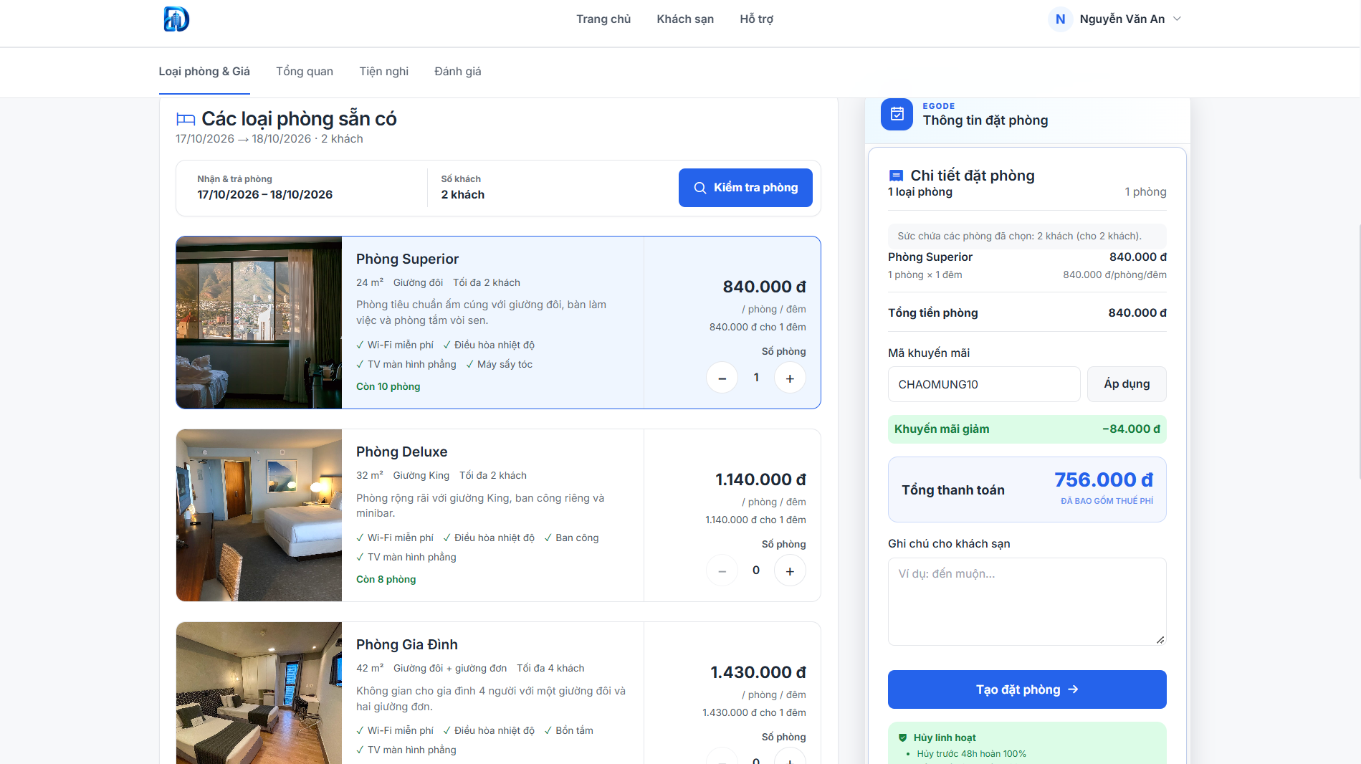
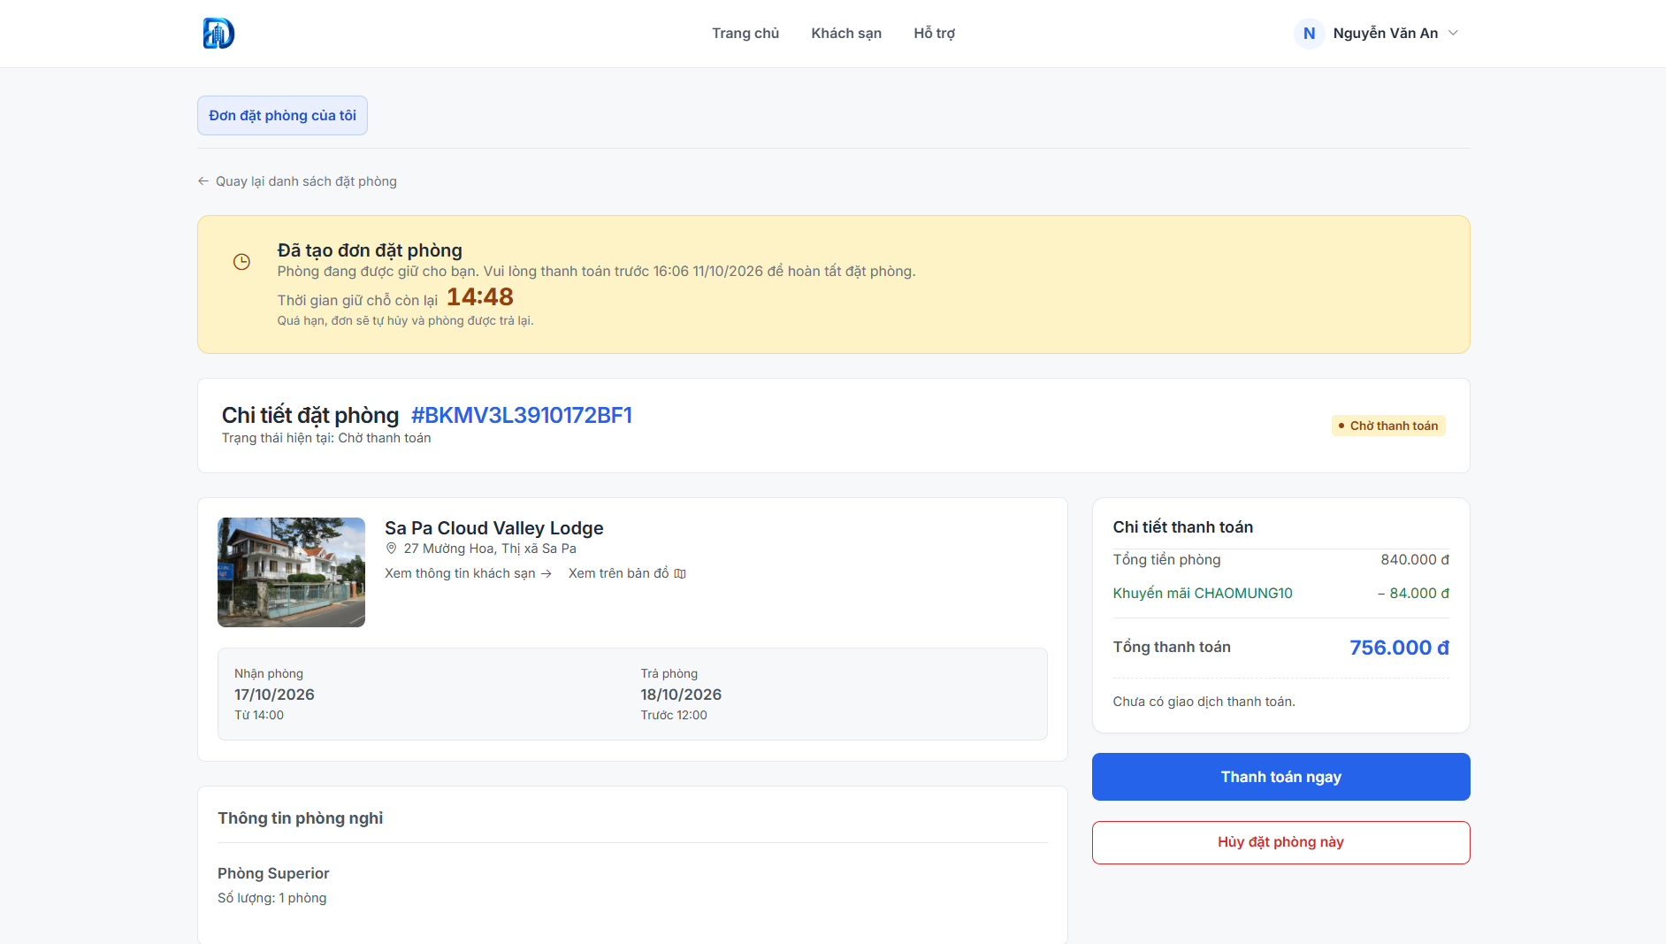
Hình 6.6: Kiểm thử đặt phòng

Kiểm thử thanh toán (mô phỏng)
Input: Đơn đặt phòng ở trạng thái “Chờ thanh toán” của chính khách hàng.
Output: Kết quả thanh toán mô phỏng, trạng thái đơn được cập nhật.
Các ca kiểm thử:
Bảng 6.7: Các ca kiểm thử chức năng thanh toán (mô phỏng)
Mã TC | Mô tả | Dữ liệu vào / Các bước | Kết quả mong đợi | Kết quả thực tế | Đạt / Không đạt
TC_TT01 | Thanh toán thành công (mô phỏng) | Mở chi tiết đơn “Chờ thanh toán”, nhấn “Thanh toán ngay” | Hiển thị thanh toán thành công, đơn được xác nhận | Hiển thị “Thanh toán thành công!”, đã thanh toán 1.200.000 đ, đơn được xác nhận | Đạt
TC_TT02 | Ghi nhận giao dịch thanh toán | Hoàn tất thanh toán một đơn | Hiển thị mã giao dịch và số tiền thanh toán | Hiển thị mã giao dịch PAYMV41I6ZC4C89C232 và số tiền 1.200.000 đ, trạng thái “Thành công” | Đạt
TC_TT03 | Thanh toán lại đơn đã thanh toán | Mở lại đơn đã thanh toán | Đơn ở trạng thái đã thanh toán, không thể thanh toán lại | Đơn cập nhật trạng thái đã thanh toán, không thể thanh toán lại | Đạt
TC_TT04 | Quá thời hạn thanh toán | Để đơn “Chờ thanh toán” quá 15 phút | Đơn tự chuyển sang “Đã hủy”, ghi chú “Tự động hủy do quá hạn thanh toán” | Đơn #BKMV41NY7351C837 chuyển sang “Đã hủy”, ghi chú “Tự động hủy do quá hạn thanh toán” | Đạt
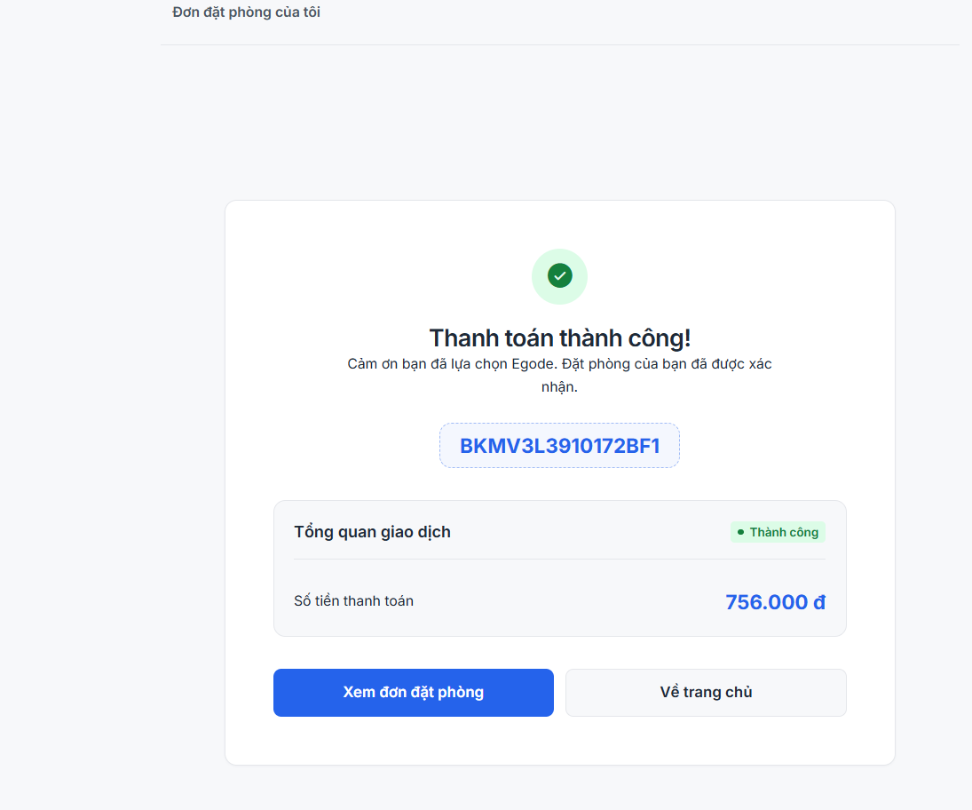
Hình 6.7: Kiểm thử thanh toán (mô phỏng)

Kiểm thử hủy đặt phòng và hoàn tiền
Input: Đơn đặt phòng của chính khách hàng.
Output: Đơn chuyển sang “Đã hủy”, hoàn tiền theo chính sách hủy nếu đã thanh toán.
Các ca kiểm thử:
Bảng 6.8: Các ca kiểm thử chức năng hủy đặt phòng và hoàn tiền
Mã TC | Mô tả | Dữ liệu vào / Các bước | Kết quả mong đợi | Kết quả thực tế | Đạt / Không đạt
TC_HU01 | Hủy đơn chưa thanh toán | Đơn “Chờ thanh toán”, nhấn “Hủy đặt phòng này”, xác nhận | Đơn “Đã hủy”, không có giao dịch hoàn tiền | Đơn #BKMV431DNHFB5407 chuyển “Đã hủy”, ghi chú “Khách hủy đặt phòng”, chưa có giao dịch thanh toán nên không hoàn tiền | Đạt
TC_HU02 | Hủy đơn đã thanh toán (hoàn 100%) | Đơn đã thanh toán, hủy khi còn hơn 48 giờ trước ngày nhận phòng | Đơn “Đã hủy”, hoàn 100% số tiền đã thanh toán | Hiển thị “Hủy đặt phòng thành công”, đơn DEMO-0001 hoàn 17.600.000 đ (100%), trạng thái hoàn tiền Thành công | Đạt
TC_HU03 | Hủy đơn đã thanh toán (hoàn 50%) | Đơn đã thanh toán, hủy khi còn từ 24 đến dưới 48 giờ trước giờ nhận phòng | Đơn “Đã hủy”, hoàn 50% số tiền đã thanh toán | Đơn #DEMO-0069 “Đã hủy”, thanh toán 1.940.000 đ, hoàn 970.000 đ (50%), hoàn tiền Thành công | Đạt
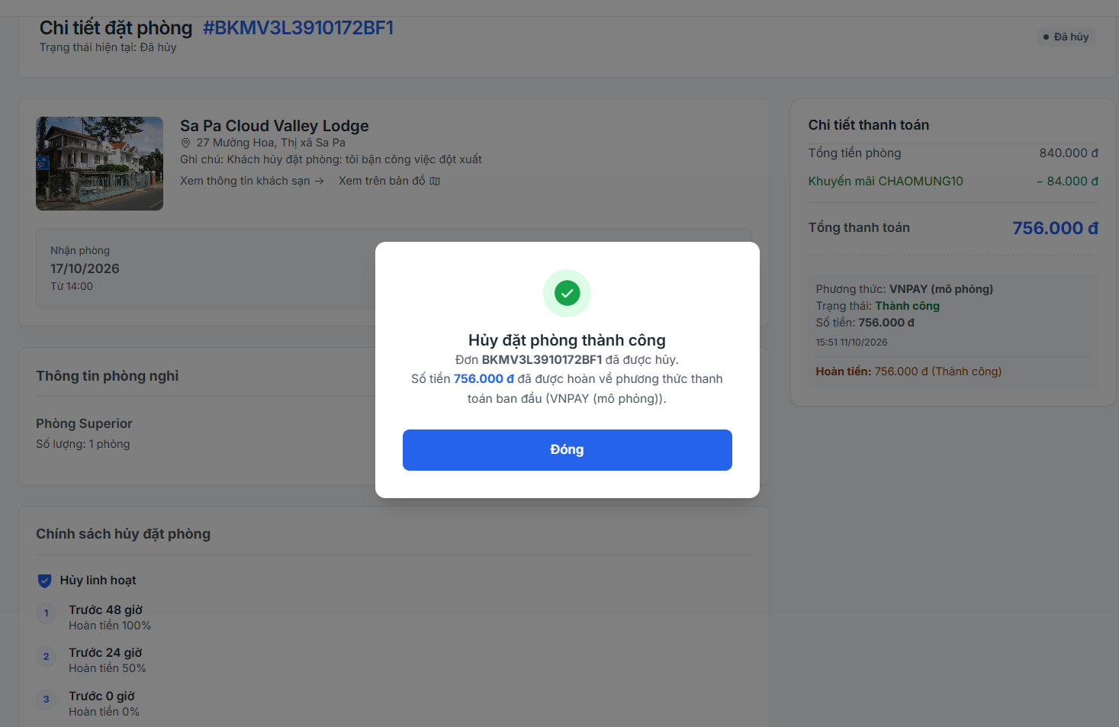
Hình 6.8: Kiểm thử hủy đặt phòng và hoàn tiền

Kiểm thử cập nhật quỹ phòng
Input: Loại phòng, khoảng ngày áp dụng, số lượng phòng, giá phòng.
Output: Dữ liệu QUY_PHONG_GIA được thêm hoặc cập nhật theo ngày.
Các ca kiểm thử:
Bảng 6.9: Các ca kiểm thử chức năng cập nhật quỹ phòng
Mã TC | Mô tả | Dữ liệu vào / Các bước | Kết quả mong đợi | Kết quả thực tế | Đạt / Không đạt
TC_QP01 | Cập nhật hợp lệ | demo_owner_khoa, trang /owner/inventory-pricing, Sơn Trà Green Retreat, Phòng Deluxe Hướng Biển, 11/10-24/10/2026, giá 1900000, bấm “Cập nhật thông tin” và xác nhận | Lưu thành công, lịch hiển thị giá mới cho các ngày đã chọn | Hiển thị “Đã cập nhật giá và quỹ phòng - 14 ngày của Phòng Deluxe Hướng Biển”, các ngày 11-24/10 có giá 1.900.000 đ | Đạt
TC_QP02 | Số phòng âm | Nhập số lượng phòng: -1 | Báo lỗi “Giá trị phải lớn hơn hoặc bằng 0”, không lưu | Hiển thị lỗi “Giá trị phải lớn hơn hoặc bằng 0” tại ô Số lượng phòng | Đạt
TC_QP03 | Giá phòng âm | Nhập giá phòng: -1900000 | Báo lỗi “Giá trị phải lớn hơn hoặc bằng 0”, không lưu | Hiển thị lỗi “Giá trị phải lớn hơn hoặc bằng 0” tại ô Giá phòng | Đạt
TC_QP04 | Phạm vi loại phòng theo khách sạn | Mở danh sách “Loại phòng” khi chọn khách sạn Sơn Trà Green Retreat | Chỉ liệt kê loại phòng thuộc khách sạn đang chọn | Danh sách chỉ có Phòng Deluxe Hướng Biển và Villa Hồ Bơi Riêng (thuộc khách sạn đang chọn) | Đạt
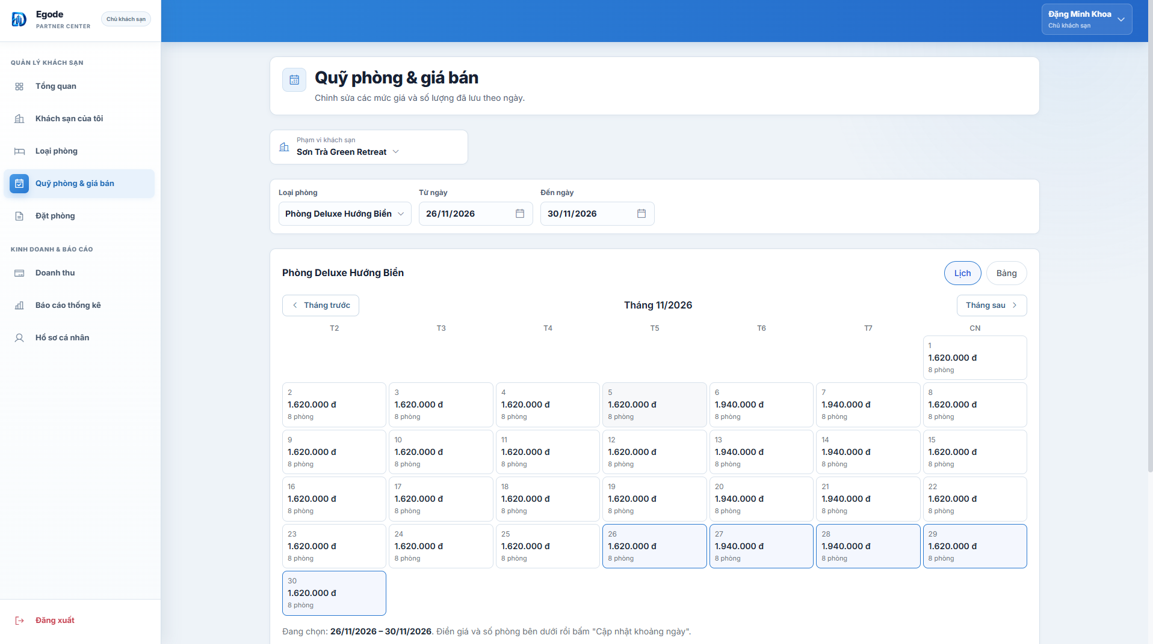
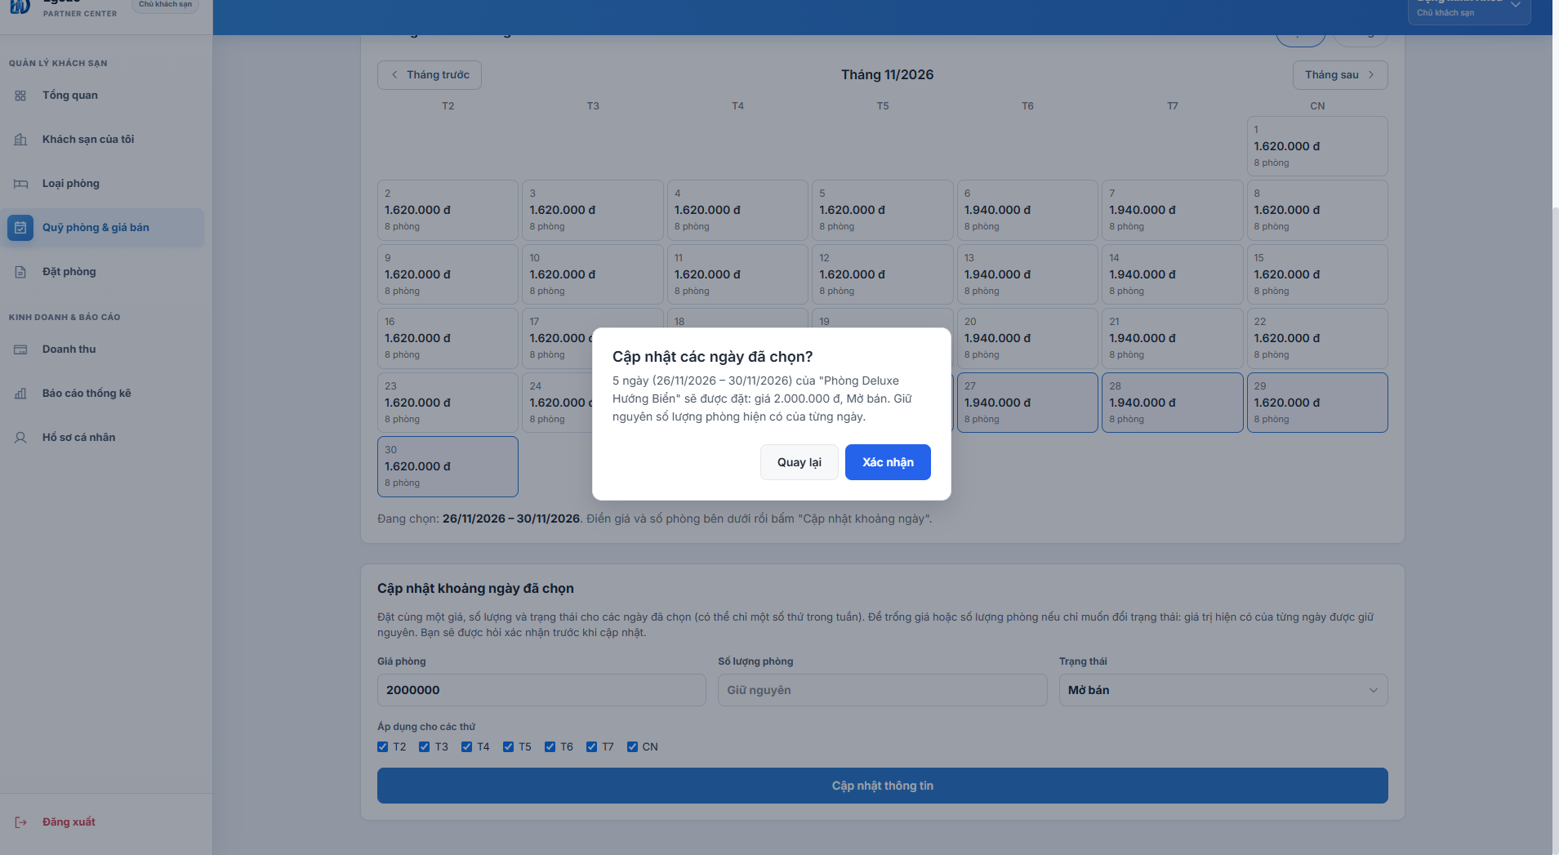
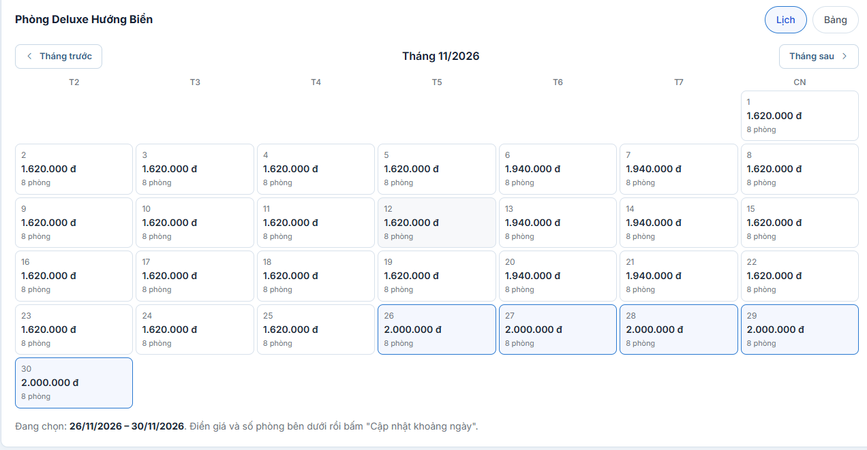
Hình 6.9: Kiểm thử cập nhật quỹ phòng

Kiểm thử duyệt đăng ký đối tác
Input: Hồ sơ đối tác đang ở trạng thái “Chờ duyệt”.
Output: Hồ sơ được duyệt hoặc từ chối, trạng thái cập nhật.
Các ca kiểm thử:
Bảng 6.10: Các ca kiểm thử chức năng duyệt đăng ký đối tác
Mã TC | Mô tả | Dữ liệu vào / Các bước | Kết quả mong đợi | Kết quả thực tế | Đạt / Không đạt
TC_DT01 | Duyệt hồ sơ | demo_admin mở hồ sơ đăng ký chờ duyệt, nhấn “Phê duyệt hồ sơ”, xác nhận “Phê duyệt” | Hồ sơ chuyển sang “Đã duyệt” | Hồ sơ đăng ký #3 chuyển sang “Đã duyệt” | Đạt
TC_DT02 | Từ chối hồ sơ kèm lý do | Nhập lý do từ chối, nhấn “Từ chối hồ sơ” | Hồ sơ “Từ chối”, hiển thị lý do từ chối | Hồ sơ đăng ký #4 chuyển sang “Từ chối”, hiển thị “Hồ sơ đã được từ chối” và lý do “hồ sơ có thiếu nhiều thông tin” | Đạt
TC_DT03 | Khách hàng truy cập khu vực quản trị | Đăng nhập demo_kh_an, thêm /admin vào đường dẫn | Thông báo “Bạn không có quyền truy cập trang này”, không vào được khu vực quản trị | Hiển thị “Bạn không có quyền truy cập trang này”, quay về trang chủ | Đạt
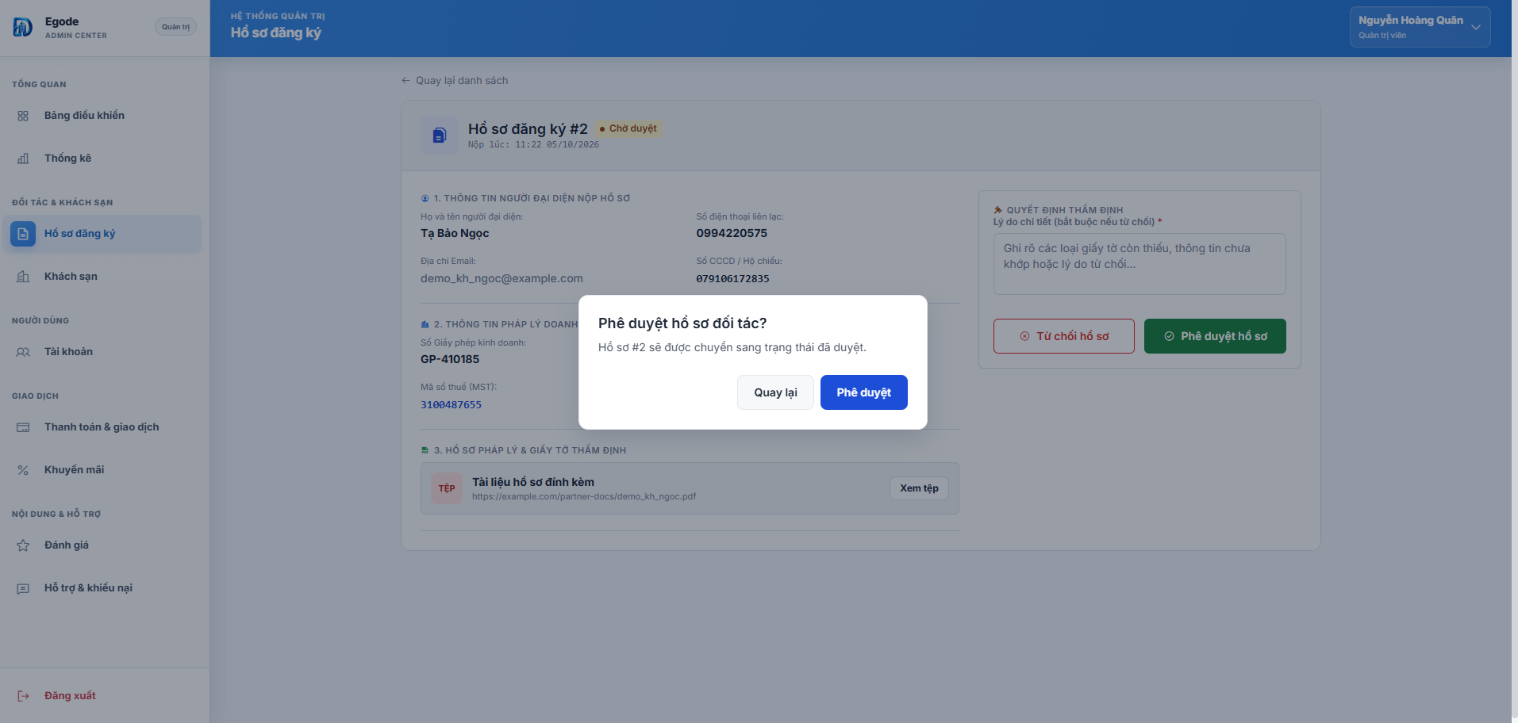
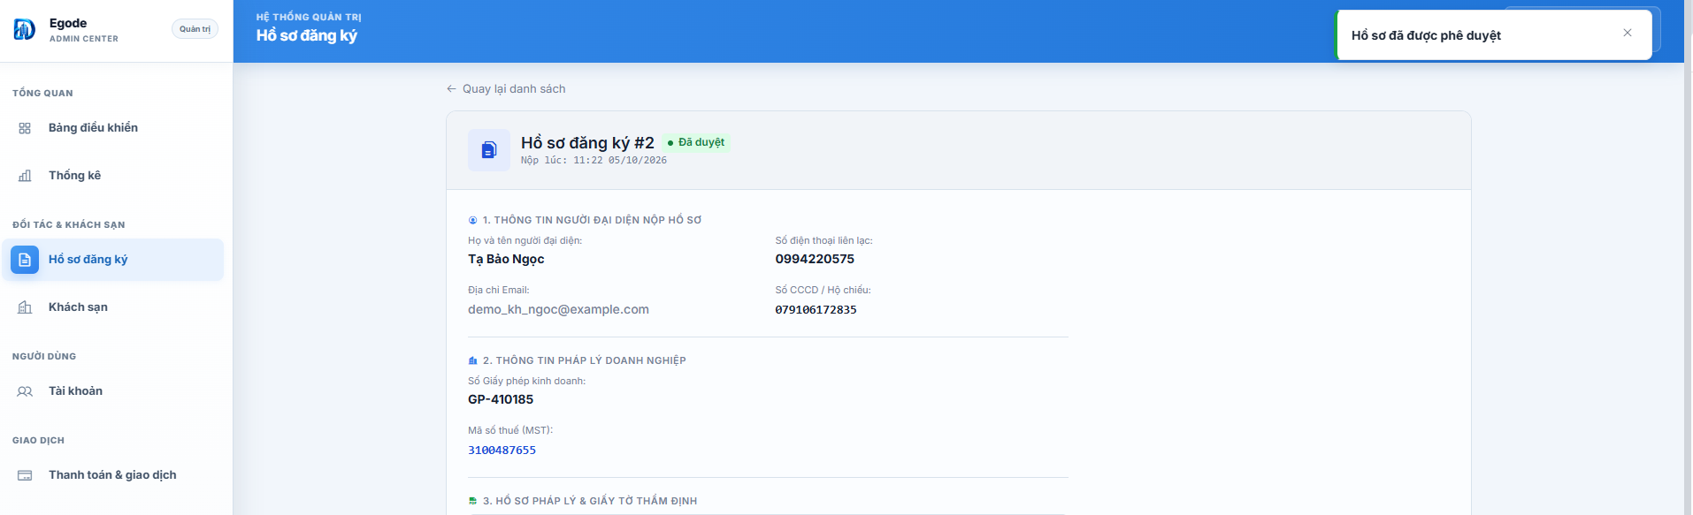
Hình 6.10: Kiểm thử duyệt đăng ký đối tác

Tổng hợp kết quả kiểm thử
Bảng 6.11: Tổng hợp kết quả kiểm thử
Chức năng | Số ca kiểm thử | Đạt | Không đạt | Tỷ lệ đạt
Đăng nhập | 6 | 6 | 0 | 100%
Đăng ký tài khoản khách hàng | 7 | 7 | 0 | 100%
Tìm kiếm khách sạn | 5 | 5 | 0 | 100%
Đặt phòng | 6 | 6 | 0 | 100%
Thanh toán (mô phỏng) | 4 | 4 | 0 | 100%
Hủy đặt phòng và hoàn tiền | 3 | 3 | 0 | 100%
Cập nhật quỹ phòng | 4 | 4 | 0 | 100%
Duyệt đăng ký đối tác | 3 | 3 | 0 | 100%
Tổng cộng | 38 | 38 | 0 | 100%
Nhóm đã thực hiện 38 ca kiểm thử cho 8 chức năng chính của hệ thống Egode theo phương pháp hộp đen. Kết quả: 38/38 ca đạt, tỷ lệ đạt 100%. Các chức năng đăng nhập, đăng ký, tìm kiếm khách sạn, đặt phòng, thanh toán (mô phỏng), hủy đặt phòng và hoàn tiền, quản lý quỹ phòng và duyệt hồ sơ đối tác hoạt động đúng theo đặc tả use case. Hệ thống xử lý đúng các trường hợp dữ liệu không hợp lệ, mã khuyến mãi không hợp lệ và các điều kiện phân quyền. Không phát hiện ca kiểm thử nào khô

PHẦN KẾT LUẬN

KẾT QUẢ ĐẠT ĐƯỢC

VỀ MẶT KIẾN THỨC VÀ KIẾN TRÚC HỆ THỐNG
Thông qua quá trình thực hiện đề tài “Thiết kế và xây dựng nền tảng đặt phòng khách sạn trực tuyến”, nhóm đã vận dụng và củng cố các kiến thức về phân tích, thiết kế và phát triển hệ thống phần mềm. Trong đó, nhóm tập trung vào việc khảo sát hiện trạng, xác định yêu cầu chức năng và phi chức năng, mô hình hóa nghiệp vụ bằng Lược đồ Use Case, thiết kế cơ sở dữ liệu quan hệ và xây dựng các ràng buộc toàn vẹn dữ liệu.
Về kiến trúc, nhóm tiếp cận phương pháp tổ chức ứng dụng web theo các thành phần riêng biệt, sử dụng React để xây dựng giao diện người dùng, Node.js để phát triển dịch vụ backend và Microsoft SQL Server để quản lý dữ liệu. Bên cạnh đó, nhóm nghiên cứu việc tích hợp Cloudinary nhằm phục vụ lưu trữ và hiển thị hình ảnh trong hệ thống.
Quá trình thiết kế cũng giúp nhóm làm rõ cơ chế phân quyền theo từng nhóm người dùng, cách tổ chức dữ liệu đặt phòng theo loại phòng và thời gian lưu trú, nguyên tắc kiểm tra số lượng phòng khả dụng, tính toán giá đặt phòng và xử lý các giao dịch liên quan. Đây là những nội dung có vai trò quan trọng trong việc duy trì tính nhất quán giữa yêu cầu nghiệp vụ, cấu trúc dữ liệu và hoạt động của ứng dụng.

VỀ MẶT KỸ NĂNG
Về kỹ năng chuyên môn, nhóm đã có cơ hội thực hành quy trình phát triển phần mềm từ phân tích yêu cầu, thiết kế mô hình dữ liệu đến xây dựng giao diện, xử lý nghiệp vụ và tích hợp các thành phần hệ thống. Qua đó, các thành viên được rèn luyện kỹ năng sử dụng công cụ phát triển, quản lý mã nguồn bằng Git, tổ chức cấu trúc dự án, xây dựng và kiểm tra API, xử lý dữ liệu và kiểm thử các chức năng theo yêu cầu đã xác định.
Bên cạnh kiến thức chuyên môn, quá trình thực hiện đồ án còn góp phần phát triển các kỹ năng làm việc nhóm, phân chia nhiệm vụ, quản lý tiến độ và phối hợp giữa các thành viên. Việc trao đổi, thống nhất phương án thiết kế và điều chỉnh những vấn đề phát sinh giúp nhóm rèn luyện khả năng giao tiếp, giải quyết vấn đề, tiếp nhận ý kiến và tổng hợp tài liệu kỹ thuật.

VỀ SẢN PHẨM ĐẠT ĐƯỢC
Nhóm đã xây dựng bộ tài liệu phân tích và thiết kế hệ thống, bao gồm khảo sát hiện trạng, xác định yêu cầu, Lược đồ Use Case, đặc tả chức năng, mô hình dữ liệu, chi tiết các bảng và ràng buộc toàn vẹn. Bộ tài liệu cũng là cơ sở để xây dựng tài liệu hướng dẫn sử dụng, trong đó mô tả các thao tác cơ bản dành cho khách hàng, chủ khách sạn và quản trị hệ thống.
Về sản phẩm phần mềm, các chức năng được xác định trong phạm vi triển khai bao gồm:
- Quản lý tài khoản: Đăng ký tài khoản khách hàng, đăng ký tài khoản đối tác, đăng nhập, khôi phục mật khẩu và cập nhật thông tin cá nhân.
- Tìm kiếm và tra cứu khách sạn: Tìm kiếm theo địa điểm, thời gian lưu trú, mức giá, hạng sao; xem thông tin khách sạn, tiện nghi, hình ảnh, loại phòng, giá bán, tình trạng phòng và đánh giá.
- Đặt phòng và thanh toán: Lựa chọn loại phòng, số lượng và ngày lưu trú; kiểm tra phòng khả dụng, xem báo giá và áp dụng mã khuyến mãi trước khi tạo đơn, giữ phòng 15 phút và thanh toán qua VNPay hoặc mô phỏng.
- Quản lý đặt phòng: Xem thông tin đơn đặt phòng, theo dõi lịch sử giao dịch, thực hiện hủy phòng và xử lý hoàn tiền theo chính sách áp dụng.
- Đánh giá và hỗ trợ: Gửi đánh giá khách sạn sau lưu trú và tạo yêu cầu hỗ trợ hoặc khiếu nại.
- Quản lý khách sạn: Đăng ký khách sạn, cập nhật thông tin, quản lý loại phòng, tiện nghi, hình ảnh, số lượng phòng mở bán và giá bán theo ngày.
- Quản lý hoạt động kinh doanh: Theo dõi danh sách đặt phòng, xem doanh thu và báo cáo thống kê theo phạm vi khách sạn.
- Quản trị hệ thống: Quản lý tài khoản, xét duyệt hồ sơ đối tác, quản lý trạng thái khách sạn, theo dõi giao dịch thanh toán, xử lý đánh giá vi phạm, yêu cầu hỗ trợ, quản lý khuyến mãi và xem báo cáo thống kê.
Các chức năng trên được tổ chức theo phạm vi quyền của từng nhóm người dùng và liên kết với các thành phần dữ liệu, dịch vụ xử lý nghiệp vụ tương ứng.

ƯU, NHƯỢC ĐIỂM

ƯU ĐIỂM
- Kiến trúc hệ thống được tổ chức rõ ràng: Hệ thống được xây dựng theo hướng phân tách giữa giao diện người dùng, lớp xử lý nghiệp vụ và cơ sở dữ liệu, sử dụng React, Node.js và SQL Server. Cách tổ chức này giúp các thành phần có trách nhiệm riêng biệt, thuận tiện cho việc phát triển, bảo trì và mở rộng các chức năng trong tương lai.
- Phân tích và mô hình hóa nghiệp vụ có hệ thống: Các yêu cầu được xác định và đặc tả thông qua hệ thống Use Case, làm cơ sở cho việc thiết kế cơ sở dữ liệu, xây dựng API và tổ chức giao diện. Điều này giúp duy trì sự liên kết giữa các thành phần và bảo đảm quá trình phát triển bám sát những nghiệp vụ đã xác định.
- Chú trọng kiểm soát đặt phòng đồng thời: Cơ chế đặt phòng được thiết kế theo hướng kiểm tra số lượng phòng khả dụng dựa trên từng loại phòng và khoảng thời gian lưu trú. Việc kết hợp kiểm tra quỹ phòng với cơ chế giao dịch của SQL Server nhằm hạn chế tình trạng nhiều khách hàng cùng đặt vượt số lượng phòng còn trống, góp phần duy trì tính nhất quán trong quá trình xử lý đơn đặt phòng.
- Thiết kế cơ sở dữ liệu chú trọng tính toàn vẹn và nhất quán: Cơ sở dữ liệu được tổ chức theo mô hình quan hệ với các khóa và ràng buộc toàn vẹn phù hợp với nghiệp vụ. Các thông tin liên quan đến đặt phòng, giá bán, thanh toán, chính sách hủy và hoàn tiền được thiết kế có sự liên kết, tạo cơ sở kiểm soát dữ liệu và bảo toàn thông tin giao dịch đã phát sinh.
- Tập trung xử lý các quy tắc nghiệp vụ tại máy chủ: Những nghiệp vụ quan trọng như tính toán giá phòng, kiểm tra tình trạng phòng, áp dụng khuyến mãi và xử lý trạng thái giao dịch được định hướng thực hiện tại phía máy chủ thay vì phụ thuộc vào dữ liệu từ giao diện. Cách tiếp cận này giúp thống nhất quy trình xử lý, hạn chế sai lệch và tăng khả năng kiểm soát dữ liệu trong hệ thống.
- Phân quyền gắn với phạm vi quản lý dữ liệu: Hệ thống được thiết kế cơ chế phân quyền theo vai trò kết hợp với việc kiểm tra quyền sở hữu tài nguyên. Ngoài việc giới hạn các chức năng theo từng nhóm người dùng, những thao tác liên quan đến khách sạn và thông tin kinh doanh còn được kiểm soát theo chủ sở hữu, góp phần hạn chế truy cập và thay đổi dữ liệu ngoài phạm vi được phép.

NHƯỢC ĐIỂM
Bên cạnh những kết quả đạt được, đề tài vẫn còn một số giới hạn nhất định:
- Khả năng đánh giá hiệu năng: Việc kiểm thử với lượng dữ liệu và số lượng truy cập lớn cần được tiếp tục thực hiện để đánh giá đầy đủ hơn về khả năng đáp ứng của hệ thống.
- Chức năng thanh toán: Do một số yêu cầu và điều kiện đăng ký từ phía các nhà cung cấp dịch vụ thanh toán, nhóm chưa thể tích hợp trực tiếp luồng thanh toán thực tế. Vì vậy, chức năng thanh toán hiện được triển khai dưới hình thức mô phỏng nhằm phục vụ quá trình kiểm thử và minh họa nghiệp vụ của hệ thống.
- Khả năng khai thác dữ liệu: Các chức năng thống kê chủ yếu tập trung vào tình hình đặt phòng và doanh thu; việc phân tích dữ liệu chuyên sâu chưa thuộc phạm vi triển khai của đề tài.
Những giới hạn trên là cơ sở để nhóm tiếp tục xem xét và hoàn thiện hệ thống trong các giai đoạn phát triển tiếp theo.

HƯỚNG PHÁT TRIỂN
Từ những kết quả đạt được và các giới hạn còn tồn tại, nhóm đề xuất một số hướng phát triển nhằm tiếp tục hoàn thiện và nâng cao khả năng ứng dụng của hệ thống trong tương lai.
- Mở rộng phạm vi dịch vụ: Tiếp tục hoàn thiện các nghiệp vụ đặt phòng khách sạn hiện có, đồng thời nghiên cứu khả năng bổ sung những dịch vụ hỗ trợ liên quan đến nhu cầu lưu trú. Việc mở rộng sẽ được xem xét theo từng giai đoạn, dựa trên nhu cầu thực tế và khả năng đáp ứng của hệ thống.
- Nâng cao hiệu năng và khả năng đáp ứng: Tiến hành kiểm thử hệ thống với quy mô dữ liệu và số lượng truy cập lớn hơn nhằm đánh giá khả năng xử lý trong các điều kiện hoạt động khác nhau. Trên cơ sở kết quả kiểm thử, tiếp tục tối ưu truy vấn cơ sở dữ liệu, quá trình xử lý nghiệp vụ và các thành phần cần thiết để cải thiện hiệu năng và tính ổn định của hệ thống.
- Hoàn thiện tích hợp thanh toán trực tuyến: Nghiên cứu và đáp ứng các yêu cầu đăng ký, xác thực từ phía nhà cung cấp dịch vụ thanh toán để từng bước chuyển từ hình thức mô phỏng sang tích hợp giao dịch thực tế. Đồng thời, xem xét hỗ trợ thêm các phương thức thanh toán phù hợp nhằm đáp ứng nhu cầu giao dịch của người dùng.
- Phát triển khả năng thống kê và phân tích dữ liệu: Mở rộng các chức năng báo cáo theo hướng cung cấp thông tin chi tiết hơn về doanh thu, tình hình đặt phòng, tỷ lệ hủy và mức độ sử dụng phòng theo từng khoảng thời gian. Qua đó, hỗ trợ chủ khách sạn và quản trị hệ thống theo dõi hoạt động, đánh giá tình hình kinh doanh và có thêm cơ sở để đưa ra quyết định quản lý.

BẢNG PHÂN CÔNG CÔNG VIỆC
Tên thành viên | Công việc thực hiện | Phân công báo cáo
Đoàn Anh Tuấn | - Viết code Backend  - Thiết kế Database  - Kiểm thử hệ thống và sửa lỗi  - Triển khai hệ thống lên Internet | Demo chương trình  Trình bày phần thiết kế cơ sở dữ liệu
Ngô Minh Khánh | - Thiết kế Database  - Vẽ Lược đồ chức năng  - Kiểm thử hệ thống  - Làm tài liệu hướng dẫn sử dụng | Trình bày lược đồ chức năng
Kiên Nguyễn Xuân Lưu | - Viết code Frontend  - Thiết kế giao diện  - Chỉnh sửa báo cáo | Trình bày phần thiết kế giao diện
Trần Văn Nghĩa | - Thiết kế giao diện  - Đặc tả UseCase  - Vẽ lược đồ tuần tự  - Tổng hợp và chỉnh sửa báo cáo | Trình bày phần đặc tả UseCase, lược đồ tuần tự

